

**SKRIPSI**

**PENERAPAN METODE SMARTER PADA SISTEM PENDUKUNG KEPUTUSAN DENGAN MULTI CRITERIA DECISION ANALYSIS (MCDA)**

**OLEH :**

**SISKA RIANI**

**1907111597**

**PROGRAM STUDI TEKNIK INFORMATIKA**

**JURUSAN TEKNIK ELEKTRO**

**FAKULTAS TEKNIK**

**UNIVERSITAS RIAU**

**2023**

# KATA PENGANTAR

*Assalammu’alaikum wa rahmatullahi wa barakatuh.*

*Alhamdulillahi Rabbil ‘Alamin*, segala puji syukur kehadirat Allah SWT yang senantiasa melimpahkan rahmat dan karunia-Nya, sehingga penulis mampu menyelesaikan Tugas Skripsi ini dengan baik. Shalawat serta salam terucap buat junjungan kita Rasulullah SAW karena jasa Beliau yang telah membawa manusia dari zaman kebodohan ke zaman yang penuh dengan ilmu pengetahuan seperti sekarang ini.

Tugas Skripsi ini disusun untuk menyelesaikan pendidikan pada Program Studi Teknik Informatika S1, Universitas Riau. Tugas Skripsi ini berjudul “Penerapan Metode *Simple Multi Attribute Rating Technique Exploiting Ranks* Pada Sistem Pendukung Keputusan Dengan Multi Criteria Decision Analysis (MCDA) (Studi Kasus : Seleksi Penerima Beasiswa KIP-KULIAH (Universitas Riau)”. Selama penulis menyelesaikan Tugas Skripsi ini, penulis mendapatkan banyak pengetahuan, pengalaman, bimbingan, dukungan dan arahan dari semua pihak yang telah membantu hingga penulisan Tugas Akhir ini dapat diselesaikan. Untuk itu, pada kesempatan ini penulis ingin menyampaikan ucapan terima kasih kepada:

1. Allah SWT, yang dengan rahmat-Nya memberikan semua yang terbaik dan yang dengan hidayah-Nya memberikan petunjuk sehingga dalam penyusunan Tugas Akhir ini berjalan dengan lancar.
2. Rasulullah SAW, yang telah membawa manusia dari zaman kebodohan ke zaman yang penuh dengan ilmu pengetahuan seperti sekarang ini.
3. Kepada ayahanda dan ibunda, yang selalu memberikan doa, motivasi, dan bimbingan yang tiada hentinya. Serta telah berkorban demi kesuksesan anak nya dan hal itu membuat saya termotivasi dalam pembuatan Tugas Akhir.
4. Bapak Edi Susilo, S.Pd, M.Kom., M.Eng, selaku Koordinator Skripsi dan KP.
5. Bapak Dr. Feri Candra, ST., MT, selaku Kaprodi Teknik Informatika.
6. Bapak T. Yudi Hadiwandra, S.Kom., M.Kom selaku pembimbing proposal dan SKRIPSI, terima kasih banyak atas bimbingannya selama ini.
7. Kepada abang Said Fadullah TI18, bang Ikhsan Teknik Mesin17, terima kasih banyak selama ini telah membimbing peneliti dan mengasih masukan, saran dalam menyusun Skripsi tersebut.
8. Teman-teman seperjuangan di Progam Studi Teknik Informatika angkatan 2019 yang telah memberikan inspirasi dan semangat kepada penulis.
9. Adek-adek dan keluarga yang dirumah yang selalu memberikan doa, dukungan, dan semangat kepada penulis.
10. Semua pihak yang terlibat baik langsung maupun tidak langsung yang tidak dapat penulis sebutkan satu persatu.

Penulis menyadari bahwa dalam penulisan Tugas Skripsi ini masih banyak kesalahan dan kekurangan, oleh karena itu kritik dan saran yang sifatnya membangun sangat penulis harapkan untuk kesempurnaan Tugas Akhir ini. Akhir kata, semoga Tugas Akhir ini bermanfaat bagi semua pihak. Aamiin.

*Wassalamu’alaikum wa rahmatullahi wa barakatuh*

Pekanbaru, Agustus 2023

SISKA RIANI

NIM: 1907111597

# DAFTAR ISI

KATA PENGANTAR ii

DAFTAR ISI v

DAFTAR GAMBAR viii

DAFTAR TABEL ix

BAB I PENDAHULUAN 1

1.1 Latar Belakang 1

1.2 Rumusan Masalah 2

1.3 Batasan Masalah 3

1.4 Tujuan Penelitian 3

1.5 Sistematika Penulisan 3

BAB 1 PENDAHULUAN 3

BAB 2 LANDASAN TEORI 3

BAB 3 METODOLOGI PENELITIAN 4

BAB 4 ANALISA DAN PERANCANGAN 4

BAB 5 IMPLEMENTASI DAN PENGUJIAN 4

BAB II TINJAUAN PUSTAKA DAN DASAR TEORI 5

2.1 Tinjauan Pustaka 5

2.2 Data Mining 6

2.3 Knowledge Discovery in Database 7

2.4 Sistem Pendukung Keputusan 9

2.5 Komponen Sistem Pendukung Keputusan 9

2.6 Keuntungan Sistem Pendukung Keputusan 10

2.7 Metode SMARTER 11

2.8 Beasiswa 13

2.8 Diagram-Diagram yang Digunakan 13

2.8.1 Use Case Diagram 13

2.8.2 Activity Diagram 14

2.8.3 FlowChart 15

2.8.3 Framework CodeIgniter 16

2.8.4 ERD 18

BAB 3 METODOLOGI PENELITIAN 19

3.2 Studi Literatur 20

3.3 Pengumpulan Data 20

3.4 Analisis Sistem 20

3.4.1 Analisis Sistem yang Berjalan 21

3.4.2 Analisis Prosedur Sistem yang Berjalan 21

3.4.3 Analisis Prosedur Sistem yang Akan Dibangun 23

3.4.4 Analisis Kebutuhan Sistem 24

3.5 Metode Simple Multi Attribute Rating Technique Exploitiing Ranks 24

3.6 Perancangan Sistem 25

3.6.1 Usecase Diagram 26

3.6.2 Class Diagram 27

3.6.3 Sequence Diagram 28

3.6.4 Activity Diagram 33

3.6.5 Entinity Relationship Diagram (ERD) 38

3.6.6 Desain Tampilan Sistem 39

3.7 Pembuatan Sistem 43

3.8 Pengujian Sistem 43

3.8.1 Metode Black Box Testing 43

3.8.2 Metode White Box Testing 44

3.8..3 Langkah-Langkah Perhitungan Metode *SMARTER* 56

BAB IV HASIL DAN PEMBAHASAN 56

4.1 Implementasi Sistem 56

4.1.1 Implementasi database 56

1. Aplikasi Nodejs 56

2. Ultraviewer 57

3. Live Server 58

4. Menghidupkan backend 59

6. Menghidupkan backend 60

4.1.2 Source Code Index.js 61

BAB V PENUTUP 69

5.1 KESIMPULAN 69

5.2 SARAN 69

DAFTAR PUSTAKA 60

# DAFTAR GAMBAR

Gambar 2.2. Arsitektur MVC 17

Gambar 3.1 Diagram Alir Penelitian 19

Gambar 3.2 Flowchart system yang sedang berjalan 22

Gambar 3.3 Alur Sistem yang akan dibangun 23

Gambar 3.4 Alur Perhitungan Metode SMARTER 25

# DAFTAR TABEL

Tabel 2.1. Simbol-simbol Use Case Diagram 13

Tabel 2.2. Simbol-simbol Activity Diagram 15

Tabel 2.3. Simbol-simbol Flowchart 16

Tabel 2. 4 Simbol ERD. 118

# BAB I PENDAHULUAN

## Latar Belakang

Dalam upaya untuk tetap bisa melanjutkan Pendidikan disaat meningkatnya biaya Pendidikan maka salah satu solusinya adalah dengan cara mendapatkan beasiswa. Salah satu beasiswa yang baru-baru ini diselenggarakan oleh pemerintah adalah beasiswa KIP-KULIAH. Melalui direktorat jenderal Pendidikan tinggi, kementerian Pendidikan dan kebudayaan mulai tahun 2010 telah meluncurkan program bantuan biaya Pendidikan. Program tersebut ditujukan bagi mahasiswa baru yang memiliki potensi akademik yang memadai dan kurang mampu secara ekonomi untuk menempuh Pendidikan di perguruan tinggi negeri pada program studi unggulan.

Beasiswa KIP-KULIAH yaitu pemberian bantuan keuangan kepada perseorangan yang bertujuan untuk digunakan demi keberlangsungan pendidikan yang di tempuh. Beasiswa KIP-KULIAH dapat diberikan oleh banyak pihak, antara lain lembaga pemerintah, perusahaan, yayasan, maupun lembaga lainnya. Dengan pemberian beasiswa KIP-KULIAH, diharapkan dapat meringankan beban biaya pendidikan yang ditempuh oleh seseorang. Pemberian beasiswa KIP-KULIAH dapat dikategorikan pada pemberian cuma-cuma ataupun pemberian dengan ikatan kerja setelah selesainya pendidikan, tergantung pada lembaga yang memberikan beasiswa KIP-KULIAH tersebut.

Proses pemilihan penerima beasiswa KIP-KULIAH biasanya berdasarkan pada kriteria atau syarat tertentu sesuai dengan kebijakan lembaga yang memberikan beasiswa KIP-KULIAH. Biasanya beasiswa KIP-KULIAH diberikan dengan mempertimbangkan aspek akademik dan latar belakang ekonomi calon penerimanya. Penentuan prioritas penerima beasiswa KIP-KULIAH memerlukan data yang akurat berbasis komputer agar analisis penentuan keputusan dapat dibantu dengan analisa komputer secara kuantitatif. Sistem tersebut dikenal dengan Sistem Pendukung Keputusan. Sistem ini tidak mengotomatisasi pengambilan keputusan, tetapi memberikan hasil analisis yang akurat sesuai dengan model pengambilan keputusan yang digunakan, sehingga membantu pihak lembaga dalam menentukan prioritas penerima beasiswa. Hal ini menyebabkan proses seleksi penerima KIP-KULIAH dalam meningkatkan kualitas penerima beasiswa KIP-KULIAH.

Dengan banyaknya calon mahasiswa yang mendaftar untuk melanjtkan Pendidikan dengan menggunakan beasiswa KIP-KULIAH ini maka dibuatlah system untuk mendapatkan calon mahasiswa yang paling layak dengan menggunakan metode Simple Multi Attribute Rating Technique Exploiting Ranks (SMARTER). Metode ini dapat membantu dalam pengambilan keputusan suatu kasus, akan tetapi perhitungan dengan menggunakan metode SMARTER ini hanya di yang menghasilakn nilai terbesar yang akan terpilih sebagai alternatif yang terbaik. Perhitungan akan sesuai dengan metode ini apabila alternatif yang dipilih memenuhi kriteria yang telah ditentukan. MetodeSMARTER merupakan salah satu metode penerapan system pendukung keputusan. Didalamnya terdapat penentuan kriteria dan sub kriteria beserta bobotnya menggunakan Rank Order Centroid (ROC) (Saleh, 2017). *Multi Criteria Decision Analysis* adalah suatu metode pengambilan keputusan untuk memecahkan masalah yang kompleks dengan memperhatikan beberapa kriteria. Ada beberapa metode yang dapat digunakan untuk menyelesaikan masalah *MCDA*, seperti *Smart, AHP, ELECTRE, PROMETHEE, Macbeth, UTA,* dan sebagainya.

Maka berdasarkan uraian latar belakang diatas, maka penulis ingin melakukan sebuah penelitian yang berjudul “Penerapan Metode SMARTER Pada Sistem Pendukung Keputusan Berbasis Multi Decision Analysis (MCDA)”.

## Rumusan Masalah

Berdasarkan uraian latar belakang diatas, dapat dirumuskan permasalahan penelitian adalah bagaimana membangun suatu system keputusan untuk calon penerima beasiswa KIP-KULIAH dengan menggunakan metode Simple Multi Attribute Rating Technique Exploiting Ranks (SMARTER).

## Batasan Masalah

Menuju penelitian yang terstruktur dan terfokus dengan baik maka perlu disusun ruang lingkup permasalahan atau pembatasan masalah sebagai berikut:

* + 1. Sistem yang akan dibuat sebatas berupa aplikasi web.
    2. Kriteria-kriteria yang dapat menjadi variable yaitu : Penghasilan Orang Tua, Pendidikan Ayah, Pendidikan Ibu, Jumlah Saudara, Nilai seleksi dan Kebutuhan Hidup Layak
    3. Sistem hanya memberikan keluaran berupa urutan data penerima beasiswa bidikmisi berdasarkan nilai tertinggi sampai terendah.

## Tujuan Penelitian

Berdasarkan latar belakang dan rumusan masalah yang telah dijelaskan diatas maka dapat disusun tujuan penelitian sebagai berikut:

1. Menerapkan metode *Simple Multi Attribute Rating Technique Exploiting Ranks* (SMARTER) dalam proses pengurutan data calon penerima beasiswa KIP-KULIAH.
2. Membangun aplikasi yang dapat membantu menampilkan hasil penerima beasiswa KIP-KULIAH.

## Sistematika Penulisan

Sistematika penulisan dari proposal ini terdiri dari pokok-pokok permasalahan yang dibahas pada masing-masing yang diuraikan menjadi beberapa bagian :

## BAB 1 PENDAHULUAN

Berisi latar belakang, rumusan masalah, tujuan penelitian, batasan masalah, manfaat penelitian, metodologi penelitian, dan sistematika penulisan.

## BAB 2 LANDASAN TEORI

Bab ini berisi teori-teori yang digunakan pada penelitian ini. Teori-teori yang berhubungan dengan sistem pendukung keputusan (SPK), beasiswa bidikmisi, SMARTER, *website*, *php*, alat bantu perancangan program dan alat bantu perancangan aplikasi.

## BAB 3 METODOLOGI PENELITIAN

Bab ini berisi kerangka penelitian langkah-langkah “Penerapan Metode SMARTER Pada Sistem Pendukung Keputusan Berbasis Multi Criteria Decision Analysis (MCDA)”.

## BAB 4 ANALISA DAN PERANCANGAN

Bab ini berisi analisa dan perancangan aplikasi sistem pendukung keputusan untuk seleksi mahasiswa penerima KIP-KULIAH menggunakan metode SMARTERberbasis *web* di Universitas Riau

## BAB 5 IMPLEMENTASI DAN PENGUJIAN

Bab ini berisi implementasi hasil rancangan ke-kode program dan hasil pengujian perangkat lunak, serta analisa terhadap hasil pengujian.

# BAB II TINJAUAN PUSTAKA DAN DASAR TEORI

## 2.1 Tinjauan Pustaka

Beberapa penelitian yang terkait dengan sistem yang dibangun dengan menggunakan metode *SMARTER* sebagai berikut:

Berdasarkan penelitian tentang “Penerapan Metode Simple Multi Attribute Rating Technique Exploiting Rank Dalam Sistem Pendukung Keputusan Rekrutmen Asisten Laboratorium Komputer”. Dalam penelitian ini diusulkan sebuah system pendukung keputusan yang menerapkan metode SMARTER (Simple Multi Attribute Rating Technique Exploiting Ranks) untuk memberikan rekomendasi kepada pembuat keputusan dalam memilih asisten laboratorium komputer sesuai dengan kriteria yang relevan, seperti hasil tes bahasa inggris, hasil tes potensi akademik, hasil tes pratikum, hasil wawancara, hasil rekomendasi dari kepala Laboratorium dan semester. Hasil penelitian ini menyebutkan bahwa dari 10 data pelamar yang dijadikan alternatif pengujian metode SMARTER, ada 8 pelamar yang dinyatakan diterima dan sesuai dengan hasil aktual yang selama ini berjalan dengan tingkat akurasi sebesar 80% (Saleh, 2017).

Penelitian tentang “Penerapan Metode PROMETHEE Dalam Sistem Penunjang Keputusan Penentuan Penerima Beasiswa Bidik Misi Universitas Halu Oleo”. Dalam pembangunan sistem ini, peneliti menggunakan bahasa pemograman *java netbeans* dan *database* yang digunakan *mysql*. Dalam melakukan perhitunganmenggunakan tujuh kriteria antara lain Pekerjaan ayah, pekerjaan ibu, penghasilan orangtua, tanggungan orang tua, kepemilikan rumah, luas tanah dan luas rumah. Dari hasil perbandingan antara hasil penentuan penerima beasiswa bidikmisi berdasarkan sistem menggunakan metode PROMETHEE dengan hasil penentuan berdasarkan keputusan UHO terhadap 24 data uji maka diperoleh 23 data calon penerima beasiswa Bidik Misi yang berhak menerima beasiswa tersebut (R. R. Ayu Septiana Sari, 2016).

Pada penelitian tentang “Implementasi Metode *Weighted Product* Menentukan Beasiswa Bidik Misi STMIK Pringsewu” dalam perhitungannya menggunakan lima kriteria yaitu indeks prestasi semester, penghasilan orang tua, jumlah tanggungan, pengabdian pkm, dan kelayakan rumah.

Dalam penelitian ini menyimpulkan Sistem Pendukung Keputusan untuk menentukan penerimaan beasiswa Bidik Misi pada STMIK Pringsewu dapat membantu dan mempermudah Perguruan Tinggi dalam menentukan mahasiswa yang layak atau tidaknya mendapatkan beasiswa berdasarkan kriteria-kriteria yang telah ditentukan (M. Muslihudin, 2018).

Penelitian tentang “Sistem Pendukung Keputusan Penentuan Penerimaan Mahasiswa Baru Jalur Bidikmisi Menggunakan Metode Topsis (Studi Kasus : Politeknik Negeri Malang) ”. Pengujian dilakukan dengan membandingkan data riil penerima yang telah dinyatakan diterima melalui jalur bidikmisi sebanyak 250 mahasiswa, kemudian dibandingkan dengan hasil perhitungan sistem sebanyak 250 mahasiswa. Hasil pengujian dari perhitungan sistem terdapat 108 mahasiswa yang seharusnya tidak diterima tapi diterima di data riil penerima bidikmisi tahun 2016. Dalam penelitian ini menyimpulkan sistem ini telah membantu tim seleksi dalam mengurangi kesalahan atau ketidak tepatan proses penilaian. Hasil pengujian dapat menyaring 56,8% dari data riil penerima bidikmisi atau 108 mahasiswa yang tidak diterima di bidikmisi (D. Puspitasari, 2017).

## 2.2 Data Mining

*Data mining* adalah proses menemukan pola yang menarik dan pengetahuan dari sejumlah besar data. Sumber data dapat mencakup *database*, data *warehouse*, *website*, *repository* dan informasi lainnya atau data yang dialirkan kedalam sistem dinamis (Han, Pei, dan Kamber, 2011). Hal ini membantu organisasi berfokus pada informasi yang paling penting didata *warehouse* mereka. Data mining dapat menjadi alat untuk memprediksi *trend* masa depan dan perilaku serta membantu organisasi untuk membuat keputusan berbasis pengetahuan proaktif (Deshpande dan Thakare, 2010).

Menurut *Gatner Group*, *data mining* adalah suatu proses menemukan hubungan yang berarti, pola dan kecenderungan dengan memeriksa dalam sekumpulan besar data yang tersimpan dalam penyimpanan dengan menggunakan teknik pengenalan pola seperti teknik statistik dan matematika. Menurut Larose dan Larose (2014) Kemajuan luar biasa yang terus berlanjut dalam bidang *data mining* didorong oleh beberapa faktor antara lain:

* + 1. Pertumbuhan yang cepat dalam kumpulan data.
    2. Penyimpanan data dalam data *warehouse*, sehingga seluruh perusahaan memiliki akses ke dalam database yang handal.
    3. Adanya peningkatan akses data melalui navigasi *website* dan internet.
    4. Teknik kompetisi bisnis untuk meningkatkan penguasaan pasar dalam globalisasi ekonomi.
    5. Perkembangan teknologi perangkat lunak untuk *data mining* (ketersediaan teknologi).
    6. Perkembangan yang hebat dalam kemampuan komputasi dan pengembangan kapasitas media penyimpanan.

## Knowledge Discovery in Database

Data mining merupakan salah satu tahap pada proses *Knowledge Discovery in Database* (KDD). KDD adalah penyulingan informasi menarik yang tidak biasa, yang terkandung dalam *database* berukuran besar, yang sebelumnya tidak diketahui dan potensial bermanfaat. Tahap-tahap proses KDD menurut Han dkk. (2011) yakni:

1. Pembersihan Data.

Data yang bersih adalah data yang konsisten dan tidak mengandung nilai yang tidak lengkap dan *noise*. Proses pembersihan data bertu- juan untuk melengkapi nilai yang tidak lengkap, memperhalus *noise* keti- ka teridentifikasi, dan memperbaiki ketidak konsistenan data. Secara umum data yang tidak bersih adalah nilai yang tidak lengkap, data yang mengandung *noise* dan data yang tidak konsisten.

1. Integrasi Data. Integrasi data mengkombinasikan data dari sumber-sumber yang berbeda menjadi bentuk sebuah penyimpanan data yang koheren, seperti dalam data *warehousing*.
2. Seleksi Data.

Pemilihan ( *selection*) data dari sekumpulan data operasional perlu dilakukan sebelum tahap penggalian informasi dalam KDD dimulai. Data hasil seleksi yang akan digunakan untuk proses data mining, disimpan dalam suatu berkas, terpisah dari basis data operasional.

1. Transformasi Data.

Proses transformasi data mengubah data menjadi bentuk yang sesuai untuk dilakukan tahapan data mining. Proses ini meliputi: *smoothing*, agregasi, generalisasi dari data, normalisasi, dan konstruksi atribut (konstruksi fitur).

1. Data mining.

Data mining adalah kegiatan penemuan pola-pola yang menarik dari data berukuran besar yang disimpan dalam *database*, data *warehouse*, atau sarana penyimpanan yang lain. Data mining dapat diklasifikasikan menjadi dua kategori yaitu *descriptive* data *mining* dan *predictive* data mining. *Descriptive* data mining menjelaskan himpunan data dengan memberikan banyak informasi secara jelas dalam kalimat yang singkat dan memberikan sifat-sifat umum yang menarik dari data. *Predictive* data mining menganalisis data yang bertujuan untuk membangun sebuah atau himpunan model, dan berusaha untuk meramalkan karakteristik dari himpunan data baru.

1. Evaluasi Pola dan Presentasi Pengetahuan.

Penerjemahan pola-pola yang dihasilkan dari data mining, pola informasi yang dihasilkan dari proses data mining perlu ditampilkan dalam bentuk yang mudah dimengerti oleh pihak yang berkepentingan, tahap ini merupakan bagian dari proses KDD yang mencakup pemeriksaan apakah pola atau informasi yang ditemukan bertentangan dengan fakta atau hipotesa yang ada sebelumnya.

## Sistem Pendukung Keputusan

Informasi dan pengetahuan adalah aset paling berharga untuk proses pengambilan keputusan organisasi dan memerlukan media untuk mengolah data menjadi informasi yang bernilai dan relevan untuk digunakan dalam proses organisasi. Sistem informasi mewakili media ini, secara khusus berfokus pada proses pengambilan keputusan, Sistem Pengambilan Keputusan (SPK) bekerja untuk memproses, menganalisis, membagi, memvisualisasikan informasi penting untuk membantu proses pengumpulan pengetahuan dan transformasi, dengan demikian memperbaiki pengetahuan organisasi (Poleto, de Carvalho, dan Costa, 2015).

SPK adalah sistem informasi berbasis komputer yang dirancang sedemikian rupa sehingga membantu manajer untuk memilih salah satu dari banyak solusi alternatif untuk sebuah masalah. Hal ini dimungkinkan untuk mengotomatisasi beberapa proses pengambilan keputusan. SPK berbasis komputer interaktif dengan koleksi model, orang, prosedur, perangkat lunak, *database*, telekomunikasi, dan perangkat yang terorganisir yang membantu pengambil keputusan untuk memecahkan masalah bisnis yang tidak terstruktur atau semi terstruktur (Tripathi, 2011).

## Komponen Sistem Pendukung Keputusan

Menurut Tripathi (2011) sistem pendukung keputusan terdiri dari beberapa *subsystem* antara lain:

1. Data *Management Subsystem =* Termasuk *database* yang berisi data relevan dan dikelola oleh perangkat lunak yang disebut *Database Management System* (DBMS). *Subsystem management database* dapat saling berhubungan dengan data *warehouse* perusahaan.
2. *Model Management Subsystem =* Basis model dapat mencakup *Model Base Management Software* (MBMS) yang mengkoordinasikan penggunaan model dalam SPK. Melibatkan model finansial, statistikal, *management science* atau berbagai model kuantitatif lainnya, sehingga dapat memberikan sistem suatu kemampuan analitis.
3. *Knowledge-base Management Subsystem = Subsystem* ini dapat mendukung *subsystem* lain atau bertindak sebagai komponen independen. Ini menyediakan kecerdasan untuk menambah pengambil keputusan sendiri. Hal ini dapat saling berhubungan dengan repositori pengetahuan organisasi, yang disebut basis pengetahuan organisasi.
4. *User Interface Subsystem = Interface* pengguna, memungkinkan pengguna berinteraksi dengan SPK untuk mendapatkan informasi. *Interface* pengguna membutuhkan kemampuan mentransfer dan menyajikan hasil kepada pengguna. Penghubung SPK berfungsi sebagai penyangga antara pengguna dan komponen SPK lainnya, berinteraksi dengan *database*, basis model dan *interface* pengguna.

## Keuntungan Sistem Pendukung Keputusan

Menurut (Jaya dkk., 2011) ada beberapa keuntungan yang akan didapatkan dari sistem pendukung keputusan antara lain:

1. Mampu mendukung pencarian solusi dari masalah yang kompleks.
2. Respon cepat pada situasi yang tak diharapkan dalam kondisi yang berubah-ubah.
3. Mampu untuk menerapkan berbagai strategi yang berbeda pada konfigurasi berbeda secara cepat dan tepat.
4. Pandangan dan pembelajaran baru.
5. Memfasilitasi komunikasi.
6. Meningkatkan control manajemen dan kinerja.
7. Menghemat biaya.
8. Keputusannya lebih tepat.
9. Meningkatkan efektivitas manajerial, menjadikan manajer dapat bekerja lebih singkat dan dengan sedikit usaha.
10. Meningkatkan produktivitas analisis.

## Metode SMARTER

Metode *Simple Multi Attribute Rating Technique Exploiting Ranks* (SMARTER) merupakan metode pengambilan keputusan multi kriteria yang diusulkan oleh Edwards dan Baron pada tahun 1994 (Okfalisa dan Gunawan, 2014). Dimana metode ini merupakan modifikasi dari metode *Simple Multi Attribute Rating Technique* (SMART).

Teknik pengambilan keputusan multi kriteria ini didasarkan pada teori bahwa setiap alternatif terdiri dari sejumlah kriteria yang memiliki nilai-nilai dan setiap kriteria memiliki bobot yang menggambarkan seberapa penting akan dibandingkan dengan kriteria lain. Pembobotan pada Metode SMARTER menggunakan *range* antara 0 sampai 1. Pada Metode SMARTER, bobot dihitung dengan menggunakan rumus pembobotan *Rank Order Centroid* (ROC). Pembobotan ROC ini didasarkan pada tingkat kepentingan atau prioritas dari kriteria (Edwards dan Barron, 1994).

Pembobotan ROC didapat dengan prosedur matematika sederhana dari prioritas. Ide dasarnya dapat diilustrasikan dengan 2 atribut, A dan B. Jika A ranking pertama, maka bobotnya harus berada diantara 0,5 dan 1 sehingga titik tengah *interval* 0,75 diambil sebagai bobot perkiraan, yang merupakan dasar dari sebuah prinsip komitmen minimum. Seperti bobot B akan menjadi 0,25 (merupakan titik tengah antara 0 dan 0,5) (Priyolistiyanto, 2013).

Persamaan prosedur ini (jika ada K kriteria) dapat dilihat pada Persamaan 2.1.

W 1 > W 2 > W 3: : : : : : : : : > W k **(2.1)**

Secara umum, jika K adalah jumlah kriteria, maka bobot dari kriteria ke K sesuai dengan Persamaan 2.4.

|  |  |
| --- | --- |
| (2.4) | |
|
|  |  | |
|  | | |

Keterangan:

W = Nilai pembobotan kriteria

K = Jumlah kriteria

i = Nilai alternative

Selanjutnya adalah perhitungan nilai *utility*, untuk menghitung nilai *utility*

persamaan yang digunakan dapat dilihat pada Persamaan 2.5.

Keterangan:

Ui(ai) = Nilai utility kriteria ke-i untuk kriteria ke-i.

Ci= Nilai kriteria ke-i

Cmin= Nilai kriteria minimal.

Cmaks= Nilai kriteria maksimal

Langkah terakhir yakni perhitungan nilai akhir dengan menggunakan

Persamaan 2.6.

(2.6)

Keterangan:

Un = Nilai akhir

Wk = Bobot dari kriteria ke k

Un(Xnk) = Nilai Utility kriteria ke k untuk alternatif ke-h

## Beasiswa

Beasiswa adalah pemberian berupa bantuan keuangan yang diberikan kepada perorangan untuk keberlangsungan pendidikan yang ditempuh. Beasiswa dapat diberikan oleh lembaga pemerintah, perusahaan ataupun yayasan. Pemberian beasiswa dapat dikategorikan pada pemberian cuma-cuma ataupun pemberian dengan ikatan kerja (biasa disebut ikatan dinas) setelah selesainya pendidikan (Putra dan Hardiyanti, 2011).

Beasiswa dapat dikatakan sebagai pembiayaan yang diberikan oleh pemerintah, perusahaan swasta, kedutaan, lembaga pendidikan atau penelitian, atau juga dari tempat bekerja yang karena prestasi seorang karyawan dapat diberikan kesempatan untuk meningkatkan kapasitas sumber daya manusianya melalui pendidikan. Biaya ini bukan bersumber dari pendanaan sendiri atau orang tua. Beasiswa tersebut harus diberikan kepada yang berhak menerima berdasarkan klasifikasi, kualitas, dan kompetensi penerima.

## 2.8 Diagram-Diagram yang Digunakan

## Use Case Diagram

*Use Case* merupakan pemodelan untuk kelakukan (behavior) system informasi yang akan dibuat. *Use Case* mendeskripsikan sebuah interaksi satu atau lebih factor dengan system informasi yang ada.

Tabel 2.1. Simbol-simbol Use Case Diagram

|  |  |  |  |
| --- | --- | --- | --- |
| **No.** | **Gambar** | **Nama Komponen** | **Deskripsi** |
| 1 |  | *Use Case* | Menerangkan apa yang dikerjakan sistem, bukan bagaimana sistem bekerja |
| 2 |  | *Actor* | Menggambarkan orang, system |
| 3 |  | *System Boundary* | Menggambarkan jangkauan system |
| 4 |  | *Association* | Menggambarkan bagaimana *actor* terlibat dalam *use case* |
| 5 |  | *Generalization* | Dibuat ketika ada sebuah keadaan yang lain |
| 6 | << Extend >> | *Extend* | Perluasan dari *use case* lain jika kondisi atau syarat terpenuhi |
| 7 | << include >> | *Include* | Menjelaskan bahwa *use case* termasuk didalam *use case* lain. |
| 8 |  | *Dependency* | Hubungan dimana perubahan yang terjadi pada sustu elemen mandiri . |
| 9 |  | *Collaboration* | Interaksi aturan-aturan dan elemen lain yang bekerja untuk menyediakan perilaku yang lebih besar dari jumlah dan elemen - elemennya (sinergi). |

### Activity Diagram

*Activity diagram* atau diagram aktivitas yaitu salah satu jenis diagram pada UML yang dapat memodelkan proses-proses apa saja yang terjadi pada system.

##### Tabel 2.2. Simbol-simbol Activity Diagram

|  |  |  |
| --- | --- | --- |
| **No.** | **Simbol** | **Keterangan** |
| 1 |  | Titik Awal |
| 2 |  | Titik Akhir |
| 3 |  | Activity |
| 4 |  | Pilihan untuk pengambilan keputusan |
| 5 |  | Fork : digunakan untuk menunjukkan kegiatan yang dilakukan secara parallel atau untuk menggabungkan dua kegiatan parallel menjadi satu |
| 6 |  | Rake : menunjukkan adanya dekomposisi |
| 7 |  | Tanda waktu |
| 8 |  | Tanda pengiriman |
| 9 |  | Tanda penerimaan |
| 10 |  | Aliran Akhir (Flow Final) |

### FlowChart

Flowchart atau bagan alir adalah sebagai suatu skema yang menggambarkan urusan kegiatan dari suatu program dari awal sampai akhir. Flowchart merupakan cara penulisan algoritma dengan menggunakan notasi grafis. Berikut table symbol-simbol Flowchart yang terterah pada table 2.3. :

##### Tabel 2.3. Simbol-simbol Flowchart

|  |  |  |
| --- | --- | --- |
| **No.** | **Simbol** | **Fungsi** |
| 1 |  | *Terminal* yaitu start dan stop atau end suatu alur proses |
| 2 |  | *Preparation* atau persiapan yaitu pemberian awal dan deklarasi variabel lain-lain |
| 3 |  | *Input/output* yaitu proses pemasukan atau pengeluaran |
| 4 |  | *Process* yaitu proses pengolahan dara yang dilakukan computer |
| 5 |  | *Decision* yaitu proses pengambilan keputusan untuk memilih satu keputusan diantara dua atternatif |
| 6 |  | *Subroutine* yaitu kumpulan langkah-langkah |
| 7 |  | *On Page Connector* yaitu tanda penghubing dalam halaman yang sama |
| 8 |  | *Document* yaitu menyatakan simbol untuk data yang berbentuk kertas maupun informasi |
| 9 |  | *Off Page Connector* yaitu tanda peghubung kehalaman lain |
| 10 |  | *Arrow* yaitu petunjuk arah aliran algoritma |

## 2.8.3 Framework CodeIgniter

*CodeIgniter* adalah sebuah *framework* yang digunakan untuk membuat sebuah aplikasi berbasis *web* yang disusun dengan menggunakan bahasa PHP. Di dalam CI terdapat beberapa macam kelas (*class*) yang berbentuk *library* dan *helper*. Keduanya berfungsi untuk membantu pemrogram (*programmer*) dalam mengembangkan aplikasinya. *CodeIgniter* (CI) adalah *framework* pengembangan aplikasi dengan menggunakan PHP, suatu kerangka untuk bekerja atau membuat program dengan menggunakan PHP yang lebih sistematis. MVC adalah konsep dasar yang harus diketahui sebelum mengenal *CodeIgniter*. MVC adalah singkatan dari *Model View Controller*. MVC sebenarnya adalah sebuah Teknik pemrograman yang memisahkan alur bisnis, penyimpanan data dan antarmuka aplikasi atau secara sederhana adalah memisahkan antara desain, data dan proses (I Ketut Suharsana, 2016). Arsiterktur MVC dapat dilihat pada Gambar dibawah ini.

MVC adalah teknik atau konsep yang memisahkan komponen utama menjadi tiga komponen yaitu *model, view dan controller*.

1. *Model*

*Model* merupakan bagian penanganan yang berhubungan dengan pengolahan atau manipulasi *database*. seperti misalnya mengambil data dari *database*, meng-*input* dan pengolahan *database* lainnya. semua instruksi yang berhubung dengan pengolahan *database* di letakkan di dalam *model*.

1. *View*

*View* merupakan bagian yang menangani halaman *user interface* atau halaman yang muncul pada *user*. tampilan dari *user interface* di kumpulkan pada *view* untuk memisahkannya dengan *controller* dan *model* sehingga memudahkan *web designer* dalam melakukan pengembangan tampilan halaman *website*.

1. *Controller*

*Controller* merupakan kumpulan instruksi aksi yang menghubungkan model dan *view*, jadi *user* tidak akan berhubungan dengan *model* secara langsung, intinya dari *view* kemudian *controller* yang mengolah instruksi.

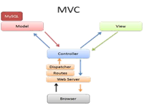

Gambar 2.2. Arsitektur MVC

## 2.8.4 ERD

ERD (*Entity Relation Diagram)* merupakan sebuah diagram yang digunakan untuk merancang hubungan antar tabel-tabel dalam basis data. ERD (*Entity Relation Diagram)* berguna untuk menggambarkan gambaran dari dunia nyata yang akan diterapkan pada suatu *database* sebuah sistem. ERD melihat objek nyata dapat sebagai sebuah entitas - entitas yang memiliki relasi antara entitas yang satu ataupun yang lain (Raharjo, 2011). Dengan ERD sendiri dapat membantu mengurangi kesalahan – kesalahan dalam melakukan perancangan *database* dari gambaran dunia nyata dan struktur *database* seperti redudansi data, hubungan – hubungan antara entitas dan lain sebagainya.

Pada ERD terdapat beberapa simbol dengan cara penulisan dapat dilihat pada Tabel sebagai berikut.

|  |  |  |  |
| --- | --- | --- | --- |
|  |  | Tabel 2. 4 Simbol ERD. | |
|  |  |  |  |
| **Simbol** | **Nama** |  | **Keterangan** |
|  |  |  |  |
|  |  |  | Merupakan data inti yang akan disimpan; bakal |
|  | Entitas / |  | tabel pada basis data; biasanya mengacu pada |
|  | *Entitiy* |  | benda yang terlibat dalam aplikasi yang akan |
|  |  |  | dibuat. |
|  |  |  |  |
|  | Atribut |  | *Field* atau kolom data yang butuh disimpan dalam |
|  |  | satu entitas. |
|  |  |  |
|  |  |  |  |
|  | Atribut kunci |  | *Field* atau kolom data yang butuh disimpan dalam |
|  |  | suatu entitas sebagai kunci akses *record* yang |
|  | primer |  |
|  |  | diinginkan. |
|  |  |  |
|  |  |  |  |

Penghubung antar entitas; biasanya diawali dengan Relasi kata kerja

Penghubung antara relasi dan entitas dimana di Asosiasi/ kedua ujungnya memiliki multiplicity Association kemungkinan jumlah pemakaian.

# 

# BAB 3 METODOLOGI PENELITIAN

Penelitian ini dilakukan dengan melaksanakan tahapan demi tahapan yang berhubungan. Tahapan-tahapan tersebut dijabarkan dalam metode penelitian. Metode penelitian diuraikan kedalam bentuk skema yang jelas, teratur, dan sistematis. Berikut tahapan-tahapan penelitian dapat dilihat pada gambar 3.1 dibawah:

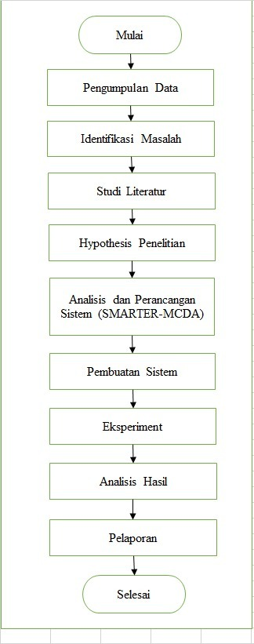

Gambar 3.1 Diagram Alir Penelitian

## 3.2 Studi Literatur

Studi literatur berfungsi untuk mengumpulkan dan mendalami teori teori yang berkaitan dengan perancangan dan pembuatan sistem pendukung keputusan penerima beasiswa KIP KULIAH. Adapun literatur yang digunakan berupa penelitian terdahulu dan dasar-dasar teori yang terkait.

## 3.3 Pengumpulan Data

Adapun pengumpulan data sebagai berikut:

1. Observasi (Pengamatan)

Penulis melakukan pengamatan langsung objek penelitian berupa data mahasiswa penerima beasiswa KIP KULIAH Universitas Riau. Data yang didapat berupa data mentah dan data daftar penerima beasiswa bidikmisi Universitas Riau tahun 2020, 2021 dan 2022. Penelitian ini dilakukan untuk mengetahui hasil nilai antara kriteria-kritaria dan bobot sebelumnya yang sudah ditentukan. Penelititan ini dilakukan selama 1 minggu lebih di Rektorat Universitas Riau.

1. Wawancara (*Interview*)

Penulis melakukan pendekatan komunikasi yang berhubungan langsung dengan bapak Rohim di Kasubbag Kemahasiswaan Universitas Riau dan bapak Ageng di Kasubbag Akademis selaku admin yang mengelola data mahasiswa peserta KIP KULIAH. Hasil wawancara yang didapat berupa alur kerja atau standar operasional proses seleksi calon penerima beasiswa KIP KULIAH Universitas Riau.

1. Dokumentasi

Merupakan metode pengumpulan data yang diperoleh dengan cara mengambil objek-objek atau gambar yang diperlukan untuk pembuatan program aplikasi tersebut.

# 3.4 Analisis Sistem

Analisis sistem merupakan penjabaran dari suatu sistem informasi yang utuh ke dalam berbagai macam bagian komponennya dengan maksud agar kita dapat mengidentifikasi atau mengevaluasi berbagai macam masalah maupun hambatan yang akan timbul pada sistem sehingga nantinya dapat dilakukan penanggulangan, perbaikan atau juga pengembangan .

## 3.4.1 Analisis Sistem yang Berjalan

Analisis sistem berjalan bertujuan untuk mengetahui alur kerja dari sistem yang telah ada. Dari alur kerja yang telah ada dan ditemukan masalah yang telah dijelaskan pada latar belakang, maka masalah tersebut dijadikan acuan untuk membuat perancangan sistem yang baru. Sistem yang digunakan dalam menentukan mahasiswa yang layak mendapat beasiswa KIP KULIAH masih bersifat manual dengan cara melakukan pengecekan data mahasiswa satu persatu pada *Microsoft excel* serta melakukan rapat atau diskusi yang bertempat di ruangan Bagian Kemahasiswaan dan Bagian Akademis .

## 3.4.2 Analisis Prosedur Sistem yang Berjalan

Analisis prosedur yang berjalan bertujuan untuk mengetahui prosedur kerja yang terjadi di lapangan. Hasil dari analisis tersebut berupa kronologi kejadian secara langsung dari urutan kegiatan yang dilakukan khususnya berhubungan dengan mengolah data, sebagai berikut:

1. Mahasiswa pendaftar beasiswa KIP KULIAH mengumpulkan berkas pada saat daftar ulang dan telah mendaftarkan diri pada situs resmi Ristekdikti untuk melakukan pendaftaran online.
2. Setelah berkas masuk ke Kasubbag Kemahasiswaan dan Kasubbag Akademis Universitas Riau, mahasiswa akan diseleksi dan dipilih secara manual sesuai dengan kriteria-krteria sebagai pertimbangan dalam proses seleksi.
3. Hasil seleksi Kasubbag Kemahasiswaan dan Kasubbag Akademis diteruskan ke wakil rektor III untuk diadakan rapat guna menentukan mahasiswa yang benar-benar layak mendapatkan beasiswa.
4. Kasubbag Kemahasiswaan dan Kasubbag Akademis membentuk tim untuk melakukan survey lapangan keseluruh mahasiswa yang terpilih dari hasil rapat yang diadakan diruangan wakil rektor III sebelumnya.
5. Dari hasil survey lapangan ditetapkan dan diumumkan mahasiswa yang memenuhi semua persyaratan beasiswa KIP KULIAH yang berlaku di Universitas Riau.

|  |  |  |  |  |
| --- | --- | --- | --- | --- |
| Mulai |  | |  | |
|  | Persyaratan daftar | | Hasil seleksi Subbag | |
|  | Kemahasiswaan | |
|  | ulang peserta  KIP KULIAH | |
|  |  | |
| Persyaratan daftar ulang peserta KIP KULIAH |  | |
|  | |  | |
|  | |  | |
|  | Memasukkan data | | Diseleksi kembali melalu rapat | |
|  | dalam format *excel* | |
|  |  | |
|  | Alur Proses | | Hasil Rapat | |
|  |  | |  | |
|  | Hasil seleksi | | Menyetujui dan | |
|  | mengesahkan | |
|  |  | |
|  | Penetapan peserta | |  | |
|  | KIP KULIAH | |  | |
|  | Selesai | |  | |

Hasil Survey

Hasil Seleksi Rapat

Melakukan Survey

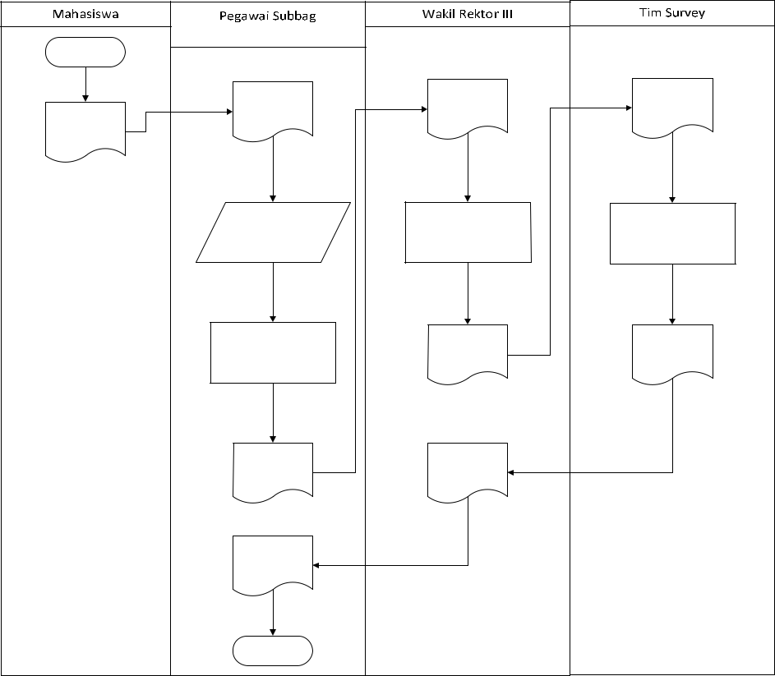

Gambar 3.2 Flowchart system yang sedang berjalan

## 3.4.3 Analisis Prosedur Sistem yang Akan Dibangun

Analisa sistem yang akan di bangun bertujuan untuk mengetahui dan mendeskripsikan cara kerja dan prosedur kerja dari sistem. Berikut alur kerja sistem yang akan dibuat :

1. Mahasiswa pendaftar beasiswa KIP KULIAH mengumpulkan berkas pada saat daftar ulang dan telah mendaftarkan diri pada situs resmi Ristekdikti untuk melakukan pendaftaran *online*.
2. Setelah berkas masuk ke Subbag Kemahasiswaan dan Subbag Akademis Universitas Riau, admin memasukkan data mahasiswa ke dalam *database* sistem hingga data pendaftar terakhir dan data yang telah masuk akan dilakukan perhitungan dengan *SMARTER* untuk menghasilkan *output* berupa perangkingan dari calon penerimabeasiswa KIP KULIAH.
3. Dari hasil survei lapangan ditetapkan dan diumumkan mahasiswa yang memenuhi semua persyaratan beasiswa KIP KULIAH yang berlaku di Universitas Riau.

|  |  |  |  |
| --- | --- | --- | --- |
| Mulai |  |  |  |
|  | Persyaratan daftar | *Database* | Hasil perangkingan |
|  |  |
|  | ulang peserta |  |  |
| Persyaratan daftar | KIP KULIAH |  |  |
| ulang peserta |  |  |  |
| KIP KULIAH |  |  |  |
|  |  | Proses perangkingan | Menyetujui dan |
|  |  | mengesahkan |
|  |  | dengan metode SMARTER |
|  | Menginput data |  |
|  |  |  |
|  | mahasiswa |  |  |
|  |  | Haisl perangkingan |  |
|  |  | Penetapan peserta |  |
|  |  | KIP KULIAH |  |
|  |  | Selesai |  |

Gambar 3.3 Alur Sistem yang akan dibangun

Hasil Survey

Melakukan

Survey

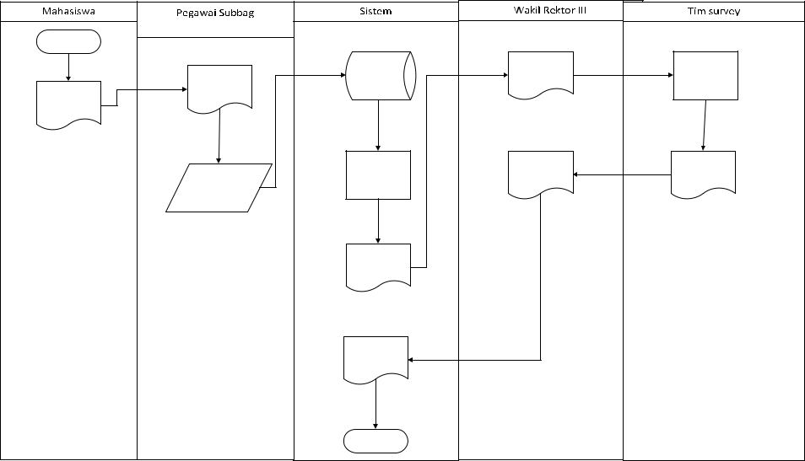

## 3.4.4 Analisis Kebutuhan Sistem

Kebutuhan pembuatan sistem pendukung keputusan penerima baesiswa bidikmisi membutuhkan beberapa alat dan bahan yang terdiri dari perangkat keras (*hardware*) dan perangkat lunak (*software*).

Perangkat keras yang dibutuhkan untuk membuat sistem berupa laptop yang akan digunakan sebagai media pembangunan sistem dan untuk uji coba sistem.

Perangkat lunak yang dibutuhkan untuk membuat sistem pendukung keputusan yaitu:

1. OS (*operating system)*, pada pembuatan aplikasi digunakan Windows 10 64-*bit* sebagai media untuk menjalankan *software* yang lain yang akan digunakan untuk membuat sistem.
2. *Visual Studio Code* merupakan *text editor* yang akan digunakan untuk membuat *code* program dari aplikasi yang akan dibuat pada tugas akhir ini.
3. Menggunakan PHP sebagai bahasa pemrogramannya
4. *CodeIgniter* digunakan sebagai *framework* pembuatan aplikasi berupa *website* yang akan mempermudah dalam pembangunan aplikasi.
5. XAMPP merupakan *software web server* apache yang didalamnya terdapat MySQL yang akan digunakan sebagai *server* dalam pembuatan aplikasi dan digunakan untuk mengelola *database* yang dibutuhkan aplikasi.
6. *Microsoft office* 2010 digunakan untuk penyusunan laporan.

Bahan yang dibutuhkan untuk membuat sistem berupa data mahasiswa penerima beasiswa KIP KULIAH tahun 2020, 2021 dan 2022*.*

# 3.5 Metode Simple Multi Attribute Rating Technique Exploitiing Ranks

*Simple Multi Attribute Rating Technique Exploiting Ranks* merupakan metode pengambilan keputusan multi kriteria. Teknik pengambilan keputusan multi kriteri ini didasarkan pada teori bahwa setiap alternatif terdiri dari sejumlah kriteria yang memiliki nilai-nilai dan setiap kriteria memiliki bobot yang menggambarkan seberapa penting ia dibandingkan dengan kriteria lain. Berikut alur perhitungan dari metode *Simple Multi Attribute Rating Technique Exploiting Ranks* (SMARTER).

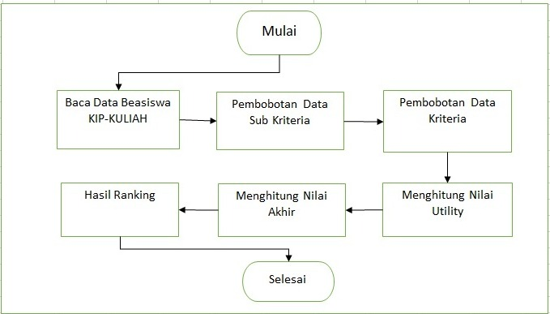

Gambar 3.4 Alur Perhitungan Metode SMARTER

# 3.6 **Perancangan Sistem**

Setelah melakukan analisis terhadap sistem kemudian dirancang menggunakan UML. Hal yang pertama kali dilakukan adalah merancang *Usecase diagram* untuk interaksi tipikal antara para pengguna sistem dengan sistem itu sendiri. Kemudian merancang *class diagram* untuk menjelaskan struktur dari program yang akan dibuat, biasanya *class diagram* dirancang pada sistem yang menggunakan konsep OOP. Setelah itu buatperancangan untuk *sequence diagram* yang harus sesuai dengan *class diagram* yang ada pada sistem. Selanjutnya merancang *activity diagram* pada sebuah sistem yang akan dirancang agar alur dari kerja suatu sistem dari awal hingga akhir dapat dimengerti oleh perancang sistem*.* Perancangan dari segi *database* menggunakan penggambaran ERD juga perlu, untuk menggambarkan data-data yang ada dalam sistem.

## 3.6.1 Usecase Diagram

Pada rancangan *usecase* yang dibuat untuk sistem hanya terdapat dua aktor yaitu pegawai Subbagian Kesejahteraan Mahasiswa, wakil rektor III dan mahasiswa. Pegawai Subbagian Kesejahteraan Mahasiswa dan wakil rektor III dapat melakukan pengolahan data yaitu hapus data administrator, data mahasiswa, nilai botot, melakukan proses perhitungan, melihat hasil perhitungan dan mencetak laporan hasil seleksi. Sedangkan mahasiswa hanya dapat melihat hasil seleksi, bentuk *usecase* dapat dilihat pada Gambar 3.5.

|  |  |  |  |  |
| --- | --- | --- | --- | --- |
|  |  | Mengolah Data | |  |
|  |  | Mahasiswa | |  |
|  |  |  | | Pegawai Subbag |
|  |  |  | | Kesma |
|  |  | Mengolah Data | |  |
|  | <<include>> | Administrator | |  |
|  | <<include>> |  | |  |
|  |  | Mengolah Data | |  |
| Login | <<include>> | Bobot | |  |
|  |  | |  |
|  | <<include>> |  | | Wakil Rektor III |
|  |  | Mengolah  Proses perhitungan  smarter | |  |
| Laporan Hasil Seleksi |  |  |
|  | <<include>> | Mencetak  Laporan |
|  |  |  | | Mahasiswa |
|  |  | Melihat Hasil  Perhitungan | |  |
|  |  |  | |  |
|  |  |  | |  |
|  |  |  | |  |
|  |  |  | |  |

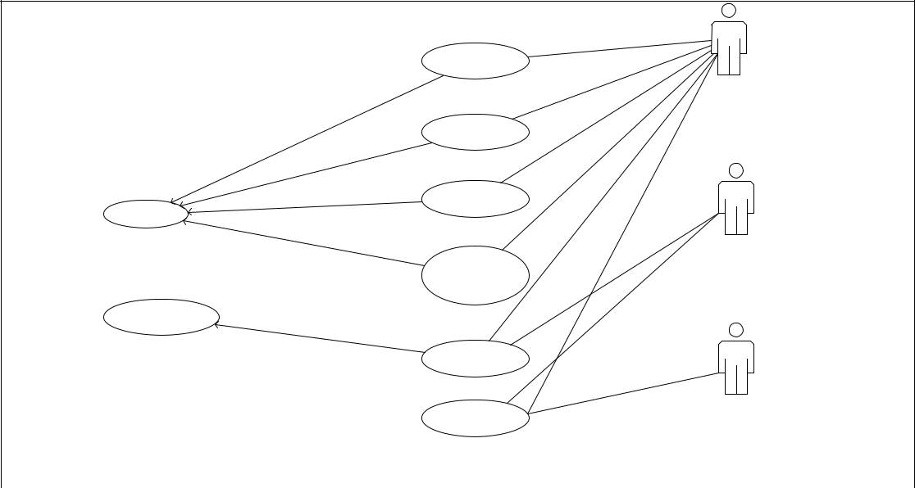

Gambar 3. 5 *Usecase diagram*

## 3.6.2 Class Diagram

Berikut rancangan class diagram dari sistem yang akan dibangun :

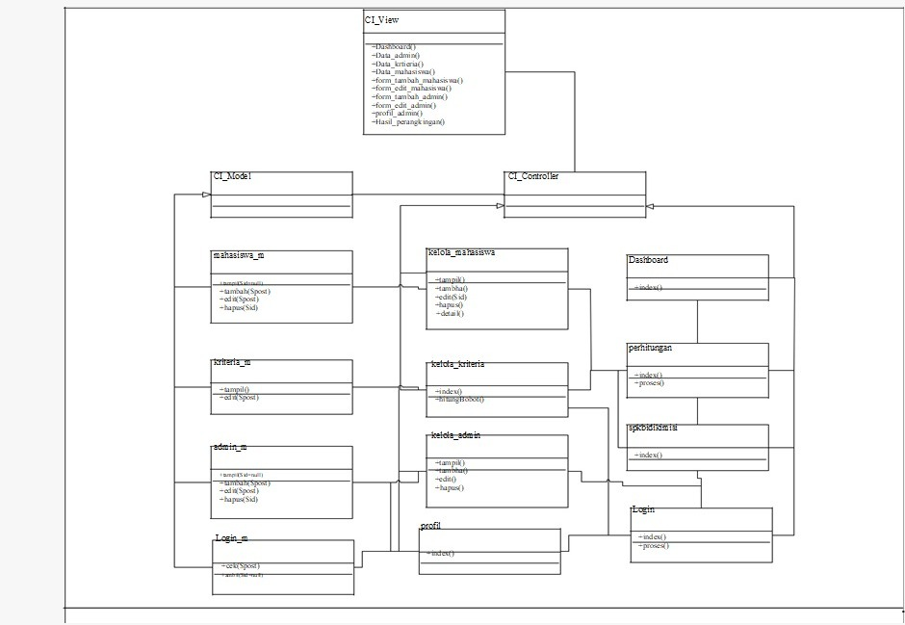

Gambar 3. 6 *Class diagram*

Sistem yang dibangun menggunakan metode analisa dan perancangan berorientasi objek dan menggunakan pola arsitektur *Model View Controller* (MVC), sehingga dilakukan perancangan kelas – kelas yang ada pada sistem yang terdiri dari kelas *Controller* dan *Model.* Pada kelas *Controller* terdapat kelas kelola_kriteria,kelola_mahasiswa, kelola_admin, perhitungan, *Dashboard*, spkbidimisi, Login dan profil. Sedangkan pada *Model* terdapat kelas Login_m, admin_m, mahasiswa_m, dan kritria_m.

## 3.6.3 Sequence Diagram

Berikut merupakan *sequence digram* dari sistem pendukung keputusan untuk menunjang keputusan penerima beasiswa:

1. *Login*

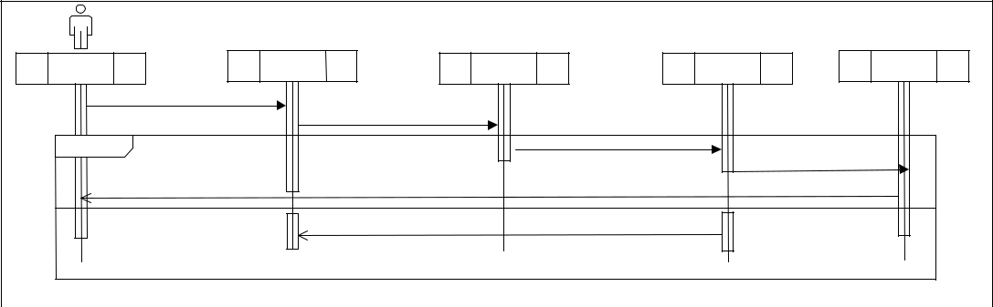

|  |  |  |  |  |
| --- | --- | --- | --- | --- |
| Pegawai/WR III | *Form Login* | *Login* | Login_m | *Dashboard* |
|  | Memasukkan |  |  |  |
|  | username dan password |  |  |  |
|  |  | proses() |  |  |
| alt |  | cek($post) |  |  |
|  |  |  |  |
| If |  |  |  | Menampilkan halaman *dashboard* |
|  |  |  |  |
|  |  | Menampilkan halaman *dashboard* |  |  |
| Else |  |  |  |  |
|  |  | Menampilkan pesan *username* atau *password* salah |  |  |

Gambar 3. 7 *Sequence diagram login*.

Gambar 3.7 merupakan *sequence diagram* dari proses *login*. Proses ini diawali dari *form login*, pegawai atau WR III memasukkan *username* dan *password* lalu memanggil fungsi proses() pada *controller* Login. Kemudian memanggil fungsi cek($post) pada *model* Login dan mengecek *username* dan *password* pada *database*. Dari *controller* mengrimkan nilai *login* berhasil atau gagal apabila berhasil menampilkan halaman *dashboard,* jika gagal kembali ke *form login* .

1. Tambah Data Mahasiswa

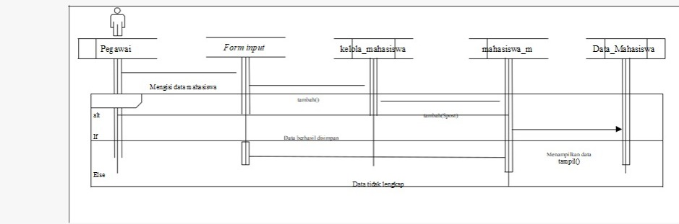

Gambar 3. 8 *Sequence diagram* tambah data mahasiswa.

Gambar 3.8 merupakan *sequence diagram* dari proses tambah data mahasiswa. Proses ini diawali dari *form input* data yang telah disediakan, pegawai memasukkan data secara lengkap lalu memanggil fungsi tambah() pada *controller* kelola_mahasiswa dan melakukan validasi dengan *libarary form_validation*. Setelah data divalidasi dan sudah sesuai function tambah() pada *model* mahasiswa_m melakukan penyimpanan ke*database* dan data berhasil disimpan dan langsung dialihkan ke halaman data mahasiswa, sedangkan jika tidak berhasil akan kembali diarahkan ke *form input* data.

1. Hapus Data Mahasiswa

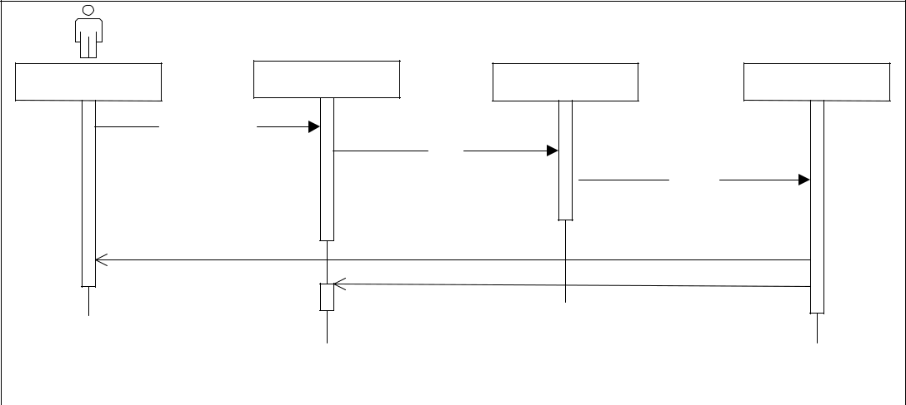

|  |  |  |  |
| --- | --- | --- | --- |
| Pegawai | Data_mahasiswa | kelola_mahasiswa | mahasiswa_m |
|  | Mengklik ikon hapus |  |  |
|  |  | hapus() |  |
|  |  |  | hapus($id) |
|  |  | Data berhasil dihapus |  |
|  |  | Menampilkan data |  |

Gambar 3. 9 *Sequence diagram* hapus data mahasiswa.

Gambar 3.9 merupakan *sequence diagram* dari proses hapus data mahasiswa. Proses ini diawali dari melihat data mahasiswa, pegawai mengklik tombol hapus lalu memanggil fungsi hapus() pada *controller* kelola_mahasiswa. Kemudian memanggil fungsi hapus($id) pada *model* mahasiswa_m dan menghapus data di *database* berdasarkan *id*.

1. Edit Data Mahasiswa

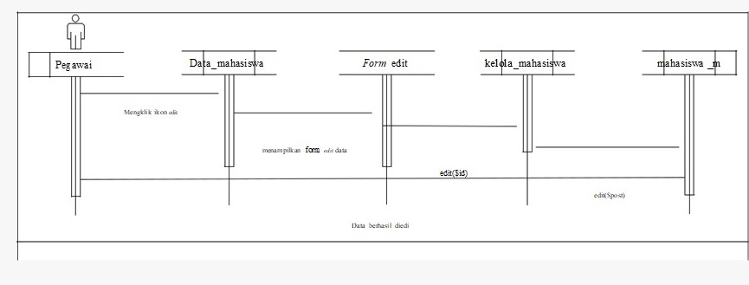

Gambar 3.10 Sequen diagram edit data mahasiswa

Gambar 3.10 merupakan *sequence diagram* dari proses edit data mahasiswa. Proses ini diawali dari melihat data mahasiswa, pegawai atau mengklik tombol edit lalu memanggil fungsi edit($id) pada *controller* kelola_mahasiswa. Kemudian memanggil fungsi edit($post) pada *model* mahasiswa_m dan memperbarui data di *database* berdasarkan *id*.

1. Tambah Admin

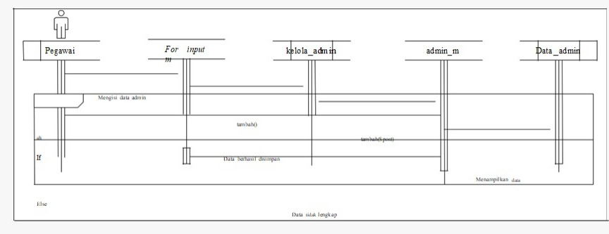

Gambar 3.11 Sequen tambah admin

Gambar 3.11 merupakan *sequence diagram* dari proses tambah data admin. Proses ini diawali dari *form input* data yang telah disediakan, pegawai memasukkan data secara lengkap lalu memanggil fungsi tambah() pada *controller* kelola_admin dan melakukan validasi dengan *libarary form_validation*. Setelah data divalidasi dan sudah sesuai *function* tambah() pada *model* admin_m melakukan penyimpanan ke*database* dan data berhasil disimpan dan langsung dialihkan ke halaman data mahasiswa, sedangkan jika tidak berhasil akan kembali diarahkan ke *form input* data.

1. Hapus Admin

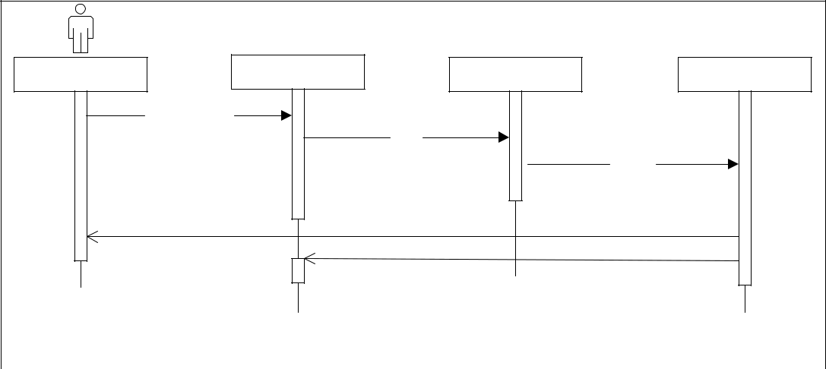

|  |  |  |  |
| --- | --- | --- | --- |
| Pegawai | Data_admin | kelola_admin | admin_m |
|  | Mengklik ikon hapus |  |  |
|  |  | hapus() |  |
|  |  |  | hapus($id) |
|  |  | Data berhasil dihapus |  |
|  |  | Menampilkan data |  |

Gambar 3. 12 *Sequence diagram* hapus data admin.

Gambar 3.12 merupakan *sequence diagram* dari proses hapus data admin. Proses ini diawali dari melihat data admin, pegawai mengklik tombol hapus lalu memanggil fungsi hapus() pada *controller* kelola_admin. Kemudian memanggil fungsi hapus($id) pada *model* admin_m dan menghapus data di *database* berdasarkan *id*.

1. Edit Profil

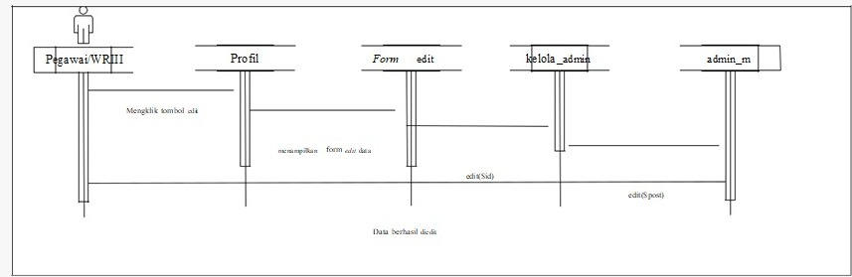

Gambar 3. 13 *Sequence diagram* edit data admin.

Gambar 3.13 merupakan *sequence diagram* dari proses edit data admin. Proses ini diawali dengan mengklik tombol profil, lalu pegawai atau WR III mengklik tombol edit lalu memanggil fungsi edit($id) pada *controller* kelola_mahasiswa. Kemudian memanggil fungsi edit($post) pada *model* mahasiswa_m dan memperbarui data di *database* berdasarkan *id*.

1. Edit Data Bobot

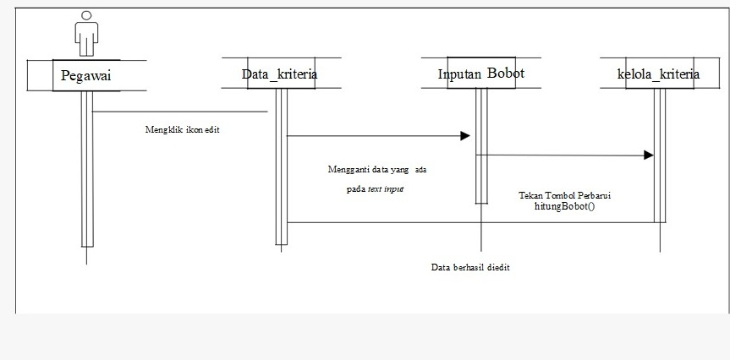

Gambar 3. 14 *Sequence diagram* edit data bobot.

Gambar 3.14 merupakan *sequence diagram* dari proses edit data bobot. Proses ini diawali dari melihat data kriteria, pegawai atau WR III mengganti nilai yang terdapat pada *text input* lalu mengklik tombol perbarui maka otomatis data akan berubah.

## 3.6.4 Activity Diagram

Berikut merupakan *activity diagram* dari sistem pendukung keputusan sebagai penunjang keputusan mahasiswa penerima beasiswa KIP-KULIAH:

1. Proses *login*

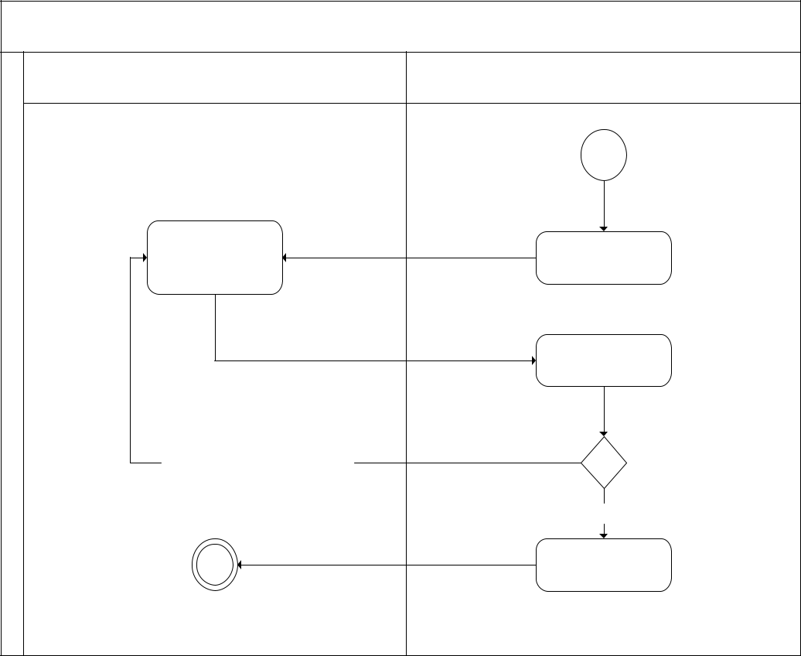

*Login*

|  |  |
| --- | --- |
| Admin | Sistem |
| Memasukkan | Menampilkan *form* |
| *username* dan |
| *login* |
| *password* |
|  |
|  | Verifikasi |
| Data salah/data tidak ditemukan |  |
|  | Ya |
|  | Menampiilkan |
|  | halaman *dashboard* |

Gambar 3. 15 *Activity diagram login.*

Pada gambar 3.15 merupakan proses *login* yang dimulai dari sistem menampilkan *form login*. Kemudian admin memasukkan *username* dan *password* setelah itu, memverifikasi data yang telah dimasukkan apabila data ada dan sudah valid maka sistem menampilkan halaman *dashboard* apabila data tidak ditemukan atau data yang diisi salah maka *user* harus memasukkan ulang data *username* dan *password* yang sesuai.

1. Proses tambah data mahasiswa

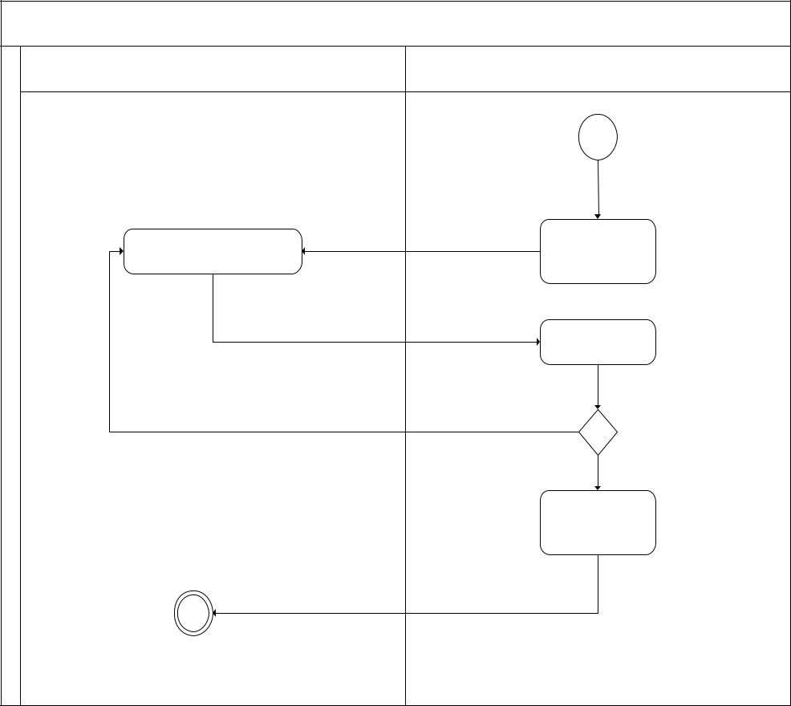

Tambah Data Mahasiswa

|  |  |
| --- | --- |
| Admin | Sistem |

|  |  |
| --- | --- |
|  | Menampilkan form |
| Mengisi data mahasiswa | tambah data |
|  | mahasiswa |
|  | Validasi |
| Data tidak lengkap/data sama dengan data sebelumnya |  |
|  | ya |
|  | Simpan data |
|  | mahasiswa ke |
|  | database |

Gambar 3. 16 *Activity diagram* tambah data mahasiswa.

Pada gambar diatas merupakan proses tambah data mahasiswa. Proses ini berawal dari sistem menampilkan halaman tambah data mahasiswa admin memasukkan data mahasiswa sesuai yang ada pada *form*. Data divalidasi, apabila data sudah lengkap dan tidak sama dengan data yang sudah ada maka data disimpan ke dalam *database* jika data tidak lengkap atau data sama dengan sebelumnya *admin* harus mengecek kembali data yang disi pada *form*.

1. Proses *edit* data mahasiswa

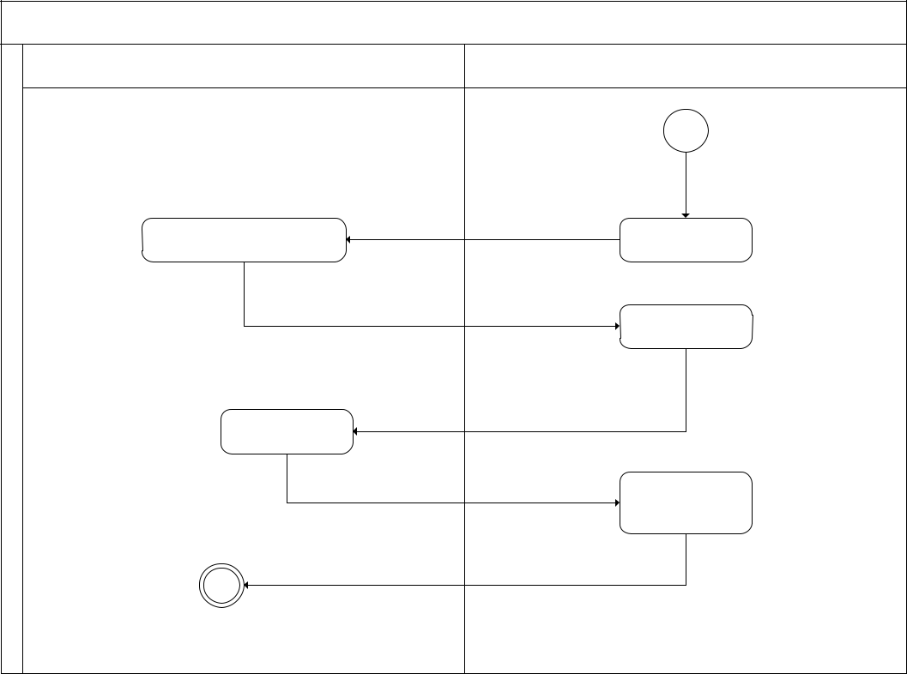

Edit Data Mahasiswa

|  |  |
| --- | --- |
| Admin | Sistem |

|  |  |
| --- | --- |
| Memilih tombol edit | Menampilkan data |
| mahasiswa |
|  |
|  | Menampilkan *form* |
|  | edit |
| Mengedit data dan |  |
| simpan data |  |
|  | Simpan data baru |
|  | mahasiswa ke |
|  | *database* |

Gambar 3. 17 *Activity diagram edit* data mahasiswa.

Pada gambar diatas merupakan proses *edit* data mahasiswa. Proses ini berawal dari sistem menampilkan *form edit* data mahasiswa kemudian admin mengisi data yang ingin di-*edit*.Data yang telah diperbarui akan disimpan ke *database*.

1. Proses hapus data mahasiswa

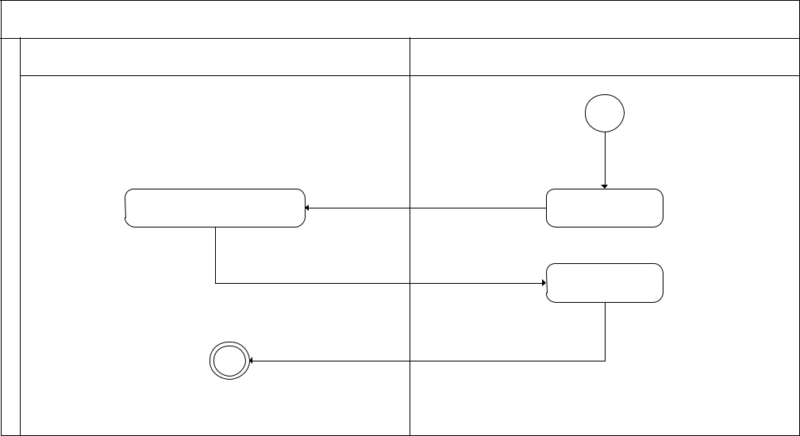

Hapus Data Mahasiswa

|  |  |
| --- | --- |
| Admin | Sistem |

|  |  |
| --- | --- |
| Memilih tombol hapus | Menampilkan data |
| mahasiswa |
|  |
|  | Menghapus data |
|  | dari *database* |

Gambar 3. 18 *Activity diagram* hapus data mahasiswa.

Pada gambar 3.18 merupakan proses hapus data mahasiswa. Proses hapus data mahasiswa berawal dari sistem menampilkan halaman kelola data mahasiswa kemudian *admin* mengklik ikon hapus data mahasiswa dan akan di hapus dari *database*.

1. Proses tambah admin

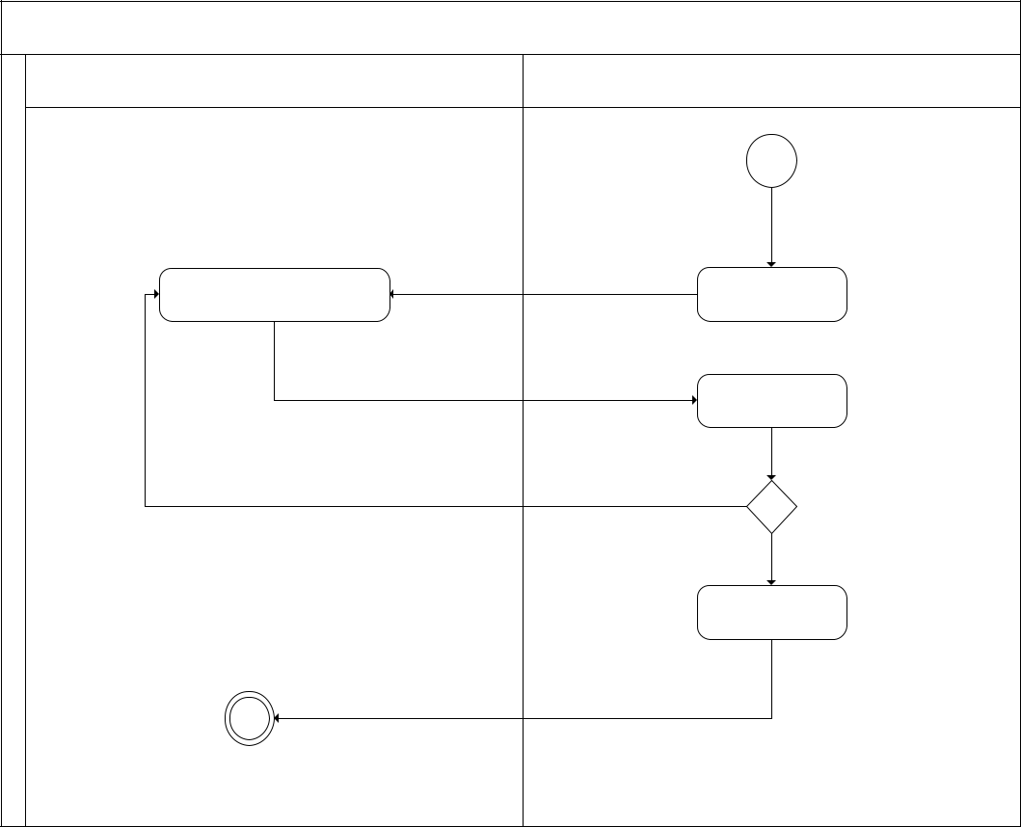

Tambah Data Admin

|  |  |
| --- | --- |
| Admin | Sistem |

|  |  |
| --- | --- |
| Mengisi data admin | Menampilkan *form* |
| tambah admin |
|  |
|  | Validasi |

Data tidak lengkap/data sama dengan data sebelumnya

ya

Simpan data admin

ke *database*

Gambar 3. 19 *Activity diagram* tambah admin.

Pada gambar diatas merupakan proses tambah admin. Proses ini berawal dari sistem menampilkan halaman *form inputan* data *admin*.. Data divalidasi, apabila data sudah lengkap dan tidak sama dengan data yang sudah ada maka data disimpan ke dalam *database* jika data tidak lengkap atau data sama dengan sebelumnya *admin* harus mengecek kembali data yang disi pada *form*.

1. Proses Edit Admin

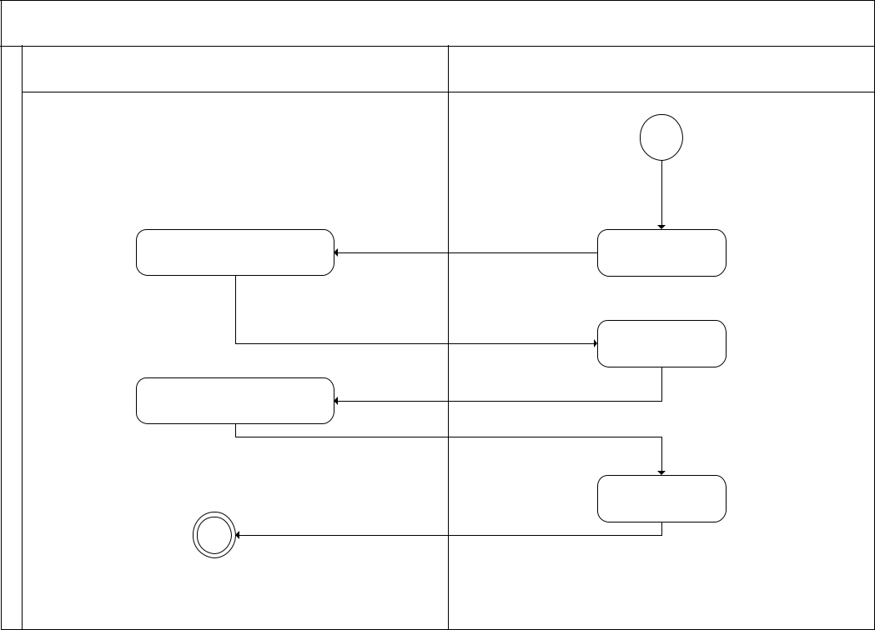

Edit Data Admin

|  |  |
| --- | --- |
| Admin | Sistem |

|  |  |
| --- | --- |
| Menekan Tombol Edit | Menampilkan |
| Halaman Profil |
|  |
|  | Menampilkan form |
|  | edit |
| Mengisi Data Baru |  |
|  | Simpan data admin |
|  | ke *database* |

Gambar 3. 20 *Activity diagram edit* data admin.

Pada gambar 3.20 merupakan proses *edit* data admin. Proses ini berawal dari membuka profil lalu menekan tombol edit, maka sistem menampilkan *form edit* data admin kemudian admin mengisi data yang ingin di-*edit*.Data yang telah diperbarui akan disimpan ke *database*.

1. Proses Hapus Admin

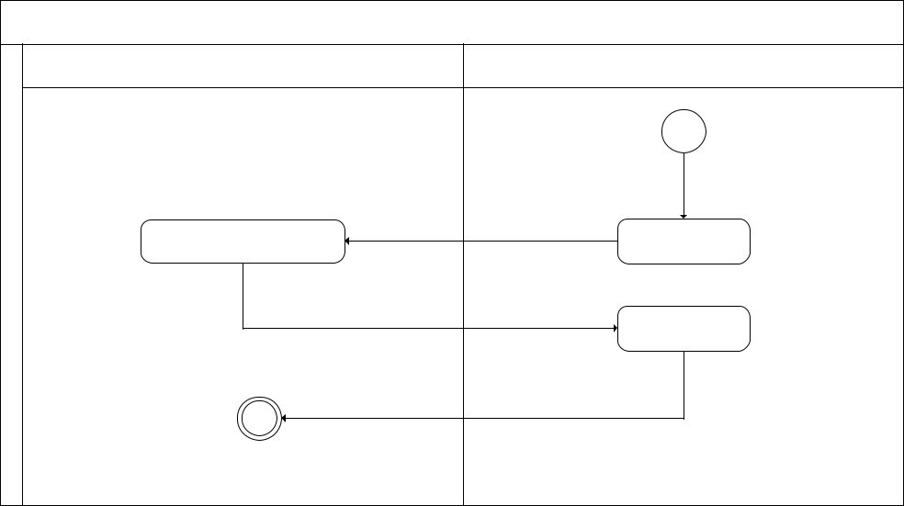

Hapus data admin

|  |  |
| --- | --- |
| Admin | Sistem |
|  |  |

|  |  |
| --- | --- |
| Memilih tombol hapus | Menampilkan data |
| admin |
|  |

Menghapus data

dari *database*

Gambar 3. 21 *Activity diagram* hapus data mahasiswa.

Pada gambar 3.21 merupakan proses hapus dataadmin. Proses hapus data mahasiswa berawal dari sistem menampilkan halaman kelola data admin kemudian *admin* mengklik ikon hapus data admin dan akan di hapus dari *database*.

1. Proses Edit Bobot

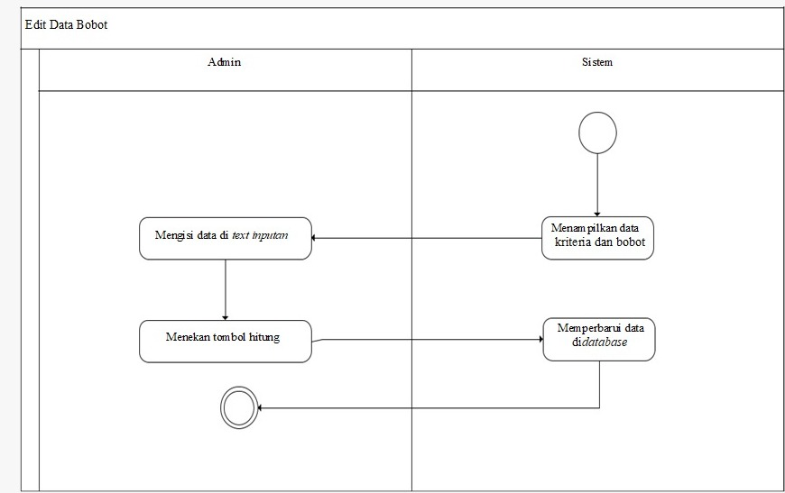

Gambar 3. 22 *Activity diagram* edit data bobot.

Pada gambar diatas merupakan proses edit data bobot. Proses edit data bobot berawal dari sistem menampilkan halaman kelola kriteria kemudian *admin* mengganti data di input text dan menekan tombol hitung maka data akan diperbarui dan mnghitung bobot ternomalisasi.

## 3.6.5 Entinity Relationship Diagram (ERD)

Berikut merupakan rancangan *Entinity Relationship Diagram* (ERD) pada sistem yang akan dibangun yaitu:

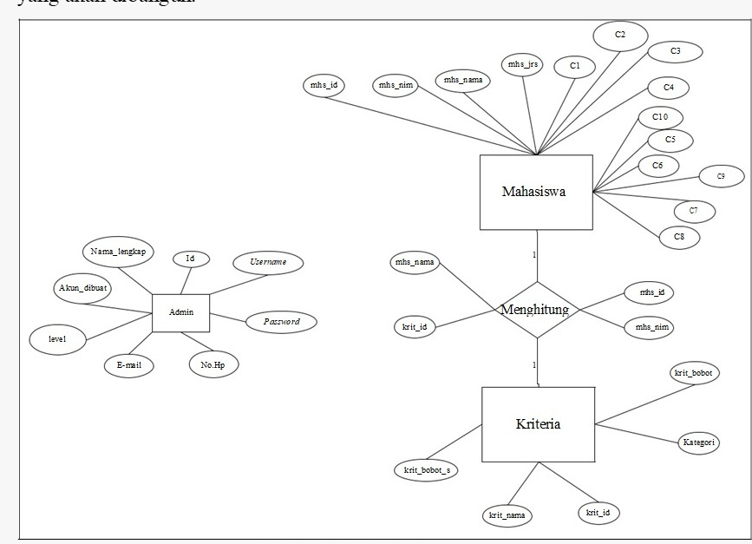

Gambar 3. 23 ER *diagram.*

Gambar 3.23 merupakan *entinity relationship diagram* yang terdiri dari tiga entitas yaitu Mahasiswa, Kriteria, dan Admin, serta terdapat tabel relasi yaitu menghitung.

## 3.6.6 Desain Tampilan Sistem

Berikut merupakan rancangan *interface* dari sistem yang akan dibangun:

1. Halaman *login*

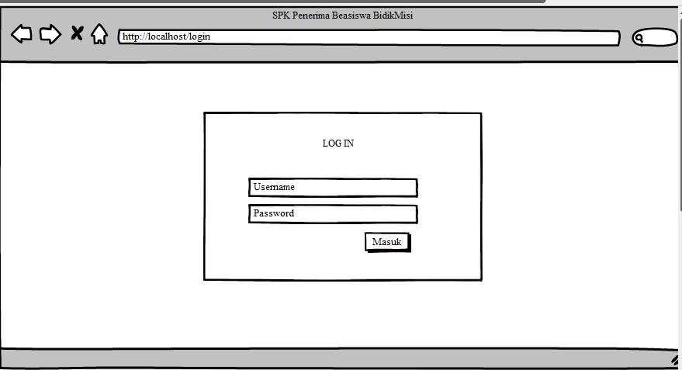

Gambar 3. 24 Desain halaman *login*.

Gambar 3.24 merupakan desain dari halaman *login*. Halaman *login* merupakan halaman yang digunakan untuk masuk ke dalam sistem.

1. Halaman *dashboard*

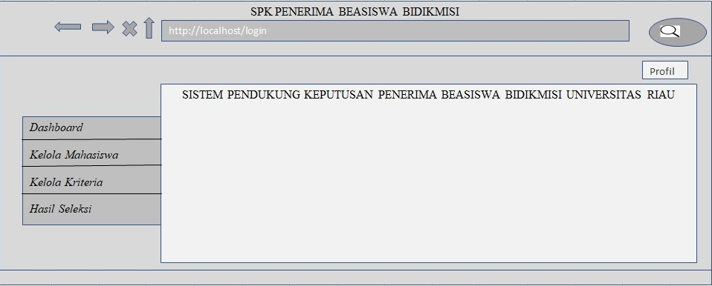

Gambar 3. 25 Desain halaman *dashboard*.

Gambar 3.26 merupakan desain dari halaman awal sistem. Halaman ini merupakan halaman yang akan muncul ketika sudah masuk ke dalam sistem. Terdapat menu pilih dashboard, kelola data, kelola kriteria dan hasil seleksi.

1. Halaman Kelola Data

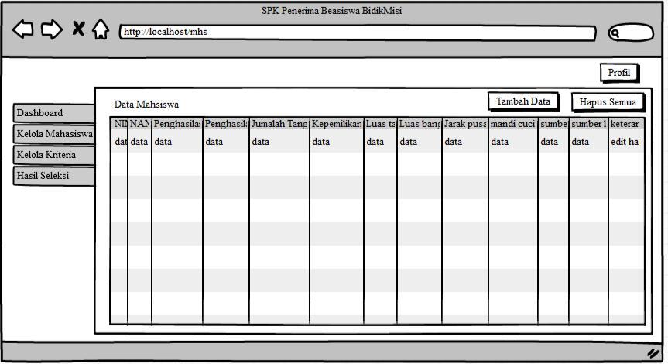

Gambar 3. 26 Desain halaman kelola mahasiswa.

Gambar 3.27 merupakan desain dari halaman Kelola mahasiswa. Halaman ini akan menampilkan data mahasiswa yang ada di*database* yang belum dilakukan perhitungan, data ditampilkan dalam bentuk tabel yang bisa dihapus dan diedit.

1. Halaman Kelola Kriteria

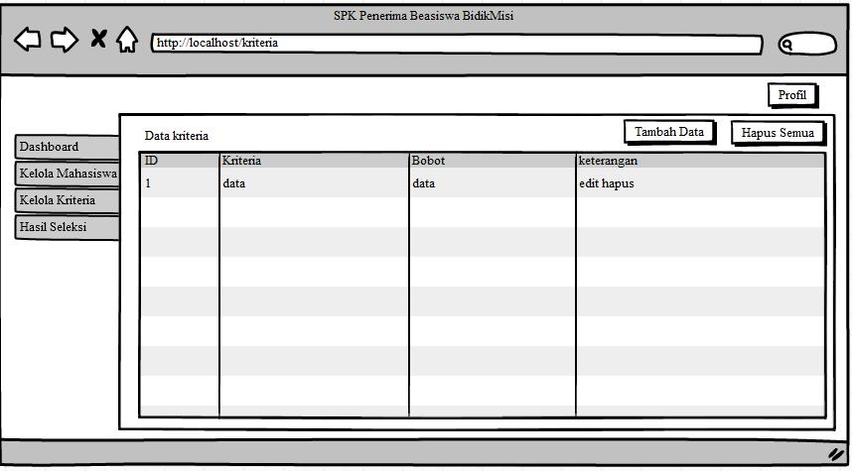

Gambar 3. 27 Desain halaman kelola kriteia.

Gambar 3.28 merupakan desain dari halaman Kelola Krtiteria. Halaman ini akan menampilkan data Kriteria yang ada di*database*, data ditampilkan dalam bentuk tabel yang bisa dihapus dan diedit.

1. Halaman Hasil seleksi

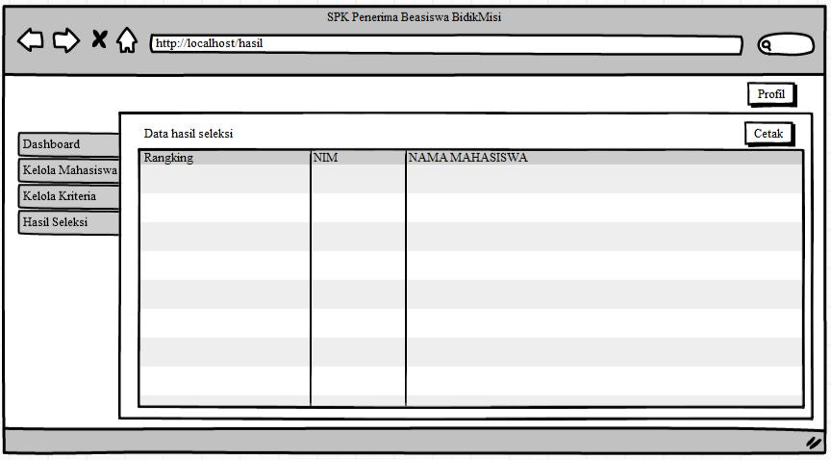

Gambar 3. 28 Desain halaman hasil seleksi.

Gambar 3.29 merupakan desain dari halaman Hasil perhitungan dengan metode yang digunakan. Pada halaman ini ditampilkan perangkingan mahasiswa dari perhitungan yang telah dilakukan dan ada fitur cetak.

1. *Form Input* data mahasiswa dan data kriteria

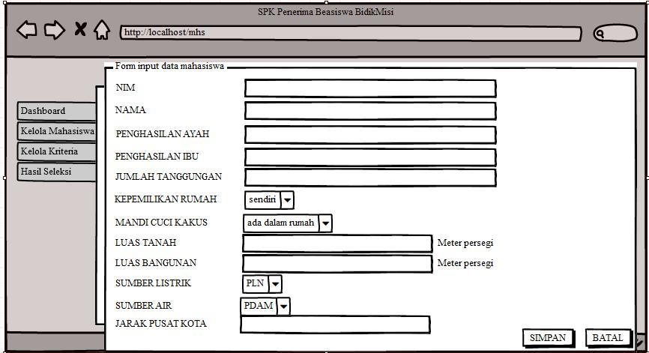

Gambar 3. 29 *Form input* data mahasiswa.

Gambar 3. 30 *Form input* data kriteria.

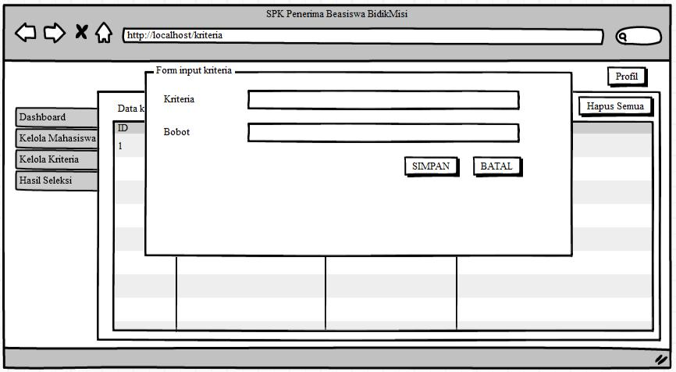

# 3.7 Pembuatan Sistem

Pada sistem pendukung keputusan yang akan dibangun menggunakan bahasa pemrograman PHP dan MySQL sebagai *database* serta menggunakan *framework codeigniter.* Sistem yang akan dibangun memiliki beberapa fitur seperti kelola datamahasiswa, kelola data kriteria dan menghitung menggunakan metode *SMARTER* untuk menghasilkan *output* berupa perangkingan dengan prioritas tertinggi.

# 3.8 Pengujian Sistem

Pada sistem pendukung keputusan yang dibuat dilakukan dua metode pengujian antara lain metode *black box testing* dan metode *white box testing*. Pada pengujian *black box testing* hal-hal yang diuji yaitu fungsionalitas pada sistem sedangkan metode *white box testing* menguji kebenaran dari metode yang digunakan. Berikut diterapkan masing – masing pengujian terhadap sistem.

## 3.8.1 Metode Black Box Testing

Pada system yang akan dibuat ini menggunakan pengujian black box yang dilakukan untuk mengecek fitur-fitur yang berhubungan dengan pengolahan data. *Black Box Testing* atau sering kita sebut dengan pengujian fungsional merupakan metode pengujian Perangkat Lunak yang digunakan untuk menguji perangkat lunak tanpa mengetahui struktur kode atau program nya.

Pada pengujian ini akan dilakukan pengujian fitur-fitur yang terdapat pada sistem yang dilakukan oleh *developer* sendiri dan pegawai sub bagian kesejahteraan mahasiswa atau bagian kemahasiswaan, untuk lebih jelasnya dapat dilihat sebagai berikut

Tabel 3.8.1 Pengujian *black box testing*

|  |  |  |  |  |  |  |  |  |  |  |
| --- | --- | --- | --- | --- | --- | --- | --- | --- | --- | --- |
| No |  | Fungsi |  | Hasil yang diharapkan | | | | | Hasil pengujian | |
|  |  |  |  |
|  |  |  |  |  |  |  |  |  | Sesuai | Tidak |
|  |  | | |  |  |  | |  |  |  |
| 1 | Login sebagai admin | | | Fungsi | login | sebagai | | admin |  |  |
|  |  |  |  | sudah benar | |  |  |  |  |  |
|  |  | | |  | | | | |  |  |
| 2 | Tambah data admin | | | Fungsi tambah data admin sudah | | | | |  |  |
|  |  |  |  | benar |  |  |  |  |  |  |
|  |  | |  |  | | | | |  |  |
| 3 | Edit data admin | |  | Fungsi edit data admin sudah | | | | |  |  |
|  |  |  |  | benar |  |  |  |  |  |  |
|  |  | |  |  | | | | |  |  |
| 4 | Hapus data admin | |  | Fungsi hapus data admin sudah | | | | |  |  |
|  |  |  |  | benar |  |  |  |  |  |  |
|  |  | | |  | | |  | |  |  |
| 5 | Tambah data mahasiswa | | | Fungsi tambah data | | | mahasiswa | |  |  |
|  |  |  |  | sudah benar | |  |  |  |  |  |
|  |  | | |  |  | |  | |  |  |
| 6 | Edit data mahasiswa | | | Fungsi | edit data | | mahasiswa | |  |  |
|  |  |  |  | sudah benar | |  |  |  |  |  |
|  |  | | |  |  |  |  | |  |  |
| 7 | Hapus data mahasiswa | | | Fungsi | hapus | data | mahasiswa | |  |  |
|  |  |  |  | sudah benar | |  |  |  |  |  |
|  |  |  |  |  |  |  | |  |  |  |
| 8 | Lihat | detail | data | Fungsi | lihat | detail | | data |  |  |
|  | mahasiswa | |  | mahasiswa sudah benar | | | |  |  |  |
|  |  | |  |  | | | | |  |  |
| 9 | Edit bobot kriteria | |  | Fungsi edit bobot kriteria sudah | | | | |  |  |
|  |  |  |  | benar |  |  |  |  |  |  |
|  |  |  |  |  |  |  | |  |  |  |
| 10 | Cetak | data | hasil | Fungsi | cetak | data | | hasil |  |  |
|  | perankingan | |  | perangkingan sudah benar | | | |  |  |  |
|  |  |  |  |  |  |  |  |  |  |  |

## 3.8.2 Metode White Box Testing

White Box Testing yaitu salah satu cara untuk menguji suatu aplikasi atau *software* dengan melihat modul untuk dapat meneliti dan menganalisis kode dari suatu program yang telah dibuat ada yang salah atau tidak. Pada system yang akan di buat ini pengujian white box testing dilakukan untuk mengecek hasil perhitungan dari fungsi metode SMARTER. Pada pengujian ini dilakukan pengecekan langkah-langkah metode yang digunakan pada system yaitu metode SMARTER dalam melakukan perhitungan. Dalam pengujian ada dua script yaitu perhitungan bobot atau kriteria dan nilai akhir.

Pada studi kasus ini menggunakan 10 kriteria sesuai dengan data yang telah diberikan dan pada tabel 3.1 merupakan lima data mahasiswa yang dijadikan contoh dalam perhitungan.

Tabel 3. 1 Data mahasiswa.

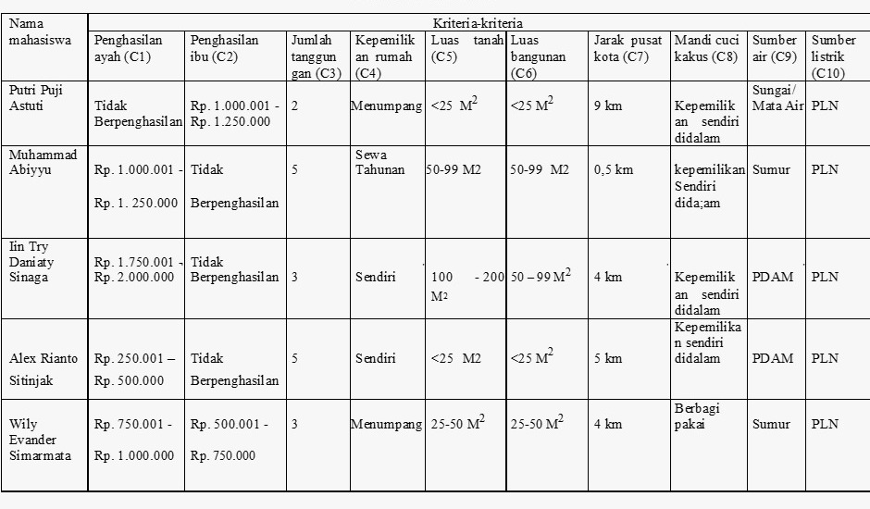

## 3.8..3 Langkah-Langkah Perhitungan Metode *SMARTER*

1. Menentukan kriteria dan bobot

Adapun Kriteria-kriteria dan bobot yang digunakan dapat dilihat pada tabel 3.2 dan pada tabel 3.3 digunakan sebagai acuan dalam pemberian bobot pada setiap kriteria. Bobot yang digunakan hasil dari diskusi dari Subbagian Kemahasiswaan, Subbagian Akademis dan wakil Rektor III.

Tabel 3. 2 Tabel Kriteria.

|  |  |  |
| --- | --- | --- |
| No | Kriteria | Bobot |
|  |  |  |
| 1 | Penghasilan Ayah | 5 |
|  |  |  |
| 2 | Penghasilan Ibu | 5 |
|  |  |  |
| 3 | Jumlah Tanggungan | 4 |
|  |  |  |
| 4 | Kepemilikan Rumah | 3 |
|  |  |  |
| 5 | Luas Tanah | 3 |
|  |  |  |
| 6 | Luas Bangunan | 3 |
|  |  |  |
| 7 | Jarak Pusat Kota | 3 |
|  |  |  |
| 8 | Mandi Cuci Kakus | 2 |
|  |  |  |
| 9 | Sumber Air | 1 |
|  |  |  |
| 10 | Sumber Listrik | 1 |
|  |  |  |

Adapun hasil dari penggunaan metode ROC (Rank Order Centroid) adalah sebagai berikut:

*W*1 =

*W*2 =

*W*3 =

*W*4

*W*5 =

*W*6 =

*W*7 =

*W*8 =

*W*9 =

*W*10 = 0,0100

Adaapun Kriteria-kriteria dan bobot yang digunakan dapat dilihat pada tabel 3.2 dan pada tabel 3.3 digunakan sebagai acuan dalam pemberian bobot pada setiap kriteria. Bobot yang digunakan hasil dari diskusi dari Subbagian Kemahasiswaan, Subbagian Akademis dan wakil Rektor III.

Tabel 3. 3 Tingkat Bobot Kriteria.

|  |  |
| --- | --- |
| Kriteria Penilaian | Nilai |
|  |  |
| Sangat rendah | 1 |
|  |  |
| Rendah | 2 |
|  |  |
| Sedang | 3 |
|  |  |
| Tinggi | 4 |
|  |  |
| Sangat tinggi | 5 |
|  |  |

Setelah pemberian bobot selesai pada masing-masing kriteria dilanjutkan dengan menentukan subkriteria dari masing-masing kriteria beserta nilainya, dapat dilihat pada tabel 3.4.

Tabel 3. 4 Tabel subkriteria.

|  |  |  |  |  |
| --- | --- | --- | --- | --- |
| No | Kriteria | Sub kriteria | Skor | Keterangan |
| 1 | Penghasilan Ayah | **>**Rp 2.000.000 | 1 | *Cost* |
|  |  | >Rp 1.500.000-2.000.000 | 2 |  |
|  |  | >Rp 1.000.000-1.500.000 | 3 |  |
|  |  | >Rp 500.000-1.000.000 | 4 |  |
|  |  | <=Rp 500.000 | 5 |  |
| 2 | Penghasilan Ibu | **>**Rp 2.000.000 | 1 | *Cost* |
|  |  | >Rp 1.500.000-2.000.000 | 2 |  |
|  |  | >Rp 1.000.000-1.500.000 | 3 |  |
|  |  | >Rp 500.000-1.000.000 | 4 |  |
|  |  | <=Rp 500.000 | 5 |  |
| 3 | Jumlah Tanggungan | 1-2 orang | 1 | *Benefit* |
|  |  | 3 orang | 2 |  |
|  |  | 4 orang | 3 |  |
|  |  | 5 orang | 4 |  |
|  |  | Lebih dari 5 orang | 5 |  |
| 4. | Kepemilikan rumah | Sendiri | 1 | *Benefit* |
|  |  | Menumpang | 5 |  |
| 5. | Luas tanah | > 200 m2 | 1 | *Cost* |
|  |  | 100 – 200 m2 | 2 |  |
|  |  | > 50 – 99 m2 | 3 |  |
|  |  | > 25 – 50 m2 | 4 |  |
|  |  | < 25m2 | 5 |  |
| 6 | Luas bangunan | > 200 m2 | 1 | *Cost* |
|  |  | 100 – 200 m2 | 2 |  |
|  |  | > 50 – 99 m2 | 3 |  |
|  |  | > 25 – 50 m2 | 4 |  |
|  |  | < 25m2 | 5 |  |
| 7 | Jarak pusat kota | <= 5 km | 1 | *Benefit* |
|  |  | > 5 - 10 km | 2 |  |
|  |  | > 10 – 15 km | 3 |  |
|  |  | > 15 – 20 km | 4 |  |
|  |  | > 20 km | 5 |  |
| 8 | Mandi cuci kakus | Ada dalam rumah | 1 | *Benefit* |
|  |  | Ada diluar | 3 |  |
|  |  | Umum/Berbagi Pakai | 5 |  |
| 9. | Sumber air | PDAM | 1 | *Benefit* |
|  |  | Sumur | 3 |  |
|  |  | Sungai/Mata air | 5 |  |
| 10 | Sumber listrik | PLN | 1 | *Benefit* |
|  |  | Genset/Mandiri | 3 |  |
|  |  | Tidak Ada | 5 |  |

Keterangan : *Benefit* = jika nilai terbesar adalah terbaik (bobot bernilai negatif).

*Cost* = jika nilai terkecil adalah terbaik (bobot bernilai positif).

1. **Mencari nilai bobot nya**

|  |  |
| --- | --- |
| Luas Tanah | Bobot |
| 0 – 25 m2 | 0,457 |
| >25 – 50 m2 | 0,257 |
| >50 – 100 m2 | 0,157 |
| >100 – 200 m2 | 0,09 |
| >200 m2 | 0,04 |

|  |  |
| --- | --- |
| Penghasilan ayah & ibu | Bobot |
| 0 – Rp 500 ribu | 0,457 |
| >Rp 500 ribu – 1 juta | 0,257 |
| >Rp 1 juta – 1,5 juta | 0,157 |
| >Rp 1,5 juta – 2 juta | 0,09 |
| >Rp 2 juta | 0,04 |

|  |  |
| --- | --- |
| Luas Bangunan | Bobot |
| 0 – 25 m2 | 0,457 |
| >25 – 50 m2 | 0,257 |
| >50 – 100 m2 | 0,157 |
| >100 – 200 m2 | 0,09 |
| >200 m2 | 0,04 |

Cara menghitung yaitu dengan rumus sebagai berikut:

|  |  |
| --- | --- |
| Jumlah Tanggungan | Bobot |
| 1-2 Orang | 0,04 |
| 3 Orang | 0,09 |
| 4 Orang | 0,157 |
| 5 Orang | 0,257 |
| >5 Orang | 0,457 |

|  |  |
| --- | --- |
| Jarak Pusat Kota | Bobot |
| 0 – 5 km | 0,04 |
| >5 – 10 km | 0,09 |
| >10 – 15 km | 0,157 |
| >15 – 20 km | 0,257 |
| >20 km | 0,457 |

Cara menghitung yaitu sebagai berikut:

|  |  |
| --- | --- |
| Kepemilikan Rumah | Bobot |
| Sendiri | 0,25 |
| Menumpang | 0,75 |

Cara menghitung sebagai berikut:

|  |  |
| --- | --- |
| MCK(Mandi Cuci Kukas) | Bobot |
| Kepemilikan Sendiri Didalam | 0,111 |
| Kepemilikan Sendiri Diluar | 0,278 |
| Umum /berbagai pakai | 0,611 |

|  |  |
| --- | --- |
| Sumber Air | Bobot |
| PDAM | 0,111 |
| Sumur | 0,278 |
| Sungai/mata air | 0,611 |

|  |  |
| --- | --- |
| Sumber Listrik | Bobot |
| PLN | 0,111 |
| Genset / mandiri | 0,278 |
| Tidak ada | 0,611 |

Cara menghitungnya yaitu sebagai berikut:

1. Normalisasi Data ini sudah ditentukan dan sudah di cari di kategori bobot. Di normalisasi ini tinggal menentukan Penghasilan Ayah dan Ibu, Jumlah Tanggungan, Kepemilikan Rumah, Sumber listrik, Luas Tanah, Luas Bangunan, Sumber Air, MCK, dan Jarak Pusat Kota (KM) berdasarkan di nilai bobot nya tersebut. Untuk data nya ada di lampiran.
2. **Mencari nilai Utility nya di lihat dari Cmaks yang nilai nya paling besar, Cmin yang nilai nya paling kecil di kategori bobot penghasilan ayah & ibu nya, maka dapat dilakukan dengan berdasarkan rumus Utility nya yaitu:**

Cara nyaitu :

Ci= 0,457

Cmaks= 0,457

Cmin= 0,04

Maka seperti data berikut ini yang sudah di cari menggunakan rumus Utility nya di excel seperti ini data nya yaitu :

|  |  |  |  |  |  |  |  |  |  |
| --- | --- | --- | --- | --- | --- | --- | --- | --- | --- |
| **Penghasilan Ayah** | **Penghasilan Ibu** | **Jumlah Tanggungan** | **Kepemilikan Rumah** | **Sumber Listrik** | **Luas Tanah** | **Luas Bangunan** | **Sumber Air** | **MCK** | **Jarak Pusat Kota (KM)** |
| 1 | 1 | 0,520383693 | 1 | 1 | 1 | 1 | 1 | 1 | 1 |
| 0 | 1 | 0,28057554 | 0 | 0 | 0,1199041 | 0,28057554 | 0 | 0 | 1 |
| 0,28057554 | 1 | 0,119904077 | 0 | 0 | 1 | 1 | 0,334 | 0 | 1 |
| 1 | 1 | 0 | 1 | 1 | 1 | 1 | 1 | 1 | 1 |
| 1 | 1 | 0 | 1 | 1 | 1 | 1 | 1 | 1 | 1 |
| 1 | 1 | 0,119904077 | 1 | 1 | 1 | 1 | 1 | 1 | 1 |
| 1 | 0,520383693 | 0 | 0 | 0 | 0,1199041 | 0,520383693 | 1 | 0,33 | 1 |
| 0 | 1 | 0,520383693 | 1 | 0 | 0,1199041 | 0,28057554 | 0,334 | 0 | 1 |
| 0 | 1 | 0,520383693 | 1 | 0 | 1 | 1 | 0,334 | 0 | 1 |
| 0,520383693 | 1 | 0,119904077 | 1 | 0 | 1 | 1 | 1 | 0 | 0,119904077 |
| 1 | 1 | 1 | 1 | 1 | 1 | 1 | 1 | 1 | 1 |
| 0,28057554 | 1 | 0 | 1 | 0 | 1 | 1 | 0 | 0 | 0 |
| 1 | 0,520383693 | 0,28057554 | 0 | 0 | 1 | 1 | 0,334 | 0 | 0 |
| 1 | 1 | 1 | 1 | 1 | 1 | 1 | 1 | 1 | 1 |
| 1 | 1 | 0,28057554 | 0 | 0 | 0,2805755 | 0,520383693 | 0,334 | 0 | 1 |
| 0,520383693 | 0,520383693 | 0,119904077 | 0 | 0 | 1 | 1 | 1 | 1 | 0,119904077 |
| 1 | 1 | 0,119904077 | 1 | 1 | 1 | 1 | 1 | 1 | 1 |
| 1 | 0,28057554 | 0,28057554 | 0 | 0 | 0 | 0,520383693 | 1 | 1 | 0,119904077 |
| 0,28057554 | 0,520383693 | 0,520383693 | 0 | 0 | 0 | 0,520383693 | 1 | 0 | 0 |
| 0,119904077 | 1 | 0,119904077 | 0 | 0 | 1 | 1 | 0 | 0 | 0,119904077 |
| 1 | 1 | 1 | 1 | 1 | 1 | 1 | 1 | 1 | 1 |
| 0,520383693 | 1 | 0,520383693 | 0 | 0 | 0 | 0,28057554 | 0,334 | 0 | 0,119904077 |
| 0,520383693 | 1 | 0,119904077 | 0 | 0 | 0,5203837 | 0,520383693 | 0,334 | 0 | 0 |
| 1 | 1 | 0,520383693 | 1 | 1 | 1 | 1 | 1 | 1 | 1 |
| 1 | 1 | 0,119904077 | 1 | 1 | 1 | 1 | 1 | 1 | 1 |

# BAB IV HASIL DAN PEMBAHASAN

## 4.1 Implementasi Sistem

Pada bab ini akan dibahas implementasi dan pengujian dari “Penerapan Metode Smarter Pada Sistem Pendukung Keputusan Dengan Multi Criteria Decision Analysis” atas perancangan yang telah dilakukan pada bab sebelumnya. Implementasi yang dibahas yaitu implementasi *database*, implementasi perancangan *class diagram*, implementasi *interface* dan Hasil perngkingan dengan sistem. Sedangkan pada tahap pengujian, dilakukan 2 jenis pengujian yaitu pengujian *black box testing* dan *white box testing*.

### 4.1.1 **Implementasi database**

#### 1. Aplikasi Nodejs

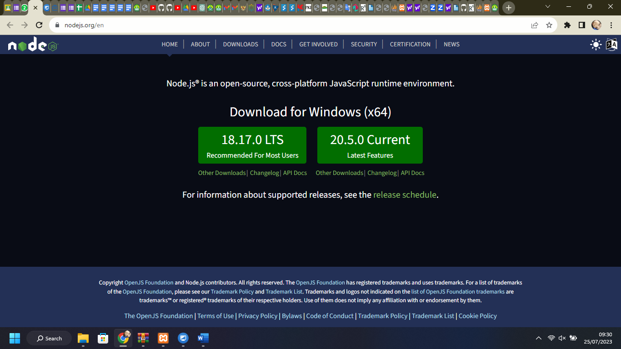

Gambar 3.21 .Nodejs

Pada sistem pendukung keputusan menggunakan Nodejs karena Nodejs membaca excel dengan libary Namanya xlsx dengan cara membaca perbaris dan perkolom pada sheet yang ditentukan. Setelah itu mengubah data menjadi JSON dan ditampilkan menggunakan express dan http. Setelah itu fronted atau index.html memanggil data JSON dengan cara ajax denga ip yang sama dengan backend dan juga menggunakan library chart.js untuk menampilkan diagram grafik data. Itu saya download Nodejs yang 18.17.0 LTS. Setelah terdownload maka install Nodejs nya, setelah terinstall dan sudah fhinis maka akan terbuka Nodejs nya tersebut.

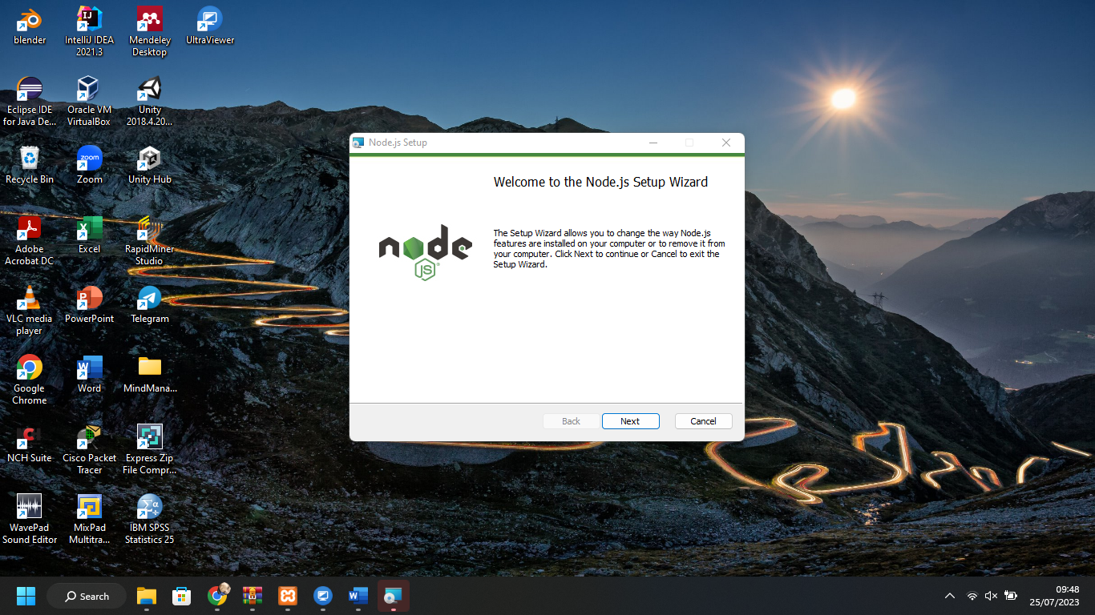

Gambar 3.22

#### Ultraviewer

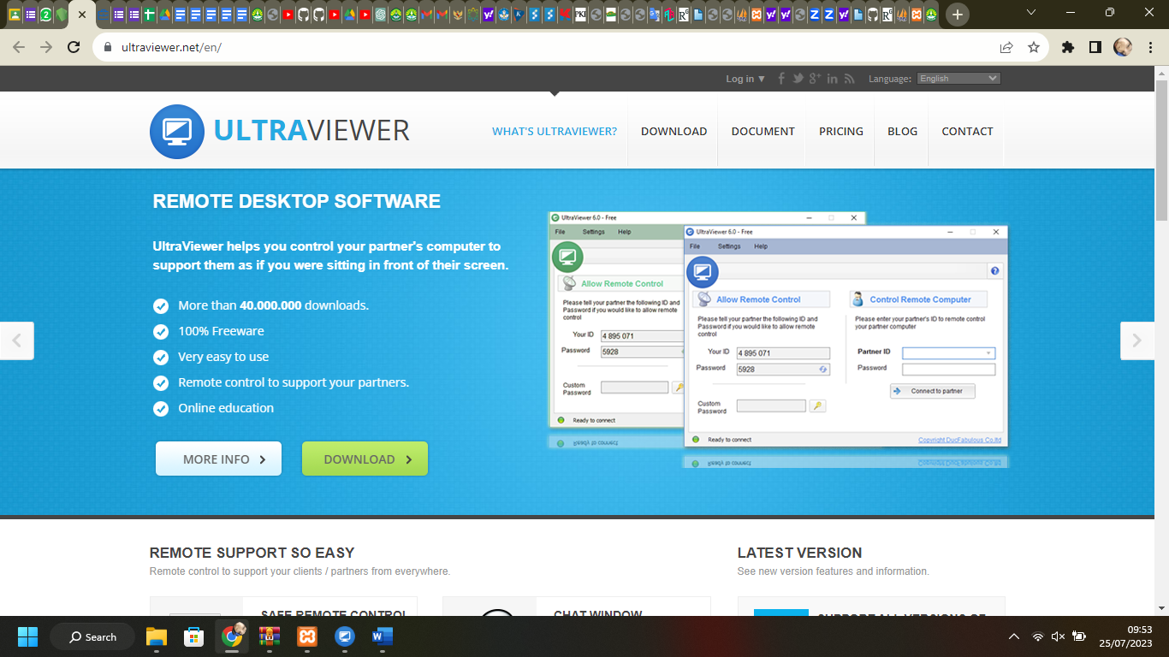

Gambar 3.23 ULTRAVIEWER

Pada Gambar 3.23 merupakan aplikasi untuk remote saja. Untuk download nya ada di link ini <https://www.ultraviewer.net/en/>. Setelah terdownload maka langkah selanjutnya yaitu install lagi ultraviewer nya yang sudah terdownload. Setelah di install maka masukkan ID sm Password nya. 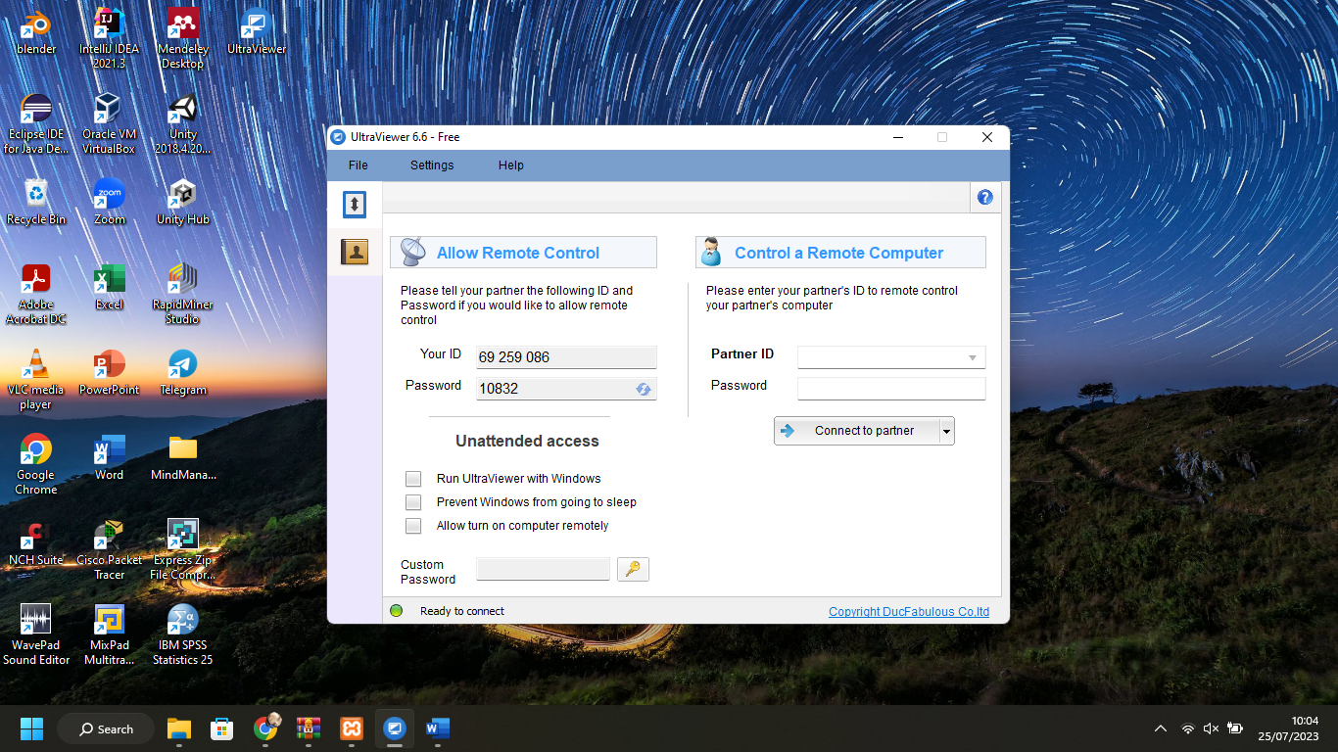

Gambar 3.24 ULTRAVIEWER INSTALL

#### Live Server

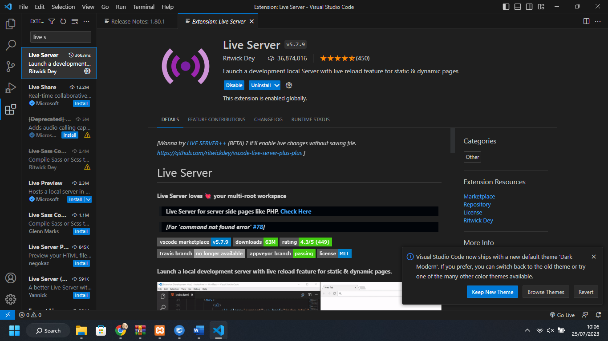

Gambar 3.25 Live Server

Pada Gambar 3.25 buka Visual Studio Code lalu cari Live Server kemudikan install live server nya.

#### Menghidupkan backend

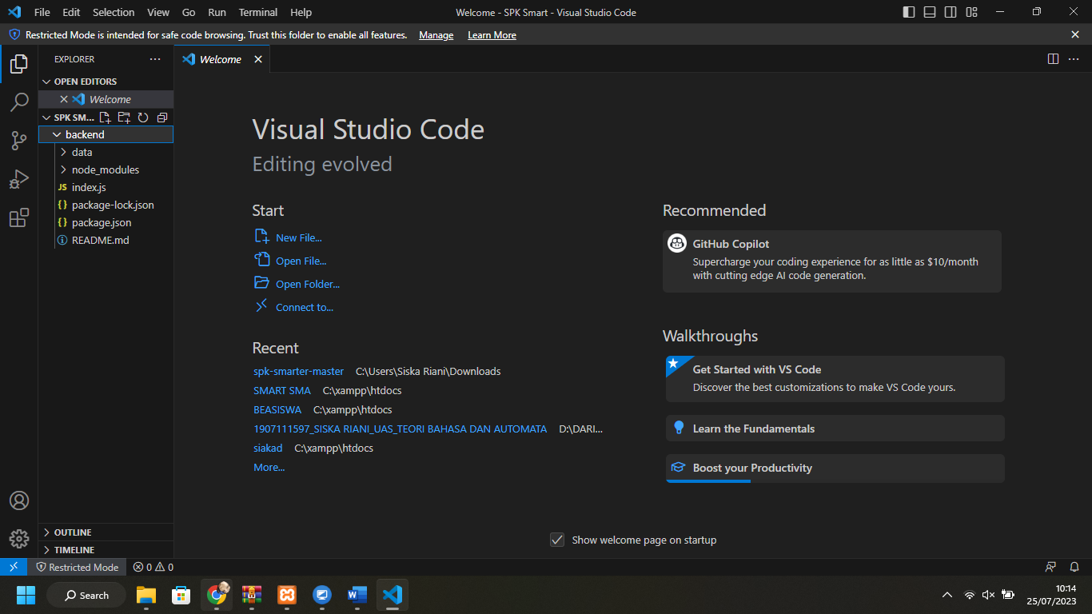

Gambar 3.26 Backend

Pada Gambar 3.26 untuk menghidupkan backend nya agar bisa memanggil data di sistemnya.

1. Xampp

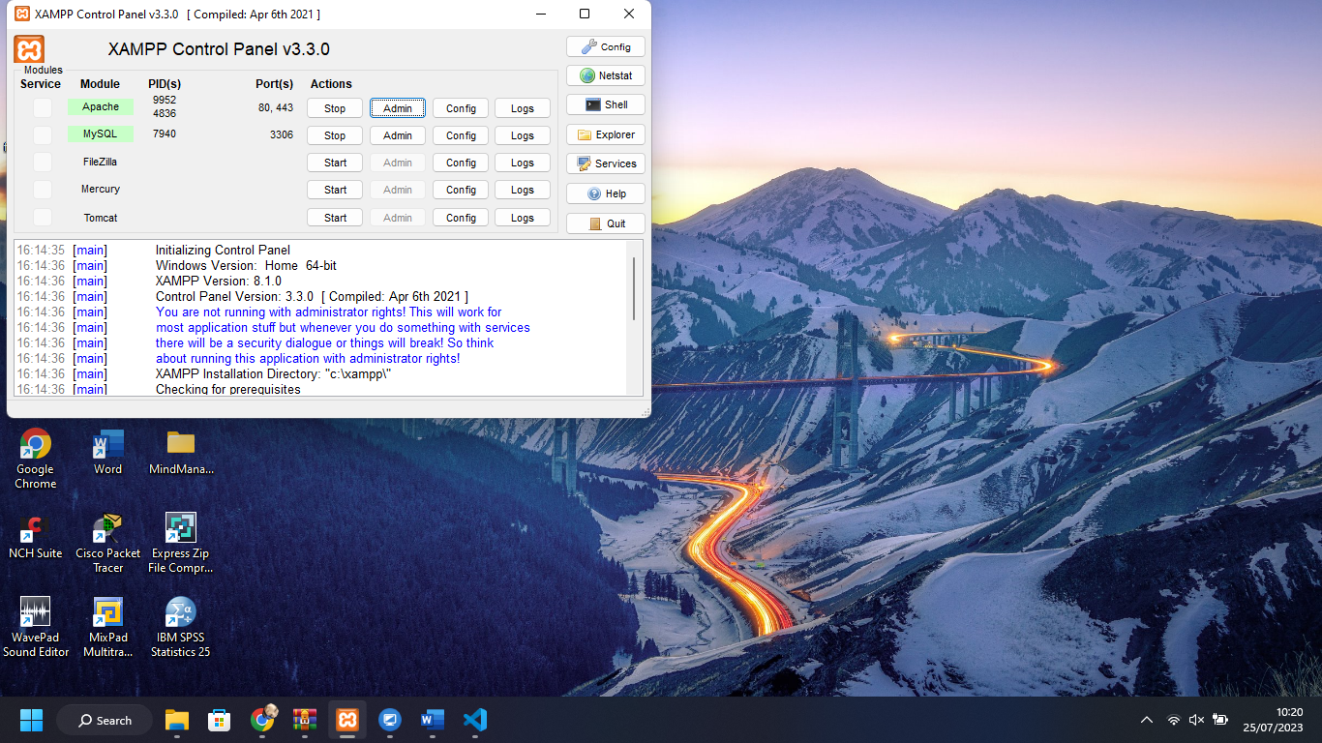

Gambar 3.27 xampp

Pada bagian ini harus klik Xampp nya agar bisa bisa hidup backend nya.

#### Menghidupkan backend

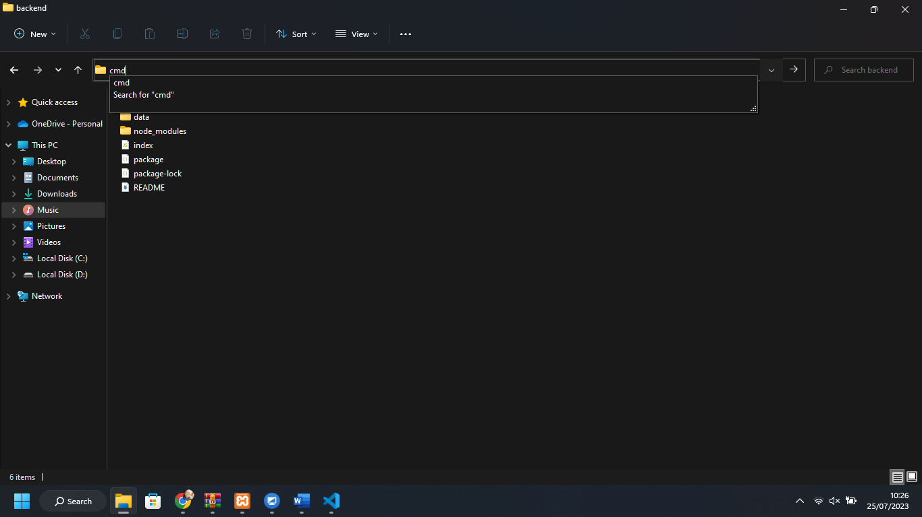

Gambar 3.28 file backend untuk menghidupkan

Pada folder file ini buka file nya lalu buka backend nya lalu ketik CMD nya. Setelah terbuka cmd nya maka harus menghidupkan backend nya dengan npm start.

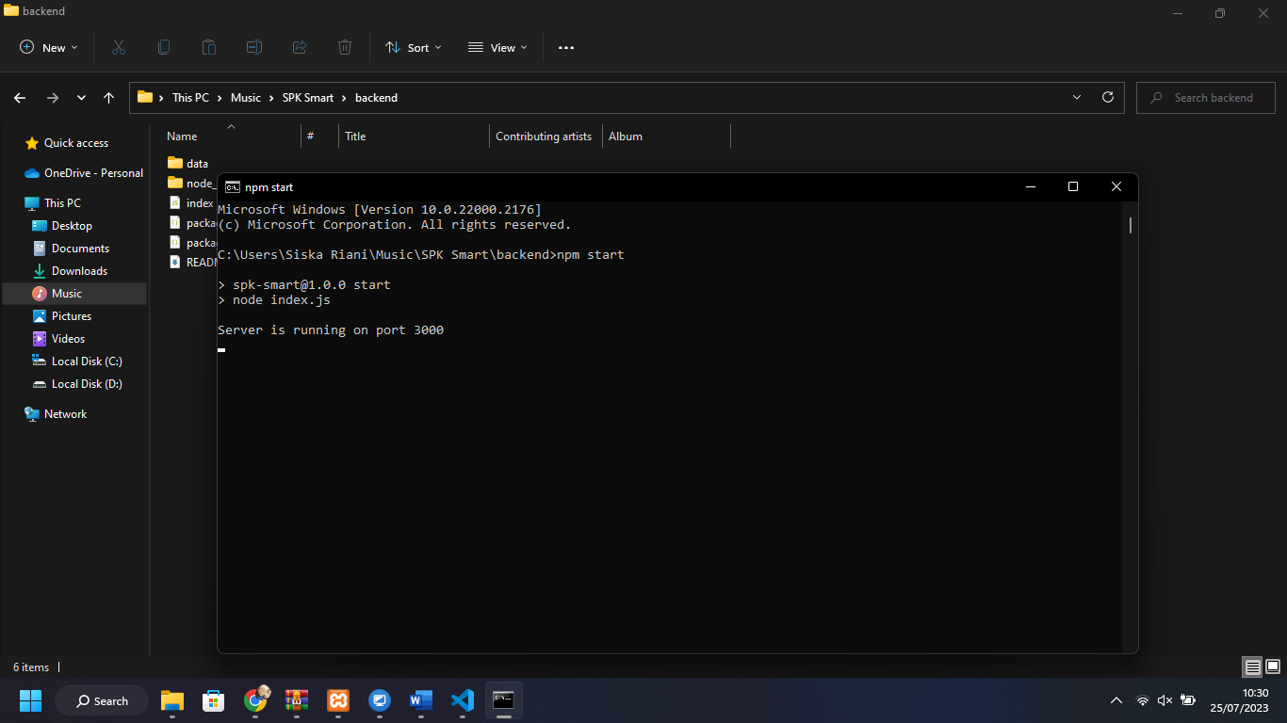

Gambar 3.29 menghidupkan backend nya di system nya

Setelah terbuka maka buka browser maka akan jalan websitenya.

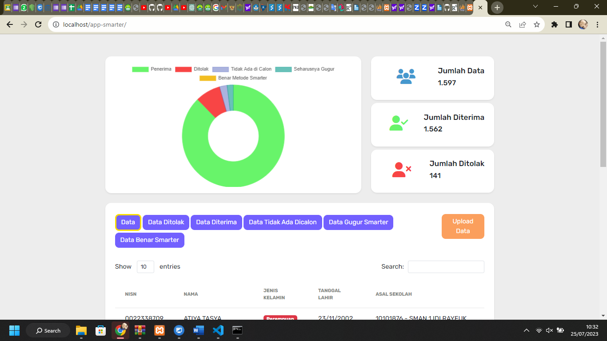

Gambar 3.20 website

### 4.1.2 Source Code Index.js

|  |
| --- |
| const express = require('express');  const cors = require('cors');  const XLSX = require('xlsx');  const path = require('path');  const multer = require('multer');  const app = express();  const PORT = 3000;  app.use(cors());  app.use(express.static(path.join(__dirname, 'data')));  app.get('/data-final', (req, res) => {      const workbook = XLSX.readFile('./data/data.xlsx');      const sheetName = 'FINAL';      const worksheet = workbook.Sheets[sheetName];      const jsonData = XLSX.utils.sheet_to_json(worksheet, {          range: 1,          header: 1      });      const namedData = jsonData          .filter(row => row.some(cell => cell !== ''))          .map(row => ({              'NoPendaftaran': row[0] || '',              'NamaSiswa': row[1] || '',              'PenghasilanAyah': row[2] || '',              'PenghasilanIbu': row[3] || '',              'JumlahTanggungan': row[4] || '',              'KepemilikanRumah': row[5] || '',              'SumberListrik': row[6] || '',              'LuasTanah': row[7] || '',              'LuasBangunan': row[8] || '',              'SumberAir': row[9] || '',              'MCK': row[10] || '',              'JarakPusatKota': row[11] || '',              'TotalAkhir': row[12] || '',              'ranking': row[13] || ''          }));      res.json(namedData);  });  app.get('/data-peserta-ditolak', (req, res) => {      const workbook = XLSX.readFile('./data/data.xlsx');      const sheetName = 'data peserta ditolak';      const worksheet = workbook.Sheets[sheetName];      const jsonData = XLSX.utils.sheet_to_json(worksheet, {          range: 1,          header: 1      });      const namedData = jsonData          .filter(row => row.some(cell => cell !== '')) // Filter out rows where all cells are empty          .map(row => ({              'NamaSiswa': row[0] || '',              'StatusDTKS': row[1] || '',              'NoKIP': row[2] || '',              'NoKKS': row[3] || '',              'AsalSekolah': row[4] || '',              'KabKotaSekolah': row[5] || '',              'ProvinsiSekolah': row[6] || '',              'TempatLahir': row[7] || '',              'TanggalLahir': row[8] || '',              'JenisKelamin': row[9] || '',              'AlamatTinggal': row[10] || '',              'NoHandphone': row[11] || '',              'AlamatEmail': row[12] || '',              'NamaAyah': row[13] || '',              'PekerjaanAyah': row[14] || '',              'PenghasilanAyah': row[15] || '',              'StatusAyah': row[16] || '',              'NamaIbu': row[17] || '',              'PekerjaanIbu': row[18] || '',              'PenghasilanIbu': row[19] || '',              'StatusIbu': row[20] || '',              'JumlahTanggungan': row[21] || '',              'KepemilikanRumah': row[22] || '',              'TahunPerolehan': row[23] || '',              'SumberListrik': row[24] || '',              'LuasTanah': row[25] || '',              'LuasBangunan': row[26] || '',              'SumberAir': row[27] || '',              'MCK': row[28] || '',              'JarakPusatKota': row[29] || '',              'TanggalDicalonkan': row[30] || '',              'UserPencalonan': row[31] || '',              'Prestasi': row[32] || '',              'SNMPN': row[33] || '',              'SBMPN': row[34] || '',              'SeleksiMandiriPTN': row[35] || '',              'SNMPTN': row[36] || '',              'UTBKSBMPTN': row[37] || '',              'SeleksiMandiriPTS': row[38] || '',              'ranking': row[39] || ''          }));      res.json(namedData);  });  app.get('/data-uji', (req, res) => {      const workbook = XLSX.readFile('./data/data.xlsx');      const sheetName = 'uji';      const worksheet = workbook.Sheets[sheetName];      const jsonData = XLSX.utils.sheet_to_json(worksheet, {          range: 1,          header: 1      });      const totals = {          calon: 0,          penerima: 0,          ditolak: 0,          tidakAdaDiCalon: 0,          seharusnyaGugur: 0,          benarMetodeSmart: 0,      };      for (const row of jsonData) {          totals.calon += row[0] ? 1 : 0;          totals.penerima += row[1] ? 1 : 0;          totals.ditolak += row[2] ? 1 : 0;          totals.tidakAdaDiCalon += row[3] ? 1 : 0;          totals.seharusnyaGugur += row[4] ? 1 : 0;          totals.benarMetodeSmart += row[5] ? 1 : 0;      }      res.json(totals);  });  app.get('/data-diterima', (req, res) => {      const workbook = XLSX.readFile('./data/data.xlsx');      const sheetName = 'uji';      const worksheet = workbook.Sheets[sheetName];      const jsonData = XLSX.utils.sheet_to_json(worksheet, {          range: 1,          header: 1      });      const namedData = jsonData          .filter(row => row[1] && row[1].trim() !== '') // Include rows with non-empty and non-null 'NamaSiswa'          .map(row => ({              'NamaSiswa': row[1] || '',          }));      res.json(namedData);  });  app.get('/tidak-ada-dicalon', (req, res) => {      const workbook = XLSX.readFile('./data/data.xlsx');      const sheetName = 'uji';      const worksheet = workbook.Sheets[sheetName];      const jsonData = XLSX.utils.sheet_to_json(worksheet, {          range: 1,          header: 1      });      const namedData = jsonData          .filter(row => row[3] && row[3].trim() !== '') // Include rows with non-empty and non-null 'NamaSiswa'          .map(row => ({              'NamaSiswa': row[3] || '',          }));      res.json(namedData);  });  app.get('/gugur-smart', (req, res) => {      const workbook = XLSX.readFile('./data/data.xlsx');      const sheetName = 'uji';      const worksheet = workbook.Sheets[sheetName];      const jsonData = XLSX.utils.sheet_to_json(worksheet, {          range: 1,          header: 1      });      const namedData = jsonData          .filter(row => row[4] && row[4].trim() !== '') // Include rows with non-empty and non-null 'NamaSiswa'          .map(row => ({              'NamaSiswa': row[4] || '',          }));      res.json(namedData);  });  app.get('/benar-smart', (req, res) => {      const workbook = XLSX.readFile('./data/data.xlsx');      const sheetName = 'uji';      const worksheet = workbook.Sheets[sheetName];      const jsonData = XLSX.utils.sheet_to_json(worksheet, {          range: 1,          header: 1      });      const namedData = jsonData          .filter(row => row[5] && row[5].trim() !== '') // Include rows with non-empty and non-null 'NamaSiswa'          .map(row => ({              'NamaSiswa': row[5] || '',          }));      res.json(namedData);  });  app.get('/', (req, res) => {      const workbook = XLSX.readFile('./data/data.xlsx');      const sheetName = 'data mentah';      const worksheet = workbook.Sheets[sheetName];      const jsonData = XLSX.utils.sheet_to_json(worksheet, {          range: 2,          header: 1      });      const namedData = jsonData          .filter(row => row.some(cell => cell !== ''))          .map(row => ({              'NoPendaftaran': row[1] || '',              'NamaSiswa': row[2] || '',              'NIK': row[3] || '',              'NoKartuKeluarga': row[4] || '',              'NIKKepalaKeluarga': row[5] || '',              'NISN': row[6] || '',              'StatusDTKS': row[7] || '',              'NoKIP': row[8] || '',              'NoKKS': row[9] || '',              'AsalSekolah': row[10] || '',              'KabKotaSekolah': row[11] || '',              'ProvinsiSekolah': row[12] || '',              'TempatLahir': row[13] || '',              'TanggalLahir': row[14] || '',              'JenisKelamin': row[15] || '',              'AlamatTinggal': row[16] || '',              'NoHandphone': row[17] || '',              'AlamatEmail': row[18] || '',              'NamaAyah': row[19] || '',              'PekerjaanAyah': row[20] || '',              'PenghasilanAyah': row[21] || '',              'StatusAyah': row[22] || '',              'NamaIbu': row[23] || '',              'PekerjaanIbu': row[24] || '',              'PenghasilanIbu': row[25] || '',              'StatusIbu': row[26] || '',              'JumlahTanggungan': row[27] || '',              'KepemilikanRumah': row[28] || '',              'TahunPerolehan': row[29] || '',              'SumberListrik': row[30] || '',              'LuasTanah': row[31] || '',              'LuasBangunan': row[32] || '',              'SumberAir': row[33] || '',              'MCK': row[34] || '',              'JarakPusatKota': row[35] || '',              'TanggalDicalonkan': row[36] || '',              'UserPencalonan': row[37] || '',              'Prestasi': row[38] || '',              'SNMPN': row[39] || '',              'SBMPN': row[40] || '',              'SeleksiMandiriPTN': row[41] || '',              'SNMPTN': row[42] || '',              'UTBKSBMPTN': row[43] || '',              'SeleksiMandiriPTS': row[44] || ''          }));      res.json(namedData);  });  const storage = multer.diskStorage({      destination: './data',      filename: function (req, file, cb) {          cb(null, 'data.xlsx');      }  });  const upload = multer({      storage: storage  }).single('file');  app.post('/upload', (req, res) => {      upload(req, res, function (err) {          if (err instanceof multer.MulterError) {              return res.status(500).json({                  error: 'Multer error'              });          } else if (err) {              return res.status(500).json({                  error: 'Unknown error'              });          }          return res.json({              message: 'File upload successful'          });      });  });  app.listen(PORT, () => {      console.log(`Server is running on port ${PORT}`);  }); |

# BAB V PENUTUP

# 5.1 KESIMPULAN

Berikut kesimpulan yang didapat dari sistem pendukung keputusan yang telah dibuat dengan metode SMARTER yaitu :

* + - 1. Hasil yang didapat di system dengan hasil perhitungan manual dengan Microsoft Excel sudah sesuai dan menghasilkan nilai akhir yang sama.
      2. Sistem Pendukung Keputusan menggunakan metode SMARTER ini lebih interaktif dan informatif dibandingkan excel yang menampilkan data nya saja dan bisa melihat dalam bentuk grafik, table dan serching yang realtime.

# 5.2 SARAN

Berikut saran untuk system pendukung keputusan yang telah dibuat agar bisa dikembangkan lagi oleh peneliti selanjutnya:

* + - 1. Menggunakan metode system pendukung keputusan yang lain untuk bisa dilakukan perbandingan hasilnya.
      2. Diharapkan system dapat menambah kriteria dan bobot yang dinamis.

**LAMPIRAN**

|  |  |  |  |  |  |  |  |  |  |
| --- | --- | --- | --- | --- | --- | --- | --- | --- | --- |
| **Penghasilan Ayah** | **Penghasilan Ibu** | **Jumlah Tanggungan** | **Kepemilikan Rumah** | **Sumber Listrik** | **Luas Tanah** | **Luas Bangunan** | **Sumber Air** | **MCK** | **Jarak Pusat Kota (KM)** |
| 0,457 | 0,457 | 0,257 | 0,75 | 0,611 | 0,457 | 0,457 | 0,611 | 0,611 | 0,457 |
| 0,04 | 0,457 | 0,157 | 0,25 | 0,111 | 0,09 | 0,157 | 0,111 | 0,111 | 0,457 |
| 0,157 | 0,457 | 0,09 | 0,25 | 0,111 | 0,457 | 0,457 | 0,278 | 0,111 | 0,457 |
| 0,457 | 0,457 | 0,04 | 0,75 | 0,611 | 0,457 | 0,457 | 0,611 | 0,611 | 0,457 |
| 0,457 | 0,457 | 0,04 | 0,75 | 0,611 | 0,457 | 0,457 | 0,611 | 0,611 | 0,457 |
| 0,457 | 0,457 | 0,09 | 0,75 | 0,611 | 0,457 | 0,457 | 0,611 | 0,611 | 0,457 |
| 0,457 | 0,257 | 0,04 | 0,25 | 0,111 | 0,09 | 0,257 | 0,611 | 0,278 | 0,457 |
| 0,04 | 0,457 | 0,257 | 0,75 | 0,111 | 0,09 | 0,157 | 0,278 | 0,111 | 0,457 |
| 0,04 | 0,457 | 0,257 | 0,75 | 0,111 | 0,457 | 0,457 | 0,278 | 0,111 | 0,457 |
| 0,257 | 0,457 | 0,09 | 0,75 | 0,111 | 0,457 | 0,457 | 0,611 | 0,111 | 0,09 |
| 0,457 | 0,457 | 0,457 | 0,75 | 0,611 | 0,457 | 0,457 | 0,611 | 0,611 | 0,457 |
| 0,157 | 0,457 | 0,04 | 0,75 | 0,111 | 0,457 | 0,457 | 0,111 | 0,111 | 0,04 |
| 0,457 | 0,257 | 0,157 | 0,25 | 0,111 | 0,457 | 0,457 | 0,278 | 0,111 | 0,04 |
| 0,457 | 0,457 | 0,457 | 0,75 | 0,611 | 0,457 | 0,457 | 0,611 | 0,611 | 0,457 |
| 0,457 | 0,457 | 0,157 | 0,25 | 0,111 | 0,157 | 0,257 | 0,278 | 0,111 | 0,457 |
| 0,257 | 0,257 | 0,09 | 0,25 | 0,111 | 0,457 | 0,457 | 0,611 | 0,611 | 0,09 |
| 0,457 | 0,457 | 0,09 | 0,75 | 0,611 | 0,457 | 0,457 | 0,611 | 0,611 | 0,457 |
| 0,457 | 0,157 | 0,157 | 0,25 | 0,111 | 0,04 | 0,257 | 0,611 | 0,611 | 0,09 |
| 0,157 | 0,257 | 0,257 | 0,25 | 0,111 | 0,04 | 0,257 | 0,611 | 0,111 | 0,04 |
| 0,09 | 0,457 | 0,09 | 0,25 | 0,111 | 0,457 | 0,457 | 0,111 | 0,111 | 0,09 |
| 0,457 | 0,457 | 0,457 | 0,75 | 0,611 | 0,457 | 0,457 | 0,611 | 0,611 | 0,457 |
| 0,257 | 0,457 | 0,257 | 0,25 | 0,111 | 0,04 | 0,157 | 0,278 | 0,111 | 0,09 |
| 0,257 | 0,457 | 0,09 | 0,25 | 0,111 | 0,257 | 0,257 | 0,278 | 0,111 | 0,04 |
| 0,457 | 0,457 | 0,257 | 0,75 | 0,611 | 0,457 | 0,457 | 0,611 | 0,611 | 0,457 |
| 0,457 | 0,457 | 0,09 | 0,75 | 0,611 | 0,457 | 0,457 | 0,611 | 0,611 | 0,457 |
| 0,257 | 0,457 | 0,457 | 0,75 | 0,111 | 0,157 | 0,157 | 0,278 | 0,111 | 0,457 |
| 0,457 | 0,457 | 0,04 | 0,75 | 0,611 | 0,457 | 0,457 | 0,611 | 0,611 | 0,457 |
| 0,257 | 0,257 | 0,257 | 0,25 | 0,111 | 0,457 | 0,457 | 0,111 | 0,111 | 0,09 |
| 0,457 | 0,157 | 0,157 | 0,25 | 0,111 | 0,157 | 0,157 | 0,278 | 0,111 | 0,04 |
| 0,457 | 0,04 | 0,09 | 0,25 | 0,111 | 0,457 | 0,457 | 0,278 | 0,111 | 0,04 |
| 0,157 | 0,457 | 0,09 | 0,25 | 0,111 | 0,04 | 0,257 | 0,278 | 0,111 | 0,04 |
| 0,457 | 0,04 | 0,04 | 0,25 | 0,111 | 0,257 | 0,257 | 0,111 | 0,111 | 0,04 |
| 0,257 | 0,457 | 0,04 | 0,25 | 0,111 | 0,457 | 0,457 | 0,278 | 0,111 | 0,157 |
| 0,257 | 0,257 | 0,157 | 0,75 | 0,111 | 0,157 | 0,157 | 0,278 | 0,611 | 0,09 |
| 0,457 | 0,457 | 0,457 | 0,75 | 0,611 | 0,457 | 0,457 | 0,611 | 0,611 | 0,457 |
| 0,457 | 0,457 | 0,04 | 0,75 | 0,611 | 0,457 | 0,457 | 0,611 | 0,611 | 0,457 |
| 0,257 | 0,457 | 0,09 | 0,25 | 0,111 | 0,04 | 0,257 | 0,278 | 0,111 | 0,04 |
| 0,457 | 0,457 | 0,157 | 0,75 | 0,611 | 0,457 | 0,457 | 0,611 | 0,611 | 0,457 |
| 0,257 | 0,457 | 0,457 | 0,25 | 0,111 | 0,257 | 0,257 | 0,611 | 0,278 | 0,457 |
| 0,257 | 0,257 | 0,457 | 0,25 | 0,111 | 0,257 | 0,257 | 0,278 | 0,111 | 0,04 |
| 0,457 | 0,457 | 0,257 | 0,75 | 0,611 | 0,457 | 0,457 | 0,611 | 0,611 | 0,457 |
| 0,457 | 0,457 | 0,457 | 0,75 | 0,611 | 0,457 | 0,457 | 0,611 | 0,611 | 0,457 |
| 0,257 | 0,157 | 0,04 | 0,75 | 0,111 | 0,04 | 0,457 | 0,611 | 0,611 | 0,09 |
| 0,157 | 0,457 | 0,157 | 0,75 | 0,111 | 0,157 | 0,257 | 0,111 | 0,278 | 0,257 |
| 0,257 | 0,457 | 0,09 | 0,75 | 0,111 | 0,257 | 0,257 | 0,611 | 0,611 | 0,457 |
| 0,257 | 0,257 | 0,457 | 0,25 | 0,111 | 0,257 | 0,257 | 0,611 | 0,111 | 0,257 |
| 0,157 | 0,257 | 0,257 | 0,25 | 0,111 | 0,04 | 0,257 | 0,611 | 0,111 | 0,09 |
| 0,457 | 0,457 | 0,157 | 0,75 | 0,611 | 0,457 | 0,457 | 0,611 | 0,611 | 0,457 |
| 0,157 | 0,257 | 0,09 | 0,75 | 0,111 | 0,257 | 0,257 | 0,278 | 0,278 | 0,457 |
| 0,457 | 0,457 | 0,257 | 0,75 | 0,611 | 0,457 | 0,457 | 0,611 | 0,611 | 0,457 |
| 0,04 | 0,457 | 0,157 | 0,75 | 0,111 | 0,157 | 0,157 | 0,111 | 0,111 | 0,04 |
| 0,457 | 0,457 | 0,157 | 0,75 | 0,611 | 0,457 | 0,457 | 0,611 | 0,611 | 0,457 |
| 0,457 | 0,457 | 0,257 | 0,75 | 0,611 | 0,457 | 0,457 | 0,611 | 0,611 | 0,457 |
| 0,04 | 0,457 | 0,09 | 0,25 | 0,111 | 0,257 | 0,257 | 0,611 | 0,111 | 0,157 |
| 0,457 | 0,457 | 0,04 | 0,75 | 0,611 | 0,457 | 0,457 | 0,611 | 0,611 | 0,457 |
| 0,04 | 0,457 | 0,157 | 0,25 | 0,111 | 0,09 | 0,09 | 0,111 | 0,111 | 0,04 |
| 0,257 | 0,457 | 0,257 | 0,25 | 0,111 | 0,257 | 0,157 | 0,111 | 0,111 | 0,04 |
| 0,457 | 0,457 | 0,09 | 0,75 | 0,611 | 0,457 | 0,457 | 0,611 | 0,611 | 0,457 |
| 0,457 | 0,457 | 0,09 | 0,75 | 0,611 | 0,457 | 0,457 | 0,611 | 0,611 | 0,457 |
| 0,457 | 0,457 | 0,257 | 0,75 | 0,611 | 0,457 | 0,457 | 0,611 | 0,611 | 0,457 |
| 0,457 | 0,457 | 0,09 | 0,75 | 0,611 | 0,457 | 0,457 | 0,611 | 0,611 | 0,457 |
| 0,04 | 0,457 | 0,09 | 0,75 | 0,111 | 0,157 | 0,157 | 0,278 | 0,111 | 0,457 |
| 0,09 | 0,157 | 0,257 | 0,25 | 0,111 | 0,457 | 0,457 | 0,611 | 0,611 | 0,457 |
| 0,257 | 0,457 | 0,157 | 0,25 | 0,111 | 0,457 | 0,457 | 0,278 | 0,111 | 0,09 |
| 0,157 | 0,457 | 0,157 | 0,25 | 0,111 | 0,04 | 0,157 | 0,611 | 0,111 | 0,457 |
| 0,457 | 0,457 | 0,09 | 0,75 | 0,611 | 0,457 | 0,457 | 0,611 | 0,611 | 0,457 |
| 0,457 | 0,457 | 0,457 | 0,75 | 0,611 | 0,457 | 0,457 | 0,611 | 0,611 | 0,457 |
| 0,157 | 0,457 | 0,157 | 0,25 | 0,111 | 0,257 | 0,457 | 0,611 | 0,278 | 0,457 |
| 0,457 | 0,457 | 0,04 | 0,75 | 0,611 | 0,457 | 0,457 | 0,611 | 0,611 | 0,457 |
| 0,457 | 0,457 | 0,257 | 0,25 | 0,111 | 0,457 | 0,457 | 0,611 | 0,111 | 0,457 |
| 0,457 | 0,457 | 0,257 | 0,75 | 0,611 | 0,457 | 0,457 | 0,611 | 0,611 | 0,457 |
| 0,457 | 0,457 | 0,157 | 0,75 | 0,611 | 0,457 | 0,457 | 0,611 | 0,611 | 0,457 |
| 0,457 | 0,457 | 0,157 | 0,75 | 0,611 | 0,457 | 0,457 | 0,611 | 0,611 | 0,457 |
| 0,457 | 0,457 | 0,157 | 0,75 | 0,111 | 0,157 | 0,257 | 0,111 | 0,111 | 0,09 |
| 0,157 | 0,457 | 0,157 | 0,25 | 0,111 | 0,04 | 0,457 | 0,278 | 0,111 | 0,457 |
| 0,257 | 0,257 | 0,257 | 0,25 | 0,111 | 0,09 | 0,157 | 0,111 | 0,111 | 0,04 |
| 0,457 | 0,157 | 0,157 | 0,25 | 0,111 | 0,257 | 0,257 | 0,278 | 0,278 | 0,09 |
| 0,457 | 0,457 | 0,09 | 0,75 | 0,611 | 0,457 | 0,457 | 0,611 | 0,611 | 0,457 |
| 0,457 | 0,457 | 0,457 | 0,75 | 0,611 | 0,457 | 0,457 | 0,611 | 0,611 | 0,457 |
| 0,257 | 0,457 | 0,157 | 0,25 | 0,111 | 0,04 | 0,257 | 0,278 | 0,111 | 0,457 |
| 0,457 | 0,257 | 0,04 | 0,75 | 0,111 | 0,157 | 0,157 | 0,278 | 0,111 | 0,09 |
| 0,457 | 0,257 | 0,09 | 0,75 | 0,111 | 0,157 | 0,457 | 0,111 | 0,111 | 0,04 |
| 0,09 | 0,457 | 0,257 | 0,25 | 0,111 | 0,09 | 0,157 | 0,278 | 0,111 | 0,04 |
| 0,457 | 0,457 | 0,09 | 0,75 | 0,611 | 0,457 | 0,457 | 0,611 | 0,611 | 0,457 |
| 0,457 | 0,04 | 0,457 | 0,25 | 0,111 | 0,457 | 0,457 | 0,611 | 0,111 | 0,257 |
| 0,457 | 0,457 | 0,257 | 0,75 | 0,611 | 0,457 | 0,457 | 0,611 | 0,611 | 0,457 |
| 0,457 | 0,457 | 0,257 | 0,25 | 0,111 | 0,457 | 0,457 | 0,611 | 0,111 | 0,157 |
| 0,457 | 0,457 | 0,457 | 0,75 | 0,611 | 0,457 | 0,457 | 0,611 | 0,611 | 0,457 |
| 0,457 | 0,257 | 0,257 | 0,75 | 0,111 | 0,04 | 0,09 | 0,611 | 0,111 | 0,457 |
| 0,257 | 0,257 | 0,04 | 0,75 | 0,111 | 0,257 | 0,257 | 0,278 | 0,611 | 0,09 |
| 0,257 | 0,457 | 0,257 | 0,75 | 0,111 | 0,157 | 0,257 | 0,111 | 0,111 | 0,09 |
| 0,457 | 0,457 | 0,09 | 0,75 | 0,611 | 0,457 | 0,457 | 0,611 | 0,611 | 0,457 |
| 0,157 | 0,457 | 0,257 | 0,75 | 0,111 | 0,09 | 0,157 | 0,278 | 0,111 | 0,157 |
| 0,257 | 0,457 | 0,257 | 0,75 | 0,111 | 0,09 | 0,157 | 0,611 | 0,111 | 0,257 |
| 0,257 | 0,457 | 0,457 | 0,25 | 0,111 | 0,04 | 0,157 | 0,278 | 0,111 | 0,04 |
| 0,257 | 0,457 | 0,157 | 0,25 | 0,111 | 0,257 | 0,257 | 0,611 | 0,111 | 0,157 |
| 0,257 | 0,457 | 0,157 | 0,25 | 0,111 | 0,09 | 0,157 | 0,611 | 0,111 | 0,457 |
| 0,457 | 0,157 | 0,04 | 0,75 | 0,111 | 0,09 | 0,157 | 0,111 | 0,111 | 0,257 |
| 0,09 | 0,457 | 0,257 | 0,25 | 0,111 | 0,157 | 0,157 | 0,278 | 0,111 | 0,09 |
| 0,457 | 0,257 | 0,04 | 0,75 | 0,111 | 0,257 | 0,457 | 0,111 | 0,111 | 0,04 |
| 0,157 | 0,457 | 0,09 | 0,25 | 0,111 | 0,257 | 0,457 | 0,111 | 0,111 | 0,457 |
| 0,157 | 0,457 | 0,257 | 0,75 | 0,111 | 0,09 | 0,157 | 0,111 | 0,111 | 0,09 |
| 0,457 | 0,457 | 0,457 | 0,75 | 0,611 | 0,457 | 0,457 | 0,611 | 0,611 | 0,457 |
| 0,457 | 0,457 | 0,09 | 0,75 | 0,611 | 0,457 | 0,457 | 0,611 | 0,611 | 0,457 |
| 0,157 | 0,457 | 0,257 | 0,75 | 0,111 | 0,157 | 0,257 | 0,278 | 0,278 | 0,09 |
| 0,257 | 0,457 | 0,09 | 0,25 | 0,111 | 0,04 | 0,09 | 0,278 | 0,111 | 0,04 |
| 0,457 | 0,157 | 0,457 | 0,75 | 0,111 | 0,09 | 0,157 | 0,278 | 0,111 | 0,457 |
| 0,457 | 0,457 | 0,157 | 0,75 | 0,111 | 0,09 | 0,09 | 0,278 | 0,111 | 0,457 |
| 0,257 | 0,457 | 0,09 | 0,75 | 0,111 | 0,257 | 0,257 | 0,278 | 0,111 | 0,457 |
| 0,457 | 0,457 | 0,04 | 0,25 | 0,111 | 0,157 | 0,457 | 0,278 | 0,111 | 0,457 |
| 0,157 | 0,457 | 0,09 | 0,75 | 0,111 | 0,457 | 0,457 | 0,111 | 0,111 | 0,457 |
| 0,457 | 0,257 | 0,04 | 0,75 | 0,111 | 0,09 | 0,157 | 0,111 | 0,111 | 0,157 |
| 0,09 | 0,457 | 0,09 | 0,75 | 0,111 | 0,09 | 0,157 | 0,111 | 0,111 | 0,04 |
| 0,157 | 0,04 | 0,157 | 0,25 | 0,111 | 0,09 | 0,157 | 0,611 | 0,111 | 0,257 |
| 0,257 | 0,457 | 0,257 | 0,25 | 0,111 | 0,257 | 0,457 | 0,278 | 0,111 | 0,457 |
| 0,257 | 0,457 | 0,04 | 0,25 | 0,111 | 0,157 | 0,157 | 0,611 | 0,111 | 0,04 |
| 0,457 | 0,157 | 0,04 | 0,75 | 0,111 | 0,257 | 0,257 | 0,611 | 0,111 | 0,09 |
| 0,457 | 0,257 | 0,157 | 0,25 | 0,111 | 0,457 | 0,457 | 0,278 | 0,111 | 0,04 |
| 0,157 | 0,457 | 0,257 | 0,75 | 0,111 | 0,157 | 0,157 | 0,278 | 0,111 | 0,04 |
| 0,157 | 0,457 | 0,157 | 0,25 | 0,111 | 0,257 | 0,257 | 0,278 | 0,111 | 0,157 |
| 0,457 | 0,457 | 0,157 | 0,75 | 0,611 | 0,457 | 0,457 | 0,611 | 0,611 | 0,457 |
| 0,04 | 0,457 | 0,257 | 0,75 | 0,111 | 0,457 | 0,457 | 0,278 | 0,611 | 0,04 |
| 0,157 | 0,257 | 0,457 | 0,25 | 0,111 | 0,157 | 0,157 | 0,278 | 0,111 | 0,157 |
| 0,457 | 0,457 | 0,04 | 0,75 | 0,611 | 0,457 | 0,457 | 0,611 | 0,611 | 0,457 |
| 0,257 | 0,457 | 0,04 | 0,75 | 0,111 | 0,157 | 0,157 | 0,278 | 0,111 | 0,09 |
| 0,457 | 0,457 | 0,457 | 0,75 | 0,611 | 0,457 | 0,457 | 0,611 | 0,611 | 0,457 |
| 0,257 | 0,457 | 0,157 | 0,75 | 0,111 | 0,157 | 0,257 | 0,278 | 0,111 | 0,157 |
| 0,457 | 0,457 | 0,157 | 0,75 | 0,611 | 0,457 | 0,457 | 0,611 | 0,611 | 0,457 |
| 0,09 | 0,457 | 0,457 | 0,75 | 0,111 | 0,04 | 0,09 | 0,278 | 0,611 | 0,09 |
| 0,457 | 0,457 | 0,157 | 0,75 | 0,611 | 0,457 | 0,457 | 0,611 | 0,611 | 0,457 |
| 0,457 | 0,457 | 0,09 | 0,75 | 0,611 | 0,457 | 0,457 | 0,611 | 0,611 | 0,457 |
| 0,457 | 0,457 | 0,257 | 0,75 | 0,111 | 0,09 | 0,157 | 0,111 | 0,111 | 0,257 |
| 0,257 | 0,457 | 0,457 | 0,75 | 0,111 | 0,09 | 0,257 | 0,611 | 0,278 | 0,457 |
| 0,04 | 0,457 | 0,09 | 0,25 | 0,111 | 0,09 | 0,257 | 0,111 | 0,111 | 0,457 |
| 0,257 | 0,457 | 0,04 | 0,75 | 0,611 | 0,257 | 0,457 | 0,611 | 0,111 | 0,457 |
| 0,257 | 0,457 | 0,09 | 0,25 | 0,111 | 0,09 | 0,157 | 0,611 | 0,278 | 0,09 |
| 0,457 | 0,457 | 0,457 | 0,75 | 0,611 | 0,457 | 0,457 | 0,611 | 0,611 | 0,457 |
| 0,257 | 0,257 | 0,09 | 0,25 | 0,111 | 0,157 | 0,157 | 0,111 | 0,111 | 0,457 |
| 0,257 | 0,457 | 0,257 | 0,25 | 0,111 | 0,09 | 0,257 | 0,278 | 0,111 | 0,457 |
| 0,457 | 0,457 | 0,457 | 0,75 | 0,611 | 0,457 | 0,457 | 0,611 | 0,611 | 0,457 |
| 0,257 | 0,257 | 0,04 | 0,75 | 0,111 | 0,157 | 0,457 | 0,278 | 0,111 | 0,257 |
| 0,457 | 0,457 | 0,157 | 0,75 | 0,611 | 0,457 | 0,457 | 0,611 | 0,611 | 0,457 |
| 0,09 | 0,457 | 0,257 | 0,25 | 0,111 | 0,457 | 0,457 | 0,278 | 0,111 | 0,457 |
| 0,457 | 0,457 | 0,09 | 0,75 | 0,611 | 0,457 | 0,457 | 0,611 | 0,611 | 0,457 |
| 0,457 | 0,257 | 0,09 | 0,25 | 0,111 | 0,257 | 0,457 | 0,611 | 0,278 | 0,04 |
| 0,457 | 0,457 | 0,157 | 0,75 | 0,611 | 0,457 | 0,457 | 0,611 | 0,611 | 0,457 |
| 0,457 | 0,257 | 0,04 | 0,25 | 0,111 | 0,04 | 0,457 | 0,278 | 0,278 | 0,157 |
| 0,257 | 0,457 | 0,04 | 0,75 | 0,111 | 0,09 | 0,157 | 0,278 | 0,111 | 0,157 |
| 0,157 | 0,257 | 0,04 | 0,25 | 0,111 | 0,09 | 0,257 | 0,111 | 0,111 | 0,09 |
| 0,157 | 0,457 | 0,157 | 0,25 | 0,111 | 0,157 | 0,457 | 0,111 | 0,111 | 0,457 |
| 0,157 | 0,457 | 0,157 | 0,25 | 0,111 | 0,257 | 0,457 | 0,278 | 0,111 | 0,09 |
| 0,457 | 0,257 | 0,457 | 0,25 | 0,111 | 0,09 | 0,257 | 0,111 | 0,111 | 0,457 |
| 0,457 | 0,457 | 0,457 | 0,75 | 0,611 | 0,457 | 0,457 | 0,611 | 0,611 | 0,457 |
| 0,457 | 0,457 | 0,157 | 0,75 | 0,611 | 0,457 | 0,457 | 0,611 | 0,611 | 0,457 |
| 0,457 | 0,457 | 0,157 | 0,75 | 0,611 | 0,457 | 0,457 | 0,611 | 0,611 | 0,457 |
| 0,457 | 0,457 | 0,04 | 0,75 | 0,611 | 0,457 | 0,457 | 0,611 | 0,611 | 0,457 |
| 0,257 | 0,457 | 0,04 | 0,25 | 0,111 | 0,457 | 0,457 | 0,611 | 0,111 | 0,457 |
| 0,457 | 0,457 | 0,457 | 0,75 | 0,611 | 0,457 | 0,457 | 0,611 | 0,611 | 0,457 |
| 0,09 | 0,457 | 0,157 | 0,25 | 0,111 | 0,157 | 0,157 | 0,111 | 0,111 | 0,157 |
| 0,457 | 0,257 | 0,257 | 0,75 | 0,111 | 0,457 | 0,457 | 0,111 | 0,111 | 0,04 |
| 0,04 | 0,457 | 0,257 | 0,75 | 0,111 | 0,257 | 0,457 | 0,111 | 0,611 | 0,157 |
| 0,457 | 0,257 | 0,257 | 0,25 | 0,111 | 0,09 | 0,157 | 0,611 | 0,111 | 0,457 |
| 0,257 | 0,457 | 0,09 | 0,25 | 0,111 | 0,457 | 0,457 | 0,278 | 0,111 | 0,09 |
| 0,457 | 0,457 | 0,04 | 0,75 | 0,611 | 0,457 | 0,457 | 0,611 | 0,611 | 0,457 |
| 0,457 | 0,457 | 0,04 | 0,75 | 0,611 | 0,457 | 0,457 | 0,611 | 0,611 | 0,457 |
| 0,157 | 0,457 | 0,157 | 0,75 | 0,111 | 0,09 | 0,157 | 0,611 | 0,111 | 0,09 |
| 0,157 | 0,457 | 0,04 | 0,25 | 0,111 | 0,257 | 0,457 | 0,278 | 0,278 | 0,04 |
| 0,09 | 0,457 | 0,09 | 0,25 | 0,111 | 0,157 | 0,257 | 0,278 | 0,111 | 0,257 |
| 0,257 | 0,257 | 0,04 | 0,25 | 0,111 | 0,04 | 0,257 | 0,111 | 0,111 | 0,257 |
| 0,157 | 0,257 | 0,157 | 0,25 | 0,111 | 0,157 | 0,257 | 0,111 | 0,111 | 0,09 |
| 0,257 | 0,257 | 0,04 | 0,25 | 0,111 | 0,157 | 0,257 | 0,611 | 0,611 | 0,257 |
| 0,257 | 0,457 | 0,09 | 0,75 | 0,111 | 0,157 | 0,257 | 0,611 | 0,111 | 0,157 |
| 0,257 | 0,457 | 0,157 | 0,75 | 0,111 | 0,457 | 0,457 | 0,111 | 0,278 | 0,157 |
| 0,157 | 0,457 | 0,157 | 0,75 | 0,111 | 0,09 | 0,157 | 0,278 | 0,111 | 0,157 |
| 0,257 | 0,457 | 0,04 | 0,25 | 0,111 | 0,457 | 0,457 | 0,278 | 0,111 | 0,257 |
| 0,257 | 0,457 | 0,09 | 0,75 | 0,111 | 0,157 | 0,257 | 0,278 | 0,111 | 0,04 |
| 0,257 | 0,457 | 0,04 | 0,25 | 0,111 | 0,257 | 0,457 | 0,278 | 0,111 | 0,457 |
| 0,257 | 0,457 | 0,04 | 0,25 | 0,111 | 0,257 | 0,157 | 0,278 | 0,111 | 0,457 |
| 0,157 | 0,457 | 0,09 | 0,25 | 0,111 | 0,157 | 0,157 | 0,111 | 0,111 | 0,457 |
| 0,457 | 0,457 | 0,157 | 0,75 | 0,611 | 0,457 | 0,457 | 0,611 | 0,611 | 0,457 |
| 0,157 | 0,457 | 0,09 | 0,25 | 0,111 | 0,157 | 0,257 | 0,278 | 0,278 | 0,157 |
| 0,457 | 0,457 | 0,157 | 0,75 | 0,611 | 0,457 | 0,457 | 0,611 | 0,611 | 0,457 |
| 0,457 | 0,457 | 0,157 | 0,75 | 0,611 | 0,457 | 0,457 | 0,611 | 0,611 | 0,457 |
| 0,457 | 0,457 | 0,157 | 0,75 | 0,611 | 0,457 | 0,457 | 0,611 | 0,611 | 0,457 |
| 0,457 | 0,257 | 0,04 | 0,25 | 0,111 | 0,09 | 0,09 | 0,111 | 0,111 | 0,457 |
| 0,157 | 0,457 | 0,457 | 0,25 | 0,111 | 0,157 | 0,257 | 0,278 | 0,111 | 0,04 |
| 0,457 | 0,257 | 0,04 | 0,25 | 0,111 | 0,157 | 0,257 | 0,611 | 0,611 | 0,457 |
| 0,457 | 0,457 | 0,457 | 0,75 | 0,611 | 0,457 | 0,457 | 0,611 | 0,611 | 0,457 |
| 0,257 | 0,457 | 0,157 | 0,75 | 0,111 | 0,09 | 0,257 | 0,278 | 0,111 | 0,157 |
| 0,457 | 0,457 | 0,157 | 0,75 | 0,611 | 0,457 | 0,457 | 0,611 | 0,611 | 0,457 |
| 0,457 | 0,257 | 0,157 | 0,75 | 0,111 | 0,04 | 0,157 | 0,278 | 0,111 | 0,457 |
| 0,257 | 0,457 | 0,457 | 0,25 | 0,111 | 0,09 | 0,09 | 0,278 | 0,278 | 0,04 |
| 0,257 | 0,457 | 0,09 | 0,25 | 0,111 | 0,457 | 0,457 | 0,611 | 0,611 | 0,457 |
| 0,457 | 0,457 | 0,457 | 0,75 | 0,611 | 0,457 | 0,457 | 0,611 | 0,611 | 0,457 |
| 0,457 | 0,457 | 0,09 | 0,75 | 0,611 | 0,457 | 0,457 | 0,611 | 0,611 | 0,457 |
| 0,457 | 0,457 | 0,457 | 0,75 | 0,111 | 0,457 | 0,457 | 0,278 | 0,611 | 0,04 |
| 0,457 | 0,457 | 0,09 | 0,75 | 0,611 | 0,457 | 0,457 | 0,611 | 0,611 | 0,457 |
| 0,457 | 0,457 | 0,257 | 0,75 | 0,611 | 0,457 | 0,457 | 0,611 | 0,611 | 0,457 |
| 0,457 | 0,257 | 0,09 | 0,25 | 0,111 | 0,257 | 0,257 | 0,278 | 0,111 | 0,04 |
| 0,457 | 0,457 | 0,457 | 0,75 | 0,611 | 0,457 | 0,457 | 0,611 | 0,611 | 0,457 |
| 0,457 | 0,457 | 0,04 | 0,75 | 0,611 | 0,457 | 0,457 | 0,611 | 0,611 | 0,457 |
| 0,257 | 0,457 | 0,04 | 0,25 | 0,111 | 0,04 | 0,157 | 0,111 | 0,111 | 0,04 |
| 0,157 | 0,257 | 0,157 | 0,25 | 0,111 | 0,09 | 0,257 | 0,111 | 0,111 | 0,04 |
| 0,04 | 0,457 | 0,09 | 0,75 | 0,111 | 0,257 | 0,457 | 0,111 | 0,111 | 0,04 |
| 0,04 | 0,457 | 0,257 | 0,75 | 0,111 | 0,04 | 0,09 | 0,111 | 0,111 | 0,257 |
| 0,457 | 0,457 | 0,157 | 0,75 | 0,611 | 0,457 | 0,457 | 0,611 | 0,611 | 0,457 |
| 0,457 | 0,457 | 0,157 | 0,75 | 0,611 | 0,457 | 0,457 | 0,611 | 0,611 | 0,457 |
| 0,09 | 0,09 | 0,257 | 0,25 | 0,111 | 0,09 | 0,257 | 0,111 | 0,111 | 0,04 |
| 0,457 | 0,457 | 0,257 | 0,75 | 0,611 | 0,457 | 0,457 | 0,611 | 0,611 | 0,457 |
| 0,04 | 0,457 | 0,457 | 0,25 | 0,111 | 0,457 | 0,457 | 0,278 | 0,111 | 0,09 |
| 0,157 | 0,457 | 0,257 | 0,75 | 0,111 | 0,04 | 0,257 | 0,278 | 0,111 | 0,457 |
| 0,457 | 0,457 | 0,09 | 0,75 | 0,611 | 0,457 | 0,457 | 0,611 | 0,611 | 0,457 |
| 0,157 | 0,457 | 0,04 | 0,25 | 0,111 | 0,04 | 0,257 | 0,111 | 0,111 | 0,257 |
| 0,157 | 0,257 | 0,257 | 0,25 | 0,111 | 0,09 | 0,157 | 0,278 | 0,111 | 0,09 |
| 0,157 | 0,457 | 0,257 | 0,75 | 0,111 | 0,04 | 0,257 | 0,111 | 0,111 | 0,04 |
| 0,457 | 0,457 | 0,157 | 0,75 | 0,611 | 0,457 | 0,457 | 0,611 | 0,611 | 0,457 |
| 0,457 | 0,457 | 0,04 | 0,75 | 0,611 | 0,457 | 0,457 | 0,611 | 0,611 | 0,457 |
| 0,09 | 0,457 | 0,09 | 0,75 | 0,111 | 0,457 | 0,157 | 0,611 | 0,111 | 0,457 |
| 0,157 | 0,457 | 0,04 | 0,25 | 0,111 | 0,457 | 0,457 | 0,278 | 0,278 | 0,457 |
| 0,457 | 0,457 | 0,04 | 0,75 | 0,111 | 0,09 | 0,157 | 0,611 | 0,611 | 0,457 |
| 0,457 | 0,457 | 0,04 | 0,25 | 0,111 | 0,157 | 0,157 | 0,278 | 0,111 | 0,457 |
| 0,457 | 0,457 | 0,257 | 0,75 | 0,611 | 0,457 | 0,457 | 0,611 | 0,611 | 0,457 |
| 0,457 | 0,457 | 0,09 | 0,75 | 0,611 | 0,457 | 0,457 | 0,611 | 0,611 | 0,457 |
| 0,157 | 0,457 | 0,157 | 0,75 | 0,111 | 0,09 | 0,157 | 0,111 | 0,111 | 0,04 |
| 0,457 | 0,157 | 0,457 | 0,25 | 0,111 | 0,257 | 0,457 | 0,111 | 0,278 | 0,257 |
| 0,457 | 0,457 | 0,04 | 0,75 | 0,111 | 0,257 | 0,257 | 0,111 | 0,111 | 0,157 |
| 0,457 | 0,457 | 0,04 | 0,75 | 0,111 | 0,257 | 0,457 | 0,278 | 0,111 | 0,09 |
| 0,09 | 0,457 | 0,04 | 0,25 | 0,111 | 0,257 | 0,257 | 0,278 | 0,111 | 0,04 |
| 0,09 | 0,457 | 0,04 | 0,75 | 0,111 | 0,257 | 0,257 | 0,278 | 0,111 | 0,157 |
| 0,157 | 0,457 | 0,157 | 0,25 | 0,111 | 0,457 | 0,457 | 0,278 | 0,111 | 0,09 |
| 0,457 | 0,457 | 0,157 | 0,75 | 0,611 | 0,457 | 0,457 | 0,611 | 0,611 | 0,457 |
| 0,457 | 0,457 | 0,09 | 0,75 | 0,611 | 0,457 | 0,457 | 0,611 | 0,611 | 0,457 |
| 0,257 | 0,457 | 0,04 | 0,25 | 0,111 | 0,257 | 0,457 | 0,278 | 0,278 | 0,457 |
| 0,257 | 0,457 | 0,09 | 0,25 | 0,111 | 0,04 | 0,257 | 0,278 | 0,278 | 0,04 |
| 0,04 | 0,457 | 0,157 | 0,25 | 0,111 | 0,04 | 0,257 | 0,278 | 0,111 | 0,457 |
| 0,257 | 0,257 | 0,09 | 0,75 | 0,111 | 0,257 | 0,257 | 0,611 | 0,611 | 0,457 |
| 0,457 | 0,457 | 0,09 | 0,25 | 0,111 | 0,257 | 0,257 | 0,611 | 0,111 | 0,157 |
| 0,257 | 0,457 | 0,157 | 0,25 | 0,111 | 0,09 | 0,157 | 0,111 | 0,111 | 0,09 |
| 0,157 | 0,457 | 0,257 | 0,75 | 0,111 | 0,257 | 0,257 | 0,278 | 0,111 | 0,257 |
| 0,09 | 0,457 | 0,257 | 0,75 | 0,111 | 0,457 | 0,457 | 0,111 | 0,111 | 0,04 |
| 0,04 | 0,457 | 0,09 | 0,75 | 0,111 | 0,457 | 0,457 | 0,111 | 0,111 | 0,04 |
| 0,457 | 0,457 | 0,457 | 0,75 | 0,611 | 0,457 | 0,457 | 0,611 | 0,611 | 0,457 |
| 0,457 | 0,457 | 0,257 | 0,75 | 0,611 | 0,457 | 0,457 | 0,611 | 0,611 | 0,457 |
| 0,257 | 0,457 | 0,457 | 0,25 | 0,111 | 0,09 | 0,09 | 0,278 | 0,111 | 0,09 |
| 0,457 | 0,457 | 0,04 | 0,75 | 0,611 | 0,457 | 0,457 | 0,611 | 0,611 | 0,457 |
| 0,09 | 0,457 | 0,04 | 0,25 | 0,111 | 0,04 | 0,157 | 0,278 | 0,111 | 0,457 |
| 0,04 | 0,457 | 0,457 | 0,75 | 0,111 | 0,09 | 0,09 | 0,278 | 0,111 | 0,04 |
| 0,157 | 0,457 | 0,09 | 0,25 | 0,111 | 0,257 | 0,257 | 0,278 | 0,111 | 0,157 |
| 0,04 | 0,457 | 0,257 | 0,75 | 0,111 | 0,457 | 0,457 | 0,111 | 0,111 | 0,457 |
| 0,04 | 0,457 | 0,257 | 0,25 | 0,111 | 0,257 | 0,157 | 0,111 | 0,111 | 0,04 |
| 0,09 | 0,457 | 0,157 | 0,75 | 0,111 | 0,257 | 0,457 | 0,111 | 0,111 | 0,04 |
| 0,457 | 0,457 | 0,09 | 0,75 | 0,611 | 0,457 | 0,457 | 0,611 | 0,611 | 0,457 |
| 0,457 | 0,457 | 0,257 | 0,75 | 0,111 | 0,157 | 0,257 | 0,611 | 0,111 | 0,09 |
| 0,457 | 0,157 | 0,157 | 0,25 | 0,111 | 0,04 | 0,09 | 0,278 | 0,111 | 0,04 |
| 0,457 | 0,257 | 0,04 | 0,75 | 0,111 | 0,457 | 0,257 | 0,278 | 0,111 | 0,04 |
| 0,257 | 0,457 | 0,157 | 0,75 | 0,111 | 0,157 | 0,157 | 0,278 | 0,111 | 0,457 |
| 0,157 | 0,457 | 0,157 | 0,25 | 0,111 | 0,257 | 0,257 | 0,611 | 0,611 | 0,09 |
| 0,257 | 0,457 | 0,257 | 0,25 | 0,111 | 0,457 | 0,457 | 0,611 | 0,111 | 0,457 |
| 0,257 | 0,257 | 0,09 | 0,75 | 0,111 | 0,457 | 0,457 | 0,278 | 0,111 | 0,04 |
| 0,257 | 0,457 | 0,157 | 0,25 | 0,111 | 0,457 | 0,457 | 0,278 | 0,278 | 0,457 |
| 0,457 | 0,457 | 0,157 | 0,75 | 0,111 | 0,257 | 0,257 | 0,278 | 0,111 | 0,457 |
| 0,257 | 0,257 | 0,04 | 0,25 | 0,111 | 0,157 | 0,157 | 0,111 | 0,111 | 0,09 |
| 0,457 | 0,457 | 0,09 | 0,75 | 0,611 | 0,457 | 0,457 | 0,611 | 0,611 | 0,457 |
| 0,257 | 0,457 | 0,09 | 0,25 | 0,111 | 0,257 | 0,257 | 0,611 | 0,111 | 0,09 |
| 0,257 | 0,457 | 0,09 | 0,25 | 0,111 | 0,04 | 0,457 | 0,278 | 0,111 | 0,09 |
| 0,157 | 0,457 | 0,09 | 0,75 | 0,111 | 0,04 | 0,04 | 0,278 | 0,111 | 0,09 |
| 0,457 | 0,457 | 0,04 | 0,75 | 0,611 | 0,457 | 0,457 | 0,611 | 0,611 | 0,457 |
| 0,457 | 0,457 | 0,04 | 0,75 | 0,611 | 0,457 | 0,457 | 0,611 | 0,611 | 0,457 |
| 0,157 | 0,457 | 0,257 | 0,25 | 0,111 | 0,457 | 0,457 | 0,111 | 0,111 | 0,04 |
| 0,257 | 0,257 | 0,04 | 0,25 | 0,111 | 0,257 | 0,457 | 0,611 | 0,278 | 0,457 |
| 0,257 | 0,457 | 0,09 | 0,25 | 0,111 | 0,09 | 0,157 | 0,278 | 0,111 | 0,09 |
| 0,457 | 0,04 | 0,157 | 0,75 | 0,111 | 0,04 | 0,04 | 0,111 | 0,111 | 0,04 |
| 0,457 | 0,457 | 0,04 | 0,75 | 0,611 | 0,457 | 0,457 | 0,611 | 0,611 | 0,457 |
| 0,157 | 0,457 | 0,157 | 0,75 | 0,111 | 0,257 | 0,257 | 0,278 | 0,111 | 0,09 |
| 0,457 | 0,457 | 0,04 | 0,75 | 0,111 | 0,157 | 0,157 | 0,611 | 0,111 | 0,457 |
| 0,157 | 0,457 | 0,04 | 0,75 | 0,111 | 0,09 | 0,09 | 0,611 | 0,611 | 0,457 |
| 0,157 | 0,457 | 0,04 | 0,25 | 0,111 | 0,09 | 0,09 | 0,611 | 0,111 | 0,457 |
| 0,457 | 0,457 | 0,04 | 0,75 | 0,611 | 0,457 | 0,457 | 0,611 | 0,611 | 0,457 |
| 0,09 | 0,457 | 0,09 | 0,25 | 0,111 | 0,457 | 0,257 | 0,611 | 0,111 | 0,04 |
| 0,09 | 0,257 | 0,04 | 0,25 | 0,111 | 0,457 | 0,457 | 0,111 | 0,111 | 0,04 |
| 0,157 | 0,457 | 0,157 | 0,25 | 0,111 | 0,09 | 0,157 | 0,278 | 0,111 | 0,04 |
| 0,04 | 0,457 | 0,157 | 0,25 | 0,111 | 0,09 | 0,157 | 0,278 | 0,278 | 0,04 |
| 0,09 | 0,457 | 0,157 | 0,25 | 0,111 | 0,04 | 0,04 | 0,278 | 0,111 | 0,457 |
| 0,457 | 0,457 | 0,04 | 0,75 | 0,111 | 0,457 | 0,457 | 0,278 | 0,111 | 0,257 |
| 0,457 | 0,457 | 0,09 | 0,75 | 0,611 | 0,457 | 0,457 | 0,611 | 0,611 | 0,457 |
| 0,457 | 0,257 | 0,09 | 0,25 | 0,111 | 0,257 | 0,257 | 0,278 | 0,111 | 0,457 |
| 0,157 | 0,457 | 0,157 | 0,25 | 0,111 | 0,09 | 0,157 | 0,111 | 0,611 | 0,257 |
| 0,457 | 0,457 | 0,157 | 0,75 | 0,611 | 0,457 | 0,457 | 0,611 | 0,611 | 0,457 |
| 0,457 | 0,457 | 0,09 | 0,75 | 0,111 | 0,257 | 0,457 | 0,278 | 0,111 | 0,09 |
| 0,457 | 0,457 | 0,04 | 0,75 | 0,611 | 0,457 | 0,457 | 0,611 | 0,611 | 0,457 |
| 0,457 | 0,457 | 0,09 | 0,75 | 0,611 | 0,457 | 0,457 | 0,611 | 0,611 | 0,457 |
| 0,457 | 0,457 | 0,09 | 0,75 | 0,611 | 0,457 | 0,457 | 0,611 | 0,611 | 0,457 |
| 0,457 | 0,457 | 0,04 | 0,75 | 0,611 | 0,457 | 0,457 | 0,611 | 0,611 | 0,457 |
| 0,457 | 0,457 | 0,04 | 0,75 | 0,611 | 0,457 | 0,457 | 0,611 | 0,611 | 0,457 |
| 0,457 | 0,457 | 0,09 | 0,75 | 0,611 | 0,457 | 0,457 | 0,611 | 0,611 | 0,457 |
| 0,457 | 0,457 | 0,457 | 0,75 | 0,611 | 0,457 | 0,457 | 0,611 | 0,611 | 0,457 |
| 0,457 | 0,457 | 0,09 | 0,75 | 0,611 | 0,457 | 0,457 | 0,611 | 0,611 | 0,457 |
| 0,257 | 0,457 | 0,257 | 0,75 | 0,111 | 0,457 | 0,457 | 0,278 | 0,111 | 0,457 |
| 0,257 | 0,457 | 0,04 | 0,75 | 0,111 | 0,457 | 0,257 | 0,278 | 0,111 | 0,457 |
| 0,09 | 0,457 | 0,09 | 0,25 | 0,111 | 0,457 | 0,457 | 0,611 | 0,111 | 0,457 |
| 0,457 | 0,457 | 0,257 | 0,75 | 0,611 | 0,457 | 0,457 | 0,611 | 0,611 | 0,457 |
| 0,457 | 0,09 | 0,09 | 0,25 | 0,111 | 0,157 | 0,257 | 0,611 | 0,111 | 0,457 |
| 0,457 | 0,257 | 0,04 | 0,25 | 0,111 | 0,457 | 0,457 | 0,278 | 0,111 | 0,09 |
| 0,04 | 0,457 | 0,157 | 0,25 | 0,111 | 0,04 | 0,157 | 0,111 | 0,111 | 0,09 |
| 0,157 | 0,457 | 0,257 | 0,75 | 0,111 | 0,257 | 0,257 | 0,278 | 0,111 | 0,09 |
| 0,157 | 0,457 | 0,09 | 0,25 | 0,111 | 0,457 | 0,457 | 0,278 | 0,111 | 0,457 |
| 0,157 | 0,457 | 0,04 | 0,75 | 0,111 | 0,457 | 0,457 | 0,278 | 0,111 | 0,457 |
| 0,457 | 0,457 | 0,157 | 0,25 | 0,111 | 0,257 | 0,257 | 0,111 | 0,111 | 0,457 |
| 0,157 | 0,457 | 0,04 | 0,75 | 0,111 | 0,457 | 0,457 | 0,111 | 0,111 | 0,457 |
| 0,157 | 0,457 | 0,09 | 0,75 | 0,278 | 0,457 | 0,457 | 0,111 | 0,111 | 0,457 |
| 0,157 | 0,457 | 0,457 | 0,25 | 0,111 | 0,457 | 0,457 | 0,111 | 0,111 | 0,457 |
| 0,457 | 0,457 | 0,157 | 0,75 | 0,611 | 0,457 | 0,457 | 0,611 | 0,611 | 0,457 |
| 0,457 | 0,457 | 0,04 | 0,75 | 0,611 | 0,457 | 0,457 | 0,611 | 0,611 | 0,457 |
| 0,157 | 0,457 | 0,09 | 0,25 | 0,111 | 0,257 | 0,457 | 0,111 | 0,111 | 0,457 |
| 0,457 | 0,457 | 0,09 | 0,75 | 0,611 | 0,457 | 0,457 | 0,611 | 0,611 | 0,457 |
| 0,09 | 0,257 | 0,09 | 0,75 | 0,111 | 0,04 | 0,257 | 0,278 | 0,278 | 0,457 |
| 0,457 | 0,457 | 0,157 | 0,75 | 0,611 | 0,457 | 0,457 | 0,611 | 0,611 | 0,457 |
| 0,157 | 0,457 | 0,04 | 0,25 | 0,111 | 0,09 | 0,257 | 0,278 | 0,111 | 0,457 |
| 0,257 | 0,457 | 0,157 | 0,75 | 0,111 | 0,09 | 0,257 | 0,278 | 0,111 | 0,457 |
| 0,457 | 0,457 | 0,04 | 0,75 | 0,611 | 0,457 | 0,457 | 0,611 | 0,611 | 0,457 |
| 0,457 | 0,457 | 0,04 | 0,75 | 0,611 | 0,457 | 0,457 | 0,611 | 0,611 | 0,457 |
| 0,04 | 0,09 | 0,04 | 0,25 | 0,111 | 0,04 | 0,157 | 0,278 | 0,111 | 0,04 |
| 0,457 | 0,457 | 0,157 | 0,75 | 0,611 | 0,457 | 0,457 | 0,611 | 0,611 | 0,457 |
| 0,257 | 0,457 | 0,04 | 0,25 | 0,111 | 0,04 | 0,457 | 0,278 | 0,111 | 0,04 |
| 0,157 | 0,457 | 0,04 | 0,25 | 0,111 | 0,09 | 0,257 | 0,611 | 0,278 | 0,457 |
| 0,457 | 0,457 | 0,04 | 0,75 | 0,611 | 0,457 | 0,457 | 0,611 | 0,611 | 0,457 |
| 0,157 | 0,457 | 0,04 | 0,75 | 0,111 | 0,457 | 0,457 | 0,278 | 0,611 | 0,04 |
| 0,457 | 0,457 | 0,457 | 0,75 | 0,611 | 0,457 | 0,457 | 0,611 | 0,611 | 0,457 |
| 0,457 | 0,457 | 0,157 | 0,75 | 0,611 | 0,457 | 0,457 | 0,611 | 0,611 | 0,457 |
| 0,457 | 0,04 | 0,04 | 0,25 | 0,111 | 0,04 | 0,09 | 0,111 | 0,111 | 0,04 |
| 0,157 | 0,457 | 0,257 | 0,25 | 0,111 | 0,04 | 0,257 | 0,278 | 0,278 | 0,09 |
| 0,09 | 0,457 | 0,157 | 0,25 | 0,111 | 0,157 | 0,157 | 0,278 | 0,111 | 0,04 |
| 0,457 | 0,457 | 0,09 | 0,75 | 0,611 | 0,457 | 0,457 | 0,611 | 0,611 | 0,457 |
| 0,457 | 0,157 | 0,04 | 0,25 | 0,111 | 0,09 | 0,09 | 0,278 | 0,111 | 0,04 |
| 0,257 | 0,457 | 0,257 | 0,75 | 0,111 | 0,257 | 0,457 | 0,611 | 0,278 | 0,457 |
| 0,457 | 0,257 | 0,09 | 0,25 | 0,111 | 0,157 | 0,257 | 0,111 | 0,111 | 0,04 |
| 0,09 | 0,457 | 0,09 | 0,25 | 0,111 | 0,457 | 0,457 | 0,278 | 0,278 | 0,457 |
| 0,457 | 0,457 | 0,157 | 0,75 | 0,611 | 0,457 | 0,457 | 0,611 | 0,611 | 0,457 |
| 0,157 | 0,457 | 0,04 | 0,25 | 0,111 | 0,457 | 0,457 | 0,611 | 0,278 | 0,457 |
| 0,457 | 0,457 | 0,04 | 0,75 | 0,611 | 0,457 | 0,457 | 0,611 | 0,611 | 0,457 |
| 0,257 | 0,257 | 0,157 | 0,25 | 0,111 | 0,09 | 0,09 | 0,278 | 0,111 | 0,457 |
| 0,457 | 0,457 | 0,157 | 0,75 | 0,611 | 0,457 | 0,457 | 0,611 | 0,611 | 0,457 |
| 0,457 | 0,457 | 0,09 | 0,75 | 0,611 | 0,457 | 0,457 | 0,611 | 0,611 | 0,457 |
| 0,157 | 0,457 | 0,257 | 0,25 | 0,111 | 0,09 | 0,157 | 0,278 | 0,111 | 0,457 |
| 0,457 | 0,457 | 0,09 | 0,75 | 0,611 | 0,457 | 0,457 | 0,611 | 0,611 | 0,457 |
| 0,457 | 0,09 | 0,04 | 0,25 | 0,111 | 0,09 | 0,157 | 0,278 | 0,111 | 0,457 |
| 0,457 | 0,457 | 0,09 | 0,75 | 0,611 | 0,457 | 0,457 | 0,611 | 0,611 | 0,457 |
| 0,457 | 0,457 | 0,09 | 0,75 | 0,611 | 0,457 | 0,457 | 0,611 | 0,611 | 0,457 |
| 0,04 | 0,457 | 0,09 | 0,25 | 0,111 | 0,09 | 0,257 | 0,611 | 0,111 | 0,257 |
| 0,457 | 0,457 | 0,04 | 0,75 | 0,611 | 0,457 | 0,457 | 0,611 | 0,611 | 0,457 |
| 0,257 | 0,457 | 0,04 | 0,25 | 0,111 | 0,157 | 0,257 | 0,278 | 0,111 | 0,09 |
| 0,457 | 0,457 | 0,157 | 0,75 | 0,611 | 0,457 | 0,457 | 0,611 | 0,611 | 0,457 |
| 0,257 | 0,257 | 0,04 | 0,25 | 0,111 | 0,04 | 0,157 | 0,111 | 0,111 | 0,04 |
| 0,257 | 0,457 | 0,04 | 0,25 | 0,111 | 0,04 | 0,157 | 0,278 | 0,278 | 0,457 |
| 0,457 | 0,457 | 0,257 | 0,75 | 0,611 | 0,457 | 0,457 | 0,611 | 0,611 | 0,457 |
| 0,457 | 0,457 | 0,257 | 0,75 | 0,611 | 0,457 | 0,457 | 0,611 | 0,611 | 0,457 |
| 0,04 | 0,157 | 0,04 | 0,75 | 0,111 | 0,157 | 0,257 | 0,278 | 0,111 | 0,457 |
| 0,04 | 0,457 | 0,09 | 0,25 | 0,111 | 0,257 | 0,257 | 0,278 | 0,111 | 0,457 |
| 0,457 | 0,457 | 0,157 | 0,75 | 0,611 | 0,457 | 0,457 | 0,611 | 0,611 | 0,457 |
| 0,04 | 0,257 | 0,04 | 0,25 | 0,111 | 0,157 | 0,257 | 0,278 | 0,111 | 0,04 |
| 0,457 | 0,457 | 0,04 | 0,75 | 0,611 | 0,457 | 0,457 | 0,611 | 0,611 | 0,457 |
| 0,09 | 0,457 | 0,04 | 0,25 | 0,111 | 0,457 | 0,457 | 0,111 | 0,111 | 0,04 |
| 0,457 | 0,457 | 0,09 | 0,75 | 0,611 | 0,457 | 0,457 | 0,611 | 0,611 | 0,457 |
| 0,457 | 0,457 | 0,157 | 0,75 | 0,611 | 0,457 | 0,457 | 0,611 | 0,611 | 0,457 |
| 0,457 | 0,257 | 0,04 | 0,75 | 0,111 | 0,457 | 0,457 | 0,278 | 0,111 | 0,257 |
| 0,457 | 0,457 | 0,04 | 0,75 | 0,611 | 0,457 | 0,457 | 0,611 | 0,611 | 0,457 |
| 0,157 | 0,457 | 0,04 | 0,25 | 0,111 | 0,257 | 0,457 | 0,278 | 0,111 | 0,04 |
| 0,457 | 0,457 | 0,09 | 0,75 | 0,611 | 0,457 | 0,457 | 0,611 | 0,611 | 0,457 |
| 0,157 | 0,457 | 0,157 | 0,75 | 0,111 | 0,257 | 0,457 | 0,278 | 0,111 | 0,157 |
| 0,457 | 0,457 | 0,157 | 0,75 | 0,611 | 0,457 | 0,457 | 0,611 | 0,611 | 0,457 |
| 0,09 | 0,457 | 0,04 | 0,75 | 0,111 | 0,257 | 0,457 | 0,278 | 0,111 | 0,09 |
| 0,457 | 0,457 | 0,09 | 0,75 | 0,611 | 0,457 | 0,457 | 0,611 | 0,611 | 0,457 |
| 0,457 | 0,457 | 0,157 | 0,75 | 0,611 | 0,457 | 0,457 | 0,611 | 0,611 | 0,457 |
| 0,157 | 0,457 | 0,257 | 0,25 | 0,111 | 0,257 | 0,457 | 0,278 | 0,111 | 0,09 |
| 0,457 | 0,257 | 0,157 | 0,75 | 0,111 | 0,457 | 0,257 | 0,278 | 0,111 | 0,04 |
| 0,457 | 0,457 | 0,157 | 0,75 | 0,611 | 0,457 | 0,457 | 0,611 | 0,611 | 0,457 |
| 0,457 | 0,457 | 0,04 | 0,75 | 0,611 | 0,457 | 0,457 | 0,611 | 0,611 | 0,457 |
| 0,09 | 0,457 | 0,157 | 0,25 | 0,111 | 0,04 | 0,157 | 0,278 | 0,111 | 0,04 |
| 0,457 | 0,457 | 0,457 | 0,75 | 0,611 | 0,457 | 0,457 | 0,611 | 0,611 | 0,457 |
| 0,457 | 0,457 | 0,257 | 0,75 | 0,611 | 0,457 | 0,457 | 0,611 | 0,611 | 0,457 |
| 0,457 | 0,457 | 0,157 | 0,75 | 0,611 | 0,457 | 0,457 | 0,611 | 0,611 | 0,457 |
| 0,457 | 0,157 | 0,09 | 0,75 | 0,611 | 0,04 | 0,257 | 0,278 | 0,278 | 0,04 |
| 0,457 | 0,457 | 0,04 | 0,75 | 0,611 | 0,457 | 0,457 | 0,611 | 0,611 | 0,457 |
| 0,257 | 0,457 | 0,09 | 0,25 | 0,111 | 0,04 | 0,09 | 0,278 | 0,111 | 0,04 |
| 0,04 | 0,457 | 0,04 | 0,25 | 0,111 | 0,457 | 0,457 | 0,278 | 0,278 | 0,04 |
| 0,457 | 0,457 | 0,04 | 0,75 | 0,611 | 0,457 | 0,457 | 0,611 | 0,611 | 0,457 |
| 0,157 | 0,457 | 0,09 | 0,75 | 0,111 | 0,257 | 0,257 | 0,278 | 0,111 | 0,04 |
| 0,257 | 0,457 | 0,157 | 0,75 | 0,111 | 0,457 | 0,457 | 0,278 | 0,111 | 0,457 |
| 0,457 | 0,457 | 0,457 | 0,75 | 0,611 | 0,457 | 0,457 | 0,611 | 0,611 | 0,457 |
| 0,257 | 0,457 | 0,157 | 0,25 | 0,111 | 0,04 | 0,257 | 0,111 | 0,111 | 0,457 |
| 0,04 | 0,457 | 0,04 | 0,75 | 0,111 | 0,04 | 0,157 | 0,278 | 0,111 | 0,04 |
| 0,457 | 0,457 | 0,09 | 0,75 | 0,611 | 0,457 | 0,457 | 0,611 | 0,611 | 0,457 |
| 0,457 | 0,457 | 0,257 | 0,75 | 0,611 | 0,457 | 0,457 | 0,611 | 0,611 | 0,457 |
| 0,457 | 0,457 | 0,457 | 0,75 | 0,611 | 0,457 | 0,457 | 0,611 | 0,611 | 0,457 |
| 0,257 | 0,457 | 0,457 | 0,25 | 0,111 | 0,457 | 0,457 | 0,278 | 0,111 | 0,04 |
| 0,457 | 0,457 | 0,09 | 0,75 | 0,611 | 0,457 | 0,457 | 0,611 | 0,611 | 0,457 |
| 0,457 | 0,457 | 0,04 | 0,75 | 0,611 | 0,457 | 0,457 | 0,611 | 0,611 | 0,457 |
| 0,157 | 0,457 | 0,157 | 0,25 | 0,111 | 0,257 | 0,257 | 0,278 | 0,111 | 0,04 |
| 0,257 | 0,457 | 0,04 | 0,25 | 0,111 | 0,457 | 0,257 | 0,278 | 0,278 | 0,457 |
| 0,257 | 0,457 | 0,09 | 0,75 | 0,111 | 0,04 | 0,257 | 0,278 | 0,111 | 0,04 |
| 0,09 | 0,457 | 0,09 | 0,25 | 0,111 | 0,257 | 0,257 | 0,111 | 0,111 | 0,04 |
| 0,04 | 0,457 | 0,257 | 0,75 | 0,111 | 0,457 | 0,457 | 0,111 | 0,111 | 0,04 |
| 0,04 | 0,457 | 0,09 | 0,75 | 0,111 | 0,09 | 0,257 | 0,278 | 0,111 | 0,457 |
| 0,457 | 0,457 | 0,457 | 0,75 | 0,611 | 0,457 | 0,457 | 0,611 | 0,611 | 0,457 |
| 0,09 | 0,457 | 0,457 | 0,25 | 0,111 | 0,09 | 0,257 | 0,278 | 0,111 | 0,04 |
| 0,04 | 0,457 | 0,09 | 0,75 | 0,111 | 0,157 | 0,157 | 0,278 | 0,111 | 0,04 |
| 0,457 | 0,09 | 0,157 | 0,75 | 0,111 | 0,157 | 0,257 | 0,278 | 0,111 | 0,04 |
| 0,457 | 0,457 | 0,09 | 0,75 | 0,611 | 0,457 | 0,457 | 0,611 | 0,611 | 0,457 |
| 0,457 | 0,457 | 0,257 | 0,75 | 0,611 | 0,457 | 0,457 | 0,611 | 0,611 | 0,457 |
| 0,257 | 0,457 | 0,04 | 0,25 | 0,111 | 0,04 | 0,257 | 0,278 | 0,111 | 0,04 |
| 0,04 | 0,457 | 0,257 | 0,75 | 0,111 | 0,457 | 0,457 | 0,111 | 0,111 | 0,04 |
| 0,457 | 0,257 | 0,09 | 0,75 | 0,111 | 0,04 | 0,257 | 0,278 | 0,111 | 0,04 |
| 0,457 | 0,457 | 0,257 | 0,75 | 0,611 | 0,457 | 0,457 | 0,611 | 0,611 | 0,457 |
| 0,257 | 0,457 | 0,157 | 0,75 | 0,111 | 0,257 | 0,257 | 0,278 | 0,111 | 0,04 |
| 0,04 | 0,457 | 0,09 | 0,25 | 0,111 | 0,04 | 0,09 | 0,278 | 0,111 | 0,04 |
| 0,457 | 0,457 | 0,04 | 0,25 | 0,111 | 0,04 | 0,257 | 0,111 | 0,111 | 0,04 |
| 0,457 | 0,457 | 0,157 | 0,75 | 0,611 | 0,457 | 0,457 | 0,611 | 0,611 | 0,457 |
| 0,457 | 0,457 | 0,04 | 0,25 | 0,111 | 0,457 | 0,457 | 0,278 | 0,111 | 0,04 |
| 0,457 | 0,457 | 0,157 | 0,75 | 0,611 | 0,457 | 0,457 | 0,611 | 0,611 | 0,457 |
| 0,457 | 0,457 | 0,157 | 0,75 | 0,611 | 0,457 | 0,457 | 0,611 | 0,611 | 0,457 |
| 0,457 | 0,457 | 0,157 | 0,75 | 0,611 | 0,457 | 0,457 | 0,611 | 0,611 | 0,457 |
| 0,157 | 0,457 | 0,157 | 0,25 | 0,111 | 0,04 | 0,157 | 0,278 | 0,111 | 0,09 |
| 0,157 | 0,457 | 0,157 | 0,25 | 0,111 | 0,04 | 0,157 | 0,278 | 0,111 | 0,457 |
| 0,457 | 0,457 | 0,257 | 0,75 | 0,611 | 0,457 | 0,457 | 0,611 | 0,611 | 0,457 |
| 0,457 | 0,457 | 0,457 | 0,75 | 0,611 | 0,457 | 0,457 | 0,611 | 0,611 | 0,457 |
| 0,457 | 0,457 | 0,157 | 0,25 | 0,111 | 0,04 | 0,257 | 0,278 | 0,111 | 0,04 |
| 0,04 | 0,457 | 0,157 | 0,25 | 0,111 | 0,04 | 0,09 | 0,278 | 0,111 | 0,04 |
| 0,457 | 0,457 | 0,457 | 0,25 | 0,111 | 0,457 | 0,457 | 0,111 | 0,111 | 0,04 |
| 0,457 | 0,457 | 0,257 | 0,75 | 0,611 | 0,457 | 0,457 | 0,611 | 0,611 | 0,457 |
| 0,04 | 0,457 | 0,157 | 0,75 | 0,111 | 0,09 | 0,09 | 0,278 | 0,111 | 0,04 |
| 0,04 | 0,457 | 0,157 | 0,25 | 0,111 | 0,04 | 0,157 | 0,111 | 0,111 | 0,04 |
| 0,04 | 0,457 | 0,157 | 0,75 | 0,111 | 0,257 | 0,257 | 0,111 | 0,111 | 0,157 |
| 0,457 | 0,457 | 0,04 | 0,75 | 0,611 | 0,457 | 0,457 | 0,611 | 0,611 | 0,457 |
| 0,457 | 0,457 | 0,457 | 0,75 | 0,611 | 0,457 | 0,457 | 0,611 | 0,611 | 0,457 |
| 0,09 | 0,457 | 0,04 | 0,25 | 0,111 | 0,457 | 0,457 | 0,611 | 0,111 | 0,09 |
| 0,457 | 0,457 | 0,157 | 0,75 | 0,611 | 0,457 | 0,457 | 0,611 | 0,611 | 0,457 |
| 0,457 | 0,457 | 0,04 | 0,75 | 0,611 | 0,457 | 0,457 | 0,611 | 0,611 | 0,457 |
| 0,457 | 0,457 | 0,157 | 0,75 | 0,611 | 0,457 | 0,457 | 0,611 | 0,611 | 0,457 |
| 0,457 | 0,457 | 0,157 | 0,75 | 0,611 | 0,457 | 0,457 | 0,611 | 0,611 | 0,457 |
| 0,04 | 0,457 | 0,257 | 0,75 | 0,111 | 0,157 | 0,157 | 0,278 | 0,111 | 0,04 |
| 0,04 | 0,457 | 0,04 | 0,25 | 0,111 | 0,09 | 0,157 | 0,278 | 0,111 | 0,457 |
| 0,457 | 0,257 | 0,157 | 0,25 | 0,111 | 0,457 | 0,457 | 0,278 | 0,111 | 0,457 |
| 0,04 | 0,457 | 0,04 | 0,75 | 0,111 | 0,457 | 0,457 | 0,278 | 0,111 | 0,457 |
| 0,157 | 0,457 | 0,157 | 0,75 | 0,111 | 0,257 | 0,257 | 0,611 | 0,111 | 0,04 |
| 0,457 | 0,457 | 0,157 | 0,25 | 0,111 | 0,04 | 0,257 | 0,278 | 0,278 | 0,257 |
| 0,457 | 0,457 | 0,457 | 0,25 | 0,111 | 0,09 | 0,157 | 0,278 | 0,111 | 0,04 |
| 0,157 | 0,457 | 0,157 | 0,75 | 0,111 | 0,04 | 0,157 | 0,278 | 0,111 | 0,04 |
| 0,457 | 0,457 | 0,09 | 0,75 | 0,611 | 0,457 | 0,457 | 0,611 | 0,611 | 0,457 |
| 0,457 | 0,457 | 0,04 | 0,75 | 0,611 | 0,457 | 0,457 | 0,611 | 0,611 | 0,457 |
| 0,157 | 0,457 | 0,457 | 0,25 | 0,111 | 0,09 | 0,257 | 0,111 | 0,111 | 0,04 |
| 0,04 | 0,457 | 0,157 | 0,25 | 0,111 | 0,257 | 0,257 | 0,278 | 0,111 | 0,04 |
| 0,157 | 0,257 | 0,457 | 0,75 | 0,111 | 0,457 | 0,457 | 0,278 | 0,111 | 0,04 |
| 0,457 | 0,457 | 0,457 | 0,75 | 0,611 | 0,457 | 0,457 | 0,611 | 0,611 | 0,457 |
| 0,257 | 0,457 | 0,04 | 0,25 | 0,111 | 0,257 | 0,457 | 0,278 | 0,111 | 0,04 |
| 0,157 | 0,457 | 0,09 | 0,75 | 0,111 | 0,257 | 0,457 | 0,278 | 0,111 | 0,09 |
| 0,04 | 0,457 | 0,04 | 0,75 | 0,278 | 0,457 | 0,457 | 0,611 | 0,111 | 0,157 |
| 0,457 | 0,457 | 0,04 | 0,75 | 0,611 | 0,457 | 0,457 | 0,611 | 0,611 | 0,457 |
| 0,04 | 0,457 | 0,09 | 0,25 | 0,111 | 0,04 | 0,157 | 0,278 | 0,111 | 0,457 |
| 0,457 | 0,457 | 0,157 | 0,75 | 0,111 | 0,157 | 0,157 | 0,278 | 0,611 | 0,457 |
| 0,457 | 0,157 | 0,157 | 0,25 | 0,111 | 0,257 | 0,257 | 0,278 | 0,611 | 0,04 |
| 0,04 | 0,457 | 0,457 | 0,25 | 0,278 | 0,257 | 0,457 | 0,278 | 0,278 | 0,457 |
| 0,457 | 0,457 | 0,04 | 0,75 | 0,611 | 0,457 | 0,457 | 0,611 | 0,611 | 0,457 |
| 0,457 | 0,457 | 0,457 | 0,75 | 0,611 | 0,457 | 0,457 | 0,611 | 0,611 | 0,457 |
| 0,157 | 0,457 | 0,157 | 0,75 | 0,111 | 0,457 | 0,457 | 0,111 | 0,111 | 0,457 |
| 0,04 | 0,457 | 0,157 | 0,25 | 0,111 | 0,04 | 0,09 | 0,278 | 0,111 | 0,09 |
| 0,04 | 0,457 | 0,09 | 0,75 | 0,111 | 0,257 | 0,257 | 0,278 | 0,111 | 0,04 |
| 0,457 | 0,457 | 0,457 | 0,75 | 0,611 | 0,457 | 0,457 | 0,611 | 0,611 | 0,457 |
| 0,457 | 0,457 | 0,257 | 0,25 | 0,111 | 0,04 | 0,257 | 0,278 | 0,111 | 0,457 |
| 0,157 | 0,457 | 0,09 | 0,25 | 0,111 | 0,257 | 0,157 | 0,278 | 0,278 | 0,457 |
| 0,09 | 0,457 | 0,157 | 0,25 | 0,111 | 0,457 | 0,457 | 0,278 | 0,278 | 0,457 |
| 0,257 | 0,457 | 0,457 | 0,75 | 0,111 | 0,09 | 0,457 | 0,611 | 0,611 | 0,457 |
| 0,457 | 0,457 | 0,457 | 0,75 | 0,611 | 0,457 | 0,457 | 0,611 | 0,611 | 0,457 |
| 0,09 | 0,457 | 0,457 | 0,25 | 0,111 | 0,04 | 0,157 | 0,111 | 0,111 | 0,457 |
| 0,457 | 0,157 | 0,157 | 0,25 | 0,111 | 0,09 | 0,457 | 0,278 | 0,111 | 0,457 |
| 0,457 | 0,457 | 0,157 | 0,75 | 0,611 | 0,457 | 0,457 | 0,611 | 0,611 | 0,457 |
| 0,457 | 0,457 | 0,09 | 0,75 | 0,611 | 0,457 | 0,457 | 0,611 | 0,611 | 0,457 |
| 0,04 | 0,457 | 0,457 | 0,25 | 0,111 | 0,157 | 0,257 | 0,278 | 0,278 | 0,457 |
| 0,04 | 0,457 | 0,457 | 0,25 | 0,111 | 0,04 | 0,257 | 0,278 | 0,111 | 0,457 |
| 0,157 | 0,457 | 0,09 | 0,25 | 0,111 | 0,09 | 0,09 | 0,278 | 0,111 | 0,457 |
| 0,04 | 0,04 | 0,157 | 0,25 | 0,111 | 0,09 | 0,157 | 0,278 | 0,111 | 0,457 |
| 0,157 | 0,457 | 0,09 | 0,25 | 0,111 | 0,157 | 0,257 | 0,278 | 0,111 | 0,09 |
| 0,04 | 0,457 | 0,457 | 0,75 | 0,111 | 0,457 | 0,257 | 0,278 | 0,111 | 0,09 |
| 0,257 | 0,457 | 0,457 | 0,25 | 0,111 | 0,04 | 0,157 | 0,278 | 0,278 | 0,157 |
| 0,04 | 0,457 | 0,457 | 0,75 | 0,111 | 0,09 | 0,09 | 0,611 | 0,111 | 0,09 |
| 0,157 | 0,457 | 0,157 | 0,25 | 0,111 | 0,09 | 0,157 | 0,111 | 0,111 | 0,04 |
| 0,09 | 0,457 | 0,09 | 0,75 | 0,111 | 0,04 | 0,157 | 0,111 | 0,111 | 0,04 |
| 0,157 | 0,457 | 0,09 | 0,25 | 0,111 | 0,257 | 0,257 | 0,111 | 0,111 | 0,04 |
| 0,09 | 0,457 | 0,04 | 0,25 | 0,111 | 0,157 | 0,257 | 0,111 | 0,111 | 0,04 |
| 0,157 | 0,257 | 0,09 | 0,25 | 0,111 | 0,457 | 0,457 | 0,111 | 0,111 | 0,04 |
| 0,04 | 0,257 | 0,09 | 0,25 | 0,111 | 0,157 | 0,157 | 0,111 | 0,111 | 0,04 |
| 0,257 | 0,457 | 0,04 | 0,25 | 0,111 | 0,04 | 0,257 | 0,278 | 0,111 | 0,457 |
| 0,09 | 0,457 | 0,09 | 0,25 | 0,111 | 0,157 | 0,257 | 0,278 | 0,111 | 0,457 |
| 0,457 | 0,457 | 0,157 | 0,75 | 0,611 | 0,457 | 0,457 | 0,611 | 0,611 | 0,457 |
| 0,09 | 0,457 | 0,04 | 0,25 | 0,111 | 0,457 | 0,457 | 0,278 | 0,278 | 0,157 |
| 0,457 | 0,457 | 0,04 | 0,75 | 0,611 | 0,457 | 0,457 | 0,611 | 0,611 | 0,457 |
| 0,157 | 0,257 | 0,157 | 0,25 | 0,111 | 0,157 | 0,157 | 0,278 | 0,111 | 0,457 |
| 0,457 | 0,457 | 0,09 | 0,75 | 0,111 | 0,09 | 0,157 | 0,111 | 0,111 | 0,04 |
| 0,157 | 0,457 | 0,04 | 0,25 | 0,111 | 0,09 | 0,157 | 0,278 | 0,111 | 0,157 |
| 0,257 | 0,457 | 0,157 | 0,25 | 0,111 | 0,04 | 0,457 | 0,278 | 0,111 | 0,04 |
| 0,04 | 0,457 | 0,09 | 0,75 | 0,111 | 0,04 | 0,157 | 0,278 | 0,278 | 0,457 |
| 0,457 | 0,457 | 0,04 | 0,75 | 0,611 | 0,457 | 0,457 | 0,611 | 0,611 | 0,457 |
| 0,457 | 0,09 | 0,257 | 0,75 | 0,111 | 0,457 | 0,457 | 0,111 | 0,111 | 0,157 |
| 0,457 | 0,04 | 0,09 | 0,75 | 0,111 | 0,157 | 0,257 | 0,278 | 0,111 | 0,457 |
| 0,157 | 0,457 | 0,04 | 0,25 | 0,111 | 0,457 | 0,457 | 0,611 | 0,111 | 0,457 |
| 0,257 | 0,457 | 0,04 | 0,25 | 0,111 | 0,09 | 0,257 | 0,278 | 0,611 | 0,457 |
| 0,257 | 0,457 | 0,04 | 0,75 | 0,111 | 0,157 | 0,157 | 0,611 | 0,278 | 0,457 |
| 0,257 | 0,457 | 0,09 | 0,25 | 0,611 | 0,257 | 0,257 | 0,278 | 0,611 | 0,457 |
| 0,257 | 0,457 | 0,09 | 0,25 | 0,111 | 0,04 | 0,04 | 0,278 | 0,111 | 0,457 |
| 0,257 | 0,457 | 0,09 | 0,25 | 0,111 | 0,457 | 0,457 | 0,278 | 0,611 | 0,457 |
| 0,257 | 0,457 | 0,457 | 0,75 | 0,111 | 0,257 | 0,257 | 0,611 | 0,611 | 0,457 |
| 0,257 | 0,457 | 0,257 | 0,25 | 0,111 | 0,157 | 0,157 | 0,278 | 0,111 | 0,457 |
| 0,257 | 0,457 | 0,09 | 0,25 | 0,111 | 0,09 | 0,457 | 0,278 | 0,111 | 0,457 |
| 0,257 | 0,457 | 0,04 | 0,75 | 0,111 | 0,257 | 0,257 | 0,611 | 0,111 | 0,457 |
| 0,457 | 0,457 | 0,04 | 0,25 | 0,111 | 0,257 | 0,257 | 0,278 | 0,611 | 0,457 |
| 0,257 | 0,457 | 0,09 | 0,25 | 0,111 | 0,09 | 0,09 | 0,278 | 0,111 | 0,457 |
| 0,09 | 0,457 | 0,157 | 0,25 | 0,111 | 0,09 | 0,09 | 0,278 | 0,111 | 0,457 |
| 0,457 | 0,257 | 0,09 | 0,25 | 0,111 | 0,457 | 0,457 | 0,611 | 0,278 | 0,04 |
| 0,157 | 0,157 | 0,09 | 0,25 | 0,111 | 0,09 | 0,157 | 0,611 | 0,111 | 0,457 |
| 0,457 | 0,457 | 0,09 | 0,75 | 0,111 | 0,09 | 0,157 | 0,278 | 0,111 | 0,04 |
| 0,457 | 0,457 | 0,257 | 0,75 | 0,611 | 0,457 | 0,457 | 0,611 | 0,611 | 0,457 |
| 0,457 | 0,457 | 0,04 | 0,25 | 0,111 | 0,157 | 0,157 | 0,111 | 0,111 | 0,04 |
| 0,04 | 0,457 | 0,09 | 0,25 | 0,111 | 0,157 | 0,157 | 0,111 | 0,111 | 0,04 |
| 0,257 | 0,457 | 0,257 | 0,75 | 0,111 | 0,257 | 0,257 | 0,111 | 0,111 | 0,04 |
| 0,157 | 0,457 | 0,04 | 0,25 | 0,611 | 0,457 | 0,457 | 0,278 | 0,111 | 0,457 |
| 0,457 | 0,457 | 0,09 | 0,75 | 0,611 | 0,457 | 0,457 | 0,611 | 0,611 | 0,457 |
| 0,157 | 0,457 | 0,04 | 0,25 | 0,111 | 0,457 | 0,457 | 0,111 | 0,111 | 0,04 |
| 0,457 | 0,457 | 0,157 | 0,75 | 0,611 | 0,457 | 0,457 | 0,611 | 0,611 | 0,457 |
| 0,457 | 0,457 | 0,457 | 0,75 | 0,611 | 0,457 | 0,457 | 0,611 | 0,611 | 0,457 |
| 0,257 | 0,457 | 0,09 | 0,25 | 0,111 | 0,457 | 0,457 | 0,611 | 0,278 | 0,457 |
| 0,157 | 0,457 | 0,04 | 0,25 | 0,111 | 0,257 | 0,457 | 0,111 | 0,111 | 0,04 |
| 0,157 | 0,457 | 0,457 | 0,25 | 0,111 | 0,457 | 0,457 | 0,278 | 0,278 | 0,04 |
| 0,157 | 0,457 | 0,157 | 0,25 | 0,111 | 0,157 | 0,457 | 0,278 | 0,278 | 0,457 |
| 0,457 | 0,457 | 0,09 | 0,75 | 0,611 | 0,457 | 0,457 | 0,611 | 0,611 | 0,457 |
| 0,257 | 0,457 | 0,257 | 0,25 | 0,111 | 0,457 | 0,457 | 0,278 | 0,278 | 0,09 |
| 0,157 | 0,457 | 0,09 | 0,25 | 0,111 | 0,457 | 0,457 | 0,611 | 0,278 | 0,04 |
| 0,257 | 0,457 | 0,04 | 0,25 | 0,111 | 0,457 | 0,457 | 0,611 | 0,278 | 0,04 |
| 0,457 | 0,457 | 0,457 | 0,75 | 0,611 | 0,457 | 0,457 | 0,611 | 0,611 | 0,457 |
| 0,04 | 0,457 | 0,157 | 0,25 | 0,111 | 0,457 | 0,457 | 0,611 | 0,278 | 0,04 |
| 0,457 | 0,157 | 0,04 | 0,25 | 0,111 | 0,457 | 0,457 | 0,278 | 0,278 | 0,457 |
| 0,457 | 0,257 | 0,09 | 0,25 | 0,111 | 0,457 | 0,257 | 0,111 | 0,278 | 0,04 |
| 0,157 | 0,457 | 0,257 | 0,25 | 0,111 | 0,257 | 0,257 | 0,278 | 0,278 | 0,457 |
| 0,157 | 0,457 | 0,157 | 0,25 | 0,111 | 0,457 | 0,457 | 0,611 | 0,278 | 0,157 |
| 0,04 | 0,04 | 0,04 | 0,75 | 0,111 | 0,457 | 0,457 | 0,611 | 0,111 | 0,04 |
| 0,157 | 0,457 | 0,04 | 0,25 | 0,111 | 0,457 | 0,457 | 0,611 | 0,278 | 0,04 |
| 0,157 | 0,457 | 0,04 | 0,25 | 0,611 | 0,457 | 0,457 | 0,278 | 0,278 | 0,04 |
| 0,457 | 0,09 | 0,09 | 0,25 | 0,111 | 0,04 | 0,157 | 0,278 | 0,111 | 0,04 |
| 0,257 | 0,257 | 0,04 | 0,25 | 0,111 | 0,457 | 0,457 | 0,278 | 0,278 | 0,04 |
| 0,257 | 0,457 | 0,09 | 0,25 | 0,111 | 0,04 | 0,09 | 0,278 | 0,278 | 0,457 |
| 0,09 | 0,457 | 0,457 | 0,25 | 0,111 | 0,09 | 0,257 | 0,278 | 0,111 | 0,04 |
| 0,457 | 0,457 | 0,04 | 0,75 | 0,611 | 0,457 | 0,457 | 0,611 | 0,611 | 0,457 |
| 0,457 | 0,457 | 0,09 | 0,75 | 0,611 | 0,457 | 0,457 | 0,611 | 0,611 | 0,457 |
| 0,257 | 0,457 | 0,09 | 0,25 | 0,111 | 0,257 | 0,457 | 0,278 | 0,111 | 0,457 |
| 0,257 | 0,457 | 0,04 | 0,25 | 0,111 | 0,09 | 0,157 | 0,278 | 0,278 | 0,457 |
| 0,04 | 0,457 | 0,04 | 0,75 | 0,278 | 0,457 | 0,457 | 0,278 | 0,278 | 0,457 |
| 0,04 | 0,457 | 0,09 | 0,75 | 0,111 | 0,457 | 0,457 | 0,611 | 0,111 | 0,457 |
| 0,04 | 0,457 | 0,04 | 0,25 | 0,111 | 0,457 | 0,457 | 0,278 | 0,278 | 0,457 |
| 0,457 | 0,457 | 0,04 | 0,75 | 0,611 | 0,457 | 0,457 | 0,611 | 0,611 | 0,457 |
| 0,457 | 0,257 | 0,04 | 0,25 | 0,111 | 0,257 | 0,257 | 0,278 | 0,111 | 0,457 |
| 0,457 | 0,457 | 0,157 | 0,75 | 0,611 | 0,457 | 0,457 | 0,611 | 0,611 | 0,457 |
| 0,457 | 0,04 | 0,04 | 0,75 | 0,111 | 0,09 | 0,257 | 0,611 | 0,111 | 0,457 |
| 0,04 | 0,457 | 0,157 | 0,25 | 0,111 | 0,157 | 0,257 | 0,278 | 0,111 | 0,457 |
| 0,457 | 0,457 | 0,09 | 0,75 | 0,611 | 0,457 | 0,457 | 0,611 | 0,611 | 0,457 |
| 0,04 | 0,457 | 0,09 | 0,75 | 0,111 | 0,457 | 0,457 | 0,611 | 0,111 | 0,457 |
| 0,457 | 0,457 | 0,257 | 0,75 | 0,611 | 0,457 | 0,457 | 0,611 | 0,611 | 0,457 |
| 0,457 | 0,457 | 0,457 | 0,75 | 0,611 | 0,457 | 0,457 | 0,611 | 0,611 | 0,457 |
| 0,457 | 0,457 | 0,09 | 0,75 | 0,611 | 0,457 | 0,457 | 0,611 | 0,611 | 0,457 |
| 0,157 | 0,457 | 0,257 | 0,25 | 0,111 | 0,157 | 0,157 | 0,111 | 0,111 | 0,457 |
| 0,457 | 0,457 | 0,09 | 0,25 | 0,111 | 0,04 | 0,257 | 0,278 | 0,111 | 0,457 |
| 0,457 | 0,457 | 0,157 | 0,75 | 0,611 | 0,457 | 0,457 | 0,611 | 0,611 | 0,457 |
| 0,09 | 0,457 | 0,04 | 0,25 | 0,111 | 0,457 | 0,457 | 0,278 | 0,111 | 0,257 |
| 0,157 | 0,457 | 0,09 | 0,75 | 0,278 | 0,457 | 0,457 | 0,278 | 0,111 | 0,04 |
| 0,257 | 0,457 | 0,09 | 0,75 | 0,111 | 0,04 | 0,04 | 0,278 | 0,111 | 0,457 |
| 0,04 | 0,09 | 0,457 | 0,75 | 0,111 | 0,257 | 0,457 | 0,278 | 0,111 | 0,457 |
| 0,457 | 0,257 | 0,04 | 0,25 | 0,111 | 0,04 | 0,157 | 0,278 | 0,278 | 0,09 |
| 0,04 | 0,457 | 0,09 | 0,75 | 0,111 | 0,457 | 0,457 | 0,278 | 0,111 | 0,04 |
| 0,457 | 0,457 | 0,157 | 0,75 | 0,611 | 0,457 | 0,457 | 0,611 | 0,611 | 0,457 |
| 0,457 | 0,457 | 0,04 | 0,75 | 0,611 | 0,457 | 0,457 | 0,611 | 0,611 | 0,457 |
| 0,457 | 0,457 | 0,04 | 0,75 | 0,611 | 0,457 | 0,457 | 0,611 | 0,611 | 0,457 |
| 0,457 | 0,457 | 0,04 | 0,75 | 0,611 | 0,457 | 0,457 | 0,611 | 0,611 | 0,457 |
| 0,457 | 0,457 | 0,04 | 0,75 | 0,611 | 0,457 | 0,457 | 0,611 | 0,611 | 0,457 |
| 0,457 | 0,457 | 0,09 | 0,75 | 0,611 | 0,457 | 0,457 | 0,611 | 0,611 | 0,457 |
| 0,457 | 0,457 | 0,457 | 0,75 | 0,611 | 0,457 | 0,457 | 0,611 | 0,611 | 0,457 |
| 0,457 | 0,09 | 0,09 | 0,75 | 0,111 | 0,157 | 0,257 | 0,278 | 0,111 | 0,157 |
| 0,457 | 0,04 | 0,09 | 0,75 | 0,111 | 0,257 | 0,257 | 0,278 | 0,111 | 0,04 |
| 0,09 | 0,457 | 0,04 | 0,25 | 0,111 | 0,09 | 0,09 | 0,278 | 0,111 | 0,04 |
| 0,457 | 0,457 | 0,09 | 0,75 | 0,611 | 0,457 | 0,457 | 0,611 | 0,611 | 0,457 |
| 0,04 | 0,457 | 0,04 | 0,25 | 0,111 | 0,04 | 0,457 | 0,278 | 0,111 | 0,457 |
| 0,157 | 0,457 | 0,157 | 0,25 | 0,111 | 0,257 | 0,257 | 0,278 | 0,111 | 0,457 |
| 0,457 | 0,457 | 0,157 | 0,75 | 0,611 | 0,457 | 0,457 | 0,611 | 0,611 | 0,457 |
| 0,09 | 0,457 | 0,09 | 0,75 | 0,111 | 0,457 | 0,457 | 0,278 | 0,111 | 0,157 |
| 0,457 | 0,457 | 0,09 | 0,75 | 0,611 | 0,457 | 0,457 | 0,611 | 0,611 | 0,457 |
| 0,09 | 0,457 | 0,257 | 0,75 | 0,111 | 0,257 | 0,257 | 0,278 | 0,278 | 0,04 |
| 0,457 | 0,457 | 0,04 | 0,75 | 0,611 | 0,457 | 0,457 | 0,611 | 0,611 | 0,457 |
| 0,157 | 0,457 | 0,04 | 0,25 | 0,111 | 0,09 | 0,09 | 0,278 | 0,111 | 0,04 |
| 0,157 | 0,457 | 0,04 | 0,25 | 0,111 | 0,457 | 0,457 | 0,278 | 0,111 | 0,04 |
| 0,457 | 0,457 | 0,04 | 0,75 | 0,611 | 0,457 | 0,457 | 0,611 | 0,611 | 0,457 |
| 0,257 | 0,257 | 0,04 | 0,25 | 0,111 | 0,457 | 0,457 | 0,278 | 0,111 | 0,04 |
| 0,257 | 0,457 | 0,157 | 0,25 | 0,111 | 0,09 | 0,157 | 0,278 | 0,111 | 0,04 |
| 0,257 | 0,457 | 0,04 | 0,25 | 0,111 | 0,257 | 0,457 | 0,278 | 0,278 | 0,457 |
| 0,257 | 0,457 | 0,257 | 0,25 | 0,111 | 0,457 | 0,457 | 0,278 | 0,111 | 0,457 |
| 0,09 | 0,457 | 0,09 | 0,25 | 0,111 | 0,457 | 0,457 | 0,278 | 0,278 | 0,457 |
| 0,157 | 0,457 | 0,04 | 0,25 | 0,111 | 0,157 | 0,257 | 0,278 | 0,111 | 0,457 |
| 0,257 | 0,457 | 0,04 | 0,25 | 0,111 | 0,457 | 0,457 | 0,278 | 0,111 | 0,257 |
| 0,157 | 0,457 | 0,04 | 0,25 | 0,111 | 0,157 | 0,457 | 0,278 | 0,278 | 0,457 |
| 0,04 | 0,457 | 0,157 | 0,25 | 0,111 | 0,09 | 0,04 | 0,278 | 0,111 | 0,457 |
| 0,157 | 0,457 | 0,09 | 0,75 | 0,111 | 0,457 | 0,457 | 0,278 | 0,111 | 0,457 |
| 0,04 | 0,457 | 0,157 | 0,25 | 0,111 | 0,457 | 0,257 | 0,278 | 0,611 | 0,457 |
| 0,457 | 0,457 | 0,157 | 0,75 | 0,611 | 0,457 | 0,457 | 0,611 | 0,611 | 0,457 |
| 0,457 | 0,457 | 0,157 | 0,25 | 0,111 | 0,09 | 0,09 | 0,111 | 0,111 | 0,09 |
| 0,09 | 0,457 | 0,04 | 0,25 | 0,111 | 0,457 | 0,457 | 0,278 | 0,278 | 0,457 |
| 0,04 | 0,457 | 0,157 | 0,25 | 0,111 | 0,157 | 0,257 | 0,278 | 0,111 | 0,457 |
| 0,157 | 0,457 | 0,09 | 0,25 | 0,111 | 0,04 | 0,257 | 0,111 | 0,111 | 0,457 |
| 0,09 | 0,457 | 0,257 | 0,25 | 0,111 | 0,457 | 0,457 | 0,278 | 0,278 | 0,457 |
| 0,257 | 0,457 | 0,157 | 0,25 | 0,111 | 0,257 | 0,457 | 0,278 | 0,111 | 0,157 |
| 0,457 | 0,457 | 0,257 | 0,75 | 0,611 | 0,457 | 0,457 | 0,611 | 0,611 | 0,457 |
| 0,157 | 0,457 | 0,04 | 0,25 | 0,111 | 0,257 | 0,257 | 0,278 | 0,278 | 0,157 |
| 0,09 | 0,457 | 0,157 | 0,25 | 0,111 | 0,457 | 0,457 | 0,278 | 0,111 | 0,457 |
| 0,457 | 0,457 | 0,457 | 0,75 | 0,611 | 0,457 | 0,457 | 0,611 | 0,611 | 0,457 |
| 0,457 | 0,457 | 0,04 | 0,75 | 0,611 | 0,457 | 0,457 | 0,611 | 0,611 | 0,457 |
| 0,04 | 0,457 | 0,04 | 0,75 | 0,111 | 0,457 | 0,457 | 0,278 | 0,111 | 0,457 |
| 0,257 | 0,257 | 0,04 | 0,75 | 0,611 | 0,257 | 0,257 | 0,278 | 0,278 | 0,257 |
| 0,457 | 0,457 | 0,257 | 0,75 | 0,611 | 0,457 | 0,457 | 0,611 | 0,611 | 0,457 |
| 0,157 | 0,457 | 0,09 | 0,25 | 0,111 | 0,04 | 0,157 | 0,278 | 0,111 | 0,457 |
| 0,04 | 0,457 | 0,04 | 0,25 | 0,111 | 0,04 | 0,157 | 0,278 | 0,111 | 0,04 |
| 0,157 | 0,457 | 0,09 | 0,25 | 0,111 | 0,09 | 0,157 | 0,278 | 0,278 | 0,457 |
| 0,457 | 0,457 | 0,04 | 0,25 | 0,111 | 0,457 | 0,257 | 0,278 | 0,111 | 0,457 |
| 0,157 | 0,457 | 0,04 | 0,75 | 0,111 | 0,09 | 0,157 | 0,278 | 0,111 | 0,04 |
| 0,457 | 0,457 | 0,09 | 0,75 | 0,611 | 0,457 | 0,457 | 0,611 | 0,611 | 0,457 |
| 0,157 | 0,457 | 0,257 | 0,75 | 0,111 | 0,09 | 0,09 | 0,278 | 0,111 | 0,04 |
| 0,457 | 0,457 | 0,157 | 0,75 | 0,611 | 0,457 | 0,457 | 0,611 | 0,611 | 0,457 |
| 0,457 | 0,457 | 0,257 | 0,75 | 0,611 | 0,457 | 0,457 | 0,611 | 0,611 | 0,457 |
| 0,457 | 0,157 | 0,04 | 0,25 | 0,111 | 0,04 | 0,157 | 0,278 | 0,111 | 0,04 |
| 0,457 | 0,457 | 0,04 | 0,75 | 0,611 | 0,457 | 0,457 | 0,611 | 0,611 | 0,457 |
| 0,457 | 0,457 | 0,457 | 0,75 | 0,611 | 0,457 | 0,457 | 0,611 | 0,611 | 0,457 |
| 0,157 | 0,257 | 0,157 | 0,25 | 0,111 | 0,257 | 0,257 | 0,278 | 0,278 | 0,04 |
| 0,457 | 0,457 | 0,157 | 0,75 | 0,611 | 0,457 | 0,457 | 0,611 | 0,611 | 0,457 |
| 0,157 | 0,457 | 0,09 | 0,25 | 0,111 | 0,457 | 0,457 | 0,278 | 0,278 | 0,04 |
| 0,457 | 0,457 | 0,257 | 0,75 | 0,611 | 0,457 | 0,457 | 0,611 | 0,611 | 0,457 |
| 0,457 | 0,457 | 0,157 | 0,75 | 0,611 | 0,457 | 0,457 | 0,611 | 0,611 | 0,457 |
| 0,457 | 0,457 | 0,457 | 0,75 | 0,611 | 0,457 | 0,457 | 0,611 | 0,611 | 0,457 |
| 0,457 | 0,457 | 0,157 | 0,75 | 0,611 | 0,457 | 0,457 | 0,611 | 0,611 | 0,457 |
| 0,457 | 0,257 | 0,257 | 0,25 | 0,111 | 0,457 | 0,457 | 0,278 | 0,278 | 0,04 |
| 0,457 | 0,457 | 0,457 | 0,75 | 0,611 | 0,457 | 0,457 | 0,611 | 0,611 | 0,457 |
| 0,257 | 0,457 | 0,457 | 0,75 | 0,111 | 0,457 | 0,457 | 0,278 | 0,111 | 0,04 |
| 0,04 | 0,457 | 0,457 | 0,75 | 0,111 | 0,157 | 0,257 | 0,111 | 0,111 | 0,04 |
| 0,457 | 0,457 | 0,04 | 0,75 | 0,611 | 0,457 | 0,457 | 0,611 | 0,611 | 0,457 |
| 0,457 | 0,457 | 0,257 | 0,75 | 0,611 | 0,457 | 0,457 | 0,611 | 0,611 | 0,457 |
| 0,257 | 0,457 | 0,04 | 0,25 | 0,111 | 0,457 | 0,457 | 0,278 | 0,111 | 0,04 |
| 0,457 | 0,457 | 0,09 | 0,75 | 0,611 | 0,457 | 0,457 | 0,611 | 0,611 | 0,457 |
| 0,457 | 0,457 | 0,157 | 0,75 | 0,611 | 0,457 | 0,457 | 0,611 | 0,611 | 0,457 |
| 0,457 | 0,457 | 0,457 | 0,75 | 0,611 | 0,457 | 0,457 | 0,611 | 0,611 | 0,457 |
| 0,157 | 0,457 | 0,457 | 0,25 | 0,111 | 0,09 | 0,09 | 0,278 | 0,278 | 0,09 |
| 0,457 | 0,457 | 0,09 | 0,75 | 0,611 | 0,457 | 0,457 | 0,611 | 0,611 | 0,457 |
| 0,04 | 0,457 | 0,09 | 0,25 | 0,111 | 0,04 | 0,157 | 0,111 | 0,111 | 0,457 |
| 0,457 | 0,457 | 0,457 | 0,75 | 0,611 | 0,457 | 0,457 | 0,611 | 0,611 | 0,457 |
| 0,457 | 0,457 | 0,09 | 0,75 | 0,611 | 0,457 | 0,457 | 0,611 | 0,611 | 0,457 |
| 0,09 | 0,457 | 0,257 | 0,25 | 0,111 | 0,04 | 0,257 | 0,278 | 0,111 | 0,09 |
| 0,257 | 0,457 | 0,157 | 0,75 | 0,111 | 0,04 | 0,04 | 0,278 | 0,111 | 0,04 |
| 0,257 | 0,457 | 0,09 | 0,75 | 0,111 | 0,257 | 0,157 | 0,111 | 0,111 | 0,457 |
| 0,457 | 0,457 | 0,157 | 0,75 | 0,611 | 0,457 | 0,457 | 0,611 | 0,611 | 0,457 |
| 0,04 | 0,457 | 0,157 | 0,25 | 0,111 | 0,09 | 0,157 | 0,278 | 0,611 | 0,457 |
| 0,257 | 0,457 | 0,457 | 0,25 | 0,111 | 0,457 | 0,457 | 0,278 | 0,111 | 0,457 |
| 0,09 | 0,457 | 0,457 | 0,25 | 0,111 | 0,157 | 0,257 | 0,278 | 0,111 | 0,457 |
| 0,457 | 0,457 | 0,457 | 0,75 | 0,611 | 0,457 | 0,457 | 0,611 | 0,611 | 0,457 |
| 0,257 | 0,457 | 0,257 | 0,25 | 0,111 | 0,457 | 0,457 | 0,278 | 0,111 | 0,457 |
| 0,157 | 0,457 | 0,257 | 0,75 | 0,111 | 0,157 | 0,157 | 0,278 | 0,278 | 0,09 |
| 0,157 | 0,457 | 0,457 | 0,25 | 0,111 | 0,257 | 0,257 | 0,278 | 0,111 | 0,457 |
| 0,157 | 0,457 | 0,04 | 0,75 | 0,111 | 0,457 | 0,457 | 0,278 | 0,111 | 0,457 |
| 0,09 | 0,457 | 0,04 | 0,25 | 0,111 | 0,157 | 0,157 | 0,278 | 0,111 | 0,457 |
| 0,157 | 0,457 | 0,157 | 0,75 | 0,111 | 0,09 | 0,157 | 0,111 | 0,111 | 0,04 |
| 0,257 | 0,457 | 0,257 | 0,25 | 0,111 | 0,04 | 0,457 | 0,111 | 0,111 | 0,457 |
| 0,457 | 0,257 | 0,04 | 0,25 | 0,111 | 0,09 | 0,257 | 0,278 | 0,111 | 0,04 |
| 0,04 | 0,457 | 0,04 | 0,75 | 0,111 | 0,04 | 0,09 | 0,111 | 0,111 | 0,457 |
| 0,457 | 0,157 | 0,09 | 0,25 | 0,111 | 0,157 | 0,157 | 0,611 | 0,611 | 0,09 |
| 0,457 | 0,457 | 0,157 | 0,75 | 0,611 | 0,457 | 0,457 | 0,611 | 0,611 | 0,457 |
| 0,457 | 0,457 | 0,257 | 0,75 | 0,611 | 0,457 | 0,457 | 0,611 | 0,611 | 0,457 |
| 0,157 | 0,457 | 0,457 | 0,25 | 0,111 | 0,257 | 0,257 | 0,111 | 0,111 | 0,157 |
| 0,457 | 0,457 | 0,457 | 0,75 | 0,611 | 0,457 | 0,457 | 0,611 | 0,611 | 0,457 |
| 0,457 | 0,457 | 0,04 | 0,75 | 0,611 | 0,457 | 0,457 | 0,611 | 0,611 | 0,457 |
| 0,157 | 0,457 | 0,04 | 0,25 | 0,111 | 0,457 | 0,457 | 0,611 | 0,111 | 0,457 |
| 0,457 | 0,457 | 0,09 | 0,75 | 0,611 | 0,457 | 0,457 | 0,611 | 0,611 | 0,457 |
| 0,457 | 0,457 | 0,157 | 0,25 | 0,111 | 0,157 | 0,257 | 0,111 | 0,111 | 0,457 |
| 0,457 | 0,457 | 0,04 | 0,75 | 0,611 | 0,457 | 0,457 | 0,611 | 0,611 | 0,457 |
| 0,457 | 0,457 | 0,457 | 0,75 | 0,611 | 0,457 | 0,457 | 0,611 | 0,611 | 0,457 |
| 0,457 | 0,457 | 0,04 | 0,75 | 0,611 | 0,457 | 0,457 | 0,611 | 0,611 | 0,457 |
| 0,257 | 0,457 | 0,09 | 0,25 | 0,111 | 0,457 | 0,457 | 0,111 | 0,111 | 0,457 |
| 0,457 | 0,457 | 0,04 | 0,75 | 0,111 | 0,09 | 0,09 | 0,278 | 0,278 | 0,157 |
| 0,157 | 0,457 | 0,09 | 0,25 | 0,111 | 0,04 | 0,157 | 0,278 | 0,278 | 0,457 |
| 0,157 | 0,457 | 0,09 | 0,25 | 0,111 | 0,457 | 0,457 | 0,278 | 0,111 | 0,457 |
| 0,157 | 0,457 | 0,09 | 0,25 | 0,111 | 0,04 | 0,157 | 0,111 | 0,111 | 0,457 |
| 0,457 | 0,457 | 0,157 | 0,75 | 0,611 | 0,457 | 0,457 | 0,611 | 0,611 | 0,457 |
| 0,457 | 0,457 | 0,04 | 0,75 | 0,611 | 0,457 | 0,457 | 0,611 | 0,611 | 0,457 |
| 0,04 | 0,457 | 0,457 | 0,25 | 0,111 | 0,157 | 0,257 | 0,278 | 0,111 | 0,457 |
| 0,257 | 0,457 | 0,04 | 0,75 | 0,611 | 0,457 | 0,457 | 0,111 | 0,111 | 0,04 |
| 0,457 | 0,457 | 0,04 | 0,25 | 0,111 | 0,04 | 0,157 | 0,111 | 0,111 | 0,09 |
| 0,257 | 0,457 | 0,157 | 0,25 | 0,111 | 0,04 | 0,257 | 0,278 | 0,111 | 0,04 |
| 0,157 | 0,457 | 0,09 | 0,75 | 0,111 | 0,257 | 0,457 | 0,278 | 0,111 | 0,457 |
| 0,157 | 0,457 | 0,157 | 0,75 | 0,111 | 0,04 | 0,157 | 0,278 | 0,111 | 0,04 |
| 0,157 | 0,457 | 0,04 | 0,25 | 0,111 | 0,257 | 0,457 | 0,278 | 0,111 | 0,04 |
| 0,157 | 0,457 | 0,09 | 0,25 | 0,111 | 0,04 | 0,257 | 0,278 | 0,278 | 0,157 |
| 0,04 | 0,457 | 0,157 | 0,25 | 0,111 | 0,257 | 0,457 | 0,278 | 0,111 | 0,257 |
| 0,09 | 0,457 | 0,04 | 0,25 | 0,111 | 0,04 | 0,257 | 0,278 | 0,111 | 0,457 |
| 0,457 | 0,457 | 0,09 | 0,25 | 0,111 | 0,157 | 0,257 | 0,278 | 0,111 | 0,04 |
| 0,457 | 0,457 | 0,04 | 0,75 | 0,611 | 0,457 | 0,457 | 0,611 | 0,611 | 0,457 |
| 0,04 | 0,457 | 0,09 | 0,25 | 0,111 | 0,09 | 0,257 | 0,278 | 0,111 | 0,457 |
| 0,257 | 0,457 | 0,457 | 0,75 | 0,111 | 0,04 | 0,09 | 0,278 | 0,111 | 0,09 |
| 0,257 | 0,457 | 0,157 | 0,25 | 0,111 | 0,04 | 0,257 | 0,111 | 0,111 | 0,04 |
| 0,257 | 0,257 | 0,09 | 0,25 | 0,111 | 0,04 | 0,257 | 0,278 | 0,278 | 0,457 |
| 0,257 | 0,457 | 0,257 | 0,25 | 0,111 | 0,04 | 0,09 | 0,278 | 0,111 | 0,04 |
| 0,457 | 0,457 | 0,09 | 0,75 | 0,611 | 0,457 | 0,457 | 0,611 | 0,611 | 0,457 |
| 0,257 | 0,457 | 0,257 | 0,25 | 0,111 | 0,457 | 0,457 | 0,278 | 0,111 | 0,04 |
| 0,457 | 0,457 | 0,09 | 0,75 | 0,611 | 0,457 | 0,457 | 0,611 | 0,611 | 0,457 |
| 0,457 | 0,157 | 0,157 | 0,25 | 0,111 | 0,09 | 0,257 | 0,278 | 0,111 | 0,04 |
| 0,457 | 0,157 | 0,04 | 0,25 | 0,111 | 0,157 | 0,157 | 0,278 | 0,111 | 0,09 |
| 0,457 | 0,457 | 0,04 | 0,25 | 0,111 | 0,457 | 0,457 | 0,278 | 0,111 | 0,257 |
| 0,457 | 0,457 | 0,09 | 0,75 | 0,611 | 0,457 | 0,457 | 0,611 | 0,611 | 0,457 |
| 0,457 | 0,457 | 0,457 | 0,25 | 0,111 | 0,257 | 0,457 | 0,278 | 0,278 | 0,09 |
| 0,457 | 0,457 | 0,04 | 0,75 | 0,611 | 0,457 | 0,457 | 0,611 | 0,611 | 0,457 |
| 0,257 | 0,257 | 0,04 | 0,25 | 0,111 | 0,04 | 0,257 | 0,611 | 0,278 | 0,09 |
| 0,157 | 0,09 | 0,157 | 0,25 | 0,111 | 0,257 | 0,457 | 0,111 | 0,111 | 0,257 |
| 0,457 | 0,457 | 0,09 | 0,25 | 0,111 | 0,04 | 0,04 | 0,278 | 0,111 | 0,157 |
| 0,04 | 0,457 | 0,157 | 0,25 | 0,111 | 0,457 | 0,457 | 0,278 | 0,111 | 0,157 |
| 0,257 | 0,457 | 0,04 | 0,25 | 0,111 | 0,157 | 0,257 | 0,278 | 0,278 | 0,09 |
| 0,09 | 0,457 | 0,157 | 0,25 | 0,111 | 0,257 | 0,257 | 0,278 | 0,111 | 0,09 |
| 0,257 | 0,457 | 0,04 | 0,25 | 0,111 | 0,457 | 0,457 | 0,278 | 0,278 | 0,457 |
| 0,457 | 0,457 | 0,457 | 0,75 | 0,611 | 0,09 | 0,09 | 0,611 | 0,111 | 0,257 |
| 0,04 | 0,457 | 0,157 | 0,25 | 0,111 | 0,04 | 0,457 | 0,278 | 0,111 | 0,09 |
| 0,457 | 0,457 | 0,04 | 0,25 | 0,111 | 0,457 | 0,457 | 0,278 | 0,111 | 0,257 |
| 0,157 | 0,457 | 0,04 | 0,25 | 0,111 | 0,257 | 0,157 | 0,278 | 0,111 | 0,257 |
| 0,157 | 0,457 | 0,04 | 0,25 | 0,111 | 0,09 | 0,457 | 0,278 | 0,111 | 0,457 |
| 0,157 | 0,257 | 0,04 | 0,25 | 0,111 | 0,04 | 0,09 | 0,278 | 0,111 | 0,157 |
| 0,257 | 0,457 | 0,09 | 0,25 | 0,111 | 0,04 | 0,157 | 0,278 | 0,111 | 0,457 |
| 0,257 | 0,257 | 0,04 | 0,25 | 0,111 | 0,04 | 0,157 | 0,278 | 0,111 | 0,157 |
| 0,457 | 0,457 | 0,04 | 0,25 | 0,111 | 0,09 | 0,257 | 0,278 | 0,111 | 0,257 |
| 0,457 | 0,457 | 0,09 | 0,25 | 0,111 | 0,457 | 0,457 | 0,278 | 0,111 | 0,257 |
| 0,257 | 0,457 | 0,04 | 0,25 | 0,111 | 0,157 | 0,257 | 0,278 | 0,111 | 0,457 |
| 0,457 | 0,257 | 0,04 | 0,75 | 0,111 | 0,457 | 0,457 | 0,111 | 0,111 | 0,09 |
| 0,457 | 0,457 | 0,457 | 0,75 | 0,611 | 0,457 | 0,457 | 0,611 | 0,611 | 0,457 |
| 0,257 | 0,457 | 0,04 | 0,25 | 0,111 | 0,09 | 0,257 | 0,278 | 0,111 | 0,257 |
| 0,457 | 0,457 | 0,04 | 0,75 | 0,111 | 0,457 | 0,457 | 0,278 | 0,111 | 0,04 |
| 0,457 | 0,457 | 0,157 | 0,25 | 0,111 | 0,157 | 0,157 | 0,278 | 0,111 | 0,09 |
| 0,457 | 0,157 | 0,04 | 0,25 | 0,111 | 0,257 | 0,257 | 0,278 | 0,111 | 0,457 |
| 0,257 | 0,457 | 0,257 | 0,25 | 0,111 | 0,09 | 0,157 | 0,278 | 0,278 | 0,457 |
| 0,457 | 0,457 | 0,257 | 0,25 | 0,111 | 0,457 | 0,457 | 0,278 | 0,278 | 0,457 |
| 0,257 | 0,457 | 0,257 | 0,75 | 0,111 | 0,257 | 0,457 | 0,278 | 0,611 | 0,457 |
| 0,457 | 0,457 | 0,157 | 0,75 | 0,611 | 0,457 | 0,457 | 0,611 | 0,611 | 0,457 |
| 0,257 | 0,457 | 0,04 | 0,25 | 0,111 | 0,04 | 0,257 | 0,278 | 0,278 | 0,457 |
| 0,257 | 0,457 | 0,257 | 0,25 | 0,111 | 0,09 | 0,157 | 0,611 | 0,611 | 0,457 |
| 0,457 | 0,457 | 0,157 | 0,75 | 0,611 | 0,457 | 0,457 | 0,611 | 0,611 | 0,457 |
| 0,04 | 0,457 | 0,157 | 0,25 | 0,111 | 0,09 | 0,157 | 0,611 | 0,111 | 0,457 |
| 0,457 | 0,457 | 0,09 | 0,75 | 0,611 | 0,457 | 0,457 | 0,611 | 0,611 | 0,457 |
| 0,257 | 0,457 | 0,09 | 0,25 | 0,111 | 0,04 | 0,257 | 0,278 | 0,278 | 0,457 |
| 0,257 | 0,457 | 0,04 | 0,75 | 0,111 | 0,457 | 0,457 | 0,278 | 0,111 | 0,457 |
| 0,257 | 0,457 | 0,09 | 0,25 | 0,111 | 0,457 | 0,457 | 0,278 | 0,111 | 0,457 |
| 0,457 | 0,457 | 0,09 | 0,25 | 0,111 | 0,157 | 0,157 | 0,611 | 0,111 | 0,457 |
| 0,157 | 0,457 | 0,157 | 0,75 | 0,111 | 0,157 | 0,257 | 0,278 | 0,111 | 0,09 |
| 0,04 | 0,04 | 0,157 | 0,75 | 0,111 | 0,157 | 0,157 | 0,278 | 0,111 | 0,257 |
| 0,457 | 0,457 | 0,04 | 0,75 | 0,611 | 0,457 | 0,457 | 0,611 | 0,611 | 0,457 |
| 0,157 | 0,257 | 0,04 | 0,25 | 0,111 | 0,09 | 0,04 | 0,111 | 0,111 | 0,457 |
| 0,04 | 0,457 | 0,157 | 0,25 | 0,111 | 0,04 | 0,09 | 0,278 | 0,111 | 0,09 |
| 0,09 | 0,157 | 0,04 | 0,25 | 0,111 | 0,04 | 0,157 | 0,111 | 0,111 | 0,04 |
| 0,04 | 0,457 | 0,09 | 0,25 | 0,111 | 0,09 | 0,257 | 0,278 | 0,111 | 0,04 |
| 0,157 | 0,457 | 0,257 | 0,25 | 0,111 | 0,04 | 0,09 | 0,278 | 0,111 | 0,09 |
| 0,457 | 0,457 | 0,157 | 0,75 | 0,611 | 0,457 | 0,457 | 0,611 | 0,611 | 0,457 |
| 0,09 | 0,457 | 0,09 | 0,25 | 0,111 | 0,09 | 0,157 | 0,278 | 0,111 | 0,04 |
| 0,157 | 0,157 | 0,04 | 0,25 | 0,111 | 0,09 | 0,257 | 0,278 | 0,111 | 0,157 |
| 0,09 | 0,457 | 0,457 | 0,75 | 0,111 | 0,257 | 0,257 | 0,111 | 0,111 | 0,157 |
| 0,457 | 0,457 | 0,09 | 0,75 | 0,611 | 0,457 | 0,457 | 0,611 | 0,611 | 0,457 |
| 0,457 | 0,457 | 0,09 | 0,75 | 0,611 | 0,457 | 0,457 | 0,611 | 0,611 | 0,457 |
| 0,04 | 0,457 | 0,457 | 0,25 | 0,111 | 0,09 | 0,157 | 0,278 | 0,111 | 0,09 |
| 0,257 | 0,457 | 0,157 | 0,75 | 0,111 | 0,157 | 0,257 | 0,611 | 0,611 | 0,457 |
| 0,04 | 0,457 | 0,257 | 0,25 | 0,111 | 0,457 | 0,457 | 0,278 | 0,111 | 0,04 |
| 0,457 | 0,457 | 0,04 | 0,75 | 0,611 | 0,457 | 0,457 | 0,611 | 0,611 | 0,457 |
| 0,457 | 0,157 | 0,04 | 0,75 | 0,111 | 0,04 | 0,04 | 0,278 | 0,111 | 0,04 |
| 0,457 | 0,257 | 0,09 | 0,75 | 0,111 | 0,157 | 0,257 | 0,278 | 0,111 | 0,04 |
| 0,457 | 0,04 | 0,09 | 0,25 | 0,111 | 0,04 | 0,157 | 0,278 | 0,111 | 0,09 |
| 0,457 | 0,457 | 0,457 | 0,75 | 0,611 | 0,457 | 0,457 | 0,611 | 0,611 | 0,457 |
| 0,157 | 0,457 | 0,157 | 0,75 | 0,111 | 0,257 | 0,457 | 0,278 | 0,111 | 0,257 |
| 0,157 | 0,457 | 0,04 | 0,75 | 0,111 | 0,09 | 0,257 | 0,278 | 0,111 | 0,157 |
| 0,457 | 0,457 | 0,04 | 0,75 | 0,611 | 0,457 | 0,457 | 0,611 | 0,611 | 0,457 |
| 0,457 | 0,457 | 0,257 | 0,75 | 0,611 | 0,457 | 0,457 | 0,611 | 0,611 | 0,457 |
| 0,04 | 0,457 | 0,04 | 0,25 | 0,111 | 0,04 | 0,157 | 0,278 | 0,111 | 0,09 |
| 0,04 | 0,457 | 0,09 | 0,75 | 0,111 | 0,157 | 0,257 | 0,111 | 0,111 | 0,04 |
| 0,457 | 0,457 | 0,257 | 0,75 | 0,611 | 0,457 | 0,457 | 0,611 | 0,611 | 0,457 |
| 0,257 | 0,457 | 0,157 | 0,75 | 0,111 | 0,457 | 0,457 | 0,278 | 0,111 | 0,04 |
| 0,09 | 0,457 | 0,09 | 0,25 | 0,111 | 0,457 | 0,457 | 0,278 | 0,111 | 0,09 |
| 0,157 | 0,457 | 0,04 | 0,25 | 0,111 | 0,04 | 0,157 | 0,278 | 0,111 | 0,09 |
| 0,04 | 0,457 | 0,04 | 0,25 | 0,111 | 0,09 | 0,09 | 0,278 | 0,111 | 0,04 |
| 0,04 | 0,457 | 0,157 | 0,75 | 0,111 | 0,09 | 0,157 | 0,278 | 0,111 | 0,04 |
| 0,457 | 0,457 | 0,457 | 0,75 | 0,611 | 0,457 | 0,457 | 0,611 | 0,611 | 0,457 |
| 0,457 | 0,457 | 0,09 | 0,75 | 0,611 | 0,457 | 0,457 | 0,611 | 0,611 | 0,457 |
| 0,04 | 0,457 | 0,157 | 0,75 | 0,111 | 0,257 | 0,257 | 0,278 | 0,111 | 0,04 |
| 0,157 | 0,157 | 0,09 | 0,75 | 0,111 | 0,257 | 0,257 | 0,278 | 0,111 | 0,04 |
| 0,457 | 0,457 | 0,09 | 0,75 | 0,111 | 0,09 | 0,157 | 0,278 | 0,111 | 0,157 |
| 0,157 | 0,457 | 0,04 | 0,75 | 0,111 | 0,457 | 0,457 | 0,278 | 0,111 | 0,457 |
| 0,04 | 0,457 | 0,257 | 0,75 | 0,111 | 0,04 | 0,157 | 0,111 | 0,111 | 0,157 |
| 0,457 | 0,457 | 0,09 | 0,25 | 0,111 | 0,457 | 0,457 | 0,278 | 0,111 | 0,157 |
| 0,257 | 0,257 | 0,04 | 0,75 | 0,111 | 0,457 | 0,457 | 0,278 | 0,111 | 0,157 |
| 0,457 | 0,457 | 0,257 | 0,75 | 0,611 | 0,457 | 0,457 | 0,611 | 0,611 | 0,457 |
| 0,457 | 0,457 | 0,04 | 0,75 | 0,611 | 0,457 | 0,457 | 0,611 | 0,611 | 0,457 |
| 0,04 | 0,457 | 0,04 | 0,75 | 0,111 | 0,09 | 0,157 | 0,111 | 0,111 | 0,04 |
| 0,09 | 0,09 | 0,09 | 0,25 | 0,111 | 0,157 | 0,257 | 0,278 | 0,111 | 0,157 |
| 0,457 | 0,457 | 0,04 | 0,75 | 0,611 | 0,457 | 0,457 | 0,611 | 0,611 | 0,457 |
| 0,09 | 0,457 | 0,157 | 0,75 | 0,111 | 0,257 | 0,257 | 0,278 | 0,111 | 0,04 |
| 0,04 | 0,457 | 0,457 | 0,75 | 0,111 | 0,157 | 0,157 | 0,278 | 0,111 | 0,157 |
| 0,157 | 0,157 | 0,04 | 0,75 | 0,111 | 0,09 | 0,09 | 0,278 | 0,111 | 0,157 |
| 0,457 | 0,457 | 0,09 | 0,75 | 0,111 | 0,457 | 0,457 | 0,278 | 0,111 | 0,157 |
| 0,257 | 0,257 | 0,257 | 0,75 | 0,111 | 0,09 | 0,257 | 0,278 | 0,111 | 0,257 |
| 0,457 | 0,157 | 0,157 | 0,25 | 0,111 | 0,09 | 0,157 | 0,278 | 0,111 | 0,157 |
| 0,04 | 0,457 | 0,157 | 0,75 | 0,111 | 0,09 | 0,257 | 0,278 | 0,111 | 0,157 |
| 0,457 | 0,457 | 0,09 | 0,75 | 0,111 | 0,457 | 0,457 | 0,278 | 0,278 | 0,157 |
| 0,457 | 0,457 | 0,257 | 0,75 | 0,611 | 0,457 | 0,457 | 0,611 | 0,611 | 0,457 |
| 0,04 | 0,457 | 0,09 | 0,25 | 0,111 | 0,09 | 0,157 | 0,278 | 0,111 | 0,157 |
| 0,04 | 0,457 | 0,157 | 0,75 | 0,111 | 0,09 | 0,157 | 0,278 | 0,111 | 0,157 |
| 0,04 | 0,457 | 0,457 | 0,75 | 0,111 | 0,257 | 0,457 | 0,278 | 0,111 | 0,04 |
| 0,457 | 0,457 | 0,04 | 0,75 | 0,611 | 0,457 | 0,457 | 0,611 | 0,611 | 0,457 |
| 0,457 | 0,157 | 0,09 | 0,75 | 0,111 | 0,09 | 0,09 | 0,278 | 0,111 | 0,04 |
| 0,09 | 0,457 | 0,04 | 0,75 | 0,111 | 0,04 | 0,09 | 0,278 | 0,111 | 0,09 |
| 0,457 | 0,04 | 0,09 | 0,25 | 0,111 | 0,09 | 0,257 | 0,278 | 0,111 | 0,157 |
| 0,457 | 0,457 | 0,04 | 0,75 | 0,611 | 0,457 | 0,457 | 0,611 | 0,611 | 0,457 |
| 0,04 | 0,457 | 0,457 | 0,75 | 0,111 | 0,257 | 0,257 | 0,111 | 0,111 | 0,04 |
| 0,157 | 0,457 | 0,257 | 0,25 | 0,111 | 0,157 | 0,257 | 0,278 | 0,111 | 0,09 |
| 0,09 | 0,457 | 0,09 | 0,75 | 0,111 | 0,09 | 0,257 | 0,278 | 0,111 | 0,157 |
| 0,457 | 0,257 | 0,04 | 0,75 | 0,111 | 0,257 | 0,257 | 0,111 | 0,111 | 0,04 |
| 0,04 | 0,457 | 0,157 | 0,25 | 0,111 | 0,09 | 0,157 | 0,278 | 0,111 | 0,157 |
| 0,09 | 0,457 | 0,09 | 0,75 | 0,111 | 0,04 | 0,257 | 0,278 | 0,111 | 0,04 |
| 0,457 | 0,457 | 0,257 | 0,75 | 0,611 | 0,457 | 0,457 | 0,611 | 0,611 | 0,457 |
| 0,04 | 0,457 | 0,157 | 0,25 | 0,111 | 0,04 | 0,157 | 0,278 | 0,111 | 0,04 |
| 0,04 | 0,457 | 0,04 | 0,75 | 0,111 | 0,257 | 0,257 | 0,111 | 0,278 | 0,04 |
| 0,04 | 0,457 | 0,04 | 0,75 | 0,111 | 0,09 | 0,157 | 0,111 | 0,111 | 0,09 |
| 0,04 | 0,457 | 0,09 | 0,25 | 0,111 | 0,04 | 0,157 | 0,111 | 0,111 | 0,09 |
| 0,457 | 0,457 | 0,04 | 0,75 | 0,611 | 0,457 | 0,457 | 0,611 | 0,611 | 0,457 |
| 0,457 | 0,457 | 0,157 | 0,75 | 0,611 | 0,457 | 0,457 | 0,611 | 0,611 | 0,457 |
| 0,457 | 0,457 | 0,157 | 0,75 | 0,111 | 0,457 | 0,457 | 0,278 | 0,111 | 0,09 |
| 0,457 | 0,04 | 0,157 | 0,75 | 0,111 | 0,457 | 0,457 | 0,278 | 0,611 | 0,04 |
| 0,457 | 0,257 | 0,04 | 0,75 | 0,111 | 0,157 | 0,157 | 0,278 | 0,111 | 0,09 |
| 0,457 | 0,457 | 0,04 | 0,75 | 0,111 | 0,09 | 0,09 | 0,278 | 0,111 | 0,157 |
| 0,04 | 0,457 | 0,09 | 0,25 | 0,111 | 0,09 | 0,257 | 0,278 | 0,111 | 0,09 |
| 0,09 | 0,457 | 0,457 | 0,75 | 0,111 | 0,257 | 0,257 | 0,278 | 0,111 | 0,09 |
| 0,157 | 0,457 | 0,157 | 0,25 | 0,111 | 0,04 | 0,257 | 0,278 | 0,278 | 0,457 |
| 0,457 | 0,09 | 0,04 | 0,75 | 0,111 | 0,04 | 0,04 | 0,278 | 0,611 | 0,09 |
| 0,04 | 0,457 | 0,257 | 0,75 | 0,111 | 0,09 | 0,157 | 0,278 | 0,111 | 0,09 |
| 0,04 | 0,457 | 0,04 | 0,75 | 0,111 | 0,257 | 0,157 | 0,278 | 0,111 | 0,09 |
| 0,157 | 0,04 | 0,09 | 0,75 | 0,111 | 0,09 | 0,257 | 0,278 | 0,111 | 0,157 |
| 0,257 | 0,457 | 0,157 | 0,75 | 0,111 | 0,257 | 0,257 | 0,111 | 0,111 | 0,04 |
| 0,457 | 0,457 | 0,09 | 0,75 | 0,611 | 0,457 | 0,457 | 0,611 | 0,611 | 0,457 |
| 0,257 | 0,457 | 0,09 | 0,25 | 0,111 | 0,09 | 0,157 | 0,278 | 0,111 | 0,04 |
| 0,09 | 0,457 | 0,157 | 0,75 | 0,111 | 0,09 | 0,157 | 0,278 | 0,111 | 0,04 |
| 0,457 | 0,257 | 0,04 | 0,25 | 0,111 | 0,09 | 0,157 | 0,278 | 0,111 | 0,09 |
| 0,04 | 0,457 | 0,09 | 0,75 | 0,111 | 0,257 | 0,457 | 0,278 | 0,111 | 0,04 |
| 0,157 | 0,457 | 0,09 | 0,75 | 0,111 | 0,157 | 0,257 | 0,278 | 0,278 | 0,04 |
| 0,457 | 0,457 | 0,09 | 0,75 | 0,611 | 0,457 | 0,457 | 0,611 | 0,611 | 0,457 |
| 0,157 | 0,457 | 0,09 | 0,75 | 0,111 | 0,457 | 0,457 | 0,278 | 0,111 | 0,04 |
| 0,04 | 0,457 | 0,09 | 0,75 | 0,111 | 0,09 | 0,157 | 0,278 | 0,111 | 0,04 |
| 0,157 | 0,457 | 0,157 | 0,75 | 0,111 | 0,457 | 0,457 | 0,278 | 0,111 | 0,04 |
| 0,457 | 0,157 | 0,09 | 0,25 | 0,111 | 0,09 | 0,157 | 0,278 | 0,111 | 0,257 |
| 0,457 | 0,457 | 0,04 | 0,25 | 0,111 | 0,04 | 0,157 | 0,278 | 0,111 | 0,04 |
| 0,457 | 0,457 | 0,157 | 0,75 | 0,611 | 0,457 | 0,457 | 0,611 | 0,611 | 0,457 |
| 0,157 | 0,457 | 0,09 | 0,75 | 0,111 | 0,157 | 0,257 | 0,278 | 0,111 | 0,457 |
| 0,257 | 0,457 | 0,09 | 0,75 | 0,111 | 0,04 | 0,157 | 0,278 | 0,111 | 0,04 |
| 0,457 | 0,457 | 0,157 | 0,75 | 0,611 | 0,457 | 0,457 | 0,611 | 0,611 | 0,457 |
| 0,457 | 0,457 | 0,09 | 0,75 | 0,111 | 0,257 | 0,157 | 0,278 | 0,111 | 0,04 |
| 0,157 | 0,457 | 0,257 | 0,75 | 0,111 | 0,257 | 0,257 | 0,111 | 0,111 | 0,04 |
| 0,257 | 0,257 | 0,157 | 0,75 | 0,111 | 0,257 | 0,457 | 0,278 | 0,111 | 0,09 |
| 0,257 | 0,457 | 0,157 | 0,25 | 0,111 | 0,257 | 0,457 | 0,278 | 0,111 | 0,04 |
| 0,04 | 0,457 | 0,04 | 0,25 | 0,111 | 0,04 | 0,157 | 0,278 | 0,111 | 0,09 |
| 0,157 | 0,457 | 0,04 | 0,75 | 0,111 | 0,257 | 0,257 | 0,278 | 0,611 | 0,04 |
| 0,457 | 0,457 | 0,09 | 0,75 | 0,111 | 0,04 | 0,09 | 0,278 | 0,111 | 0,04 |
| 0,457 | 0,457 | 0,04 | 0,75 | 0,611 | 0,457 | 0,457 | 0,611 | 0,611 | 0,457 |
| 0,457 | 0,157 | 0,157 | 0,75 | 0,111 | 0,157 | 0,157 | 0,278 | 0,111 | 0,04 |
| 0,157 | 0,457 | 0,257 | 0,75 | 0,111 | 0,157 | 0,257 | 0,278 | 0,111 | 0,09 |
| 0,457 | 0,457 | 0,157 | 0,25 | 0,111 | 0,09 | 0,157 | 0,278 | 0,111 | 0,04 |
| 0,457 | 0,457 | 0,09 | 0,75 | 0,611 | 0,457 | 0,457 | 0,611 | 0,611 | 0,457 |
| 0,09 | 0,457 | 0,457 | 0,75 | 0,111 | 0,04 | 0,257 | 0,278 | 0,611 | 0,04 |
| 0,157 | 0,457 | 0,257 | 0,75 | 0,111 | 0,257 | 0,257 | 0,278 | 0,111 | 0,04 |
| 0,457 | 0,04 | 0,04 | 0,25 | 0,111 | 0,04 | 0,09 | 0,278 | 0,111 | 0,04 |
| 0,09 | 0,457 | 0,04 | 0,75 | 0,111 | 0,157 | 0,257 | 0,278 | 0,111 | 0,09 |
| 0,457 | 0,457 | 0,257 | 0,75 | 0,611 | 0,457 | 0,457 | 0,611 | 0,611 | 0,457 |
| 0,09 | 0,457 | 0,04 | 0,75 | 0,111 | 0,157 | 0,157 | 0,278 | 0,111 | 0,09 |
| 0,457 | 0,457 | 0,257 | 0,75 | 0,611 | 0,457 | 0,457 | 0,611 | 0,611 | 0,457 |
| 0,157 | 0,04 | 0,04 | 0,25 | 0,111 | 0,09 | 0,157 | 0,278 | 0,111 | 0,257 |
| 0,157 | 0,457 | 0,257 | 0,75 | 0,111 | 0,457 | 0,457 | 0,278 | 0,111 | 0,09 |
| 0,457 | 0,457 | 0,257 | 0,75 | 0,611 | 0,457 | 0,457 | 0,611 | 0,611 | 0,457 |
| 0,09 | 0,457 | 0,09 | 0,25 | 0,111 | 0,04 | 0,157 | 0,278 | 0,111 | 0,09 |
| 0,157 | 0,157 | 0,09 | 0,75 | 0,611 | 0,09 | 0,257 | 0,278 | 0,111 | 0,457 |
| 0,457 | 0,457 | 0,04 | 0,75 | 0,611 | 0,457 | 0,457 | 0,611 | 0,611 | 0,457 |
| 0,257 | 0,457 | 0,09 | 0,75 | 0,611 | 0,09 | 0,257 | 0,278 | 0,611 | 0,09 |
| 0,157 | 0,457 | 0,09 | 0,75 | 0,111 | 0,04 | 0,04 | 0,278 | 0,111 | 0,04 |
| 0,257 | 0,457 | 0,257 | 0,75 | 0,111 | 0,04 | 0,04 | 0,278 | 0,111 | 0,04 |
| 0,04 | 0,457 | 0,157 | 0,75 | 0,111 | 0,257 | 0,257 | 0,111 | 0,111 | 0,157 |
| 0,457 | 0,457 | 0,09 | 0,75 | 0,611 | 0,457 | 0,457 | 0,611 | 0,611 | 0,457 |
| 0,04 | 0,457 | 0,09 | 0,25 | 0,111 | 0,09 | 0,257 | 0,278 | 0,111 | 0,09 |
| 0,157 | 0,457 | 0,157 | 0,25 | 0,111 | 0,157 | 0,157 | 0,278 | 0,278 | 0,157 |
| 0,457 | 0,257 | 0,04 | 0,75 | 0,111 | 0,09 | 0,257 | 0,278 | 0,111 | 0,09 |
| 0,04 | 0,457 | 0,257 | 0,25 | 0,111 | 0,257 | 0,257 | 0,278 | 0,111 | 0,04 |
| 0,157 | 0,257 | 0,257 | 0,75 | 0,111 | 0,257 | 0,257 | 0,278 | 0,111 | 0,09 |
| 0,04 | 0,457 | 0,04 | 0,75 | 0,111 | 0,157 | 0,157 | 0,278 | 0,111 | 0,09 |
| 0,457 | 0,09 | 0,04 | 0,75 | 0,111 | 0,04 | 0,157 | 0,278 | 0,111 | 0,09 |
| 0,04 | 0,457 | 0,257 | 0,75 | 0,111 | 0,457 | 0,457 | 0,278 | 0,111 | 0,09 |
| 0,457 | 0,457 | 0,257 | 0,75 | 0,611 | 0,457 | 0,457 | 0,611 | 0,611 | 0,457 |
| 0,457 | 0,457 | 0,09 | 0,75 | 0,111 | 0,09 | 0,09 | 0,111 | 0,111 | 0,09 |
| 0,04 | 0,457 | 0,04 | 0,75 | 0,111 | 0,09 | 0,157 | 0,278 | 0,111 | 0,257 |
| 0,457 | 0,457 | 0,157 | 0,75 | 0,611 | 0,457 | 0,457 | 0,611 | 0,611 | 0,457 |
| 0,457 | 0,257 | 0,157 | 0,25 | 0,111 | 0,09 | 0,457 | 0,278 | 0,111 | 0,457 |
| 0,457 | 0,457 | 0,257 | 0,75 | 0,611 | 0,457 | 0,457 | 0,611 | 0,611 | 0,457 |
| 0,04 | 0,457 | 0,04 | 0,25 | 0,111 | 0,457 | 0,457 | 0,278 | 0,111 | 0,04 |
| 0,457 | 0,457 | 0,257 | 0,75 | 0,611 | 0,457 | 0,457 | 0,611 | 0,611 | 0,457 |
| 0,157 | 0,457 | 0,257 | 0,25 | 0,111 | 0,257 | 0,257 | 0,278 | 0,111 | 0,04 |
| 0,04 | 0,457 | 0,09 | 0,25 | 0,111 | 0,04 | 0,157 | 0,278 | 0,111 | 0,457 |
| 0,457 | 0,457 | 0,257 | 0,75 | 0,611 | 0,457 | 0,457 | 0,611 | 0,611 | 0,457 |
| 0,457 | 0,457 | 0,09 | 0,75 | 0,611 | 0,457 | 0,457 | 0,611 | 0,611 | 0,457 |
| 0,157 | 0,457 | 0,157 | 0,75 | 0,111 | 0,157 | 0,257 | 0,611 | 0,111 | 0,04 |
| 0,457 | 0,04 | 0,04 | 0,75 | 0,111 | 0,257 | 0,257 | 0,278 | 0,111 | 0,04 |
| 0,457 | 0,257 | 0,04 | 0,75 | 0,111 | 0,157 | 0,157 | 0,278 | 0,111 | 0,04 |
| 0,457 | 0,457 | 0,04 | 0,75 | 0,611 | 0,457 | 0,457 | 0,611 | 0,611 | 0,457 |
| 0,04 | 0,457 | 0,457 | 0,75 | 0,111 | 0,257 | 0,157 | 0,278 | 0,111 | 0,04 |
| 0,457 | 0,457 | 0,157 | 0,75 | 0,611 | 0,457 | 0,457 | 0,611 | 0,611 | 0,457 |
| 0,04 | 0,457 | 0,157 | 0,75 | 0,111 | 0,157 | 0,157 | 0,111 | 0,111 | 0,04 |
| 0,09 | 0,457 | 0,09 | 0,75 | 0,111 | 0,257 | 0,257 | 0,278 | 0,111 | 0,04 |
| 0,257 | 0,457 | 0,457 | 0,75 | 0,111 | 0,04 | 0,157 | 0,111 | 0,111 | 0,04 |
| 0,04 | 0,457 | 0,457 | 0,75 | 0,111 | 0,257 | 0,257 | 0,278 | 0,111 | 0,04 |
| 0,157 | 0,457 | 0,157 | 0,25 | 0,111 | 0,257 | 0,257 | 0,278 | 0,111 | 0,04 |
| 0,04 | 0,457 | 0,457 | 0,25 | 0,111 | 0,09 | 0,457 | 0,278 | 0,111 | 0,09 |
| 0,09 | 0,457 | 0,09 | 0,25 | 0,111 | 0,257 | 0,457 | 0,278 | 0,111 | 0,09 |
| 0,457 | 0,457 | 0,09 | 0,75 | 0,611 | 0,457 | 0,457 | 0,611 | 0,611 | 0,457 |
| 0,457 | 0,457 | 0,157 | 0,75 | 0,611 | 0,457 | 0,457 | 0,611 | 0,611 | 0,457 |
| 0,457 | 0,457 | 0,157 | 0,75 | 0,611 | 0,457 | 0,457 | 0,611 | 0,611 | 0,457 |
| 0,157 | 0,457 | 0,157 | 0,25 | 0,111 | 0,09 | 0,157 | 0,278 | 0,111 | 0,157 |
| 0,457 | 0,457 | 0,04 | 0,75 | 0,611 | 0,457 | 0,457 | 0,611 | 0,611 | 0,457 |
| 0,04 | 0,457 | 0,157 | 0,75 | 0,111 | 0,457 | 0,457 | 0,611 | 0,111 | 0,457 |
| 0,457 | 0,457 | 0,04 | 0,75 | 0,611 | 0,457 | 0,457 | 0,611 | 0,611 | 0,457 |
| 0,457 | 0,457 | 0,04 | 0,75 | 0,611 | 0,457 | 0,457 | 0,611 | 0,611 | 0,457 |
| 0,457 | 0,457 | 0,09 | 0,75 | 0,611 | 0,457 | 0,457 | 0,611 | 0,611 | 0,457 |
| 0,09 | 0,457 | 0,09 | 0,75 | 0,611 | 0,457 | 0,457 | 0,278 | 0,111 | 0,457 |
| 0,09 | 0,457 | 0,157 | 0,25 | 0,111 | 0,457 | 0,457 | 0,611 | 0,111 | 0,457 |
| 0,457 | 0,457 | 0,257 | 0,75 | 0,611 | 0,457 | 0,457 | 0,611 | 0,611 | 0,457 |
| 0,04 | 0,457 | 0,09 | 0,25 | 0,111 | 0,09 | 0,157 | 0,278 | 0,111 | 0,457 |
| 0,457 | 0,457 | 0,04 | 0,75 | 0,611 | 0,457 | 0,457 | 0,611 | 0,611 | 0,457 |
| 0,04 | 0,457 | 0,157 | 0,75 | 0,111 | 0,257 | 0,257 | 0,111 | 0,111 | 0,457 |
| 0,09 | 0,457 | 0,04 | 0,25 | 0,111 | 0,04 | 0,09 | 0,278 | 0,111 | 0,04 |
| 0,09 | 0,457 | 0,257 | 0,75 | 0,111 | 0,257 | 0,257 | 0,278 | 0,278 | 0,457 |
| 0,157 | 0,09 | 0,09 | 0,25 | 0,111 | 0,157 | 0,157 | 0,278 | 0,111 | 0,457 |
| 0,04 | 0,457 | 0,157 | 0,25 | 0,111 | 0,09 | 0,157 | 0,278 | 0,278 | 0,457 |
| 0,257 | 0,457 | 0,257 | 0,75 | 0,111 | 0,457 | 0,457 | 0,278 | 0,111 | 0,04 |
| 0,04 | 0,457 | 0,157 | 0,25 | 0,111 | 0,09 | 0,157 | 0,111 | 0,278 | 0,457 |
| 0,257 | 0,457 | 0,457 | 0,25 | 0,111 | 0,257 | 0,257 | 0,278 | 0,111 | 0,04 |
| 0,457 | 0,457 | 0,09 | 0,75 | 0,611 | 0,457 | 0,457 | 0,611 | 0,611 | 0,457 |
| 0,457 | 0,457 | 0,257 | 0,75 | 0,611 | 0,457 | 0,457 | 0,611 | 0,611 | 0,457 |
| 0,457 | 0,457 | 0,09 | 0,75 | 0,611 | 0,457 | 0,457 | 0,611 | 0,611 | 0,457 |
| 0,04 | 0,457 | 0,09 | 0,75 | 0,111 | 0,04 | 0,04 | 0,278 | 0,111 | 0,457 |
| 0,457 | 0,457 | 0,157 | 0,75 | 0,611 | 0,457 | 0,457 | 0,611 | 0,611 | 0,457 |
| 0,457 | 0,457 | 0,09 | 0,75 | 0,611 | 0,457 | 0,457 | 0,611 | 0,611 | 0,457 |
| 0,457 | 0,157 | 0,04 | 0,75 | 0,111 | 0,09 | 0,157 | 0,278 | 0,111 | 0,04 |
| 0,457 | 0,457 | 0,04 | 0,75 | 0,611 | 0,457 | 0,457 | 0,611 | 0,611 | 0,457 |
| 0,04 | 0,457 | 0,04 | 0,75 | 0,111 | 0,157 | 0,257 | 0,611 | 0,111 | 0,04 |
| 0,04 | 0,457 | 0,457 | 0,25 | 0,111 | 0,257 | 0,457 | 0,278 | 0,111 | 0,457 |
| 0,457 | 0,257 | 0,09 | 0,75 | 0,111 | 0,457 | 0,457 | 0,278 | 0,611 | 0,09 |
| 0,457 | 0,457 | 0,157 | 0,75 | 0,611 | 0,457 | 0,457 | 0,611 | 0,611 | 0,457 |
| 0,04 | 0,457 | 0,257 | 0,25 | 0,111 | 0,04 | 0,257 | 0,278 | 0,278 | 0,457 |
| 0,09 | 0,457 | 0,04 | 0,25 | 0,111 | 0,09 | 0,09 | 0,278 | 0,111 | 0,157 |
| 0,457 | 0,457 | 0,09 | 0,75 | 0,611 | 0,457 | 0,457 | 0,611 | 0,611 | 0,457 |
| 0,09 | 0,457 | 0,04 | 0,25 | 0,111 | 0,04 | 0,09 | 0,278 | 0,111 | 0,457 |
| 0,09 | 0,457 | 0,04 | 0,75 | 0,111 | 0,257 | 0,257 | 0,278 | 0,111 | 0,09 |
| 0,457 | 0,457 | 0,09 | 0,75 | 0,611 | 0,457 | 0,457 | 0,611 | 0,611 | 0,457 |
| 0,09 | 0,457 | 0,257 | 0,25 | 0,111 | 0,04 | 0,157 | 0,278 | 0,111 | 0,257 |
| 0,04 | 0,457 | 0,157 | 0,25 | 0,111 | 0,09 | 0,09 | 0,278 | 0,111 | 0,257 |
| 0,457 | 0,457 | 0,457 | 0,75 | 0,611 | 0,457 | 0,457 | 0,611 | 0,611 | 0,457 |
| 0,257 | 0,457 | 0,257 | 0,75 | 0,111 | 0,157 | 0,157 | 0,278 | 0,111 | 0,457 |
| 0,457 | 0,457 | 0,257 | 0,75 | 0,611 | 0,457 | 0,457 | 0,611 | 0,611 | 0,457 |
| 0,457 | 0,257 | 0,04 | 0,25 | 0,111 | 0,09 | 0,257 | 0,278 | 0,111 | 0,04 |
| 0,457 | 0,457 | 0,09 | 0,75 | 0,611 | 0,457 | 0,457 | 0,611 | 0,611 | 0,457 |
| 0,457 | 0,457 | 0,157 | 0,75 | 0,611 | 0,457 | 0,457 | 0,611 | 0,611 | 0,457 |
| 0,157 | 0,457 | 0,09 | 0,25 | 0,111 | 0,04 | 0,457 | 0,611 | 0,111 | 0,457 |
| 0,457 | 0,457 | 0,157 | 0,75 | 0,611 | 0,457 | 0,457 | 0,611 | 0,611 | 0,457 |
| 0,157 | 0,457 | 0,157 | 0,25 | 0,111 | 0,04 | 0,04 | 0,278 | 0,111 | 0,457 |
| 0,457 | 0,257 | 0,157 | 0,25 | 0,111 | 0,257 | 0,457 | 0,278 | 0,111 | 0,04 |
| 0,457 | 0,457 | 0,09 | 0,75 | 0,611 | 0,457 | 0,457 | 0,611 | 0,611 | 0,457 |
| 0,457 | 0,457 | 0,457 | 0,75 | 0,611 | 0,457 | 0,457 | 0,611 | 0,611 | 0,457 |
| 0,157 | 0,457 | 0,457 | 0,25 | 0,111 | 0,09 | 0,09 | 0,278 | 0,111 | 0,457 |
| 0,457 | 0,457 | 0,157 | 0,75 | 0,611 | 0,457 | 0,457 | 0,611 | 0,611 | 0,457 |
| 0,157 | 0,457 | 0,09 | 0,25 | 0,111 | 0,09 | 0,457 | 0,278 | 0,111 | 0,04 |
| 0,457 | 0,457 | 0,04 | 0,75 | 0,611 | 0,457 | 0,457 | 0,611 | 0,611 | 0,457 |
| 0,09 | 0,457 | 0,09 | 0,25 | 0,111 | 0,04 | 0,09 | 0,611 | 0,278 | 0,04 |
| 0,157 | 0,457 | 0,457 | 0,25 | 0,111 | 0,257 | 0,457 | 0,278 | 0,278 | 0,457 |
| 0,09 | 0,457 | 0,04 | 0,25 | 0,111 | 0,04 | 0,09 | 0,278 | 0,111 | 0,457 |
| 0,09 | 0,457 | 0,04 | 0,25 | 0,111 | 0,257 | 0,257 | 0,278 | 0,278 | 0,04 |
| 0,457 | 0,257 | 0,09 | 0,25 | 0,611 | 0,257 | 0,457 | 0,611 | 0,111 | 0,457 |
| 0,04 | 0,457 | 0,257 | 0,25 | 0,111 | 0,09 | 0,157 | 0,611 | 0,111 | 0,09 |
| 0,457 | 0,457 | 0,457 | 0,75 | 0,611 | 0,457 | 0,457 | 0,611 | 0,611 | 0,457 |
| 0,09 | 0,257 | 0,457 | 0,75 | 0,111 | 0,457 | 0,457 | 0,611 | 0,611 | 0,09 |
| 0,257 | 0,457 | 0,457 | 0,75 | 0,111 | 0,457 | 0,457 | 0,611 | 0,278 | 0,457 |
| 0,457 | 0,457 | 0,257 | 0,75 | 0,611 | 0,457 | 0,457 | 0,611 | 0,611 | 0,457 |
| 0,457 | 0,457 | 0,04 | 0,75 | 0,611 | 0,457 | 0,457 | 0,611 | 0,611 | 0,457 |
| 0,457 | 0,457 | 0,09 | 0,75 | 0,611 | 0,457 | 0,457 | 0,611 | 0,611 | 0,457 |
| 0,04 | 0,457 | 0,09 | 0,25 | 0,111 | 0,257 | 0,457 | 0,611 | 0,111 | 0,457 |
| 0,04 | 0,457 | 0,09 | 0,25 | 0,111 | 0,09 | 0,157 | 0,278 | 0,111 | 0,457 |
| 0,257 | 0,157 | 0,09 | 0,25 | 0,111 | 0,257 | 0,257 | 0,111 | 0,111 | 0,04 |
| 0,457 | 0,457 | 0,04 | 0,75 | 0,611 | 0,457 | 0,457 | 0,611 | 0,611 | 0,457 |
| 0,257 | 0,457 | 0,04 | 0,25 | 0,111 | 0,257 | 0,457 | 0,278 | 0,111 | 0,457 |
| 0,157 | 0,457 | 0,257 | 0,75 | 0,111 | 0,04 | 0,04 | 0,278 | 0,278 | 0,457 |
| 0,04 | 0,457 | 0,157 | 0,25 | 0,111 | 0,04 | 0,457 | 0,278 | 0,111 | 0,457 |
| 0,457 | 0,457 | 0,157 | 0,75 | 0,611 | 0,457 | 0,457 | 0,611 | 0,611 | 0,457 |
| 0,457 | 0,457 | 0,09 | 0,25 | 0,111 | 0,157 | 0,257 | 0,278 | 0,278 | 0,457 |
| 0,257 | 0,457 | 0,157 | 0,25 | 0,111 | 0,09 | 0,457 | 0,278 | 0,111 | 0,457 |
| 0,157 | 0,457 | 0,257 | 0,25 | 0,111 | 0,04 | 0,257 | 0,278 | 0,111 | 0,457 |
| 0,257 | 0,257 | 0,09 | 0,25 | 0,111 | 0,09 | 0,157 | 0,278 | 0,111 | 0,09 |
| 0,157 | 0,257 | 0,257 | 0,25 | 0,111 | 0,04 | 0,09 | 0,111 | 0,111 | 0,04 |
| 0,457 | 0,457 | 0,09 | 0,75 | 0,611 | 0,457 | 0,457 | 0,611 | 0,611 | 0,457 |
| 0,457 | 0,457 | 0,09 | 0,75 | 0,611 | 0,457 | 0,457 | 0,611 | 0,611 | 0,457 |
| 0,457 | 0,457 | 0,09 | 0,75 | 0,611 | 0,457 | 0,457 | 0,611 | 0,611 | 0,457 |
| 0,04 | 0,457 | 0,457 | 0,25 | 0,111 | 0,257 | 0,257 | 0,111 | 0,111 | 0,04 |
| 0,157 | 0,457 | 0,157 | 0,25 | 0,278 | 0,04 | 0,257 | 0,611 | 0,111 | 0,04 |
| 0,457 | 0,457 | 0,157 | 0,75 | 0,611 | 0,457 | 0,457 | 0,611 | 0,611 | 0,457 |
| 0,257 | 0,157 | 0,09 | 0,25 | 0,111 | 0,09 | 0,157 | 0,611 | 0,111 | 0,09 |
| 0,257 | 0,457 | 0,04 | 0,25 | 0,111 | 0,457 | 0,457 | 0,278 | 0,111 | 0,257 |
| 0,457 | 0,257 | 0,157 | 0,75 | 0,111 | 0,457 | 0,457 | 0,111 | 0,278 | 0,457 |
| 0,457 | 0,457 | 0,157 | 0,75 | 0,611 | 0,457 | 0,457 | 0,611 | 0,611 | 0,457 |
| 0,09 | 0,457 | 0,157 | 0,25 | 0,611 | 0,457 | 0,457 | 0,278 | 0,278 | 0,457 |
| 0,457 | 0,457 | 0,157 | 0,75 | 0,611 | 0,457 | 0,457 | 0,611 | 0,611 | 0,457 |
| 0,457 | 0,257 | 0,157 | 0,25 | 0,111 | 0,09 | 0,157 | 0,278 | 0,111 | 0,457 |
| 0,457 | 0,457 | 0,157 | 0,75 | 0,611 | 0,457 | 0,457 | 0,611 | 0,611 | 0,457 |
| 0,457 | 0,457 | 0,157 | 0,75 | 0,611 | 0,457 | 0,457 | 0,611 | 0,611 | 0,457 |
| 0,457 | 0,457 | 0,157 | 0,75 | 0,611 | 0,457 | 0,457 | 0,611 | 0,611 | 0,457 |
| 0,257 | 0,457 | 0,157 | 0,25 | 0,111 | 0,257 | 0,04 | 0,278 | 0,111 | 0,457 |
| 0,457 | 0,457 | 0,04 | 0,75 | 0,611 | 0,457 | 0,457 | 0,611 | 0,611 | 0,457 |
| 0,457 | 0,457 | 0,09 | 0,75 | 0,611 | 0,457 | 0,457 | 0,611 | 0,611 | 0,457 |
| 0,257 | 0,457 | 0,09 | 0,25 | 0,111 | 0,04 | 0,257 | 0,278 | 0,111 | 0,457 |
| 0,457 | 0,157 | 0,04 | 0,25 | 0,111 | 0,257 | 0,257 | 0,111 | 0,111 | 0,457 |
| 0,457 | 0,457 | 0,157 | 0,25 | 0,111 | 0,457 | 0,257 | 0,278 | 0,278 | 0,04 |
| 0,157 | 0,457 | 0,04 | 0,25 | 0,111 | 0,09 | 0,157 | 0,278 | 0,111 | 0,457 |
| 0,457 | 0,457 | 0,04 | 0,75 | 0,611 | 0,457 | 0,457 | 0,611 | 0,611 | 0,457 |
| 0,457 | 0,457 | 0,04 | 0,75 | 0,611 | 0,457 | 0,457 | 0,611 | 0,611 | 0,457 |
| 0,157 | 0,457 | 0,09 | 0,25 | 0,111 | 0,09 | 0,157 | 0,278 | 0,111 | 0,457 |
| 0,457 | 0,457 | 0,09 | 0,75 | 0,611 | 0,457 | 0,457 | 0,611 | 0,611 | 0,457 |
| 0,157 | 0,457 | 0,09 | 0,75 | 0,111 | 0,457 | 0,457 | 0,611 | 0,278 | 0,457 |
| 0,09 | 0,457 | 0,157 | 0,25 | 0,111 | 0,457 | 0,457 | 0,278 | 0,278 | 0,457 |
| 0,457 | 0,457 | 0,04 | 0,75 | 0,611 | 0,457 | 0,457 | 0,611 | 0,611 | 0,457 |
| 0,157 | 0,457 | 0,09 | 0,25 | 0,111 | 0,157 | 0,257 | 0,278 | 0,111 | 0,457 |
| 0,157 | 0,457 | 0,09 | 0,25 | 0,111 | 0,257 | 0,457 | 0,278 | 0,111 | 0,457 |
| 0,457 | 0,457 | 0,09 | 0,75 | 0,111 | 0,457 | 0,457 | 0,278 | 0,111 | 0,457 |
| 0,457 | 0,457 | 0,09 | 0,75 | 0,611 | 0,457 | 0,457 | 0,611 | 0,611 | 0,457 |
| 0,257 | 0,457 | 0,09 | 0,25 | 0,111 | 0,457 | 0,457 | 0,278 | 0,278 | 0,457 |
| 0,257 | 0,457 | 0,04 | 0,75 | 0,111 | 0,157 | 0,157 | 0,278 | 0,278 | 0,457 |
| 0,457 | 0,457 | 0,04 | 0,75 | 0,611 | 0,457 | 0,457 | 0,611 | 0,611 | 0,457 |
| 0,457 | 0,457 | 0,157 | 0,75 | 0,611 | 0,457 | 0,457 | 0,611 | 0,611 | 0,457 |
| 0,157 | 0,457 | 0,257 | 0,25 | 0,111 | 0,04 | 0,157 | 0,278 | 0,111 | 0,457 |
| 0,157 | 0,457 | 0,257 | 0,25 | 0,111 | 0,257 | 0,257 | 0,278 | 0,278 | 0,457 |
| 0,257 | 0,457 | 0,09 | 0,25 | 0,111 | 0,04 | 0,457 | 0,278 | 0,111 | 0,457 |
| 0,157 | 0,457 | 0,04 | 0,25 | 0,111 | 0,257 | 0,457 | 0,278 | 0,111 | 0,457 |
| 0,09 | 0,457 | 0,257 | 0,25 | 0,111 | 0,04 | 0,157 | 0,278 | 0,111 | 0,457 |
| 0,09 | 0,457 | 0,04 | 0,25 | 0,111 | 0,257 | 0,457 | 0,278 | 0,278 | 0,09 |
| 0,457 | 0,457 | 0,09 | 0,75 | 0,611 | 0,457 | 0,457 | 0,611 | 0,611 | 0,457 |
| 0,457 | 0,457 | 0,04 | 0,75 | 0,611 | 0,457 | 0,457 | 0,611 | 0,611 | 0,457 |
| 0,157 | 0,457 | 0,09 | 0,75 | 0,111 | 0,04 | 0,157 | 0,611 | 0,611 | 0,457 |
| 0,04 | 0,457 | 0,257 | 0,75 | 0,278 | 0,04 | 0,04 | 0,611 | 0,111 | 0,457 |
| 0,04 | 0,457 | 0,04 | 0,75 | 0,111 | 0,457 | 0,457 | 0,611 | 0,611 | 0,157 |
| 0,04 | 0,457 | 0,157 | 0,25 | 0,111 | 0,457 | 0,457 | 0,278 | 0,111 | 0,09 |
| 0,157 | 0,457 | 0,457 | 0,25 | 0,111 | 0,457 | 0,257 | 0,278 | 0,111 | 0,04 |
| 0,04 | 0,457 | 0,157 | 0,75 | 0,278 | 0,257 | 0,457 | 0,278 | 0,111 | 0,457 |
| 0,457 | 0,457 | 0,457 | 0,75 | 0,611 | 0,457 | 0,457 | 0,611 | 0,611 | 0,457 |
| 0,457 | 0,457 | 0,157 | 0,75 | 0,611 | 0,457 | 0,457 | 0,611 | 0,611 | 0,457 |
| 0,09 | 0,457 | 0,09 | 0,25 | 0,111 | 0,257 | 0,257 | 0,611 | 0,111 | 0,457 |
| 0,157 | 0,457 | 0,09 | 0,25 | 0,111 | 0,457 | 0,457 | 0,111 | 0,278 | 0,457 |
| 0,457 | 0,457 | 0,157 | 0,75 | 0,611 | 0,457 | 0,457 | 0,611 | 0,611 | 0,457 |
| 0,457 | 0,457 | 0,04 | 0,75 | 0,611 | 0,457 | 0,457 | 0,611 | 0,611 | 0,457 |
| 0,457 | 0,157 | 0,04 | 0,75 | 0,111 | 0,157 | 0,157 | 0,278 | 0,278 | 0,457 |
| 0,457 | 0,157 | 0,09 | 0,25 | 0,111 | 0,257 | 0,257 | 0,278 | 0,111 | 0,457 |
| 0,257 | 0,257 | 0,457 | 0,75 | 0,111 | 0,04 | 0,457 | 0,278 | 0,111 | 0,09 |
| 0,457 | 0,457 | 0,04 | 0,75 | 0,611 | 0,457 | 0,457 | 0,611 | 0,611 | 0,457 |
| 0,457 | 0,457 | 0,157 | 0,75 | 0,611 | 0,457 | 0,457 | 0,611 | 0,611 | 0,457 |
| 0,457 | 0,457 | 0,257 | 0,75 | 0,611 | 0,457 | 0,457 | 0,611 | 0,611 | 0,457 |
| 0,04 | 0,457 | 0,04 | 0,75 | 0,111 | 0,09 | 0,257 | 0,278 | 0,111 | 0,04 |
| 0,257 | 0,457 | 0,09 | 0,75 | 0,111 | 0,157 | 0,457 | 0,111 | 0,111 | 0,04 |
| 0,457 | 0,457 | 0,09 | 0,75 | 0,611 | 0,457 | 0,457 | 0,611 | 0,611 | 0,457 |
| 0,457 | 0,457 | 0,257 | 0,75 | 0,611 | 0,457 | 0,457 | 0,611 | 0,611 | 0,457 |
| 0,457 | 0,457 | 0,09 | 0,75 | 0,611 | 0,457 | 0,457 | 0,611 | 0,611 | 0,457 |
| 0,457 | 0,257 | 0,09 | 0,25 | 0,111 | 0,457 | 0,457 | 0,278 | 0,111 | 0,457 |
| 0,457 | 0,457 | 0,09 | 0,75 | 0,611 | 0,457 | 0,457 | 0,611 | 0,611 | 0,457 |
| 0,04 | 0,457 | 0,457 | 0,25 | 0,111 | 0,257 | 0,257 | 0,278 | 0,111 | 0,09 |
| 0,257 | 0,457 | 0,157 | 0,75 | 0,611 | 0,09 | 0,157 | 0,111 | 0,278 | 0,04 |
| 0,04 | 0,457 | 0,09 | 0,25 | 0,111 | 0,04 | 0,157 | 0,278 | 0,111 | 0,257 |
| 0,457 | 0,257 | 0,04 | 0,25 | 0,111 | 0,09 | 0,09 | 0,278 | 0,278 | 0,04 |
| 0,457 | 0,457 | 0,04 | 0,75 | 0,611 | 0,457 | 0,457 | 0,611 | 0,611 | 0,457 |
| 0,09 | 0,457 | 0,157 | 0,25 | 0,111 | 0,457 | 0,457 | 0,278 | 0,278 | 0,457 |
| 0,457 | 0,457 | 0,04 | 0,25 | 0,111 | 0,04 | 0,257 | 0,278 | 0,278 | 0,457 |
| 0,257 | 0,457 | 0,04 | 0,25 | 0,111 | 0,04 | 0,257 | 0,278 | 0,278 | 0,457 |
| 0,257 | 0,457 | 0,09 | 0,25 | 0,111 | 0,04 | 0,157 | 0,278 | 0,278 | 0,457 |
| 0,457 | 0,257 | 0,04 | 0,25 | 0,111 | 0,09 | 0,157 | 0,278 | 0,111 | 0,457 |
| 0,457 | 0,457 | 0,04 | 0,25 | 0,111 | 0,09 | 0,157 | 0,278 | 0,111 | 0,457 |
| 0,457 | 0,457 | 0,09 | 0,75 | 0,611 | 0,457 | 0,457 | 0,611 | 0,611 | 0,457 |
| 0,457 | 0,457 | 0,157 | 0,75 | 0,611 | 0,457 | 0,457 | 0,611 | 0,611 | 0,457 |
| 0,457 | 0,457 | 0,04 | 0,75 | 0,611 | 0,457 | 0,457 | 0,611 | 0,611 | 0,457 |
| 0,457 | 0,457 | 0,04 | 0,75 | 0,611 | 0,457 | 0,457 | 0,611 | 0,611 | 0,457 |
| 0,457 | 0,457 | 0,157 | 0,75 | 0,611 | 0,457 | 0,457 | 0,611 | 0,611 | 0,457 |
| 0,257 | 0,457 | 0,09 | 0,25 | 0,111 | 0,04 | 0,09 | 0,278 | 0,111 | 0,457 |
| 0,457 | 0,457 | 0,04 | 0,75 | 0,611 | 0,457 | 0,457 | 0,611 | 0,611 | 0,457 |
| 0,457 | 0,457 | 0,04 | 0,25 | 0,111 | 0,257 | 0,457 | 0,278 | 0,111 | 0,457 |
| 0,457 | 0,457 | 0,04 | 0,75 | 0,611 | 0,457 | 0,457 | 0,611 | 0,611 | 0,457 |
| 0,457 | 0,457 | 0,04 | 0,75 | 0,611 | 0,457 | 0,457 | 0,611 | 0,611 | 0,457 |
| 0,457 | 0,457 | 0,04 | 0,75 | 0,611 | 0,457 | 0,457 | 0,611 | 0,611 | 0,457 |
| 0,457 | 0,457 | 0,09 | 0,75 | 0,611 | 0,457 | 0,457 | 0,611 | 0,611 | 0,457 |
| 0,457 | 0,457 | 0,04 | 0,75 | 0,611 | 0,457 | 0,457 | 0,611 | 0,611 | 0,457 |
| 0,457 | 0,457 | 0,157 | 0,75 | 0,611 | 0,457 | 0,457 | 0,611 | 0,611 | 0,457 |
| 0,157 | 0,457 | 0,04 | 0,25 | 0,111 | 0,457 | 0,457 | 0,278 | 0,111 | 0,04 |
| 0,457 | 0,257 | 0,09 | 0,25 | 0,111 | 0,09 | 0,257 | 0,278 | 0,111 | 0,457 |
| 0,457 | 0,457 | 0,04 | 0,75 | 0,611 | 0,457 | 0,457 | 0,611 | 0,611 | 0,457 |
| 0,457 | 0,457 | 0,09 | 0,75 | 0,611 | 0,457 | 0,457 | 0,611 | 0,611 | 0,457 |
| 0,09 | 0,457 | 0,04 | 0,25 | 0,111 | 0,04 | 0,04 | 0,278 | 0,111 | 0,04 |
| 0,09 | 0,457 | 0,257 | 0,25 | 0,111 | 0,157 | 0,257 | 0,278 | 0,111 | 0,04 |
| 0,04 | 0,457 | 0,04 | 0,75 | 0,111 | 0,457 | 0,457 | 0,611 | 0,111 | 0,157 |
| 0,04 | 0,457 | 0,257 | 0,75 | 0,111 | 0,09 | 0,257 | 0,278 | 0,111 | 0,257 |
| 0,457 | 0,457 | 0,457 | 0,75 | 0,611 | 0,457 | 0,457 | 0,611 | 0,611 | 0,457 |
| 0,04 | 0,457 | 0,09 | 0,75 | 0,111 | 0,157 | 0,257 | 0,111 | 0,111 | 0,04 |
| 0,04 | 0,457 | 0,157 | 0,25 | 0,111 | 0,09 | 0,157 | 0,278 | 0,111 | 0,04 |
| 0,457 | 0,457 | 0,04 | 0,75 | 0,111 | 0,457 | 0,457 | 0,278 | 0,278 | 0,457 |
| 0,457 | 0,457 | 0,09 | 0,75 | 0,611 | 0,457 | 0,457 | 0,611 | 0,611 | 0,457 |
| 0,457 | 0,457 | 0,09 | 0,75 | 0,611 | 0,457 | 0,457 | 0,611 | 0,611 | 0,457 |
| 0,257 | 0,457 | 0,04 | 0,25 | 0,111 | 0,257 | 0,257 | 0,111 | 0,111 | 0,157 |
| 0,257 | 0,457 | 0,09 | 0,25 | 0,111 | 0,157 | 0,457 | 0,278 | 0,278 | 0,457 |
| 0,457 | 0,457 | 0,09 | 0,75 | 0,611 | 0,457 | 0,457 | 0,611 | 0,611 | 0,457 |
| 0,157 | 0,257 | 0,04 | 0,25 | 0,111 | 0,09 | 0,09 | 0,278 | 0,111 | 0,457 |
| 0,157 | 0,457 | 0,04 | 0,25 | 0,111 | 0,04 | 0,04 | 0,611 | 0,278 | 0,457 |
| 0,157 | 0,457 | 0,09 | 0,25 | 0,111 | 0,04 | 0,04 | 0,278 | 0,278 | 0,457 |
| 0,457 | 0,457 | 0,09 | 0,75 | 0,611 | 0,457 | 0,457 | 0,611 | 0,611 | 0,457 |
| 0,157 | 0,457 | 0,157 | 0,75 | 0,111 | 0,457 | 0,457 | 0,278 | 0,111 | 0,457 |
| 0,157 | 0,457 | 0,04 | 0,25 | 0,111 | 0,157 | 0,157 | 0,611 | 0,278 | 0,457 |
| 0,457 | 0,457 | 0,04 | 0,75 | 0,611 | 0,457 | 0,457 | 0,611 | 0,611 | 0,457 |
| 0,457 | 0,257 | 0,09 | 0,25 | 0,111 | 0,257 | 0,457 | 0,278 | 0,111 | 0,457 |
| 0,09 | 0,457 | 0,04 | 0,75 | 0,111 | 0,257 | 0,457 | 0,611 | 0,278 | 0,457 |
| 0,457 | 0,457 | 0,04 | 0,75 | 0,611 | 0,457 | 0,457 | 0,611 | 0,611 | 0,457 |
| 0,09 | 0,457 | 0,04 | 0,25 | 0,111 | 0,04 | 0,157 | 0,278 | 0,611 | 0,157 |
| 0,04 | 0,457 | 0,04 | 0,75 | 0,111 | 0,09 | 0,257 | 0,278 | 0,111 | 0,457 |
| 0,04 | 0,457 | 0,09 | 0,25 | 0,111 | 0,157 | 0,157 | 0,278 | 0,111 | 0,457 |
| 0,04 | 0,457 | 0,09 | 0,25 | 0,111 | 0,157 | 0,157 | 0,278 | 0,111 | 0,09 |
| 0,457 | 0,457 | 0,04 | 0,25 | 0,111 | 0,257 | 0,257 | 0,111 | 0,111 | 0,04 |
| 0,457 | 0,457 | 0,04 | 0,75 | 0,611 | 0,457 | 0,457 | 0,611 | 0,611 | 0,457 |
| 0,457 | 0,457 | 0,09 | 0,75 | 0,611 | 0,457 | 0,457 | 0,611 | 0,611 | 0,457 |
| 0,457 | 0,457 | 0,04 | 0,75 | 0,111 | 0,04 | 0,157 | 0,278 | 0,111 | 0,04 |
| 0,457 | 0,04 | 0,04 | 0,75 | 0,111 | 0,257 | 0,257 | 0,278 | 0,111 | 0,157 |
| 0,457 | 0,457 | 0,04 | 0,75 | 0,611 | 0,457 | 0,457 | 0,611 | 0,611 | 0,457 |
| 0,257 | 0,457 | 0,04 | 0,25 | 0,111 | 0,457 | 0,457 | 0,278 | 0,111 | 0,457 |
| 0,457 | 0,09 | 0,04 | 0,75 | 0,111 | 0,257 | 0,257 | 0,111 | 0,111 | 0,09 |
| 0,157 | 0,457 | 0,257 | 0,25 | 0,111 | 0,04 | 0,257 | 0,278 | 0,111 | 0,457 |
| 0,257 | 0,457 | 0,157 | 0,75 | 0,278 | 0,457 | 0,457 | 0,278 | 0,111 | 0,457 |
| 0,157 | 0,457 | 0,257 | 0,75 | 0,111 | 0,457 | 0,457 | 0,111 | 0,111 | 0,09 |
| 0,157 | 0,457 | 0,04 | 0,25 | 0,111 | 0,04 | 0,157 | 0,278 | 0,111 | 0,257 |
| 0,09 | 0,457 | 0,09 | 0,25 | 0,111 | 0,04 | 0,157 | 0,278 | 0,111 | 0,457 |
| 0,257 | 0,457 | 0,457 | 0,25 | 0,111 | 0,257 | 0,457 | 0,611 | 0,278 | 0,09 |
| 0,457 | 0,457 | 0,09 | 0,75 | 0,611 | 0,457 | 0,457 | 0,611 | 0,611 | 0,457 |
| 0,457 | 0,457 | 0,04 | 0,75 | 0,611 | 0,457 | 0,457 | 0,611 | 0,611 | 0,457 |
| 0,157 | 0,457 | 0,04 | 0,25 | 0,111 | 0,457 | 0,457 | 0,111 | 0,111 | 0,157 |
| 0,09 | 0,457 | 0,457 | 0,25 | 0,111 | 0,157 | 0,257 | 0,278 | 0,111 | 0,457 |
| 0,457 | 0,457 | 0,09 | 0,75 | 0,611 | 0,457 | 0,457 | 0,611 | 0,611 | 0,457 |
| 0,04 | 0,457 | 0,157 | 0,25 | 0,111 | 0,09 | 0,157 | 0,278 | 0,111 | 0,09 |
| 0,457 | 0,457 | 0,04 | 0,75 | 0,611 | 0,457 | 0,457 | 0,611 | 0,611 | 0,457 |
| 0,157 | 0,457 | 0,04 | 0,25 | 0,111 | 0,04 | 0,04 | 0,278 | 0,111 | 0,457 |
| 0,157 | 0,257 | 0,04 | 0,75 | 0,111 | 0,157 | 0,157 | 0,278 | 0,111 | 0,04 |
| 0,157 | 0,457 | 0,04 | 0,25 | 0,111 | 0,257 | 0,157 | 0,278 | 0,111 | 0,457 |
| 0,257 | 0,257 | 0,04 | 0,25 | 0,111 | 0,457 | 0,457 | 0,278 | 0,111 | 0,457 |
| 0,457 | 0,457 | 0,09 | 0,75 | 0,611 | 0,457 | 0,457 | 0,611 | 0,611 | 0,457 |
| 0,04 | 0,457 | 0,257 | 0,25 | 0,111 | 0,09 | 0,157 | 0,278 | 0,111 | 0,457 |
| 0,457 | 0,457 | 0,09 | 0,75 | 0,611 | 0,457 | 0,457 | 0,611 | 0,611 | 0,457 |
| 0,457 | 0,157 | 0,04 | 0,75 | 0,111 | 0,09 | 0,157 | 0,111 | 0,111 | 0,457 |
| 0,457 | 0,457 | 0,04 | 0,75 | 0,611 | 0,457 | 0,457 | 0,611 | 0,611 | 0,457 |
| 0,457 | 0,157 | 0,09 | 0,25 | 0,111 | 0,457 | 0,457 | 0,278 | 0,111 | 0,457 |
| 0,157 | 0,457 | 0,09 | 0,75 | 0,111 | 0,157 | 0,157 | 0,111 | 0,111 | 0,04 |
| 0,457 | 0,457 | 0,09 | 0,75 | 0,611 | 0,457 | 0,457 | 0,611 | 0,611 | 0,457 |
| 0,457 | 0,157 | 0,09 | 0,75 | 0,111 | 0,09 | 0,257 | 0,278 | 0,111 | 0,457 |
| 0,257 | 0,457 | 0,04 | 0,25 | 0,111 | 0,257 | 0,457 | 0,611 | 0,111 | 0,157 |
| 0,457 | 0,457 | 0,257 | 0,75 | 0,611 | 0,457 | 0,457 | 0,611 | 0,611 | 0,457 |
| 0,457 | 0,157 | 0,04 | 0,75 | 0,111 | 0,09 | 0,257 | 0,278 | 0,111 | 0,157 |
| 0,157 | 0,457 | 0,257 | 0,25 | 0,111 | 0,457 | 0,457 | 0,278 | 0,111 | 0,257 |
| 0,04 | 0,457 | 0,157 | 0,25 | 0,111 | 0,157 | 0,157 | 0,278 | 0,111 | 0,157 |
| 0,457 | 0,457 | 0,09 | 0,75 | 0,611 | 0,457 | 0,457 | 0,611 | 0,611 | 0,457 |
| 0,157 | 0,457 | 0,09 | 0,25 | 0,111 | 0,157 | 0,157 | 0,278 | 0,111 | 0,157 |
| 0,257 | 0,457 | 0,257 | 0,25 | 0,111 | 0,157 | 0,457 | 0,611 | 0,111 | 0,457 |
| 0,457 | 0,457 | 0,257 | 0,25 | 0,111 | 0,157 | 0,157 | 0,278 | 0,111 | 0,457 |
| 0,157 | 0,157 | 0,157 | 0,25 | 0,111 | 0,257 | 0,457 | 0,278 | 0,111 | 0,157 |
| 0,09 | 0,457 | 0,257 | 0,25 | 0,111 | 0,04 | 0,157 | 0,278 | 0,111 | 0,457 |
| 0,257 | 0,157 | 0,09 | 0,25 | 0,111 | 0,04 | 0,257 | 0,278 | 0,278 | 0,457 |
| 0,04 | 0,457 | 0,457 | 0,25 | 0,111 | 0,04 | 0,157 | 0,111 | 0,111 | 0,457 |
| 0,457 | 0,457 | 0,09 | 0,75 | 0,611 | 0,457 | 0,457 | 0,611 | 0,611 | 0,457 |
| 0,04 | 0,457 | 0,157 | 0,25 | 0,111 | 0,04 | 0,257 | 0,278 | 0,111 | 0,457 |
| 0,457 | 0,457 | 0,04 | 0,75 | 0,611 | 0,457 | 0,457 | 0,611 | 0,611 | 0,457 |
| 0,257 | 0,457 | 0,257 | 0,25 | 0,111 | 0,04 | 0,09 | 0,278 | 0,111 | 0,457 |
| 0,157 | 0,457 | 0,09 | 0,25 | 0,111 | 0,09 | 0,457 | 0,278 | 0,111 | 0,457 |
| 0,157 | 0,257 | 0,157 | 0,25 | 0,111 | 0,157 | 0,257 | 0,611 | 0,111 | 0,257 |
| 0,457 | 0,457 | 0,04 | 0,75 | 0,611 | 0,457 | 0,457 | 0,611 | 0,611 | 0,457 |
| 0,257 | 0,457 | 0,09 | 0,25 | 0,111 | 0,09 | 0,257 | 0,278 | 0,611 | 0,257 |
| 0,09 | 0,457 | 0,257 | 0,25 | 0,111 | 0,157 | 0,257 | 0,611 | 0,111 | 0,257 |
| 0,257 | 0,457 | 0,157 | 0,75 | 0,111 | 0,457 | 0,457 | 0,278 | 0,111 | 0,04 |
| 0,257 | 0,457 | 0,09 | 0,25 | 0,111 | 0,09 | 0,09 | 0,278 | 0,111 | 0,457 |
| 0,457 | 0,157 | 0,09 | 0,75 | 0,111 | 0,157 | 0,257 | 0,278 | 0,111 | 0,157 |
| 0,457 | 0,457 | 0,04 | 0,75 | 0,611 | 0,457 | 0,457 | 0,611 | 0,611 | 0,457 |
| 0,04 | 0,457 | 0,157 | 0,75 | 0,111 | 0,09 | 0,257 | 0,111 | 0,111 | 0,457 |
| 0,457 | 0,257 | 0,04 | 0,75 | 0,111 | 0,09 | 0,157 | 0,278 | 0,111 | 0,457 |
| 0,457 | 0,457 | 0,157 | 0,75 | 0,611 | 0,457 | 0,457 | 0,611 | 0,611 | 0,457 |
| 0,09 | 0,457 | 0,157 | 0,75 | 0,111 | 0,09 | 0,157 | 0,278 | 0,111 | 0,157 |
| 0,09 | 0,457 | 0,457 | 0,25 | 0,111 | 0,257 | 0,257 | 0,278 | 0,111 | 0,457 |
| 0,04 | 0,457 | 0,157 | 0,25 | 0,111 | 0,09 | 0,257 | 0,278 | 0,111 | 0,457 |
| 0,09 | 0,457 | 0,09 | 0,25 | 0,111 | 0,04 | 0,257 | 0,278 | 0,111 | 0,457 |
| 0,257 | 0,457 | 0,257 | 0,25 | 0,111 | 0,04 | 0,157 | 0,278 | 0,111 | 0,09 |
| 0,457 | 0,457 | 0,157 | 0,75 | 0,611 | 0,457 | 0,457 | 0,611 | 0,611 | 0,457 |
| 0,157 | 0,457 | 0,09 | 0,75 | 0,111 | 0,09 | 0,157 | 0,278 | 0,111 | 0,157 |
| 0,457 | 0,457 | 0,04 | 0,75 | 0,111 | 0,09 | 0,257 | 0,111 | 0,111 | 0,257 |
| 0,457 | 0,257 | 0,157 | 0,75 | 0,111 | 0,157 | 0,257 | 0,611 | 0,111 | 0,257 |
| 0,04 | 0,457 | 0,457 | 0,25 | 0,111 | 0,157 | 0,257 | 0,278 | 0,111 | 0,257 |
| 0,09 | 0,457 | 0,09 | 0,25 | 0,111 | 0,04 | 0,09 | 0,111 | 0,111 | 0,157 |
| 0,157 | 0,457 | 0,04 | 0,25 | 0,111 | 0,09 | 0,09 | 0,278 | 0,111 | 0,257 |
| 0,457 | 0,457 | 0,157 | 0,75 | 0,611 | 0,457 | 0,457 | 0,611 | 0,611 | 0,457 |
| 0,04 | 0,457 | 0,157 | 0,75 | 0,111 | 0,157 | 0,157 | 0,278 | 0,111 | 0,457 |
| 0,09 | 0,457 | 0,04 | 0,25 | 0,111 | 0,157 | 0,257 | 0,278 | 0,111 | 0,157 |
| 0,04 | 0,457 | 0,157 | 0,75 | 0,111 | 0,157 | 0,157 | 0,278 | 0,111 | 0,457 |
| 0,157 | 0,457 | 0,157 | 0,75 | 0,111 | 0,09 | 0,157 | 0,278 | 0,111 | 0,457 |
| 0,457 | 0,457 | 0,257 | 0,75 | 0,611 | 0,457 | 0,457 | 0,611 | 0,611 | 0,457 |
| 0,457 | 0,457 | 0,157 | 0,75 | 0,611 | 0,457 | 0,457 | 0,611 | 0,611 | 0,457 |
| 0,157 | 0,457 | 0,257 | 0,75 | 0,111 | 0,09 | 0,257 | 0,111 | 0,111 | 0,157 |
| 0,04 | 0,457 | 0,04 | 0,25 | 0,111 | 0,09 | 0,257 | 0,278 | 0,111 | 0,09 |
| 0,457 | 0,457 | 0,157 | 0,75 | 0,611 | 0,457 | 0,457 | 0,611 | 0,611 | 0,457 |
| 0,09 | 0,457 | 0,09 | 0,75 | 0,111 | 0,257 | 0,457 | 0,278 | 0,111 | 0,457 |
| 0,457 | 0,457 | 0,157 | 0,75 | 0,611 | 0,457 | 0,457 | 0,611 | 0,611 | 0,457 |
| 0,457 | 0,457 | 0,157 | 0,75 | 0,611 | 0,457 | 0,457 | 0,611 | 0,611 | 0,457 |
| 0,09 | 0,457 | 0,04 | 0,25 | 0,111 | 0,09 | 0,09 | 0,278 | 0,111 | 0,257 |
| 0,04 | 0,257 | 0,457 | 0,25 | 0,111 | 0,09 | 0,157 | 0,278 | 0,111 | 0,457 |
| 0,457 | 0,457 | 0,04 | 0,75 | 0,611 | 0,457 | 0,457 | 0,611 | 0,611 | 0,457 |
| 0,04 | 0,457 | 0,09 | 0,75 | 0,611 | 0,457 | 0,457 | 0,278 | 0,111 | 0,157 |
| 0,09 | 0,457 | 0,04 | 0,25 | 0,111 | 0,04 | 0,257 | 0,278 | 0,111 | 0,457 |
| 0,04 | 0,457 | 0,09 | 0,75 | 0,111 | 0,457 | 0,257 | 0,111 | 0,111 | 0,04 |
| 0,457 | 0,457 | 0,04 | 0,75 | 0,611 | 0,457 | 0,457 | 0,611 | 0,611 | 0,457 |
| 0,04 | 0,457 | 0,09 | 0,75 | 0,111 | 0,09 | 0,157 | 0,278 | 0,111 | 0,09 |
| 0,457 | 0,04 | 0,157 | 0,75 | 0,111 | 0,09 | 0,157 | 0,278 | 0,111 | 0,457 |
| 0,09 | 0,157 | 0,04 | 0,75 | 0,111 | 0,09 | 0,157 | 0,278 | 0,111 | 0,04 |
| 0,257 | 0,457 | 0,157 | 0,25 | 0,111 | 0,157 | 0,257 | 0,278 | 0,611 | 0,04 |
| 0,04 | 0,457 | 0,257 | 0,75 | 0,111 | 0,257 | 0,157 | 0,111 | 0,111 | 0,04 |
| 0,457 | 0,457 | 0,09 | 0,75 | 0,611 | 0,457 | 0,457 | 0,611 | 0,611 | 0,457 |
| 0,157 | 0,457 | 0,457 | 0,25 | 0,278 | 0,157 | 0,257 | 0,278 | 0,278 | 0,457 |
| 0,457 | 0,457 | 0,04 | 0,75 | 0,611 | 0,457 | 0,457 | 0,611 | 0,611 | 0,457 |
| 0,457 | 0,457 | 0,04 | 0,75 | 0,611 | 0,457 | 0,457 | 0,611 | 0,611 | 0,457 |
| 0,457 | 0,457 | 0,04 | 0,75 | 0,611 | 0,457 | 0,457 | 0,611 | 0,611 | 0,457 |
| 0,257 | 0,457 | 0,04 | 0,25 | 0,111 | 0,09 | 0,257 | 0,278 | 0,278 | 0,457 |
| 0,157 | 0,457 | 0,04 | 0,25 | 0,111 | 0,257 | 0,257 | 0,278 | 0,278 | 0,457 |
| 0,04 | 0,457 | 0,09 | 0,25 | 0,111 | 0,04 | 0,09 | 0,611 | 0,111 | 0,09 |
| 0,09 | 0,457 | 0,457 | 0,25 | 0,111 | 0,09 | 0,157 | 0,278 | 0,111 | 0,09 |
| 0,04 | 0,457 | 0,09 | 0,75 | 0,111 | 0,157 | 0,257 | 0,278 | 0,111 | 0,04 |
| 0,457 | 0,457 | 0,457 | 0,25 | 0,111 | 0,04 | 0,157 | 0,278 | 0,111 | 0,04 |
| 0,04 | 0,457 | 0,09 | 0,75 | 0,111 | 0,257 | 0,257 | 0,278 | 0,111 | 0,157 |
| 0,04 | 0,457 | 0,09 | 0,25 | 0,111 | 0,09 | 0,257 | 0,278 | 0,111 | 0,257 |
| 0,457 | 0,457 | 0,09 | 0,75 | 0,611 | 0,457 | 0,457 | 0,611 | 0,611 | 0,457 |
| 0,04 | 0,457 | 0,09 | 0,75 | 0,111 | 0,257 | 0,257 | 0,278 | 0,111 | 0,257 |
| 0,457 | 0,457 | 0,09 | 0,75 | 0,611 | 0,457 | 0,457 | 0,611 | 0,611 | 0,457 |
| 0,457 | 0,457 | 0,157 | 0,75 | 0,611 | 0,457 | 0,457 | 0,611 | 0,611 | 0,457 |
| 0,04 | 0,457 | 0,157 | 0,25 | 0,111 | 0,257 | 0,457 | 0,278 | 0,111 | 0,157 |
| 0,257 | 0,457 | 0,457 | 0,25 | 0,111 | 0,457 | 0,457 | 0,278 | 0,278 | 0,257 |
| 0,457 | 0,457 | 0,04 | 0,75 | 0,611 | 0,457 | 0,457 | 0,611 | 0,611 | 0,457 |
| 0,257 | 0,457 | 0,04 | 0,25 | 0,111 | 0,157 | 0,457 | 0,278 | 0,278 | 0,457 |
| 0,457 | 0,457 | 0,04 | 0,75 | 0,611 | 0,457 | 0,457 | 0,611 | 0,611 | 0,457 |
| 0,157 | 0,457 | 0,04 | 0,25 | 0,111 | 0,09 | 0,157 | 0,611 | 0,111 | 0,04 |
| 0,457 | 0,457 | 0,09 | 0,75 | 0,611 | 0,457 | 0,457 | 0,611 | 0,611 | 0,457 |
| 0,457 | 0,457 | 0,09 | 0,75 | 0,611 | 0,457 | 0,457 | 0,611 | 0,611 | 0,457 |
| 0,457 | 0,457 | 0,157 | 0,75 | 0,611 | 0,457 | 0,457 | 0,611 | 0,611 | 0,457 |
| 0,457 | 0,457 | 0,04 | 0,75 | 0,611 | 0,457 | 0,457 | 0,611 | 0,611 | 0,457 |
| 0,457 | 0,457 | 0,04 | 0,75 | 0,611 | 0,457 | 0,457 | 0,611 | 0,611 | 0,457 |
| 0,457 | 0,457 | 0,04 | 0,75 | 0,611 | 0,457 | 0,457 | 0,611 | 0,611 | 0,457 |
| 0,157 | 0,457 | 0,04 | 0,25 | 0,111 | 0,157 | 0,157 | 0,278 | 0,111 | 0,04 |
| 0,257 | 0,457 | 0,157 | 0,25 | 0,111 | 0,157 | 0,257 | 0,611 | 0,111 | 0,04 |
| 0,457 | 0,457 | 0,04 | 0,75 | 0,611 | 0,457 | 0,457 | 0,611 | 0,611 | 0,457 |
| 0,09 | 0,157 | 0,04 | 0,25 | 0,111 | 0,09 | 0,157 | 0,111 | 0,111 | 0,04 |
| 0,157 | 0,457 | 0,09 | 0,25 | 0,111 | 0,157 | 0,157 | 0,111 | 0,111 | 0,04 |
| 0,457 | 0,457 | 0,04 | 0,75 | 0,611 | 0,457 | 0,457 | 0,611 | 0,611 | 0,457 |
| 0,457 | 0,257 | 0,09 | 0,25 | 0,111 | 0,157 | 0,257 | 0,278 | 0,111 | 0,04 |
| 0,457 | 0,457 | 0,04 | 0,75 | 0,611 | 0,457 | 0,457 | 0,611 | 0,611 | 0,457 |
| 0,157 | 0,457 | 0,04 | 0,25 | 0,111 | 0,457 | 0,457 | 0,278 | 0,111 | 0,04 |
| 0,457 | 0,457 | 0,04 | 0,75 | 0,611 | 0,457 | 0,457 | 0,611 | 0,611 | 0,457 |
| 0,04 | 0,457 | 0,157 | 0,75 | 0,111 | 0,457 | 0,457 | 0,278 | 0,611 | 0,157 |
| 0,457 | 0,457 | 0,04 | 0,75 | 0,611 | 0,457 | 0,457 | 0,611 | 0,611 | 0,457 |
| 0,457 | 0,457 | 0,04 | 0,75 | 0,611 | 0,457 | 0,457 | 0,611 | 0,611 | 0,457 |
| 0,457 | 0,457 | 0,04 | 0,75 | 0,611 | 0,457 | 0,457 | 0,611 | 0,611 | 0,457 |
| 0,157 | 0,457 | 0,04 | 0,75 | 0,111 | 0,09 | 0,157 | 0,278 | 0,111 | 0,09 |
| 0,457 | 0,457 | 0,04 | 0,75 | 0,611 | 0,457 | 0,457 | 0,611 | 0,611 | 0,457 |
| 0,457 | 0,457 | 0,09 | 0,75 | 0,611 | 0,457 | 0,457 | 0,611 | 0,611 | 0,457 |
| 0,157 | 0,457 | 0,04 | 0,25 | 0,111 | 0,257 | 0,257 | 0,278 | 0,111 | 0,457 |
| 0,257 | 0,457 | 0,04 | 0,25 | 0,111 | 0,09 | 0,157 | 0,278 | 0,111 | 0,457 |
| 0,457 | 0,257 | 0,157 | 0,25 | 0,111 | 0,157 | 0,257 | 0,611 | 0,611 | 0,457 |
| 0,04 | 0,457 | 0,257 | 0,25 | 0,111 | 0,04 | 0,157 | 0,278 | 0,111 | 0,457 |
| 0,457 | 0,257 | 0,04 | 0,75 | 0,111 | 0,157 | 0,157 | 0,278 | 0,111 | 0,457 |
| 0,457 | 0,457 | 0,04 | 0,75 | 0,611 | 0,457 | 0,457 | 0,611 | 0,611 | 0,457 |
| 0,457 | 0,457 | 0,09 | 0,75 | 0,611 | 0,457 | 0,457 | 0,611 | 0,611 | 0,457 |
| 0,257 | 0,457 | 0,157 | 0,25 | 0,111 | 0,457 | 0,457 | 0,611 | 0,278 | 0,257 |
| 0,457 | 0,457 | 0,157 | 0,75 | 0,111 | 0,09 | 0,09 | 0,278 | 0,111 | 0,457 |
| 0,457 | 0,457 | 0,04 | 0,75 | 0,611 | 0,457 | 0,457 | 0,611 | 0,611 | 0,457 |
| 0,157 | 0,457 | 0,257 | 0,25 | 0,111 | 0,457 | 0,457 | 0,278 | 0,111 | 0,457 |
| 0,457 | 0,457 | 0,09 | 0,75 | 0,611 | 0,457 | 0,457 | 0,611 | 0,611 | 0,457 |
| 0,457 | 0,457 | 0,09 | 0,25 | 0,111 | 0,457 | 0,457 | 0,278 | 0,111 | 0,457 |
| 0,09 | 0,457 | 0,09 | 0,75 | 0,111 | 0,257 | 0,257 | 0,111 | 0,611 | 0,257 |
| 0,457 | 0,157 | 0,257 | 0,25 | 0,111 | 0,09 | 0,257 | 0,278 | 0,111 | 0,04 |
| 0,457 | 0,457 | 0,157 | 0,25 | 0,111 | 0,457 | 0,457 | 0,111 | 0,111 | 0,04 |
| 0,457 | 0,457 | 0,157 | 0,75 | 0,611 | 0,457 | 0,457 | 0,611 | 0,611 | 0,457 |
| 0,457 | 0,457 | 0,09 | 0,75 | 0,611 | 0,457 | 0,457 | 0,611 | 0,611 | 0,457 |
| 0,457 | 0,457 | 0,04 | 0,75 | 0,611 | 0,457 | 0,457 | 0,611 | 0,611 | 0,457 |
| 0,457 | 0,457 | 0,09 | 0,75 | 0,611 | 0,457 | 0,457 | 0,611 | 0,611 | 0,457 |
| 0,257 | 0,457 | 0,04 | 0,25 | 0,111 | 0,257 | 0,457 | 0,278 | 0,111 | 0,457 |
| 0,457 | 0,457 | 0,157 | 0,75 | 0,611 | 0,457 | 0,457 | 0,611 | 0,611 | 0,457 |
| 0,257 | 0,457 | 0,157 | 0,25 | 0,111 | 0,257 | 0,257 | 0,278 | 0,111 | 0,09 |
| 0,257 | 0,457 | 0,04 | 0,25 | 0,111 | 0,257 | 0,457 | 0,278 | 0,111 | 0,157 |
| 0,257 | 0,457 | 0,04 | 0,25 | 0,111 | 0,09 | 0,257 | 0,278 | 0,278 | 0,04 |
| 0,04 | 0,457 | 0,457 | 0,75 | 0,111 | 0,457 | 0,457 | 0,278 | 0,111 | 0,157 |
| 0,04 | 0,457 | 0,09 | 0,75 | 0,111 | 0,09 | 0,257 | 0,278 | 0,111 | 0,04 |
| 0,457 | 0,09 | 0,157 | 0,75 | 0,111 | 0,09 | 0,157 | 0,278 | 0,611 | 0,457 |
| 0,457 | 0,457 | 0,09 | 0,75 | 0,611 | 0,457 | 0,457 | 0,611 | 0,611 | 0,457 |
| 0,457 | 0,457 | 0,157 | 0,75 | 0,611 | 0,457 | 0,457 | 0,611 | 0,611 | 0,457 |
| 0,157 | 0,457 | 0,157 | 0,25 | 0,111 | 0,09 | 0,09 | 0,278 | 0,111 | 0,457 |
| 0,09 | 0,457 | 0,257 | 0,25 | 0,111 | 0,04 | 0,257 | 0,611 | 0,111 | 0,09 |
| 0,457 | 0,457 | 0,09 | 0,75 | 0,611 | 0,457 | 0,457 | 0,611 | 0,611 | 0,457 |
| 0,257 | 0,457 | 0,04 | 0,25 | 0,111 | 0,457 | 0,457 | 0,278 | 0,278 | 0,457 |
| 0,09 | 0,157 | 0,04 | 0,25 | 0,111 | 0,04 | 0,157 | 0,278 | 0,278 | 0,457 |
| 0,457 | 0,157 | 0,09 | 0,75 | 0,111 | 0,457 | 0,457 | 0,278 | 0,111 | 0,04 |
| 0,457 | 0,457 | 0,157 | 0,75 | 0,611 | 0,457 | 0,457 | 0,611 | 0,611 | 0,457 |
| 0,457 | 0,457 | 0,157 | 0,25 | 0,111 | 0,09 | 0,09 | 0,111 | 0,111 | 0,04 |
| 0,157 | 0,457 | 0,04 | 0,75 | 0,111 | 0,04 | 0,157 | 0,278 | 0,111 | 0,04 |
| 0,157 | 0,457 | 0,09 | 0,75 | 0,111 | 0,157 | 0,157 | 0,278 | 0,111 | 0,04 |
| 0,09 | 0,457 | 0,457 | 0,25 | 0,111 | 0,457 | 0,457 | 0,278 | 0,278 | 0,04 |
| 0,457 | 0,457 | 0,04 | 0,25 | 0,111 | 0,09 | 0,257 | 0,278 | 0,111 | 0,04 |
| 0,09 | 0,457 | 0,257 | 0,75 | 0,111 | 0,257 | 0,257 | 0,278 | 0,111 | 0,04 |
| 0,457 | 0,457 | 0,09 | 0,75 | 0,611 | 0,457 | 0,457 | 0,611 | 0,611 | 0,457 |
| 0,04 | 0,457 | 0,04 | 0,25 | 0,111 | 0,04 | 0,157 | 0,278 | 0,111 | 0,04 |
| 0,09 | 0,457 | 0,457 | 0,75 | 0,111 | 0,157 | 0,157 | 0,278 | 0,278 | 0,04 |
| 0,457 | 0,457 | 0,257 | 0,75 | 0,611 | 0,457 | 0,457 | 0,611 | 0,611 | 0,457 |
| 0,157 | 0,157 | 0,257 | 0,25 | 0,111 | 0,04 | 0,157 | 0,278 | 0,278 | 0,457 |
| 0,457 | 0,457 | 0,257 | 0,75 | 0,611 | 0,457 | 0,457 | 0,611 | 0,611 | 0,457 |
| 0,457 | 0,157 | 0,04 | 0,25 | 0,111 | 0,04 | 0,157 | 0,278 | 0,111 | 0,457 |
| 0,457 | 0,457 | 0,09 | 0,75 | 0,611 | 0,457 | 0,457 | 0,611 | 0,611 | 0,457 |
| 0,157 | 0,457 | 0,04 | 0,25 | 0,111 | 0,09 | 0,257 | 0,278 | 0,111 | 0,457 |
| 0,157 | 0,457 | 0,09 | 0,75 | 0,111 | 0,457 | 0,457 | 0,278 | 0,111 | 0,457 |
| 0,157 | 0,457 | 0,09 | 0,25 | 0,111 | 0,04 | 0,157 | 0,278 | 0,111 | 0,157 |
| 0,457 | 0,457 | 0,04 | 0,75 | 0,611 | 0,457 | 0,457 | 0,611 | 0,611 | 0,457 |
| 0,457 | 0,457 | 0,04 | 0,75 | 0,611 | 0,457 | 0,457 | 0,611 | 0,611 | 0,457 |
| 0,457 | 0,457 | 0,09 | 0,75 | 0,611 | 0,457 | 0,457 | 0,611 | 0,611 | 0,457 |
| 0,157 | 0,257 | 0,04 | 0,25 | 0,111 | 0,09 | 0,257 | 0,278 | 0,278 | 0,257 |
| 0,157 | 0,457 | 0,04 | 0,25 | 0,111 | 0,04 | 0,457 | 0,278 | 0,278 | 0,457 |
| 0,457 | 0,457 | 0,09 | 0,75 | 0,611 | 0,457 | 0,457 | 0,611 | 0,611 | 0,457 |
| 0,157 | 0,457 | 0,09 | 0,25 | 0,111 | 0,257 | 0,457 | 0,278 | 0,111 | 0,457 |
| 0,257 | 0,457 | 0,457 | 0,25 | 0,111 | 0,09 | 0,157 | 0,278 | 0,278 | 0,157 |
| 0,457 | 0,457 | 0,09 | 0,75 | 0,611 | 0,457 | 0,457 | 0,611 | 0,611 | 0,457 |
| 0,457 | 0,457 | 0,04 | 0,75 | 0,111 | 0,09 | 0,157 | 0,278 | 0,111 | 0,157 |
| 0,157 | 0,457 | 0,157 | 0,25 | 0,111 | 0,04 | 0,157 | 0,278 | 0,111 | 0,04 |
| 0,09 | 0,457 | 0,09 | 0,75 | 0,111 | 0,09 | 0,457 | 0,278 | 0,111 | 0,157 |
| 0,04 | 0,457 | 0,157 | 0,25 | 0,111 | 0,04 | 0,09 | 0,278 | 0,111 | 0,04 |
| 0,157 | 0,457 | 0,257 | 0,75 | 0,111 | 0,457 | 0,457 | 0,611 | 0,111 | 0,157 |
| 0,257 | 0,457 | 0,157 | 0,25 | 0,111 | 0,457 | 0,457 | 0,278 | 0,111 | 0,257 |
| 0,457 | 0,457 | 0,09 | 0,75 | 0,611 | 0,457 | 0,457 | 0,611 | 0,611 | 0,457 |
| 0,457 | 0,457 | 0,257 | 0,75 | 0,611 | 0,457 | 0,457 | 0,611 | 0,611 | 0,457 |
| 0,457 | 0,257 | 0,09 | 0,25 | 0,111 | 0,09 | 0,157 | 0,278 | 0,111 | 0,457 |
| 0,04 | 0,457 | 0,04 | 0,25 | 0,111 | 0,457 | 0,457 | 0,278 | 0,278 | 0,457 |
| 0,04 | 0,457 | 0,257 | 0,25 | 0,111 | 0,157 | 0,257 | 0,278 | 0,278 | 0,457 |
| 0,457 | 0,457 | 0,04 | 0,25 | 0,111 | 0,09 | 0,157 | 0,278 | 0,111 | 0,457 |
| 0,457 | 0,457 | 0,157 | 0,75 | 0,611 | 0,457 | 0,457 | 0,611 | 0,611 | 0,457 |
| 0,457 | 0,457 | 0,457 | 0,75 | 0,611 | 0,457 | 0,457 | 0,611 | 0,611 | 0,457 |
| 0,457 | 0,457 | 0,257 | 0,75 | 0,611 | 0,457 | 0,457 | 0,611 | 0,611 | 0,457 |
| 0,457 | 0,457 | 0,257 | 0,75 | 0,611 | 0,457 | 0,457 | 0,611 | 0,611 | 0,457 |
| 0,457 | 0,257 | 0,09 | 0,25 | 0,111 | 0,457 | 0,457 | 0,278 | 0,111 | 0,257 |
| 0,04 | 0,457 | 0,257 | 0,75 | 0,111 | 0,09 | 0,157 | 0,278 | 0,111 | 0,157 |
| 0,09 | 0,457 | 0,04 | 0,25 | 0,111 | 0,09 | 0,157 | 0,278 | 0,111 | 0,04 |
| 0,457 | 0,457 | 0,457 | 0,75 | 0,611 | 0,457 | 0,457 | 0,611 | 0,611 | 0,457 |
| 0,457 | 0,257 | 0,04 | 0,25 | 0,111 | 0,09 | 0,157 | 0,278 | 0,111 | 0,09 |
| 0,457 | 0,157 | 0,157 | 0,75 | 0,111 | 0,09 | 0,157 | 0,278 | 0,111 | 0,09 |
| 0,457 | 0,257 | 0,04 | 0,75 | 0,111 | 0,157 | 0,157 | 0,278 | 0,111 | 0,09 |
| 0,257 | 0,457 | 0,257 | 0,25 | 0,111 | 0,09 | 0,257 | 0,278 | 0,111 | 0,457 |
| 0,04 | 0,457 | 0,457 | 0,75 | 0,111 | 0,157 | 0,157 | 0,278 | 0,111 | 0,157 |
| 0,04 | 0,457 | 0,09 | 0,75 | 0,111 | 0,04 | 0,257 | 0,111 | 0,111 | 0,04 |
| 0,457 | 0,457 | 0,157 | 0,75 | 0,611 | 0,457 | 0,457 | 0,611 | 0,611 | 0,457 |
| 0,457 | 0,457 | 0,09 | 0,75 | 0,111 | 0,157 | 0,257 | 0,278 | 0,278 | 0,457 |
| 0,09 | 0,04 | 0,09 | 0,75 | 0,111 | 0,09 | 0,257 | 0,278 | 0,111 | 0,04 |
| 0,157 | 0,457 | 0,04 | 0,25 | 0,111 | 0,257 | 0,457 | 0,111 | 0,111 | 0,157 |
| 0,257 | 0,457 | 0,04 | 0,25 | 0,111 | 0,09 | 0,04 | 0,278 | 0,111 | 0,157 |
| 0,457 | 0,457 | 0,04 | 0,75 | 0,611 | 0,457 | 0,457 | 0,611 | 0,611 | 0,457 |
| 0,257 | 0,457 | 0,157 | 0,25 | 0,611 | 0,04 | 0,257 | 0,278 | 0,111 | 0,457 |
| 0,457 | 0,257 | 0,04 | 0,25 | 0,111 | 0,09 | 0,157 | 0,278 | 0,111 | 0,257 |
| 0,157 | 0,457 | 0,04 | 0,25 | 0,111 | 0,257 | 0,457 | 0,278 | 0,111 | 0,457 |
| 0,457 | 0,457 | 0,04 | 0,25 | 0,111 | 0,04 | 0,157 | 0,278 | 0,111 | 0,457 |
| 0,457 | 0,457 | 0,09 | 0,75 | 0,611 | 0,457 | 0,457 | 0,611 | 0,611 | 0,457 |
| 0,457 | 0,457 | 0,09 | 0,75 | 0,111 | 0,457 | 0,457 | 0,111 | 0,111 | 0,457 |
| 0,09 | 0,457 | 0,157 | 0,25 | 0,111 | 0,04 | 0,157 | 0,278 | 0,111 | 0,257 |
| 0,457 | 0,457 | 0,09 | 0,75 | 0,611 | 0,457 | 0,457 | 0,611 | 0,611 | 0,457 |
| 0,457 | 0,457 | 0,04 | 0,75 | 0,611 | 0,457 | 0,457 | 0,611 | 0,611 | 0,457 |
| 0,457 | 0,457 | 0,09 | 0,75 | 0,611 | 0,457 | 0,457 | 0,611 | 0,611 | 0,457 |
| 0,457 | 0,457 | 0,04 | 0,75 | 0,611 | 0,457 | 0,457 | 0,611 | 0,611 | 0,457 |
| 0,257 | 0,457 | 0,157 | 0,75 | 0,111 | 0,457 | 0,457 | 0,278 | 0,278 | 0,457 |
| 0,457 | 0,457 | 0,09 | 0,75 | 0,611 | 0,457 | 0,457 | 0,611 | 0,611 | 0,457 |
| 0,257 | 0,457 | 0,157 | 0,25 | 0,111 | 0,257 | 0,257 | 0,278 | 0,111 | 0,457 |
| 0,157 | 0,457 | 0,09 | 0,25 | 0,111 | 0,04 | 0,257 | 0,278 | 0,278 | 0,457 |
| 0,257 | 0,457 | 0,157 | 0,75 | 0,111 | 0,457 | 0,457 | 0,278 | 0,111 | 0,257 |
| 0,457 | 0,457 | 0,04 | 0,25 | 0,111 | 0,04 | 0,157 | 0,278 | 0,111 | 0,457 |
| 0,09 | 0,457 | 0,09 | 0,25 | 0,111 | 0,04 | 0,257 | 0,111 | 0,111 | 0,457 |
| 0,257 | 0,457 | 0,04 | 0,25 | 0,111 | 0,04 | 0,157 | 0,278 | 0,111 | 0,457 |
| 0,457 | 0,457 | 0,157 | 0,75 | 0,611 | 0,457 | 0,457 | 0,611 | 0,611 | 0,457 |
| 0,457 | 0,457 | 0,457 | 0,75 | 0,611 | 0,457 | 0,457 | 0,611 | 0,611 | 0,457 |
| 0,09 | 0,457 | 0,157 | 0,75 | 0,111 | 0,09 | 0,157 | 0,611 | 0,111 | 0,09 |
| 0,157 | 0,457 | 0,09 | 0,25 | 0,111 | 0,09 | 0,257 | 0,278 | 0,111 | 0,457 |
| 0,457 | 0,457 | 0,09 | 0,75 | 0,111 | 0,457 | 0,457 | 0,111 | 0,111 | 0,257 |
| 0,157 | 0,257 | 0,257 | 0,25 | 0,111 | 0,04 | 0,09 | 0,278 | 0,111 | 0,457 |
| 0,457 | 0,457 | 0,04 | 0,75 | 0,611 | 0,457 | 0,457 | 0,611 | 0,611 | 0,457 |
| 0,157 | 0,457 | 0,09 | 0,25 | 0,278 | 0,04 | 0,157 | 0,278 | 0,278 | 0,457 |
| 0,257 | 0,457 | 0,09 | 0,75 | 0,611 | 0,457 | 0,457 | 0,278 | 0,278 | 0,457 |
| 0,257 | 0,457 | 0,09 | 0,25 | 0,111 | 0,04 | 0,09 | 0,111 | 0,111 | 0,04 |
| 0,457 | 0,257 | 0,09 | 0,25 | 0,111 | 0,09 | 0,09 | 0,278 | 0,111 | 0,04 |
| 0,457 | 0,457 | 0,457 | 0,75 | 0,611 | 0,457 | 0,457 | 0,611 | 0,611 | 0,457 |
| 0,257 | 0,457 | 0,157 | 0,75 | 0,111 | 0,09 | 0,257 | 0,278 | 0,111 | 0,457 |
| 0,257 | 0,04 | 0,09 | 0,75 | 0,111 | 0,04 | 0,04 | 0,278 | 0,611 | 0,457 |
| 0,09 | 0,457 | 0,04 | 0,25 | 0,111 | 0,09 | 0,257 | 0,278 | 0,111 | 0,04 |
| 0,04 | 0,457 | 0,457 | 0,75 | 0,111 | 0,09 | 0,157 | 0,278 | 0,111 | 0,04 |
| 0,157 | 0,457 | 0,04 | 0,75 | 0,111 | 0,04 | 0,04 | 0,278 | 0,111 | 0,04 |
| 0,457 | 0,457 | 0,157 | 0,75 | 0,111 | 0,04 | 0,04 | 0,278 | 0,111 | 0,04 |
| 0,257 | 0,457 | 0,09 | 0,25 | 0,111 | 0,09 | 0,157 | 0,278 | 0,111 | 0,09 |
| 0,04 | 0,457 | 0,157 | 0,25 | 0,111 | 0,257 | 0,257 | 0,278 | 0,111 | 0,04 |
| 0,457 | 0,157 | 0,04 | 0,75 | 0,111 | 0,09 | 0,257 | 0,111 | 0,111 | 0,09 |
| 0,09 | 0,457 | 0,04 | 0,25 | 0,611 | 0,09 | 0,09 | 0,278 | 0,111 | 0,04 |
| 0,157 | 0,457 | 0,157 | 0,25 | 0,111 | 0,04 | 0,257 | 0,278 | 0,111 | 0,457 |
| 0,157 | 0,457 | 0,04 | 0,25 | 0,111 | 0,09 | 0,157 | 0,111 | 0,111 | 0,04 |
| 0,04 | 0,457 | 0,09 | 0,75 | 0,111 | 0,09 | 0,157 | 0,111 | 0,111 | 0,457 |
| 0,457 | 0,457 | 0,157 | 0,75 | 0,611 | 0,457 | 0,457 | 0,611 | 0,611 | 0,457 |
| 0,457 | 0,457 | 0,257 | 0,75 | 0,611 | 0,457 | 0,457 | 0,611 | 0,611 | 0,457 |
| 0,157 | 0,457 | 0,04 | 0,75 | 0,111 | 0,09 | 0,157 | 0,111 | 0,111 | 0,04 |
| 0,457 | 0,457 | 0,04 | 0,75 | 0,611 | 0,457 | 0,457 | 0,611 | 0,611 | 0,457 |
| 0,457 | 0,457 | 0,457 | 0,75 | 0,611 | 0,457 | 0,457 | 0,611 | 0,611 | 0,457 |
| 0,457 | 0,457 | 0,257 | 0,75 | 0,611 | 0,457 | 0,457 | 0,611 | 0,611 | 0,457 |
| 0,457 | 0,457 | 0,09 | 0,75 | 0,611 | 0,457 | 0,457 | 0,611 | 0,611 | 0,457 |
| 0,157 | 0,457 | 0,157 | 0,25 | 0,111 | 0,257 | 0,257 | 0,278 | 0,111 | 0,457 |
| 0,457 | 0,457 | 0,157 | 0,75 | 0,611 | 0,457 | 0,457 | 0,611 | 0,611 | 0,457 |
| 0,157 | 0,257 | 0,457 | 0,25 | 0,111 | 0,257 | 0,457 | 0,111 | 0,111 | 0,457 |
| 0,09 | 0,457 | 0,157 | 0,25 | 0,111 | 0,257 | 0,457 | 0,278 | 0,111 | 0,457 |
| 0,157 | 0,457 | 0,04 | 0,25 | 0,111 | 0,257 | 0,257 | 0,278 | 0,111 | 0,04 |
| 0,04 | 0,457 | 0,09 | 0,25 | 0,611 | 0,157 | 0,257 | 0,278 | 0,111 | 0,457 |
| 0,09 | 0,457 | 0,157 | 0,25 | 0,111 | 0,04 | 0,257 | 0,278 | 0,111 | 0,157 |
| 0,04 | 0,457 | 0,257 | 0,75 | 0,111 | 0,04 | 0,157 | 0,278 | 0,111 | 0,09 |
| 0,04 | 0,457 | 0,457 | 0,75 | 0,111 | 0,04 | 0,257 | 0,278 | 0,278 | 0,457 |
| 0,257 | 0,457 | 0,09 | 0,75 | 0,111 | 0,09 | 0,157 | 0,278 | 0,111 | 0,457 |
| 0,257 | 0,457 | 0,09 | 0,25 | 0,111 | 0,04 | 0,09 | 0,278 | 0,278 | 0,157 |
| 0,09 | 0,457 | 0,09 | 0,25 | 0,111 | 0,257 | 0,457 | 0,278 | 0,111 | 0,09 |
| 0,457 | 0,09 | 0,09 | 0,25 | 0,111 | 0,09 | 0,257 | 0,278 | 0,111 | 0,04 |
| 0,09 | 0,457 | 0,09 | 0,25 | 0,111 | 0,157 | 0,157 | 0,611 | 0,111 | 0,157 |
| 0,157 | 0,457 | 0,09 | 0,25 | 0,111 | 0,257 | 0,457 | 0,111 | 0,111 | 0,457 |
| 0,157 | 0,457 | 0,157 | 0,75 | 0,111 | 0,257 | 0,257 | 0,111 | 0,111 | 0,04 |
| 0,04 | 0,457 | 0,157 | 0,25 | 0,111 | 0,257 | 0,457 | 0,111 | 0,111 | 0,457 |
| 0,457 | 0,257 | 0,04 | 0,25 | 0,611 | 0,457 | 0,457 | 0,611 | 0,111 | 0,09 |
| 0,257 | 0,457 | 0,257 | 0,25 | 0,111 | 0,257 | 0,257 | 0,111 | 0,111 | 0,457 |
| 0,257 | 0,457 | 0,157 | 0,25 | 0,111 | 0,09 | 0,257 | 0,111 | 0,278 | 0,457 |
| 0,257 | 0,457 | 0,257 | 0,75 | 0,111 | 0,457 | 0,457 | 0,111 | 0,111 | 0,04 |
| 0,257 | 0,457 | 0,157 | 0,25 | 0,111 | 0,157 | 0,257 | 0,111 | 0,111 | 0,04 |
| 0,157 | 0,457 | 0,09 | 0,25 | 0,111 | 0,157 | 0,257 | 0,111 | 0,111 | 0,09 |
| 0,257 | 0,457 | 0,09 | 0,25 | 0,111 | 0,04 | 0,257 | 0,278 | 0,111 | 0,04 |
| 0,257 | 0,457 | 0,157 | 0,25 | 0,111 | 0,157 | 0,257 | 0,111 | 0,111 | 0,04 |
| 0,04 | 0,457 | 0,157 | 0,25 | 0,111 | 0,157 | 0,09 | 0,111 | 0,111 | 0,09 |
| 0,457 | 0,157 | 0,04 | 0,25 | 0,111 | 0,157 | 0,157 | 0,111 | 0,111 | 0,157 |
| 0,457 | 0,257 | 0,157 | 0,25 | 0,111 | 0,157 | 0,157 | 0,111 | 0,111 | 0,04 |
| 0,04 | 0,457 | 0,457 | 0,25 | 0,111 | 0,157 | 0,257 | 0,111 | 0,111 | 0,257 |
| 0,457 | 0,457 | 0,09 | 0,75 | 0,611 | 0,457 | 0,457 | 0,611 | 0,611 | 0,457 |
| 0,457 | 0,457 | 0,04 | 0,25 | 0,111 | 0,257 | 0,257 | 0,278 | 0,111 | 0,257 |
| 0,457 | 0,457 | 0,04 | 0,75 | 0,611 | 0,457 | 0,457 | 0,611 | 0,611 | 0,457 |
| 0,457 | 0,457 | 0,157 | 0,75 | 0,611 | 0,457 | 0,457 | 0,611 | 0,611 | 0,457 |
| 0,257 | 0,457 | 0,04 | 0,25 | 0,111 | 0,09 | 0,457 | 0,278 | 0,111 | 0,457 |
| 0,157 | 0,457 | 0,09 | 0,25 | 0,111 | 0,157 | 0,257 | 0,278 | 0,111 | 0,457 |
| 0,457 | 0,457 | 0,157 | 0,75 | 0,611 | 0,457 | 0,457 | 0,611 | 0,611 | 0,457 |
| 0,157 | 0,457 | 0,457 | 0,25 | 0,111 | 0,457 | 0,457 | 0,278 | 0,111 | 0,04 |
| 0,04 | 0,457 | 0,457 | 0,25 | 0,111 | 0,157 | 0,457 | 0,111 | 0,111 | 0,09 |
| 0,04 | 0,457 | 0,157 | 0,75 | 0,111 | 0,157 | 0,157 | 0,111 | 0,111 | 0,04 |
| 0,157 | 0,457 | 0,157 | 0,25 | 0,111 | 0,457 | 0,457 | 0,111 | 0,111 | 0,157 |
| 0,457 | 0,457 | 0,04 | 0,75 | 0,611 | 0,457 | 0,457 | 0,611 | 0,611 | 0,457 |
| 0,457 | 0,457 | 0,457 | 0,75 | 0,611 | 0,457 | 0,457 | 0,611 | 0,611 | 0,457 |
| 0,457 | 0,457 | 0,157 | 0,75 | 0,611 | 0,457 | 0,457 | 0,611 | 0,611 | 0,457 |
| 0,09 | 0,457 | 0,09 | 0,25 | 0,111 | 0,04 | 0,257 | 0,278 | 0,111 | 0,457 |
| 0,457 | 0,457 | 0,04 | 0,25 | 0,111 | 0,09 | 0,09 | 0,278 | 0,111 | 0,457 |
| 0,457 | 0,457 | 0,157 | 0,75 | 0,611 | 0,457 | 0,457 | 0,611 | 0,611 | 0,457 |
| 0,157 | 0,457 | 0,157 | 0,25 | 0,111 | 0,04 | 0,457 | 0,278 | 0,111 | 0,257 |
| 0,257 | 0,457 | 0,04 | 0,25 | 0,111 | 0,09 | 0,157 | 0,278 | 0,111 | 0,457 |
| 0,04 | 0,457 | 0,257 | 0,25 | 0,111 | 0,457 | 0,457 | 0,278 | 0,111 | 0,04 |
| 0,457 | 0,457 | 0,04 | 0,75 | 0,111 | 0,04 | 0,457 | 0,278 | 0,111 | 0,157 |
| 0,04 | 0,457 | 0,04 | 0,75 | 0,111 | 0,04 | 0,257 | 0,278 | 0,111 | 0,09 |
| 0,09 | 0,457 | 0,09 | 0,75 | 0,111 | 0,04 | 0,09 | 0,611 | 0,111 | 0,04 |
| 0,457 | 0,457 | 0,457 | 0,75 | 0,611 | 0,457 | 0,457 | 0,611 | 0,611 | 0,457 |
| 0,04 | 0,457 | 0,09 | 0,25 | 0,111 | 0,09 | 0,09 | 0,278 | 0,111 | 0,04 |
| 0,457 | 0,457 | 0,09 | 0,75 | 0,611 | 0,457 | 0,457 | 0,611 | 0,611 | 0,457 |
| 0,457 | 0,457 | 0,09 | 0,75 | 0,611 | 0,457 | 0,457 | 0,611 | 0,611 | 0,457 |
| 0,457 | 0,457 | 0,157 | 0,75 | 0,611 | 0,457 | 0,457 | 0,611 | 0,611 | 0,457 |
| 0,04 | 0,457 | 0,04 | 0,25 | 0,111 | 0,04 | 0,457 | 0,278 | 0,111 | 0,157 |
| 0,157 | 0,457 | 0,457 | 0,25 | 0,111 | 0,457 | 0,457 | 0,111 | 0,111 | 0,04 |
| 0,257 | 0,457 | 0,04 | 0,25 | 0,111 | 0,09 | 0,157 | 0,278 | 0,111 | 0,04 |
| 0,457 | 0,257 | 0,04 | 0,25 | 0,111 | 0,457 | 0,457 | 0,278 | 0,111 | 0,04 |
| 0,457 | 0,457 | 0,09 | 0,75 | 0,611 | 0,457 | 0,457 | 0,611 | 0,611 | 0,457 |
| 0,04 | 0,457 | 0,04 | 0,75 | 0,111 | 0,457 | 0,457 | 0,278 | 0,111 | 0,257 |
| 0,157 | 0,457 | 0,257 | 0,25 | 0,111 | 0,457 | 0,457 | 0,278 | 0,111 | 0,04 |
| 0,457 | 0,457 | 0,457 | 0,75 | 0,611 | 0,457 | 0,457 | 0,611 | 0,611 | 0,457 |
| 0,457 | 0,457 | 0,257 | 0,75 | 0,611 | 0,457 | 0,457 | 0,611 | 0,611 | 0,457 |
| 0,09 | 0,457 | 0,257 | 0,25 | 0,111 | 0,09 | 0,257 | 0,111 | 0,111 | 0,04 |
| 0,04 | 0,457 | 0,257 | 0,25 | 0,111 | 0,157 | 0,157 | 0,111 | 0,111 | 0,257 |
| 0,457 | 0,457 | 0,157 | 0,75 | 0,611 | 0,457 | 0,457 | 0,611 | 0,611 | 0,457 |
| 0,257 | 0,457 | 0,09 | 0,25 | 0,111 | 0,157 | 0,157 | 0,111 | 0,111 | 0,257 |
| 0,257 | 0,457 | 0,157 | 0,75 | 0,111 | 0,257 | 0,257 | 0,278 | 0,111 | 0,157 |
| 0,09 | 0,457 | 0,257 | 0,25 | 0,111 | 0,09 | 0,257 | 0,278 | 0,111 | 0,04 |
| 0,457 | 0,457 | 0,257 | 0,75 | 0,611 | 0,457 | 0,457 | 0,611 | 0,611 | 0,457 |
| 0,04 | 0,457 | 0,257 | 0,75 | 0,111 | 0,457 | 0,457 | 0,278 | 0,111 | 0,04 |
| 0,457 | 0,457 | 0,257 | 0,75 | 0,611 | 0,457 | 0,457 | 0,611 | 0,611 | 0,457 |
| 0,09 | 0,457 | 0,04 | 0,25 | 0,111 | 0,457 | 0,457 | 0,278 | 0,111 | 0,04 |
| 0,257 | 0,457 | 0,09 | 0,75 | 0,111 | 0,457 | 0,457 | 0,278 | 0,111 | 0,04 |
| 0,04 | 0,457 | 0,257 | 0,75 | 0,111 | 0,457 | 0,457 | 0,278 | 0,111 | 0,04 |
| 0,04 | 0,457 | 0,157 | 0,25 | 0,111 | 0,457 | 0,457 | 0,278 | 0,111 | 0,04 |
| 0,457 | 0,457 | 0,157 | 0,75 | 0,611 | 0,457 | 0,457 | 0,611 | 0,611 | 0,457 |
| 0,157 | 0,457 | 0,457 | 0,25 | 0,111 | 0,04 | 0,257 | 0,278 | 0,111 | 0,457 |
| 0,04 | 0,457 | 0,09 | 0,25 | 0,111 | 0,457 | 0,457 | 0,278 | 0,111 | 0,257 |
| 0,09 | 0,457 | 0,04 | 0,25 | 0,111 | 0,157 | 0,157 | 0,278 | 0,111 | 0,457 |
| 0,457 | 0,257 | 0,04 | 0,25 | 0,111 | 0,257 | 0,257 | 0,278 | 0,278 | 0,257 |
| 0,157 | 0,457 | 0,257 | 0,75 | 0,111 | 0,457 | 0,457 | 0,278 | 0,111 | 0,04 |
| 0,457 | 0,457 | 0,257 | 0,75 | 0,611 | 0,457 | 0,457 | 0,611 | 0,611 | 0,457 |
| 0,257 | 0,457 | 0,09 | 0,25 | 0,111 | 0,457 | 0,457 | 0,278 | 0,111 | 0,457 |
| 0,257 | 0,457 | 0,257 | 0,25 | 0,111 | 0,457 | 0,457 | 0,278 | 0,278 | 0,457 |
| 0,457 | 0,457 | 0,157 | 0,75 | 0,611 | 0,457 | 0,457 | 0,611 | 0,611 | 0,457 |
| 0,457 | 0,457 | 0,04 | 0,75 | 0,611 | 0,457 | 0,457 | 0,611 | 0,611 | 0,457 |
| 0,257 | 0,457 | 0,09 | 0,25 | 0,111 | 0,09 | 0,09 | 0,278 | 0,111 | 0,457 |
| 0,457 | 0,457 | 0,09 | 0,75 | 0,611 | 0,457 | 0,457 | 0,611 | 0,611 | 0,457 |
| 0,157 | 0,457 | 0,457 | 0,25 | 0,111 | 0,157 | 0,457 | 0,611 | 0,111 | 0,457 |
| 0,457 | 0,457 | 0,04 | 0,75 | 0,611 | 0,457 | 0,457 | 0,611 | 0,611 | 0,457 |
| 0,157 | 0,457 | 0,257 | 0,25 | 0,111 | 0,157 | 0,257 | 0,278 | 0,111 | 0,09 |
| 0,04 | 0,457 | 0,04 | 0,25 | 0,111 | 0,457 | 0,457 | 0,278 | 0,111 | 0,09 |
| 0,257 | 0,457 | 0,157 | 0,75 | 0,111 | 0,257 | 0,257 | 0,278 | 0,611 | 0,457 |
| 0,457 | 0,457 | 0,09 | 0,75 | 0,111 | 0,457 | 0,257 | 0,111 | 0,111 | 0,09 |
| 0,457 | 0,457 | 0,09 | 0,75 | 0,611 | 0,457 | 0,457 | 0,611 | 0,611 | 0,457 |
| 0,257 | 0,457 | 0,457 | 0,75 | 0,111 | 0,457 | 0,457 | 0,111 | 0,111 | 0,157 |
| 0,257 | 0,457 | 0,09 | 0,25 | 0,111 | 0,457 | 0,457 | 0,611 | 0,111 | 0,457 |
| 0,457 | 0,457 | 0,157 | 0,75 | 0,111 | 0,04 | 0,157 | 0,278 | 0,278 | 0,457 |
| 0,257 | 0,457 | 0,457 | 0,25 | 0,111 | 0,257 | 0,457 | 0,611 | 0,611 | 0,457 |
| 0,457 | 0,457 | 0,09 | 0,75 | 0,611 | 0,457 | 0,457 | 0,611 | 0,611 | 0,457 |
| 0,257 | 0,457 | 0,09 | 0,25 | 0,111 | 0,457 | 0,457 | 0,611 | 0,111 | 0,457 |
| 0,157 | 0,457 | 0,457 | 0,75 | 0,111 | 0,457 | 0,457 | 0,278 | 0,111 | 0,457 |
| 0,257 | 0,457 | 0,157 | 0,25 | 0,111 | 0,457 | 0,457 | 0,611 | 0,111 | 0,09 |
| 0,257 | 0,457 | 0,04 | 0,25 | 0,111 | 0,09 | 0,09 | 0,111 | 0,111 | 0,09 |
| 0,457 | 0,457 | 0,09 | 0,75 | 0,611 | 0,457 | 0,457 | 0,611 | 0,611 | 0,457 |
| 0,457 | 0,457 | 0,04 | 0,75 | 0,611 | 0,457 | 0,457 | 0,611 | 0,611 | 0,457 |
| 0,157 | 0,457 | 0,257 | 0,25 | 0,111 | 0,09 | 0,457 | 0,278 | 0,111 | 0,257 |
| 0,457 | 0,457 | 0,04 | 0,75 | 0,611 | 0,457 | 0,457 | 0,611 | 0,611 | 0,457 |
| 0,04 | 0,457 | 0,257 | 0,25 | 0,111 | 0,09 | 0,157 | 0,278 | 0,111 | 0,457 |
| 0,04 | 0,457 | 0,09 | 0,25 | 0,111 | 0,157 | 0,157 | 0,278 | 0,111 | 0,457 |
| 0,457 | 0,457 | 0,04 | 0,75 | 0,111 | 0,457 | 0,457 | 0,278 | 0,111 | 0,457 |
| 0,457 | 0,09 | 0,09 | 0,25 | 0,111 | 0,457 | 0,457 | 0,278 | 0,111 | 0,157 |
| 0,457 | 0,457 | 0,257 | 0,75 | 0,611 | 0,457 | 0,457 | 0,611 | 0,611 | 0,457 |
| 0,157 | 0,457 | 0,257 | 0,75 | 0,111 | 0,457 | 0,457 | 0,611 | 0,611 | 0,04 |
| 0,04 | 0,457 | 0,457 | 0,25 | 0,111 | 0,04 | 0,157 | 0,278 | 0,111 | 0,457 |
| 0,09 | 0,457 | 0,09 | 0,25 | 0,111 | 0,257 | 0,257 | 0,111 | 0,111 | 0,04 |
| 0,157 | 0,457 | 0,457 | 0,25 | 0,111 | 0,257 | 0,257 | 0,111 | 0,111 | 0,04 |
| 0,457 | 0,457 | 0,04 | 0,75 | 0,611 | 0,457 | 0,457 | 0,611 | 0,611 | 0,457 |
| 0,457 | 0,457 | 0,09 | 0,75 | 0,111 | 0,157 | 0,157 | 0,278 | 0,111 | 0,09 |
| 0,457 | 0,257 | 0,157 | 0,75 | 0,111 | 0,157 | 0,257 | 0,111 | 0,111 | 0,457 |
| 0,04 | 0,457 | 0,09 | 0,25 | 0,111 | 0,09 | 0,09 | 0,278 | 0,111 | 0,157 |
| 0,04 | 0,457 | 0,257 | 0,75 | 0,111 | 0,157 | 0,157 | 0,278 | 0,111 | 0,09 |
| 0,457 | 0,09 | 0,04 | 0,75 | 0,111 | 0,257 | 0,257 | 0,611 | 0,111 | 0,257 |
| 0,457 | 0,04 | 0,09 | 0,25 | 0,111 | 0,157 | 0,157 | 0,278 | 0,111 | 0,09 |
| 0,457 | 0,457 | 0,157 | 0,75 | 0,611 | 0,457 | 0,457 | 0,611 | 0,611 | 0,457 |
| 0,457 | 0,457 | 0,09 | 0,75 | 0,611 | 0,457 | 0,457 | 0,611 | 0,611 | 0,457 |
| 0,457 | 0,157 | 0,09 | 0,25 | 0,111 | 0,04 | 0,157 | 0,278 | 0,111 | 0,09 |
| 0,457 | 0,457 | 0,157 | 0,75 | 0,611 | 0,457 | 0,457 | 0,611 | 0,611 | 0,457 |
| 0,457 | 0,457 | 0,04 | 0,25 | 0,111 | 0,457 | 0,457 | 0,278 | 0,111 | 0,04 |
| 0,457 | 0,457 | 0,04 | 0,75 | 0,611 | 0,457 | 0,457 | 0,611 | 0,611 | 0,457 |
| 0,457 | 0,457 | 0,09 | 0,75 | 0,611 | 0,457 | 0,457 | 0,611 | 0,611 | 0,457 |
| 0,09 | 0,457 | 0,09 | 0,75 | 0,278 | 0,457 | 0,457 | 0,611 | 0,611 | 0,457 |
| 0,457 | 0,457 | 0,257 | 0,75 | 0,611 | 0,457 | 0,457 | 0,611 | 0,611 | 0,457 |
| 0,157 | 0,457 | 0,157 | 0,75 | 0,111 | 0,157 | 0,157 | 0,278 | 0,111 | 0,457 |
| 0,157 | 0,457 | 0,157 | 0,25 | 0,111 | 0,04 | 0,257 | 0,278 | 0,111 | 0,257 |
| 0,457 | 0,157 | 0,04 | 0,25 | 0,111 | 0,04 | 0,157 | 0,278 | 0,111 | 0,257 |
| 0,157 | 0,457 | 0,09 | 0,75 | 0,111 | 0,04 | 0,257 | 0,111 | 0,111 | 0,157 |
| 0,157 | 0,457 | 0,157 | 0,25 | 0,111 | 0,09 | 0,257 | 0,278 | 0,111 | 0,257 |
| 0,457 | 0,457 | 0,457 | 0,75 | 0,611 | 0,457 | 0,457 | 0,611 | 0,611 | 0,457 |
| 0,257 | 0,457 | 0,09 | 0,75 | 0,111 | 0,157 | 0,257 | 0,278 | 0,111 | 0,04 |
| 0,257 | 0,457 | 0,157 | 0,25 | 0,111 | 0,09 | 0,257 | 0,111 | 0,611 | 0,09 |
| 0,457 | 0,457 | 0,04 | 0,75 | 0,611 | 0,457 | 0,457 | 0,611 | 0,611 | 0,457 |
| 0,257 | 0,457 | 0,09 | 0,75 | 0,111 | 0,04 | 0,157 | 0,278 | 0,111 | 0,09 |
| 0,157 | 0,457 | 0,09 | 0,75 | 0,111 | 0,09 | 0,257 | 0,278 | 0,611 | 0,09 |
| 0,04 | 0,257 | 0,157 | 0,25 | 0,111 | 0,04 | 0,09 | 0,278 | 0,111 | 0,457 |
| 0,04 | 0,457 | 0,157 | 0,25 | 0,111 | 0,09 | 0,157 | 0,278 | 0,111 | 0,09 |
| 0,157 | 0,457 | 0,09 | 0,25 | 0,111 | 0,257 | 0,457 | 0,611 | 0,111 | 0,457 |
| 0,457 | 0,157 | 0,09 | 0,25 | 0,111 | 0,157 | 0,157 | 0,111 | 0,111 | 0,257 |
| 0,157 | 0,457 | 0,457 | 0,75 | 0,111 | 0,09 | 0,257 | 0,278 | 0,611 | 0,157 |
| 0,09 | 0,457 | 0,04 | 0,75 | 0,111 | 0,157 | 0,257 | 0,278 | 0,111 | 0,09 |
| 0,457 | 0,157 | 0,09 | 0,75 | 0,111 | 0,04 | 0,257 | 0,278 | 0,111 | 0,157 |
| 0,157 | 0,157 | 0,157 | 0,75 | 0,111 | 0,457 | 0,457 | 0,278 | 0,611 | 0,457 |
| 0,09 | 0,457 | 0,257 | 0,75 | 0,278 | 0,457 | 0,457 | 0,278 | 0,111 | 0,457 |
| 0,457 | 0,457 | 0,157 | 0,75 | 0,611 | 0,457 | 0,457 | 0,611 | 0,611 | 0,457 |
| 0,04 | 0,457 | 0,257 | 0,25 | 0,111 | 0,04 | 0,157 | 0,278 | 0,111 | 0,09 |
| 0,457 | 0,457 | 0,04 | 0,75 | 0,611 | 0,457 | 0,457 | 0,611 | 0,611 | 0,457 |
| 0,457 | 0,457 | 0,04 | 0,75 | 0,611 | 0,457 | 0,457 | 0,611 | 0,611 | 0,457 |
| 0,457 | 0,457 | 0,04 | 0,75 | 0,111 | 0,257 | 0,457 | 0,278 | 0,111 | 0,09 |
| 0,457 | 0,457 | 0,04 | 0,75 | 0,611 | 0,457 | 0,457 | 0,611 | 0,611 | 0,457 |
| 0,457 | 0,457 | 0,157 | 0,75 | 0,611 | 0,457 | 0,457 | 0,611 | 0,611 | 0,457 |
| 0,257 | 0,457 | 0,457 | 0,75 | 0,111 | 0,04 | 0,257 | 0,278 | 0,111 | 0,457 |
| 0,457 | 0,457 | 0,157 | 0,75 | 0,611 | 0,457 | 0,457 | 0,611 | 0,611 | 0,457 |
| 0,457 | 0,457 | 0,04 | 0,75 | 0,611 | 0,457 | 0,457 | 0,611 | 0,611 | 0,457 |
| 0,04 | 0,457 | 0,157 | 0,25 | 0,111 | 0,457 | 0,457 | 0,278 | 0,278 | 0,04 |
| 0,457 | 0,257 | 0,257 | 0,25 | 0,111 | 0,09 | 0,157 | 0,278 | 0,111 | 0,457 |
| 0,257 | 0,457 | 0,257 | 0,25 | 0,111 | 0,257 | 0,04 | 0,278 | 0,278 | 0,257 |
| 0,257 | 0,457 | 0,257 | 0,25 | 0,111 | 0,09 | 0,257 | 0,111 | 0,111 | 0,457 |

1. **Mencari nilai Utility nya di lihat dari Cmaks yang nilai nya paling besar, Cmin yang nilai nya paling kecil di kategori bobot penghasilan ayah & ibu nya, maka dapat dilakukan dengan berdasarkan rumus Utility nya yaitu:**

Cara nyaitu :

Ci= 0,457

Cmaks= 0,457

Cmin= 0,04

Maka seperti data berikut ini yang sudah di cari menggunakan rumus Utility nya di excel seperti ini data nya yaitu :

|  |  |  |  |  |  |  |  |  |  |
| --- | --- | --- | --- | --- | --- | --- | --- | --- | --- |
| **Penghasilan Ayah** | **Penghasilan Ibu** | **Jumlah Tanggungan** | **Kepemilikan Rumah** | **Sumber Listrik** | **Luas Tanah** | **Luas Bangunan** | **Sumber Air** | **MCK** | **Jarak Pusat Kota (KM)** |
| 1 | 1 | 0,520383693 | 1 | 1 | 1 | 1 | 1 | 1 | 1 |
| 0 | 1 | 0,28057554 | 0 | 0 | 0,1199041 | 0,28057554 | 0 | 0 | 1 |
| 0,28057554 | 1 | 0,119904077 | 0 | 0 | 1 | 1 | 0,334 | 0 | 1 |
| 1 | 1 | 0 | 1 | 1 | 1 | 1 | 1 | 1 | 1 |
| 1 | 1 | 0 | 1 | 1 | 1 | 1 | 1 | 1 | 1 |
| 1 | 1 | 0,119904077 | 1 | 1 | 1 | 1 | 1 | 1 | 1 |
| 1 | 0,520383693 | 0 | 0 | 0 | 0,1199041 | 0,520383693 | 1 | 0,33 | 1 |
| 0 | 1 | 0,520383693 | 1 | 0 | 0,1199041 | 0,28057554 | 0,334 | 0 | 1 |
| 0 | 1 | 0,520383693 | 1 | 0 | 1 | 1 | 0,334 | 0 | 1 |
| 0,520383693 | 1 | 0,119904077 | 1 | 0 | 1 | 1 | 1 | 0 | 0,119904077 |
| 1 | 1 | 1 | 1 | 1 | 1 | 1 | 1 | 1 | 1 |
| 0,28057554 | 1 | 0 | 1 | 0 | 1 | 1 | 0 | 0 | 0 |
| 1 | 0,520383693 | 0,28057554 | 0 | 0 | 1 | 1 | 0,334 | 0 | 0 |
| 1 | 1 | 1 | 1 | 1 | 1 | 1 | 1 | 1 | 1 |
| 1 | 1 | 0,28057554 | 0 | 0 | 0,2805755 | 0,520383693 | 0,334 | 0 | 1 |
| 0,520383693 | 0,520383693 | 0,119904077 | 0 | 0 | 1 | 1 | 1 | 1 | 0,119904077 |
| 1 | 1 | 0,119904077 | 1 | 1 | 1 | 1 | 1 | 1 | 1 |
| 1 | 0,28057554 | 0,28057554 | 0 | 0 | 0 | 0,520383693 | 1 | 1 | 0,119904077 |
| 0,28057554 | 0,520383693 | 0,520383693 | 0 | 0 | 0 | 0,520383693 | 1 | 0 | 0 |
| 0,119904077 | 1 | 0,119904077 | 0 | 0 | 1 | 1 | 0 | 0 | 0,119904077 |
| 1 | 1 | 1 | 1 | 1 | 1 | 1 | 1 | 1 | 1 |
| 0,520383693 | 1 | 0,520383693 | 0 | 0 | 0 | 0,28057554 | 0,334 | 0 | 0,119904077 |
| 0,520383693 | 1 | 0,119904077 | 0 | 0 | 0,5203837 | 0,520383693 | 0,334 | 0 | 0 |
| 1 | 1 | 0,520383693 | 1 | 1 | 1 | 1 | 1 | 1 | 1 |
| 1 | 1 | 0,119904077 | 1 | 1 | 1 | 1 | 1 | 1 | 1 |
| 0,520383693 | 1 | 1 | 1 | 0 | 0,2805755 | 0,28057554 | 0,334 | 0 | 1 |
| 1 | 1 | 0 | 1 | 1 | 1 | 1 | 1 | 1 | 1 |
| 0,520383693 | 0,520383693 | 0,520383693 | 0 | 0 | 1 | 1 | 0 | 0 | 0,119904077 |
| 1 | 0,28057554 | 0,28057554 | 0 | 0 | 0,2805755 | 0,28057554 | 0,334 | 0 | 0 |
| 1 | 0 | 0,119904077 | 0 | 0 | 1 | 1 | 0,334 | 0 | 0 |
| 0,28057554 | 1 | 0,119904077 | 0 | 0 | 0 | 0,520383693 | 0,334 | 0 | 0 |
| 1 | 0 | 0 | 0 | 0 | 0,5203837 | 0,520383693 | 0 | 0 | 0 |
| 0,520383693 | 1 | 0 | 0 | 0 | 1 | 1 | 0,334 | 0 | 0,28057554 |
| 0,520383693 | 0,520383693 | 0,28057554 | 1 | 0 | 0,2805755 | 0,28057554 | 0,334 | 1 | 0,119904077 |
| 1 | 1 | 1 | 1 | 1 | 1 | 1 | 1 | 1 | 1 |
| 1 | 1 | 0 | 1 | 1 | 1 | 1 | 1 | 1 | 1 |
| 0,520383693 | 1 | 0,119904077 | 0 | 0 | 0 | 0,520383693 | 0,334 | 0 | 0 |
| 1 | 1 | 0,28057554 | 1 | 1 | 1 | 1 | 1 | 1 | 1 |
| 0,520383693 | 1 | 1 | 0 | 0 | 0,5203837 | 0,520383693 | 1 | 0,33 | 1 |
| 0,520383693 | 0,520383693 | 1 | 0 | 0 | 0,5203837 | 0,520383693 | 0,334 | 0 | 0 |
| 1 | 1 | 0,520383693 | 1 | 1 | 1 | 1 | 1 | 1 | 1 |
| 1 | 1 | 1 | 1 | 1 | 1 | 1 | 1 | 1 | 1 |
| 0,520383693 | 0,28057554 | 0 | 1 | 0 | 0 | 1 | 1 | 1 | 0,119904077 |
| 0,28057554 | 1 | 0,28057554 | 1 | 0 | 0,2805755 | 0,520383693 | 0 | 0,33 | 0,520383693 |
| 0,520383693 | 1 | 0,119904077 | 1 | 0 | 0,5203837 | 0,520383693 | 1 | 1 | 1 |
| 0,520383693 | 0,520383693 | 1 | 0 | 0 | 0,5203837 | 0,520383693 | 1 | 0 | 0,520383693 |
| 0,28057554 | 0,520383693 | 0,520383693 | 0 | 0 | 0 | 0,520383693 | 1 | 0 | 0,119904077 |
| 1 | 1 | 0,28057554 | 1 | 1 | 1 | 1 | 1 | 1 | 1 |
| 0,28057554 | 0,520383693 | 0,119904077 | 1 | 0 | 0,5203837 | 0,520383693 | 0,334 | 0,33 | 1 |
| 1 | 1 | 0,520383693 | 1 | 1 | 1 | 1 | 1 | 1 | 1 |
| 0 | 1 | 0,28057554 | 1 | 0 | 0,2805755 | 0,28057554 | 0 | 0 | 0 |
| 1 | 1 | 0,28057554 | 1 | 1 | 1 | 1 | 1 | 1 | 1 |
| 1 | 1 | 0,520383693 | 1 | 1 | 1 | 1 | 1 | 1 | 1 |
| 0 | 1 | 0,119904077 | 0 | 0 | 0,5203837 | 0,520383693 | 1 | 0 | 0,28057554 |
| 1 | 1 | 0 | 1 | 1 | 1 | 1 | 1 | 1 | 1 |
| 0 | 1 | 0,28057554 | 0 | 0 | 0,1199041 | 0,119904077 | 0 | 0 | 0 |
| 0,520383693 | 1 | 0,520383693 | 0 | 0 | 0,5203837 | 0,28057554 | 0 | 0 | 0 |
| 1 | 1 | 0,119904077 | 1 | 1 | 1 | 1 | 1 | 1 | 1 |
| 1 | 1 | 0,119904077 | 1 | 1 | 1 | 1 | 1 | 1 | 1 |
| 1 | 1 | 0,520383693 | 1 | 1 | 1 | 1 | 1 | 1 | 1 |
| 1 | 1 | 0,119904077 | 1 | 1 | 1 | 1 | 1 | 1 | 1 |
| 0 | 1 | 0,119904077 | 1 | 0 | 0,2805755 | 0,28057554 | 0,334 | 0 | 1 |
| 0,119904077 | 0,28057554 | 0,520383693 | 0 | 0 | 1 | 1 | 1 | 1 | 1 |
| 0,520383693 | 1 | 0,28057554 | 0 | 0 | 1 | 1 | 0,334 | 0 | 0,119904077 |
| 0,28057554 | 1 | 0,28057554 | 0 | 0 | 0 | 0,28057554 | 1 | 0 | 1 |
| 1 | 1 | 0,119904077 | 1 | 1 | 1 | 1 | 1 | 1 | 1 |
| 1 | 1 | 1 | 1 | 1 | 1 | 1 | 1 | 1 | 1 |
| 0,28057554 | 1 | 0,28057554 | 0 | 0 | 0,5203837 | 1 | 1 | 0,33 | 1 |
| 1 | 1 | 0 | 1 | 1 | 1 | 1 | 1 | 1 | 1 |
| 1 | 1 | 0,520383693 | 0 | 0 | 1 | 1 | 1 | 0 | 1 |
| 1 | 1 | 0,520383693 | 1 | 1 | 1 | 1 | 1 | 1 | 1 |
| 1 | 1 | 0,28057554 | 1 | 1 | 1 | 1 | 1 | 1 | 1 |
| 1 | 1 | 0,28057554 | 1 | 1 | 1 | 1 | 1 | 1 | 1 |
| 1 | 1 | 0,28057554 | 1 | 0 | 0,2805755 | 0,520383693 | 0 | 0 | 0,119904077 |
| 0,28057554 | 1 | 0,28057554 | 0 | 0 | 0 | 1 | 0,334 | 0 | 1 |
| 0,520383693 | 0,520383693 | 0,520383693 | 0 | 0 | 0,1199041 | 0,28057554 | 0 | 0 | 0 |
| 1 | 0,28057554 | 0,28057554 | 0 | 0 | 0,5203837 | 0,520383693 | 0,334 | 0,33 | 0,119904077 |
| 1 | 1 | 0,119904077 | 1 | 1 | 1 | 1 | 1 | 1 | 1 |
| 1 | 1 | 1 | 1 | 1 | 1 | 1 | 1 | 1 | 1 |
| 0,520383693 | 1 | 0,28057554 | 0 | 0 | 0 | 0,520383693 | 0,334 | 0 | 1 |
| 1 | 0,520383693 | 0 | 1 | 0 | 0,2805755 | 0,28057554 | 0,334 | 0 | 0,119904077 |
| 1 | 0,520383693 | 0,119904077 | 1 | 0 | 0,2805755 | 1 | 0 | 0 | 0 |
| 0,119904077 | 1 | 0,520383693 | 0 | 0 | 0,1199041 | 0,28057554 | 0,334 | 0 | 0 |
| 1 | 1 | 0,119904077 | 1 | 1 | 1 | 1 | 1 | 1 | 1 |
| 1 | 0 | 1 | 0 | 0 | 1 | 1 | 1 | 0 | 0,520383693 |
| 1 | 1 | 0,520383693 | 1 | 1 | 1 | 1 | 1 | 1 | 1 |
| 1 | 1 | 0,520383693 | 0 | 0 | 1 | 1 | 1 | 0 | 0,28057554 |
| 1 | 1 | 1 | 1 | 1 | 1 | 1 | 1 | 1 | 1 |
| 1 | 0,520383693 | 0,520383693 | 1 | 0 | 0 | 0,119904077 | 1 | 0 | 1 |
| 0,520383693 | 0,520383693 | 0 | 1 | 0 | 0,5203837 | 0,520383693 | 0,334 | 1 | 0,119904077 |
| 0,520383693 | 1 | 0,520383693 | 1 | 0 | 0,2805755 | 0,520383693 | 0 | 0 | 0,119904077 |
| 1 | 1 | 0,119904077 | 1 | 1 | 1 | 1 | 1 | 1 | 1 |
| 0,28057554 | 1 | 0,520383693 | 1 | 0 | 0,1199041 | 0,28057554 | 0,334 | 0 | 0,28057554 |
| 0,520383693 | 1 | 0,520383693 | 1 | 0 | 0,1199041 | 0,28057554 | 1 | 0 | 0,520383693 |
| 0,520383693 | 1 | 1 | 0 | 0 | 0 | 0,28057554 | 0,334 | 0 | 0 |
| 0,520383693 | 1 | 0,28057554 | 0 | 0 | 0,5203837 | 0,520383693 | 1 | 0 | 0,28057554 |
| 0,520383693 | 1 | 0,28057554 | 0 | 0 | 0,1199041 | 0,28057554 | 1 | 0 | 1 |
| 1 | 0,28057554 | 0 | 1 | 0 | 0,1199041 | 0,28057554 | 0 | 0 | 0,520383693 |
| 0,119904077 | 1 | 0,520383693 | 0 | 0 | 0,2805755 | 0,28057554 | 0,334 | 0 | 0,119904077 |
| 1 | 0,520383693 | 0 | 1 | 0 | 0,5203837 | 1 | 0 | 0 | 0 |
| 0,28057554 | 1 | 0,119904077 | 0 | 0 | 0,5203837 | 1 | 0 | 0 | 1 |
| 0,28057554 | 1 | 0,520383693 | 1 | 0 | 0,1199041 | 0,28057554 | 0 | 0 | 0,119904077 |
| 1 | 1 | 1 | 1 | 1 | 1 | 1 | 1 | 1 | 1 |
| 1 | 1 | 0,119904077 | 1 | 1 | 1 | 1 | 1 | 1 | 1 |
| 0,28057554 | 1 | 0,520383693 | 1 | 0 | 0,2805755 | 0,520383693 | 0,334 | 0,33 | 0,119904077 |
| 0,520383693 | 1 | 0,119904077 | 0 | 0 | 0 | 0,119904077 | 0,334 | 0 | 0 |
| 1 | 0,28057554 | 1 | 1 | 0 | 0,1199041 | 0,28057554 | 0,334 | 0 | 1 |
| 1 | 1 | 0,28057554 | 1 | 0 | 0,1199041 | 0,119904077 | 0,334 | 0 | 1 |
| 0,520383693 | 1 | 0,119904077 | 1 | 0 | 0,5203837 | 0,520383693 | 0,334 | 0 | 1 |
| 1 | 1 | 0 | 0 | 0 | 0,2805755 | 1 | 0,334 | 0 | 1 |
| 0,28057554 | 1 | 0,119904077 | 1 | 0 | 1 | 1 | 0 | 0 | 1 |
| 1 | 0,520383693 | 0 | 1 | 0 | 0,1199041 | 0,28057554 | 0 | 0 | 0,28057554 |
| 0,119904077 | 1 | 0,119904077 | 1 | 0 | 0,1199041 | 0,28057554 | 0 | 0 | 0 |
| 0,28057554 | 0 | 0,28057554 | 0 | 0 | 0,1199041 | 0,28057554 | 1 | 0 | 0,520383693 |
| 0,520383693 | 1 | 0,520383693 | 0 | 0 | 0,5203837 | 1 | 0,334 | 0 | 1 |
| 0,520383693 | 1 | 0 | 0 | 0 | 0,2805755 | 0,28057554 | 1 | 0 | 0 |
| 1 | 0,28057554 | 0 | 1 | 0 | 0,5203837 | 0,520383693 | 1 | 0 | 0,119904077 |
| 1 | 0,520383693 | 0,28057554 | 0 | 0 | 1 | 1 | 0,334 | 0 | 0 |
| 0,28057554 | 1 | 0,520383693 | 1 | 0 | 0,2805755 | 0,28057554 | 0,334 | 0 | 0 |
| 0,28057554 | 1 | 0,28057554 | 0 | 0 | 0,5203837 | 0,520383693 | 0,334 | 0 | 0,28057554 |
| 1 | 1 | 0,28057554 | 1 | 1 | 1 | 1 | 1 | 1 | 1 |
| 0 | 1 | 0,520383693 | 1 | 0 | 1 | 1 | 0,334 | 1 | 0 |
| 0,28057554 | 0,520383693 | 1 | 0 | 0 | 0,2805755 | 0,28057554 | 0,334 | 0 | 0,28057554 |
| 1 | 1 | 0 | 1 | 1 | 1 | 1 | 1 | 1 | 1 |
| 0,520383693 | 1 | 0 | 1 | 0 | 0,2805755 | 0,28057554 | 0,334 | 0 | 0,119904077 |
| 1 | 1 | 1 | 1 | 1 | 1 | 1 | 1 | 1 | 1 |
| 0,520383693 | 1 | 0,28057554 | 1 | 0 | 0,2805755 | 0,520383693 | 0,334 | 0 | 0,28057554 |
| 1 | 1 | 0,28057554 | 1 | 1 | 1 | 1 | 1 | 1 | 1 |
| 0,119904077 | 1 | 1 | 1 | 0 | 0 | 0,119904077 | 0,334 | 1 | 0,119904077 |
| 1 | 1 | 0,28057554 | 1 | 1 | 1 | 1 | 1 | 1 | 1 |
| 1 | 1 | 0,119904077 | 1 | 1 | 1 | 1 | 1 | 1 | 1 |
| 1 | 1 | 0,520383693 | 1 | 0 | 0,1199041 | 0,28057554 | 0 | 0 | 0,520383693 |
| 0,520383693 | 1 | 1 | 1 | 0 | 0,1199041 | 0,520383693 | 1 | 0,33 | 1 |
| 0 | 1 | 0,119904077 | 0 | 0 | 0,1199041 | 0,520383693 | 0 | 0 | 1 |
| 0,520383693 | 1 | 0 | 1 | 1 | 0,5203837 | 1 | 1 | 0 | 1 |
| 0,520383693 | 1 | 0,119904077 | 0 | 0 | 0,1199041 | 0,28057554 | 1 | 0,33 | 0,119904077 |
| 1 | 1 | 1 | 1 | 1 | 1 | 1 | 1 | 1 | 1 |
| 0,520383693 | 0,520383693 | 0,119904077 | 0 | 0 | 0,2805755 | 0,28057554 | 0 | 0 | 1 |
| 0,520383693 | 1 | 0,520383693 | 0 | 0 | 0,1199041 | 0,520383693 | 0,334 | 0 | 1 |
| 1 | 1 | 1 | 1 | 1 | 1 | 1 | 1 | 1 | 1 |
| 0,520383693 | 0,520383693 | 0 | 1 | 0 | 0,2805755 | 1 | 0,334 | 0 | 0,520383693 |
| 1 | 1 | 0,28057554 | 1 | 1 | 1 | 1 | 1 | 1 | 1 |
| 0,119904077 | 1 | 0,520383693 | 0 | 0 | 1 | 1 | 0,334 | 0 | 1 |
| 1 | 1 | 0,119904077 | 1 | 1 | 1 | 1 | 1 | 1 | 1 |
| 1 | 0,520383693 | 0,119904077 | 0 | 0 | 0,5203837 | 1 | 1 | 0,33 | 0 |
| 1 | 1 | 0,28057554 | 1 | 1 | 1 | 1 | 1 | 1 | 1 |
| 1 | 0,520383693 | 0 | 0 | 0 | 0 | 1 | 0,334 | 0,33 | 0,28057554 |
| 0,520383693 | 1 | 0 | 1 | 0 | 0,1199041 | 0,28057554 | 0,334 | 0 | 0,28057554 |
| 0,28057554 | 0,520383693 | 0 | 0 | 0 | 0,1199041 | 0,520383693 | 0 | 0 | 0,119904077 |
| 0,28057554 | 1 | 0,28057554 | 0 | 0 | 0,2805755 | 1 | 0 | 0 | 1 |
| 0,28057554 | 1 | 0,28057554 | 0 | 0 | 0,5203837 | 1 | 0,334 | 0 | 0,119904077 |
| 1 | 0,520383693 | 1 | 0 | 0 | 0,1199041 | 0,520383693 | 0 | 0 | 1 |
| 1 | 1 | 1 | 1 | 1 | 1 | 1 | 1 | 1 | 1 |
| 1 | 1 | 0,28057554 | 1 | 1 | 1 | 1 | 1 | 1 | 1 |
| 1 | 1 | 0,28057554 | 1 | 1 | 1 | 1 | 1 | 1 | 1 |
| 1 | 1 | 0 | 1 | 1 | 1 | 1 | 1 | 1 | 1 |
| 0,520383693 | 1 | 0 | 0 | 0 | 1 | 1 | 1 | 0 | 1 |
| 1 | 1 | 1 | 1 | 1 | 1 | 1 | 1 | 1 | 1 |
| 0,119904077 | 1 | 0,28057554 | 0 | 0 | 0,2805755 | 0,28057554 | 0 | 0 | 0,28057554 |
| 1 | 0,520383693 | 0,520383693 | 1 | 0 | 1 | 1 | 0 | 0 | 0 |
| 0 | 1 | 0,520383693 | 1 | 0 | 0,5203837 | 1 | 0 | 1 | 0,28057554 |
| 1 | 0,520383693 | 0,520383693 | 0 | 0 | 0,1199041 | 0,28057554 | 1 | 0 | 1 |
| 0,520383693 | 1 | 0,119904077 | 0 | 0 | 1 | 1 | 0,334 | 0 | 0,119904077 |
| 1 | 1 | 0 | 1 | 1 | 1 | 1 | 1 | 1 | 1 |
| 1 | 1 | 0 | 1 | 1 | 1 | 1 | 1 | 1 | 1 |
| 0,28057554 | 1 | 0,28057554 | 1 | 0 | 0,1199041 | 0,28057554 | 1 | 0 | 0,119904077 |
| 0,28057554 | 1 | 0 | 0 | 0 | 0,5203837 | 1 | 0,334 | 0,33 | 0 |
| 0,119904077 | 1 | 0,119904077 | 0 | 0 | 0,2805755 | 0,520383693 | 0,334 | 0 | 0,520383693 |
| 0,520383693 | 0,520383693 | 0 | 0 | 0 | 0 | 0,520383693 | 0 | 0 | 0,520383693 |
| 0,28057554 | 0,520383693 | 0,28057554 | 0 | 0 | 0,2805755 | 0,520383693 | 0 | 0 | 0,119904077 |
| 0,520383693 | 0,520383693 | 0 | 0 | 0 | 0,2805755 | 0,520383693 | 1 | 1 | 0,520383693 |
| 0,520383693 | 1 | 0,119904077 | 1 | 0 | 0,2805755 | 0,520383693 | 1 | 0 | 0,28057554 |
| 0,520383693 | 1 | 0,28057554 | 1 | 0 | 1 | 1 | 0 | 0,33 | 0,28057554 |
| 0,28057554 | 1 | 0,28057554 | 1 | 0 | 0,1199041 | 0,28057554 | 0,334 | 0 | 0,28057554 |
| 0,520383693 | 1 | 0 | 0 | 0 | 1 | 1 | 0,334 | 0 | 0,520383693 |
| 0,520383693 | 1 | 0,119904077 | 1 | 0 | 0,2805755 | 0,520383693 | 0,334 | 0 | 0 |
| 0,520383693 | 1 | 0 | 0 | 0 | 0,5203837 | 1 | 0,334 | 0 | 1 |
| 0,520383693 | 1 | 0 | 0 | 0 | 0,5203837 | 0,28057554 | 0,334 | 0 | 1 |
| 0,28057554 | 1 | 0,119904077 | 0 | 0 | 0,2805755 | 0,28057554 | 0 | 0 | 1 |
| 1 | 1 | 0,28057554 | 1 | 1 | 1 | 1 | 1 | 1 | 1 |
| 0,28057554 | 1 | 0,119904077 | 0 | 0 | 0,2805755 | 0,520383693 | 0,334 | 0,33 | 0,28057554 |
| 1 | 1 | 0,28057554 | 1 | 1 | 1 | 1 | 1 | 1 | 1 |
| 1 | 1 | 0,28057554 | 1 | 1 | 1 | 1 | 1 | 1 | 1 |
| 1 | 1 | 0,28057554 | 1 | 1 | 1 | 1 | 1 | 1 | 1 |
| 1 | 0,520383693 | 0 | 0 | 0 | 0,1199041 | 0,119904077 | 0 | 0 | 1 |
| 0,28057554 | 1 | 1 | 0 | 0 | 0,2805755 | 0,520383693 | 0,334 | 0 | 0 |
| 1 | 0,520383693 | 0 | 0 | 0 | 0,2805755 | 0,520383693 | 1 | 1 | 1 |
| 1 | 1 | 1 | 1 | 1 | 1 | 1 | 1 | 1 | 1 |
| 0,520383693 | 1 | 0,28057554 | 1 | 0 | 0,1199041 | 0,520383693 | 0,334 | 0 | 0,28057554 |
| 1 | 1 | 0,28057554 | 1 | 1 | 1 | 1 | 1 | 1 | 1 |
| 1 | 0,520383693 | 0,28057554 | 1 | 0 | 0 | 0,28057554 | 0,334 | 0 | 1 |
| 0,520383693 | 1 | 1 | 0 | 0 | 0,1199041 | 0,119904077 | 0,334 | 0,33 | 0 |
| 0,520383693 | 1 | 0,119904077 | 0 | 0 | 1 | 1 | 1 | 1 | 1 |
| 1 | 1 | 1 | 1 | 1 | 1 | 1 | 1 | 1 | 1 |
| 1 | 1 | 0,119904077 | 1 | 1 | 1 | 1 | 1 | 1 | 1 |
| 1 | 1 | 1 | 1 | 0 | 1 | 1 | 0,334 | 1 | 0 |
| 1 | 1 | 0,119904077 | 1 | 1 | 1 | 1 | 1 | 1 | 1 |
| 1 | 1 | 0,520383693 | 1 | 1 | 1 | 1 | 1 | 1 | 1 |
| 1 | 0,520383693 | 0,119904077 | 0 | 0 | 0,5203837 | 0,520383693 | 0,334 | 0 | 0 |
| 1 | 1 | 1 | 1 | 1 | 1 | 1 | 1 | 1 | 1 |
| 1 | 1 | 0 | 1 | 1 | 1 | 1 | 1 | 1 | 1 |
| 0,520383693 | 1 | 0 | 0 | 0 | 0 | 0,28057554 | 0 | 0 | 0 |
| 0,28057554 | 0,520383693 | 0,28057554 | 0 | 0 | 0,1199041 | 0,520383693 | 0 | 0 | 0 |
| 0 | 1 | 0,119904077 | 1 | 0 | 0,5203837 | 1 | 0 | 0 | 0 |
| 0 | 1 | 0,520383693 | 1 | 0 | 0 | 0,119904077 | 0 | 0 | 0,520383693 |
| 1 | 1 | 0,28057554 | 1 | 1 | 1 | 1 | 1 | 1 | 1 |
| 1 | 1 | 0,28057554 | 1 | 1 | 1 | 1 | 1 | 1 | 1 |
| 0,119904077 | 0,119904077 | 0,520383693 | 0 | 0 | 0,1199041 | 0,520383693 | 0 | 0 | 0 |
| 1 | 1 | 0,520383693 | 1 | 1 | 1 | 1 | 1 | 1 | 1 |
| 0 | 1 | 1 | 0 | 0 | 1 | 1 | 0,334 | 0 | 0,119904077 |
| 0,28057554 | 1 | 0,520383693 | 1 | 0 | 0 | 0,520383693 | 0,334 | 0 | 1 |
| 1 | 1 | 0,119904077 | 1 | 1 | 1 | 1 | 1 | 1 | 1 |
| 0,28057554 | 1 | 0 | 0 | 0 | 0 | 0,520383693 | 0 | 0 | 0,520383693 |
| 0,28057554 | 0,520383693 | 0,520383693 | 0 | 0 | 0,1199041 | 0,28057554 | 0,334 | 0 | 0,119904077 |
| 0,28057554 | 1 | 0,520383693 | 1 | 0 | 0 | 0,520383693 | 0 | 0 | 0 |
| 1 | 1 | 0,28057554 | 1 | 1 | 1 | 1 | 1 | 1 | 1 |
| 1 | 1 | 0 | 1 | 1 | 1 | 1 | 1 | 1 | 1 |
| 0,119904077 | 1 | 0,119904077 | 1 | 0 | 1 | 0,28057554 | 1 | 0 | 1 |
| 0,28057554 | 1 | 0 | 0 | 0 | 1 | 1 | 0,334 | 0,33 | 1 |
| 1 | 1 | 0 | 1 | 0 | 0,1199041 | 0,28057554 | 1 | 1 | 1 |
| 1 | 1 | 0 | 0 | 0 | 0,2805755 | 0,28057554 | 0,334 | 0 | 1 |
| 1 | 1 | 0,520383693 | 1 | 1 | 1 | 1 | 1 | 1 | 1 |
| 1 | 1 | 0,119904077 | 1 | 1 | 1 | 1 | 1 | 1 | 1 |
| 0,28057554 | 1 | 0,28057554 | 1 | 0 | 0,1199041 | 0,28057554 | 0 | 0 | 0 |
| 1 | 0,28057554 | 1 | 0 | 0 | 0,5203837 | 1 | 0 | 0,33 | 0,520383693 |
| 1 | 1 | 0 | 1 | 0 | 0,5203837 | 0,520383693 | 0 | 0 | 0,28057554 |
| 1 | 1 | 0 | 1 | 0 | 0,5203837 | 1 | 0,334 | 0 | 0,119904077 |
| 0,119904077 | 1 | 0 | 0 | 0 | 0,5203837 | 0,520383693 | 0,334 | 0 | 0 |
| 0,119904077 | 1 | 0 | 1 | 0 | 0,5203837 | 0,520383693 | 0,334 | 0 | 0,28057554 |
| 0,28057554 | 1 | 0,28057554 | 0 | 0 | 1 | 1 | 0,334 | 0 | 0,119904077 |
| 1 | 1 | 0,28057554 | 1 | 1 | 1 | 1 | 1 | 1 | 1 |
| 1 | 1 | 0,119904077 | 1 | 1 | 1 | 1 | 1 | 1 | 1 |
| 0,520383693 | 1 | 0 | 0 | 0 | 0,5203837 | 1 | 0,334 | 0,33 | 1 |
| 0,520383693 | 1 | 0,119904077 | 0 | 0 | 0 | 0,520383693 | 0,334 | 0,33 | 0 |
| 0 | 1 | 0,28057554 | 0 | 0 | 0 | 0,520383693 | 0,334 | 0 | 1 |
| 0,520383693 | 0,520383693 | 0,119904077 | 1 | 0 | 0,5203837 | 0,520383693 | 1 | 1 | 1 |
| 1 | 1 | 0,119904077 | 0 | 0 | 0,5203837 | 0,520383693 | 1 | 0 | 0,28057554 |
| 0,520383693 | 1 | 0,28057554 | 0 | 0 | 0,1199041 | 0,28057554 | 0 | 0 | 0,119904077 |
| 0,28057554 | 1 | 0,520383693 | 1 | 0 | 0,5203837 | 0,520383693 | 0,334 | 0 | 0,520383693 |
| 0,119904077 | 1 | 0,520383693 | 1 | 0 | 1 | 1 | 0 | 0 | 0 |
| 0 | 1 | 0,119904077 | 1 | 0 | 1 | 1 | 0 | 0 | 0 |
| 1 | 1 | 1 | 1 | 1 | 1 | 1 | 1 | 1 | 1 |
| 1 | 1 | 0,520383693 | 1 | 1 | 1 | 1 | 1 | 1 | 1 |
| 0,520383693 | 1 | 1 | 0 | 0 | 0,1199041 | 0,119904077 | 0,334 | 0 | 0,119904077 |
| 1 | 1 | 0 | 1 | 1 | 1 | 1 | 1 | 1 | 1 |
| 0,119904077 | 1 | 0 | 0 | 0 | 0 | 0,28057554 | 0,334 | 0 | 1 |
| 0 | 1 | 1 | 1 | 0 | 0,1199041 | 0,119904077 | 0,334 | 0 | 0 |
| 0,28057554 | 1 | 0,119904077 | 0 | 0 | 0,5203837 | 0,520383693 | 0,334 | 0 | 0,28057554 |
| 0 | 1 | 0,520383693 | 1 | 0 | 1 | 1 | 0 | 0 | 1 |
| 0 | 1 | 0,520383693 | 0 | 0 | 0,5203837 | 0,28057554 | 0 | 0 | 0 |
| 0,119904077 | 1 | 0,28057554 | 1 | 0 | 0,5203837 | 1 | 0 | 0 | 0 |
| 1 | 1 | 0,119904077 | 1 | 1 | 1 | 1 | 1 | 1 | 1 |
| 1 | 1 | 0,520383693 | 1 | 0 | 0,2805755 | 0,520383693 | 1 | 0 | 0,119904077 |
| 1 | 0,28057554 | 0,28057554 | 0 | 0 | 0 | 0,119904077 | 0,334 | 0 | 0 |
| 1 | 0,520383693 | 0 | 1 | 0 | 1 | 0,520383693 | 0,334 | 0 | 0 |
| 0,520383693 | 1 | 0,28057554 | 1 | 0 | 0,2805755 | 0,28057554 | 0,334 | 0 | 1 |
| 0,28057554 | 1 | 0,28057554 | 0 | 0 | 0,5203837 | 0,520383693 | 1 | 1 | 0,119904077 |
| 0,520383693 | 1 | 0,520383693 | 0 | 0 | 1 | 1 | 1 | 0 | 1 |
| 0,520383693 | 0,520383693 | 0,119904077 | 1 | 0 | 1 | 1 | 0,334 | 0 | 0 |
| 0,520383693 | 1 | 0,28057554 | 0 | 0 | 1 | 1 | 0,334 | 0,33 | 1 |
| 1 | 1 | 0,28057554 | 1 | 0 | 0,5203837 | 0,520383693 | 0,334 | 0 | 1 |
| 0,520383693 | 0,520383693 | 0 | 0 | 0 | 0,2805755 | 0,28057554 | 0 | 0 | 0,119904077 |
| 1 | 1 | 0,119904077 | 1 | 1 | 1 | 1 | 1 | 1 | 1 |
| 0,520383693 | 1 | 0,119904077 | 0 | 0 | 0,5203837 | 0,520383693 | 1 | 0 | 0,119904077 |
| 0,520383693 | 1 | 0,119904077 | 0 | 0 | 0 | 1 | 0,334 | 0 | 0,119904077 |
| 0,28057554 | 1 | 0,119904077 | 1 | 0 | 0 | 0 | 0,334 | 0 | 0,119904077 |
| 1 | 1 | 0 | 1 | 1 | 1 | 1 | 1 | 1 | 1 |
| 1 | 1 | 0 | 1 | 1 | 1 | 1 | 1 | 1 | 1 |
| 0,28057554 | 1 | 0,520383693 | 0 | 0 | 1 | 1 | 0 | 0 | 0 |
| 0,520383693 | 0,520383693 | 0 | 0 | 0 | 0,5203837 | 1 | 1 | 0,33 | 1 |
| 0,520383693 | 1 | 0,119904077 | 0 | 0 | 0,1199041 | 0,28057554 | 0,334 | 0 | 0,119904077 |
| 1 | 0 | 0,28057554 | 1 | 0 | 0 | 0 | 0 | 0 | 0 |
| 1 | 1 | 0 | 1 | 1 | 1 | 1 | 1 | 1 | 1 |
| 0,28057554 | 1 | 0,28057554 | 1 | 0 | 0,5203837 | 0,520383693 | 0,334 | 0 | 0,119904077 |
| 1 | 1 | 0 | 1 | 0 | 0,2805755 | 0,28057554 | 1 | 0 | 1 |
| 0,28057554 | 1 | 0 | 1 | 0 | 0,1199041 | 0,119904077 | 1 | 1 | 1 |
| 0,28057554 | 1 | 0 | 0 | 0 | 0,1199041 | 0,119904077 | 1 | 0 | 1 |
| 1 | 1 | 0 | 1 | 1 | 1 | 1 | 1 | 1 | 1 |
| 0,119904077 | 1 | 0,119904077 | 0 | 0 | 1 | 0,520383693 | 1 | 0 | 0 |
| 0,119904077 | 0,520383693 | 0 | 0 | 0 | 1 | 1 | 0 | 0 | 0 |
| 0,28057554 | 1 | 0,28057554 | 0 | 0 | 0,1199041 | 0,28057554 | 0,334 | 0 | 0 |
| 0 | 1 | 0,28057554 | 0 | 0 | 0,1199041 | 0,28057554 | 0,334 | 0,33 | 0 |
| 0,119904077 | 1 | 0,28057554 | 0 | 0 | 0 | 0 | 0,334 | 0 | 1 |
| 1 | 1 | 0 | 1 | 0 | 1 | 1 | 0,334 | 0 | 0,520383693 |
| 1 | 1 | 0,119904077 | 1 | 1 | 1 | 1 | 1 | 1 | 1 |
| 1 | 0,520383693 | 0,119904077 | 0 | 0 | 0,5203837 | 0,520383693 | 0,334 | 0 | 1 |
| 0,28057554 | 1 | 0,28057554 | 0 | 0 | 0,1199041 | 0,28057554 | 0 | 1 | 0,520383693 |
| 1 | 1 | 0,28057554 | 1 | 1 | 1 | 1 | 1 | 1 | 1 |
| 1 | 1 | 0,119904077 | 1 | 0 | 0,5203837 | 1 | 0,334 | 0 | 0,119904077 |
| 1 | 1 | 0 | 1 | 1 | 1 | 1 | 1 | 1 | 1 |
| 1 | 1 | 0,119904077 | 1 | 1 | 1 | 1 | 1 | 1 | 1 |
| 1 | 1 | 0,119904077 | 1 | 1 | 1 | 1 | 1 | 1 | 1 |
| 1 | 1 | 0 | 1 | 1 | 1 | 1 | 1 | 1 | 1 |
| 1 | 1 | 0 | 1 | 1 | 1 | 1 | 1 | 1 | 1 |
| 1 | 1 | 0,119904077 | 1 | 1 | 1 | 1 | 1 | 1 | 1 |
| 1 | 1 | 1 | 1 | 1 | 1 | 1 | 1 | 1 | 1 |
| 1 | 1 | 0,119904077 | 1 | 1 | 1 | 1 | 1 | 1 | 1 |
| 0,520383693 | 1 | 0,520383693 | 1 | 0 | 1 | 1 | 0,334 | 0 | 1 |
| 0,520383693 | 1 | 0 | 1 | 0 | 1 | 0,520383693 | 0,334 | 0 | 1 |
| 0,119904077 | 1 | 0,119904077 | 0 | 0 | 1 | 1 | 1 | 0 | 1 |
| 1 | 1 | 0,520383693 | 1 | 1 | 1 | 1 | 1 | 1 | 1 |
| 1 | 0,119904077 | 0,119904077 | 0 | 0 | 0,2805755 | 0,520383693 | 1 | 0 | 1 |
| 1 | 0,520383693 | 0 | 0 | 0 | 1 | 1 | 0,334 | 0 | 0,119904077 |
| 0 | 1 | 0,28057554 | 0 | 0 | 0 | 0,28057554 | 0 | 0 | 0,119904077 |
| 0,28057554 | 1 | 0,520383693 | 1 | 0 | 0,5203837 | 0,520383693 | 0,334 | 0 | 0,119904077 |
| 0,28057554 | 1 | 0,119904077 | 0 | 0 | 1 | 1 | 0,334 | 0 | 1 |
| 0,28057554 | 1 | 0 | 1 | 0 | 1 | 1 | 0,334 | 0 | 1 |
| 1 | 1 | 0,28057554 | 0 | 0 | 0,5203837 | 0,520383693 | 0 | 0 | 1 |
| 0,28057554 | 1 | 0 | 1 | 0 | 1 | 1 | 0 | 0 | 1 |
| 0,28057554 | 1 | 0,119904077 | 1 | 0,334 | 1 | 1 | 0 | 0 | 1 |
| 0,28057554 | 1 | 1 | 0 | 0 | 1 | 1 | 0 | 0 | 1 |
| 1 | 1 | 0,28057554 | 1 | 1 | 1 | 1 | 1 | 1 | 1 |
| 1 | 1 | 0 | 1 | 1 | 1 | 1 | 1 | 1 | 1 |
| 0,28057554 | 1 | 0,119904077 | 0 | 0 | 0,5203837 | 1 | 0 | 0 | 1 |
| 1 | 1 | 0,119904077 | 1 | 1 | 1 | 1 | 1 | 1 | 1 |
| 0,119904077 | 0,520383693 | 0,119904077 | 1 | 0 | 0 | 0,520383693 | 0,334 | 0,33 | 1 |
| 1 | 1 | 0,28057554 | 1 | 1 | 1 | 1 | 1 | 1 | 1 |
| 0,28057554 | 1 | 0 | 0 | 0 | 0,1199041 | 0,520383693 | 0,334 | 0 | 1 |
| 0,520383693 | 1 | 0,28057554 | 1 | 0 | 0,1199041 | 0,520383693 | 0,334 | 0 | 1 |
| 1 | 1 | 0 | 1 | 1 | 1 | 1 | 1 | 1 | 1 |
| 1 | 1 | 0 | 1 | 1 | 1 | 1 | 1 | 1 | 1 |
| 0 | 0,119904077 | 0 | 0 | 0 | 0 | 0,28057554 | 0,334 | 0 | 0 |
| 1 | 1 | 0,28057554 | 1 | 1 | 1 | 1 | 1 | 1 | 1 |
| 0,520383693 | 1 | 0 | 0 | 0 | 0 | 1 | 0,334 | 0 | 0 |
| 0,28057554 | 1 | 0 | 0 | 0 | 0,1199041 | 0,520383693 | 1 | 0,33 | 1 |
| 1 | 1 | 0 | 1 | 1 | 1 | 1 | 1 | 1 | 1 |
| 0,28057554 | 1 | 0 | 1 | 0 | 1 | 1 | 0,334 | 1 | 0 |
| 1 | 1 | 1 | 1 | 1 | 1 | 1 | 1 | 1 | 1 |
| 1 | 1 | 0,28057554 | 1 | 1 | 1 | 1 | 1 | 1 | 1 |
| 1 | 0 | 0 | 0 | 0 | 0 | 0,119904077 | 0 | 0 | 0 |
| 0,28057554 | 1 | 0,520383693 | 0 | 0 | 0 | 0,520383693 | 0,334 | 0,33 | 0,119904077 |
| 0,119904077 | 1 | 0,28057554 | 0 | 0 | 0,2805755 | 0,28057554 | 0,334 | 0 | 0 |
| 1 | 1 | 0,119904077 | 1 | 1 | 1 | 1 | 1 | 1 | 1 |
| 1 | 0,28057554 | 0 | 0 | 0 | 0,1199041 | 0,119904077 | 0,334 | 0 | 0 |
| 0,520383693 | 1 | 0,520383693 | 1 | 0 | 0,5203837 | 1 | 1 | 0,33 | 1 |
| 1 | 0,520383693 | 0,119904077 | 0 | 0 | 0,2805755 | 0,520383693 | 0 | 0 | 0 |
| 0,119904077 | 1 | 0,119904077 | 0 | 0 | 1 | 1 | 0,334 | 0,33 | 1 |
| 1 | 1 | 0,28057554 | 1 | 1 | 1 | 1 | 1 | 1 | 1 |
| 0,28057554 | 1 | 0 | 0 | 0 | 1 | 1 | 1 | 0,33 | 1 |
| 1 | 1 | 0 | 1 | 1 | 1 | 1 | 1 | 1 | 1 |
| 0,520383693 | 0,520383693 | 0,28057554 | 0 | 0 | 0,1199041 | 0,119904077 | 0,334 | 0 | 1 |
| 1 | 1 | 0,28057554 | 1 | 1 | 1 | 1 | 1 | 1 | 1 |
| 1 | 1 | 0,119904077 | 1 | 1 | 1 | 1 | 1 | 1 | 1 |
| 0,28057554 | 1 | 0,520383693 | 0 | 0 | 0,1199041 | 0,28057554 | 0,334 | 0 | 1 |
| 1 | 1 | 0,119904077 | 1 | 1 | 1 | 1 | 1 | 1 | 1 |
| 1 | 0,119904077 | 0 | 0 | 0 | 0,1199041 | 0,28057554 | 0,334 | 0 | 1 |
| 1 | 1 | 0,119904077 | 1 | 1 | 1 | 1 | 1 | 1 | 1 |
| 1 | 1 | 0,119904077 | 1 | 1 | 1 | 1 | 1 | 1 | 1 |
| 0 | 1 | 0,119904077 | 0 | 0 | 0,1199041 | 0,520383693 | 1 | 0 | 0,520383693 |
| 1 | 1 | 0 | 1 | 1 | 1 | 1 | 1 | 1 | 1 |
| 0,520383693 | 1 | 0 | 0 | 0 | 0,2805755 | 0,520383693 | 0,334 | 0 | 0,119904077 |
| 1 | 1 | 0,28057554 | 1 | 1 | 1 | 1 | 1 | 1 | 1 |
| 0,520383693 | 0,520383693 | 0 | 0 | 0 | 0 | 0,28057554 | 0 | 0 | 0 |
| 0,520383693 | 1 | 0 | 0 | 0 | 0 | 0,28057554 | 0,334 | 0,33 | 1 |
| 1 | 1 | 0,520383693 | 1 | 1 | 1 | 1 | 1 | 1 | 1 |
| 1 | 1 | 0,520383693 | 1 | 1 | 1 | 1 | 1 | 1 | 1 |
| 0 | 0,28057554 | 0 | 1 | 0 | 0,2805755 | 0,520383693 | 0,334 | 0 | 1 |
| 0 | 1 | 0,119904077 | 0 | 0 | 0,5203837 | 0,520383693 | 0,334 | 0 | 1 |
| 1 | 1 | 0,28057554 | 1 | 1 | 1 | 1 | 1 | 1 | 1 |
| 0 | 0,520383693 | 0 | 0 | 0 | 0,2805755 | 0,520383693 | 0,334 | 0 | 0 |
| 1 | 1 | 0 | 1 | 1 | 1 | 1 | 1 | 1 | 1 |
| 0,119904077 | 1 | 0 | 0 | 0 | 1 | 1 | 0 | 0 | 0 |
| 1 | 1 | 0,119904077 | 1 | 1 | 1 | 1 | 1 | 1 | 1 |
| 1 | 1 | 0,28057554 | 1 | 1 | 1 | 1 | 1 | 1 | 1 |
| 1 | 0,520383693 | 0 | 1 | 0 | 1 | 1 | 0,334 | 0 | 0,520383693 |
| 1 | 1 | 0 | 1 | 1 | 1 | 1 | 1 | 1 | 1 |
| 0,28057554 | 1 | 0 | 0 | 0 | 0,5203837 | 1 | 0,334 | 0 | 0 |
| 1 | 1 | 0,119904077 | 1 | 1 | 1 | 1 | 1 | 1 | 1 |
| 0,28057554 | 1 | 0,28057554 | 1 | 0 | 0,5203837 | 1 | 0,334 | 0 | 0,28057554 |
| 1 | 1 | 0,28057554 | 1 | 1 | 1 | 1 | 1 | 1 | 1 |
| 0,119904077 | 1 | 0 | 1 | 0 | 0,5203837 | 1 | 0,334 | 0 | 0,119904077 |
| 1 | 1 | 0,119904077 | 1 | 1 | 1 | 1 | 1 | 1 | 1 |
| 1 | 1 | 0,28057554 | 1 | 1 | 1 | 1 | 1 | 1 | 1 |
| 0,28057554 | 1 | 0,520383693 | 0 | 0 | 0,5203837 | 1 | 0,334 | 0 | 0,119904077 |
| 1 | 0,520383693 | 0,28057554 | 1 | 0 | 1 | 0,520383693 | 0,334 | 0 | 0 |
| 1 | 1 | 0,28057554 | 1 | 1 | 1 | 1 | 1 | 1 | 1 |
| 1 | 1 | 0 | 1 | 1 | 1 | 1 | 1 | 1 | 1 |
| 0,119904077 | 1 | 0,28057554 | 0 | 0 | 0 | 0,28057554 | 0,334 | 0 | 0 |
| 1 | 1 | 1 | 1 | 1 | 1 | 1 | 1 | 1 | 1 |
| 1 | 1 | 0,520383693 | 1 | 1 | 1 | 1 | 1 | 1 | 1 |
| 1 | 1 | 0,28057554 | 1 | 1 | 1 | 1 | 1 | 1 | 1 |
| 1 | 0,28057554 | 0,119904077 | 1 | 1 | 0 | 0,520383693 | 0,334 | 0,33 | 0 |
| 1 | 1 | 0 | 1 | 1 | 1 | 1 | 1 | 1 | 1 |
| 0,520383693 | 1 | 0,119904077 | 0 | 0 | 0 | 0,119904077 | 0,334 | 0 | 0 |
| 0 | 1 | 0 | 0 | 0 | 1 | 1 | 0,334 | 0,33 | 0 |
| 1 | 1 | 0 | 1 | 1 | 1 | 1 | 1 | 1 | 1 |
| 0,28057554 | 1 | 0,119904077 | 1 | 0 | 0,5203837 | 0,520383693 | 0,334 | 0 | 0 |
| 0,520383693 | 1 | 0,28057554 | 1 | 0 | 1 | 1 | 0,334 | 0 | 1 |
| 1 | 1 | 1 | 1 | 1 | 1 | 1 | 1 | 1 | 1 |
| 0,520383693 | 1 | 0,28057554 | 0 | 0 | 0 | 0,520383693 | 0 | 0 | 1 |
| 0 | 1 | 0 | 1 | 0 | 0 | 0,28057554 | 0,334 | 0 | 0 |
| 1 | 1 | 0,119904077 | 1 | 1 | 1 | 1 | 1 | 1 | 1 |
| 1 | 1 | 0,520383693 | 1 | 1 | 1 | 1 | 1 | 1 | 1 |
| 1 | 1 | 1 | 1 | 1 | 1 | 1 | 1 | 1 | 1 |
| 0,520383693 | 1 | 1 | 0 | 0 | 1 | 1 | 0,334 | 0 | 0 |
| 1 | 1 | 0,119904077 | 1 | 1 | 1 | 1 | 1 | 1 | 1 |
| 1 | 1 | 0 | 1 | 1 | 1 | 1 | 1 | 1 | 1 |
| 0,28057554 | 1 | 0,28057554 | 0 | 0 | 0,5203837 | 0,520383693 | 0,334 | 0 | 0 |
| 0,520383693 | 1 | 0 | 0 | 0 | 1 | 0,520383693 | 0,334 | 0,33 | 1 |
| 0,520383693 | 1 | 0,119904077 | 1 | 0 | 0 | 0,520383693 | 0,334 | 0 | 0 |
| 0,119904077 | 1 | 0,119904077 | 0 | 0 | 0,5203837 | 0,520383693 | 0 | 0 | 0 |
| 0 | 1 | 0,520383693 | 1 | 0 | 1 | 1 | 0 | 0 | 0 |
| 0 | 1 | 0,119904077 | 1 | 0 | 0,1199041 | 0,520383693 | 0,334 | 0 | 1 |
| 1 | 1 | 1 | 1 | 1 | 1 | 1 | 1 | 1 | 1 |
| 0,119904077 | 1 | 1 | 0 | 0 | 0,1199041 | 0,520383693 | 0,334 | 0 | 0 |
| 0 | 1 | 0,119904077 | 1 | 0 | 0,2805755 | 0,28057554 | 0,334 | 0 | 0 |
| 1 | 0,119904077 | 0,28057554 | 1 | 0 | 0,2805755 | 0,520383693 | 0,334 | 0 | 0 |
| 1 | 1 | 0,119904077 | 1 | 1 | 1 | 1 | 1 | 1 | 1 |
| 1 | 1 | 0,520383693 | 1 | 1 | 1 | 1 | 1 | 1 | 1 |
| 0,520383693 | 1 | 0 | 0 | 0 | 0 | 0,520383693 | 0,334 | 0 | 0 |
| 0 | 1 | 0,520383693 | 1 | 0 | 1 | 1 | 0 | 0 | 0 |
| 1 | 0,520383693 | 0,119904077 | 1 | 0 | 0 | 0,520383693 | 0,334 | 0 | 0 |
| 1 | 1 | 0,520383693 | 1 | 1 | 1 | 1 | 1 | 1 | 1 |
| 0,520383693 | 1 | 0,28057554 | 1 | 0 | 0,5203837 | 0,520383693 | 0,334 | 0 | 0 |
| 0 | 1 | 0,119904077 | 0 | 0 | 0 | 0,119904077 | 0,334 | 0 | 0 |
| 1 | 1 | 0 | 0 | 0 | 0 | 0,520383693 | 0 | 0 | 0 |
| 1 | 1 | 0,28057554 | 1 | 1 | 1 | 1 | 1 | 1 | 1 |
| 1 | 1 | 0 | 0 | 0 | 1 | 1 | 0,334 | 0 | 0 |
| 1 | 1 | 0,28057554 | 1 | 1 | 1 | 1 | 1 | 1 | 1 |
| 1 | 1 | 0,28057554 | 1 | 1 | 1 | 1 | 1 | 1 | 1 |
| 1 | 1 | 0,28057554 | 1 | 1 | 1 | 1 | 1 | 1 | 1 |
| 0,28057554 | 1 | 0,28057554 | 0 | 0 | 0 | 0,28057554 | 0,334 | 0 | 0,119904077 |
| 0,28057554 | 1 | 0,28057554 | 0 | 0 | 0 | 0,28057554 | 0,334 | 0 | 1 |
| 1 | 1 | 0,520383693 | 1 | 1 | 1 | 1 | 1 | 1 | 1 |
| 1 | 1 | 1 | 1 | 1 | 1 | 1 | 1 | 1 | 1 |
| 1 | 1 | 0,28057554 | 0 | 0 | 0 | 0,520383693 | 0,334 | 0 | 0 |
| 0 | 1 | 0,28057554 | 0 | 0 | 0 | 0,119904077 | 0,334 | 0 | 0 |
| 1 | 1 | 1 | 0 | 0 | 1 | 1 | 0 | 0 | 0 |
| 1 | 1 | 0,520383693 | 1 | 1 | 1 | 1 | 1 | 1 | 1 |
| 0 | 1 | 0,28057554 | 1 | 0 | 0,1199041 | 0,119904077 | 0,334 | 0 | 0 |
| 0 | 1 | 0,28057554 | 0 | 0 | 0 | 0,28057554 | 0 | 0 | 0 |
| 0 | 1 | 0,28057554 | 1 | 0 | 0,5203837 | 0,520383693 | 0 | 0 | 0,28057554 |
| 1 | 1 | 0 | 1 | 1 | 1 | 1 | 1 | 1 | 1 |
| 1 | 1 | 1 | 1 | 1 | 1 | 1 | 1 | 1 | 1 |
| 0,119904077 | 1 | 0 | 0 | 0 | 1 | 1 | 1 | 0 | 0,119904077 |
| 1 | 1 | 0,28057554 | 1 | 1 | 1 | 1 | 1 | 1 | 1 |
| 1 | 1 | 0 | 1 | 1 | 1 | 1 | 1 | 1 | 1 |
| 1 | 1 | 0,28057554 | 1 | 1 | 1 | 1 | 1 | 1 | 1 |
| 1 | 1 | 0,28057554 | 1 | 1 | 1 | 1 | 1 | 1 | 1 |
| 0 | 1 | 0,520383693 | 1 | 0 | 0,2805755 | 0,28057554 | 0,334 | 0 | 0 |
| 0 | 1 | 0 | 0 | 0 | 0,1199041 | 0,28057554 | 0,334 | 0 | 1 |
| 1 | 0,520383693 | 0,28057554 | 0 | 0 | 1 | 1 | 0,334 | 0 | 1 |
| 0 | 1 | 0 | 1 | 0 | 1 | 1 | 0,334 | 0 | 1 |
| 0,28057554 | 1 | 0,28057554 | 1 | 0 | 0,5203837 | 0,520383693 | 1 | 0 | 0 |
| 1 | 1 | 0,28057554 | 0 | 0 | 0 | 0,520383693 | 0,334 | 0,33 | 0,520383693 |
| 1 | 1 | 1 | 0 | 0 | 0,1199041 | 0,28057554 | 0,334 | 0 | 0 |
| 0,28057554 | 1 | 0,28057554 | 1 | 0 | 0 | 0,28057554 | 0,334 | 0 | 0 |
| 1 | 1 | 0,119904077 | 1 | 1 | 1 | 1 | 1 | 1 | 1 |
| 1 | 1 | 0 | 1 | 1 | 1 | 1 | 1 | 1 | 1 |
| 0,28057554 | 1 | 1 | 0 | 0 | 0,1199041 | 0,520383693 | 0 | 0 | 0 |
| 0 | 1 | 0,28057554 | 0 | 0 | 0,5203837 | 0,520383693 | 0,334 | 0 | 0 |
| 0,28057554 | 0,520383693 | 1 | 1 | 0 | 1 | 1 | 0,334 | 0 | 0 |
| 1 | 1 | 1 | 1 | 1 | 1 | 1 | 1 | 1 | 1 |
| 0,520383693 | 1 | 0 | 0 | 0 | 0,5203837 | 1 | 0,334 | 0 | 0 |
| 0,28057554 | 1 | 0,119904077 | 1 | 0 | 0,5203837 | 1 | 0,334 | 0 | 0,119904077 |
| 0 | 1 | 0 | 1 | 0,334 | 1 | 1 | 1 | 0 | 0,28057554 |
| 1 | 1 | 0 | 1 | 1 | 1 | 1 | 1 | 1 | 1 |
| 0 | 1 | 0,119904077 | 0 | 0 | 0 | 0,28057554 | 0,334 | 0 | 1 |
| 1 | 1 | 0,28057554 | 1 | 0 | 0,2805755 | 0,28057554 | 0,334 | 1 | 1 |
| 1 | 0,28057554 | 0,28057554 | 0 | 0 | 0,5203837 | 0,520383693 | 0,334 | 1 | 0 |
| 0 | 1 | 1 | 0 | 0,334 | 0,5203837 | 1 | 0,334 | 0,33 | 1 |
| 1 | 1 | 0 | 1 | 1 | 1 | 1 | 1 | 1 | 1 |
| 1 | 1 | 1 | 1 | 1 | 1 | 1 | 1 | 1 | 1 |
| 0,28057554 | 1 | 0,28057554 | 1 | 0 | 1 | 1 | 0 | 0 | 1 |
| 0 | 1 | 0,28057554 | 0 | 0 | 0 | 0,119904077 | 0,334 | 0 | 0,119904077 |
| 0 | 1 | 0,119904077 | 1 | 0 | 0,5203837 | 0,520383693 | 0,334 | 0 | 0 |
| 1 | 1 | 1 | 1 | 1 | 1 | 1 | 1 | 1 | 1 |
| 1 | 1 | 0,520383693 | 0 | 0 | 0 | 0,520383693 | 0,334 | 0 | 1 |
| 0,28057554 | 1 | 0,119904077 | 0 | 0 | 0,5203837 | 0,28057554 | 0,334 | 0,33 | 1 |
| 0,119904077 | 1 | 0,28057554 | 0 | 0 | 1 | 1 | 0,334 | 0,33 | 1 |
| 0,520383693 | 1 | 1 | 1 | 0 | 0,1199041 | 1 | 1 | 1 | 1 |
| 1 | 1 | 1 | 1 | 1 | 1 | 1 | 1 | 1 | 1 |
| 0,119904077 | 1 | 1 | 0 | 0 | 0 | 0,28057554 | 0 | 0 | 1 |
| 1 | 0,28057554 | 0,28057554 | 0 | 0 | 0,1199041 | 1 | 0,334 | 0 | 1 |
| 1 | 1 | 0,28057554 | 1 | 1 | 1 | 1 | 1 | 1 | 1 |
| 1 | 1 | 0,119904077 | 1 | 1 | 1 | 1 | 1 | 1 | 1 |
| 0 | 1 | 1 | 0 | 0 | 0,2805755 | 0,520383693 | 0,334 | 0,33 | 1 |
| 0 | 1 | 1 | 0 | 0 | 0 | 0,520383693 | 0,334 | 0 | 1 |
| 0,28057554 | 1 | 0,119904077 | 0 | 0 | 0,1199041 | 0,119904077 | 0,334 | 0 | 1 |
| 0 | 0 | 0,28057554 | 0 | 0 | 0,1199041 | 0,28057554 | 0,334 | 0 | 1 |
| 0,28057554 | 1 | 0,119904077 | 0 | 0 | 0,2805755 | 0,520383693 | 0,334 | 0 | 0,119904077 |
| 0 | 1 | 1 | 1 | 0 | 1 | 0,520383693 | 0,334 | 0 | 0,119904077 |
| 0,520383693 | 1 | 1 | 0 | 0 | 0 | 0,28057554 | 0,334 | 0,33 | 0,28057554 |
| 0 | 1 | 1 | 1 | 0 | 0,1199041 | 0,119904077 | 1 | 0 | 0,119904077 |
| 0,28057554 | 1 | 0,28057554 | 0 | 0 | 0,1199041 | 0,28057554 | 0 | 0 | 0 |
| 0,119904077 | 1 | 0,119904077 | 1 | 0 | 0 | 0,28057554 | 0 | 0 | 0 |
| 0,28057554 | 1 | 0,119904077 | 0 | 0 | 0,5203837 | 0,520383693 | 0 | 0 | 0 |
| 0,119904077 | 1 | 0 | 0 | 0 | 0,2805755 | 0,520383693 | 0 | 0 | 0 |
| 0,28057554 | 0,520383693 | 0,119904077 | 0 | 0 | 1 | 1 | 0 | 0 | 0 |
| 0 | 0,520383693 | 0,119904077 | 0 | 0 | 0,2805755 | 0,28057554 | 0 | 0 | 0 |
| 0,520383693 | 1 | 0 | 0 | 0 | 0 | 0,520383693 | 0,334 | 0 | 1 |
| 0,119904077 | 1 | 0,119904077 | 0 | 0 | 0,2805755 | 0,520383693 | 0,334 | 0 | 1 |
| 1 | 1 | 0,28057554 | 1 | 1 | 1 | 1 | 1 | 1 | 1 |
| 0,119904077 | 1 | 0 | 0 | 0 | 1 | 1 | 0,334 | 0,33 | 0,28057554 |
| 1 | 1 | 0 | 1 | 1 | 1 | 1 | 1 | 1 | 1 |
| 0,28057554 | 0,520383693 | 0,28057554 | 0 | 0 | 0,2805755 | 0,28057554 | 0,334 | 0 | 1 |
| 1 | 1 | 0,119904077 | 1 | 0 | 0,1199041 | 0,28057554 | 0 | 0 | 0 |
| 0,28057554 | 1 | 0 | 0 | 0 | 0,1199041 | 0,28057554 | 0,334 | 0 | 0,28057554 |
| 0,520383693 | 1 | 0,28057554 | 0 | 0 | 0 | 1 | 0,334 | 0 | 0 |
| 0 | 1 | 0,119904077 | 1 | 0 | 0 | 0,28057554 | 0,334 | 0,33 | 1 |
| 1 | 1 | 0 | 1 | 1 | 1 | 1 | 1 | 1 | 1 |
| 1 | 0,119904077 | 0,520383693 | 1 | 0 | 1 | 1 | 0 | 0 | 0,28057554 |
| 1 | 0 | 0,119904077 | 1 | 0 | 0,2805755 | 0,520383693 | 0,334 | 0 | 1 |
| 0,28057554 | 1 | 0 | 0 | 0 | 1 | 1 | 1 | 0 | 1 |
| 0,520383693 | 1 | 0 | 0 | 0 | 0,1199041 | 0,520383693 | 0,334 | 1 | 1 |
| 0,520383693 | 1 | 0 | 1 | 0 | 0,2805755 | 0,28057554 | 1 | 0,33 | 1 |
| 0,520383693 | 1 | 0,119904077 | 0 | 1 | 0,5203837 | 0,520383693 | 0,334 | 1 | 1 |
| 0,520383693 | 1 | 0,119904077 | 0 | 0 | 0 | 0 | 0,334 | 0 | 1 |
| 0,520383693 | 1 | 0,119904077 | 0 | 0 | 1 | 1 | 0,334 | 1 | 1 |
| 0,520383693 | 1 | 1 | 1 | 0 | 0,5203837 | 0,520383693 | 1 | 1 | 1 |
| 0,520383693 | 1 | 0,520383693 | 0 | 0 | 0,2805755 | 0,28057554 | 0,334 | 0 | 1 |
| 0,520383693 | 1 | 0,119904077 | 0 | 0 | 0,1199041 | 1 | 0,334 | 0 | 1 |
| 0,520383693 | 1 | 0 | 1 | 0 | 0,5203837 | 0,520383693 | 1 | 0 | 1 |
| 1 | 1 | 0 | 0 | 0 | 0,5203837 | 0,520383693 | 0,334 | 1 | 1 |
| 0,520383693 | 1 | 0,119904077 | 0 | 0 | 0,1199041 | 0,119904077 | 0,334 | 0 | 1 |
| 0,119904077 | 1 | 0,28057554 | 0 | 0 | 0,1199041 | 0,119904077 | 0,334 | 0 | 1 |
| 1 | 0,520383693 | 0,119904077 | 0 | 0 | 1 | 1 | 1 | 0,33 | 0 |
| 0,28057554 | 0,28057554 | 0,119904077 | 0 | 0 | 0,1199041 | 0,28057554 | 1 | 0 | 1 |
| 1 | 1 | 0,119904077 | 1 | 0 | 0,1199041 | 0,28057554 | 0,334 | 0 | 0 |
| 1 | 1 | 0,520383693 | 1 | 1 | 1 | 1 | 1 | 1 | 1 |
| 1 | 1 | 0 | 0 | 0 | 0,2805755 | 0,28057554 | 0 | 0 | 0 |
| 0 | 1 | 0,119904077 | 0 | 0 | 0,2805755 | 0,28057554 | 0 | 0 | 0 |
| 0,520383693 | 1 | 0,520383693 | 1 | 0 | 0,5203837 | 0,520383693 | 0 | 0 | 0 |
| 0,28057554 | 1 | 0 | 0 | 1 | 1 | 1 | 0,334 | 0 | 1 |
| 1 | 1 | 0,119904077 | 1 | 1 | 1 | 1 | 1 | 1 | 1 |
| 0,28057554 | 1 | 0 | 0 | 0 | 1 | 1 | 0 | 0 | 0 |
| 1 | 1 | 0,28057554 | 1 | 1 | 1 | 1 | 1 | 1 | 1 |
| 1 | 1 | 1 | 1 | 1 | 1 | 1 | 1 | 1 | 1 |
| 0,520383693 | 1 | 0,119904077 | 0 | 0 | 1 | 1 | 1 | 0,33 | 1 |
| 0,28057554 | 1 | 0 | 0 | 0 | 0,5203837 | 1 | 0 | 0 | 0 |
| 0,28057554 | 1 | 1 | 0 | 0 | 1 | 1 | 0,334 | 0,33 | 0 |
| 0,28057554 | 1 | 0,28057554 | 0 | 0 | 0,2805755 | 1 | 0,334 | 0,33 | 1 |
| 1 | 1 | 0,119904077 | 1 | 1 | 1 | 1 | 1 | 1 | 1 |
| 0,520383693 | 1 | 0,520383693 | 0 | 0 | 1 | 1 | 0,334 | 0,33 | 0,119904077 |
| 0,28057554 | 1 | 0,119904077 | 0 | 0 | 1 | 1 | 1 | 0,33 | 0 |
| 0,520383693 | 1 | 0 | 0 | 0 | 1 | 1 | 1 | 0,33 | 0 |
| 1 | 1 | 1 | 1 | 1 | 1 | 1 | 1 | 1 | 1 |
| 0 | 1 | 0,28057554 | 0 | 0 | 1 | 1 | 1 | 0,33 | 0 |
| 1 | 0,28057554 | 0 | 0 | 0 | 1 | 1 | 0,334 | 0,33 | 1 |
| 1 | 0,520383693 | 0,119904077 | 0 | 0 | 1 | 0,520383693 | 0 | 0,33 | 0 |
| 0,28057554 | 1 | 0,520383693 | 0 | 0 | 0,5203837 | 0,520383693 | 0,334 | 0,33 | 1 |
| 0,28057554 | 1 | 0,28057554 | 0 | 0 | 1 | 1 | 1 | 0,33 | 0,28057554 |
| 0 | 0 | 0 | 1 | 0 | 1 | 1 | 1 | 0 | 0 |
| 0,28057554 | 1 | 0 | 0 | 0 | 1 | 1 | 1 | 0,33 | 0 |
| 0,28057554 | 1 | 0 | 0 | 1 | 1 | 1 | 0,334 | 0,33 | 0 |
| 1 | 0,119904077 | 0,119904077 | 0 | 0 | 0 | 0,28057554 | 0,334 | 0 | 0 |
| 0,520383693 | 0,520383693 | 0 | 0 | 0 | 1 | 1 | 0,334 | 0,33 | 0 |
| 0,520383693 | 1 | 0,119904077 | 0 | 0 | 0 | 0,119904077 | 0,334 | 0,33 | 1 |
| 0,119904077 | 1 | 1 | 0 | 0 | 0,1199041 | 0,520383693 | 0,334 | 0 | 0 |
| 1 | 1 | 0 | 1 | 1 | 1 | 1 | 1 | 1 | 1 |
| 1 | 1 | 0,119904077 | 1 | 1 | 1 | 1 | 1 | 1 | 1 |
| 0,520383693 | 1 | 0,119904077 | 0 | 0 | 0,5203837 | 1 | 0,334 | 0 | 1 |
| 0,520383693 | 1 | 0 | 0 | 0 | 0,1199041 | 0,28057554 | 0,334 | 0,33 | 1 |
| 0 | 1 | 0 | 1 | 0,334 | 1 | 1 | 0,334 | 0,33 | 1 |
| 0 | 1 | 0,119904077 | 1 | 0 | 1 | 1 | 1 | 0 | 1 |
| 0 | 1 | 0 | 0 | 0 | 1 | 1 | 0,334 | 0,33 | 1 |
| 1 | 1 | 0 | 1 | 1 | 1 | 1 | 1 | 1 | 1 |
| 1 | 0,520383693 | 0 | 0 | 0 | 0,5203837 | 0,520383693 | 0,334 | 0 | 1 |
| 1 | 1 | 0,28057554 | 1 | 1 | 1 | 1 | 1 | 1 | 1 |
| 1 | 0 | 0 | 1 | 0 | 0,1199041 | 0,520383693 | 1 | 0 | 1 |
| 0 | 1 | 0,28057554 | 0 | 0 | 0,2805755 | 0,520383693 | 0,334 | 0 | 1 |
| 1 | 1 | 0,119904077 | 1 | 1 | 1 | 1 | 1 | 1 | 1 |
| 0 | 1 | 0,119904077 | 1 | 0 | 1 | 1 | 1 | 0 | 1 |
| 1 | 1 | 0,520383693 | 1 | 1 | 1 | 1 | 1 | 1 | 1 |
| 1 | 1 | 1 | 1 | 1 | 1 | 1 | 1 | 1 | 1 |
| 1 | 1 | 0,119904077 | 1 | 1 | 1 | 1 | 1 | 1 | 1 |
| 0,28057554 | 1 | 0,520383693 | 0 | 0 | 0,2805755 | 0,28057554 | 0 | 0 | 1 |
| 1 | 1 | 0,119904077 | 0 | 0 | 0 | 0,520383693 | 0,334 | 0 | 1 |
| 1 | 1 | 0,28057554 | 1 | 1 | 1 | 1 | 1 | 1 | 1 |
| 0,119904077 | 1 | 0 | 0 | 0 | 1 | 1 | 0,334 | 0 | 0,520383693 |
| 0,28057554 | 1 | 0,119904077 | 1 | 0,334 | 1 | 1 | 0,334 | 0 | 0 |
| 0,520383693 | 1 | 0,119904077 | 1 | 0 | 0 | 0 | 0,334 | 0 | 1 |
| 0 | 0,119904077 | 1 | 1 | 0 | 0,5203837 | 1 | 0,334 | 0 | 1 |
| 1 | 0,520383693 | 0 | 0 | 0 | 0 | 0,28057554 | 0,334 | 0,33 | 0,119904077 |
| 0 | 1 | 0,119904077 | 1 | 0 | 1 | 1 | 0,334 | 0 | 0 |
| 1 | 1 | 0,28057554 | 1 | 1 | 1 | 1 | 1 | 1 | 1 |
| 1 | 1 | 0 | 1 | 1 | 1 | 1 | 1 | 1 | 1 |
| 1 | 1 | 0 | 1 | 1 | 1 | 1 | 1 | 1 | 1 |
| 1 | 1 | 0 | 1 | 1 | 1 | 1 | 1 | 1 | 1 |
| 1 | 1 | 0 | 1 | 1 | 1 | 1 | 1 | 1 | 1 |
| 1 | 1 | 0,119904077 | 1 | 1 | 1 | 1 | 1 | 1 | 1 |
| 1 | 1 | 1 | 1 | 1 | 1 | 1 | 1 | 1 | 1 |
| 1 | 0,119904077 | 0,119904077 | 1 | 0 | 0,2805755 | 0,520383693 | 0,334 | 0 | 0,28057554 |
| 1 | 0 | 0,119904077 | 1 | 0 | 0,5203837 | 0,520383693 | 0,334 | 0 | 0 |
| 0,119904077 | 1 | 0 | 0 | 0 | 0,1199041 | 0,119904077 | 0,334 | 0 | 0 |
| 1 | 1 | 0,119904077 | 1 | 1 | 1 | 1 | 1 | 1 | 1 |
| 0 | 1 | 0 | 0 | 0 | 0 | 1 | 0,334 | 0 | 1 |
| 0,28057554 | 1 | 0,28057554 | 0 | 0 | 0,5203837 | 0,520383693 | 0,334 | 0 | 1 |
| 1 | 1 | 0,28057554 | 1 | 1 | 1 | 1 | 1 | 1 | 1 |
| 0,119904077 | 1 | 0,119904077 | 1 | 0 | 1 | 1 | 0,334 | 0 | 0,28057554 |
| 1 | 1 | 0,119904077 | 1 | 1 | 1 | 1 | 1 | 1 | 1 |
| 0,119904077 | 1 | 0,520383693 | 1 | 0 | 0,5203837 | 0,520383693 | 0,334 | 0,33 | 0 |
| 1 | 1 | 0 | 1 | 1 | 1 | 1 | 1 | 1 | 1 |
| 0,28057554 | 1 | 0 | 0 | 0 | 0,1199041 | 0,119904077 | 0,334 | 0 | 0 |
| 0,28057554 | 1 | 0 | 0 | 0 | 1 | 1 | 0,334 | 0 | 0 |
| 1 | 1 | 0 | 1 | 1 | 1 | 1 | 1 | 1 | 1 |
| 0,520383693 | 0,520383693 | 0 | 0 | 0 | 1 | 1 | 0,334 | 0 | 0 |
| 0,520383693 | 1 | 0,28057554 | 0 | 0 | 0,1199041 | 0,28057554 | 0,334 | 0 | 0 |
| 0,520383693 | 1 | 0 | 0 | 0 | 0,5203837 | 1 | 0,334 | 0,33 | 1 |
| 0,520383693 | 1 | 0,520383693 | 0 | 0 | 1 | 1 | 0,334 | 0 | 1 |
| 0,119904077 | 1 | 0,119904077 | 0 | 0 | 1 | 1 | 0,334 | 0,33 | 1 |
| 0,28057554 | 1 | 0 | 0 | 0 | 0,2805755 | 0,520383693 | 0,334 | 0 | 1 |
| 0,520383693 | 1 | 0 | 0 | 0 | 1 | 1 | 0,334 | 0 | 0,520383693 |
| 0,28057554 | 1 | 0 | 0 | 0 | 0,2805755 | 1 | 0,334 | 0,33 | 1 |
| 0 | 1 | 0,28057554 | 0 | 0 | 0,1199041 | 0 | 0,334 | 0 | 1 |
| 0,28057554 | 1 | 0,119904077 | 1 | 0 | 1 | 1 | 0,334 | 0 | 1 |
| 0 | 1 | 0,28057554 | 0 | 0 | 1 | 0,520383693 | 0,334 | 1 | 1 |
| 1 | 1 | 0,28057554 | 1 | 1 | 1 | 1 | 1 | 1 | 1 |
| 1 | 1 | 0,28057554 | 0 | 0 | 0,1199041 | 0,119904077 | 0 | 0 | 0,119904077 |
| 0,119904077 | 1 | 0 | 0 | 0 | 1 | 1 | 0,334 | 0,33 | 1 |
| 0 | 1 | 0,28057554 | 0 | 0 | 0,2805755 | 0,520383693 | 0,334 | 0 | 1 |
| 0,28057554 | 1 | 0,119904077 | 0 | 0 | 0 | 0,520383693 | 0 | 0 | 1 |
| 0,119904077 | 1 | 0,520383693 | 0 | 0 | 1 | 1 | 0,334 | 0,33 | 1 |
| 0,520383693 | 1 | 0,28057554 | 0 | 0 | 0,5203837 | 1 | 0,334 | 0 | 0,28057554 |
| 1 | 1 | 0,520383693 | 1 | 1 | 1 | 1 | 1 | 1 | 1 |
| 0,28057554 | 1 | 0 | 0 | 0 | 0,5203837 | 0,520383693 | 0,334 | 0,33 | 0,28057554 |
| 0,119904077 | 1 | 0,28057554 | 0 | 0 | 1 | 1 | 0,334 | 0 | 1 |
| 1 | 1 | 1 | 1 | 1 | 1 | 1 | 1 | 1 | 1 |
| 1 | 1 | 0 | 1 | 1 | 1 | 1 | 1 | 1 | 1 |
| 0 | 1 | 0 | 1 | 0 | 1 | 1 | 0,334 | 0 | 1 |
| 0,520383693 | 0,520383693 | 0 | 1 | 1 | 0,5203837 | 0,520383693 | 0,334 | 0,33 | 0,520383693 |
| 1 | 1 | 0,520383693 | 1 | 1 | 1 | 1 | 1 | 1 | 1 |
| 0,28057554 | 1 | 0,119904077 | 0 | 0 | 0 | 0,28057554 | 0,334 | 0 | 1 |
| 0 | 1 | 0 | 0 | 0 | 0 | 0,28057554 | 0,334 | 0 | 0 |
| 0,28057554 | 1 | 0,119904077 | 0 | 0 | 0,1199041 | 0,28057554 | 0,334 | 0,33 | 1 |
| 1 | 1 | 0 | 0 | 0 | 1 | 0,520383693 | 0,334 | 0 | 1 |
| 0,28057554 | 1 | 0 | 1 | 0 | 0,1199041 | 0,28057554 | 0,334 | 0 | 0 |
| 1 | 1 | 0,119904077 | 1 | 1 | 1 | 1 | 1 | 1 | 1 |
| 0,28057554 | 1 | 0,520383693 | 1 | 0 | 0,1199041 | 0,119904077 | 0,334 | 0 | 0 |
| 1 | 1 | 0,28057554 | 1 | 1 | 1 | 1 | 1 | 1 | 1 |
| 1 | 1 | 0,520383693 | 1 | 1 | 1 | 1 | 1 | 1 | 1 |
| 1 | 0,28057554 | 0 | 0 | 0 | 0 | 0,28057554 | 0,334 | 0 | 0 |
| 1 | 1 | 0 | 1 | 1 | 1 | 1 | 1 | 1 | 1 |
| 1 | 1 | 1 | 1 | 1 | 1 | 1 | 1 | 1 | 1 |
| 0,28057554 | 0,520383693 | 0,28057554 | 0 | 0 | 0,5203837 | 0,520383693 | 0,334 | 0,33 | 0 |
| 1 | 1 | 0,28057554 | 1 | 1 | 1 | 1 | 1 | 1 | 1 |
| 0,28057554 | 1 | 0,119904077 | 0 | 0 | 1 | 1 | 0,334 | 0,33 | 0 |
| 1 | 1 | 0,520383693 | 1 | 1 | 1 | 1 | 1 | 1 | 1 |
| 1 | 1 | 0,28057554 | 1 | 1 | 1 | 1 | 1 | 1 | 1 |
| 1 | 1 | 1 | 1 | 1 | 1 | 1 | 1 | 1 | 1 |
| 1 | 1 | 0,28057554 | 1 | 1 | 1 | 1 | 1 | 1 | 1 |
| 1 | 0,520383693 | 0,520383693 | 0 | 0 | 1 | 1 | 0,334 | 0,33 | 0 |
| 1 | 1 | 1 | 1 | 1 | 1 | 1 | 1 | 1 | 1 |
| 0,520383693 | 1 | 1 | 1 | 0 | 1 | 1 | 0,334 | 0 | 0 |
| 0 | 1 | 1 | 1 | 0 | 0,2805755 | 0,520383693 | 0 | 0 | 0 |
| 1 | 1 | 0 | 1 | 1 | 1 | 1 | 1 | 1 | 1 |
| 1 | 1 | 0,520383693 | 1 | 1 | 1 | 1 | 1 | 1 | 1 |
| 0,520383693 | 1 | 0 | 0 | 0 | 1 | 1 | 0,334 | 0 | 0 |
| 1 | 1 | 0,119904077 | 1 | 1 | 1 | 1 | 1 | 1 | 1 |
| 1 | 1 | 0,28057554 | 1 | 1 | 1 | 1 | 1 | 1 | 1 |
| 1 | 1 | 1 | 1 | 1 | 1 | 1 | 1 | 1 | 1 |
| 0,28057554 | 1 | 1 | 0 | 0 | 0,1199041 | 0,119904077 | 0,334 | 0,33 | 0,119904077 |
| 1 | 1 | 0,119904077 | 1 | 1 | 1 | 1 | 1 | 1 | 1 |
| 0 | 1 | 0,119904077 | 0 | 0 | 0 | 0,28057554 | 0 | 0 | 1 |
| 1 | 1 | 1 | 1 | 1 | 1 | 1 | 1 | 1 | 1 |
| 1 | 1 | 0,119904077 | 1 | 1 | 1 | 1 | 1 | 1 | 1 |
| 0,119904077 | 1 | 0,520383693 | 0 | 0 | 0 | 0,520383693 | 0,334 | 0 | 0,119904077 |
| 0,520383693 | 1 | 0,28057554 | 1 | 0 | 0 | 0 | 0,334 | 0 | 0 |
| 0,520383693 | 1 | 0,119904077 | 1 | 0 | 0,5203837 | 0,28057554 | 0 | 0 | 1 |
| 1 | 1 | 0,28057554 | 1 | 1 | 1 | 1 | 1 | 1 | 1 |
| 0 | 1 | 0,28057554 | 0 | 0 | 0,1199041 | 0,28057554 | 0,334 | 1 | 1 |
| 0,520383693 | 1 | 1 | 0 | 0 | 1 | 1 | 0,334 | 0 | 1 |
| 0,119904077 | 1 | 1 | 0 | 0 | 0,2805755 | 0,520383693 | 0,334 | 0 | 1 |
| 1 | 1 | 1 | 1 | 1 | 1 | 1 | 1 | 1 | 1 |
| 0,520383693 | 1 | 0,520383693 | 0 | 0 | 1 | 1 | 0,334 | 0 | 1 |
| 0,28057554 | 1 | 0,520383693 | 1 | 0 | 0,2805755 | 0,28057554 | 0,334 | 0,33 | 0,119904077 |
| 0,28057554 | 1 | 1 | 0 | 0 | 0,5203837 | 0,520383693 | 0,334 | 0 | 1 |
| 0,28057554 | 1 | 0 | 1 | 0 | 1 | 1 | 0,334 | 0 | 1 |
| 0,119904077 | 1 | 0 | 0 | 0 | 0,2805755 | 0,28057554 | 0,334 | 0 | 1 |
| 0,28057554 | 1 | 0,28057554 | 1 | 0 | 0,1199041 | 0,28057554 | 0 | 0 | 0 |
| 0,520383693 | 1 | 0,520383693 | 0 | 0 | 0 | 1 | 0 | 0 | 1 |
| 1 | 0,520383693 | 0 | 0 | 0 | 0,1199041 | 0,520383693 | 0,334 | 0 | 0 |
| 0 | 1 | 0 | 1 | 0 | 0 | 0,119904077 | 0 | 0 | 1 |
| 1 | 0,28057554 | 0,119904077 | 0 | 0 | 0,2805755 | 0,28057554 | 1 | 1 | 0,119904077 |
| 1 | 1 | 0,28057554 | 1 | 1 | 1 | 1 | 1 | 1 | 1 |
| 1 | 1 | 0,520383693 | 1 | 1 | 1 | 1 | 1 | 1 | 1 |
| 0,28057554 | 1 | 1 | 0 | 0 | 0,5203837 | 0,520383693 | 0 | 0 | 0,28057554 |
| 1 | 1 | 1 | 1 | 1 | 1 | 1 | 1 | 1 | 1 |
| 1 | 1 | 0 | 1 | 1 | 1 | 1 | 1 | 1 | 1 |
| 0,28057554 | 1 | 0 | 0 | 0 | 1 | 1 | 1 | 0 | 1 |
| 1 | 1 | 0,119904077 | 1 | 1 | 1 | 1 | 1 | 1 | 1 |
| 1 | 1 | 0,28057554 | 0 | 0 | 0,2805755 | 0,520383693 | 0 | 0 | 1 |
| 1 | 1 | 0 | 1 | 1 | 1 | 1 | 1 | 1 | 1 |
| 1 | 1 | 1 | 1 | 1 | 1 | 1 | 1 | 1 | 1 |
| 1 | 1 | 0 | 1 | 1 | 1 | 1 | 1 | 1 | 1 |
| 0,520383693 | 1 | 0,119904077 | 0 | 0 | 1 | 1 | 0 | 0 | 1 |
| 1 | 1 | 0 | 1 | 0 | 0,1199041 | 0,119904077 | 0,334 | 0,33 | 0,28057554 |
| 0,28057554 | 1 | 0,119904077 | 0 | 0 | 0 | 0,28057554 | 0,334 | 0,33 | 1 |
| 0,28057554 | 1 | 0,119904077 | 0 | 0 | 1 | 1 | 0,334 | 0 | 1 |
| 0,28057554 | 1 | 0,119904077 | 0 | 0 | 0 | 0,28057554 | 0 | 0 | 1 |
| 1 | 1 | 0,28057554 | 1 | 1 | 1 | 1 | 1 | 1 | 1 |
| 1 | 1 | 0 | 1 | 1 | 1 | 1 | 1 | 1 | 1 |
| 0 | 1 | 1 | 0 | 0 | 0,2805755 | 0,520383693 | 0,334 | 0 | 1 |
| 0,520383693 | 1 | 0 | 1 | 1 | 1 | 1 | 0 | 0 | 0 |
| 1 | 1 | 0 | 0 | 0 | 0 | 0,28057554 | 0 | 0 | 0,119904077 |
| 0,520383693 | 1 | 0,28057554 | 0 | 0 | 0 | 0,520383693 | 0,334 | 0 | 0 |
| 0,28057554 | 1 | 0,119904077 | 1 | 0 | 0,5203837 | 1 | 0,334 | 0 | 1 |
| 0,28057554 | 1 | 0,28057554 | 1 | 0 | 0 | 0,28057554 | 0,334 | 0 | 0 |
| 0,28057554 | 1 | 0 | 0 | 0 | 0,5203837 | 1 | 0,334 | 0 | 0 |
| 0,28057554 | 1 | 0,119904077 | 0 | 0 | 0 | 0,520383693 | 0,334 | 0,33 | 0,28057554 |
| 0 | 1 | 0,28057554 | 0 | 0 | 0,5203837 | 1 | 0,334 | 0 | 0,520383693 |
| 0,119904077 | 1 | 0 | 0 | 0 | 0 | 0,520383693 | 0,334 | 0 | 1 |
| 1 | 1 | 0,119904077 | 0 | 0 | 0,2805755 | 0,520383693 | 0,334 | 0 | 0 |
| 1 | 1 | 0 | 1 | 1 | 1 | 1 | 1 | 1 | 1 |
| 0 | 1 | 0,119904077 | 0 | 0 | 0,1199041 | 0,520383693 | 0,334 | 0 | 1 |
| 0,520383693 | 1 | 1 | 1 | 0 | 0 | 0,119904077 | 0,334 | 0 | 0,119904077 |
| 0,520383693 | 1 | 0,28057554 | 0 | 0 | 0 | 0,520383693 | 0 | 0 | 0 |
| 0,520383693 | 0,520383693 | 0,119904077 | 0 | 0 | 0 | 0,520383693 | 0,334 | 0,33 | 1 |
| 0,520383693 | 1 | 0,520383693 | 0 | 0 | 0 | 0,119904077 | 0,334 | 0 | 0 |
| 1 | 1 | 0,119904077 | 1 | 1 | 1 | 1 | 1 | 1 | 1 |
| 0,520383693 | 1 | 0,520383693 | 0 | 0 | 1 | 1 | 0,334 | 0 | 0 |
| 1 | 1 | 0,119904077 | 1 | 1 | 1 | 1 | 1 | 1 | 1 |
| 1 | 0,28057554 | 0,28057554 | 0 | 0 | 0,1199041 | 0,520383693 | 0,334 | 0 | 0 |
| 1 | 0,28057554 | 0 | 0 | 0 | 0,2805755 | 0,28057554 | 0,334 | 0 | 0,119904077 |
| 1 | 1 | 0 | 0 | 0 | 1 | 1 | 0,334 | 0 | 0,520383693 |
| 1 | 1 | 0,119904077 | 1 | 1 | 1 | 1 | 1 | 1 | 1 |
| 1 | 1 | 1 | 0 | 0 | 0,5203837 | 1 | 0,334 | 0,33 | 0,119904077 |
| 1 | 1 | 0 | 1 | 1 | 1 | 1 | 1 | 1 | 1 |
| 0,520383693 | 0,520383693 | 0 | 0 | 0 | 0 | 0,520383693 | 1 | 0,33 | 0,119904077 |
| 0,28057554 | 0,119904077 | 0,28057554 | 0 | 0 | 0,5203837 | 1 | 0 | 0 | 0,520383693 |
| 1 | 1 | 0,119904077 | 0 | 0 | 0 | 0 | 0,334 | 0 | 0,28057554 |
| 0 | 1 | 0,28057554 | 0 | 0 | 1 | 1 | 0,334 | 0 | 0,28057554 |
| 0,520383693 | 1 | 0 | 0 | 0 | 0,2805755 | 0,520383693 | 0,334 | 0,33 | 0,119904077 |
| 0,119904077 | 1 | 0,28057554 | 0 | 0 | 0,5203837 | 0,520383693 | 0,334 | 0 | 0,119904077 |
| 0,520383693 | 1 | 0 | 0 | 0 | 1 | 1 | 0,334 | 0,33 | 1 |
| 1 | 1 | 1 | 1 | 1 | 0,1199041 | 0,119904077 | 1 | 0 | 0,520383693 |
| 0 | 1 | 0,28057554 | 0 | 0 | 0 | 1 | 0,334 | 0 | 0,119904077 |
| 1 | 1 | 0 | 0 | 0 | 1 | 1 | 0,334 | 0 | 0,520383693 |
| 0,28057554 | 1 | 0 | 0 | 0 | 0,5203837 | 0,28057554 | 0,334 | 0 | 0,520383693 |
| 0,28057554 | 1 | 0 | 0 | 0 | 0,1199041 | 1 | 0,334 | 0 | 1 |
| 0,28057554 | 0,520383693 | 0 | 0 | 0 | 0 | 0,119904077 | 0,334 | 0 | 0,28057554 |
| 0,520383693 | 1 | 0,119904077 | 0 | 0 | 0 | 0,28057554 | 0,334 | 0 | 1 |
| 0,520383693 | 0,520383693 | 0 | 0 | 0 | 0 | 0,28057554 | 0,334 | 0 | 0,28057554 |
| 1 | 1 | 0 | 0 | 0 | 0,1199041 | 0,520383693 | 0,334 | 0 | 0,520383693 |
| 1 | 1 | 0,119904077 | 0 | 0 | 1 | 1 | 0,334 | 0 | 0,520383693 |
| 0,520383693 | 1 | 0 | 0 | 0 | 0,2805755 | 0,520383693 | 0,334 | 0 | 1 |
| 1 | 0,520383693 | 0 | 1 | 0 | 1 | 1 | 0 | 0 | 0,119904077 |
| 1 | 1 | 1 | 1 | 1 | 1 | 1 | 1 | 1 | 1 |
| 0,520383693 | 1 | 0 | 0 | 0 | 0,1199041 | 0,520383693 | 0,334 | 0 | 0,520383693 |
| 1 | 1 | 0 | 1 | 0 | 1 | 1 | 0,334 | 0 | 0 |
| 1 | 1 | 0,28057554 | 0 | 0 | 0,2805755 | 0,28057554 | 0,334 | 0 | 0,119904077 |
| 1 | 0,28057554 | 0 | 0 | 0 | 0,5203837 | 0,520383693 | 0,334 | 0 | 1 |
| 0,520383693 | 1 | 0,520383693 | 0 | 0 | 0,1199041 | 0,28057554 | 0,334 | 0,33 | 1 |
| 1 | 1 | 0,520383693 | 0 | 0 | 1 | 1 | 0,334 | 0,33 | 1 |
| 0,520383693 | 1 | 0,520383693 | 1 | 0 | 0,5203837 | 1 | 0,334 | 1 | 1 |
| 1 | 1 | 0,28057554 | 1 | 1 | 1 | 1 | 1 | 1 | 1 |
| 0,520383693 | 1 | 0 | 0 | 0 | 0 | 0,520383693 | 0,334 | 0,33 | 1 |
| 0,520383693 | 1 | 0,520383693 | 0 | 0 | 0,1199041 | 0,28057554 | 1 | 1 | 1 |
| 1 | 1 | 0,28057554 | 1 | 1 | 1 | 1 | 1 | 1 | 1 |
| 0 | 1 | 0,28057554 | 0 | 0 | 0,1199041 | 0,28057554 | 1 | 0 | 1 |
| 1 | 1 | 0,119904077 | 1 | 1 | 1 | 1 | 1 | 1 | 1 |
| 0,520383693 | 1 | 0,119904077 | 0 | 0 | 0 | 0,520383693 | 0,334 | 0,33 | 1 |
| 0,520383693 | 1 | 0 | 1 | 0 | 1 | 1 | 0,334 | 0 | 1 |
| 0,520383693 | 1 | 0,119904077 | 0 | 0 | 1 | 1 | 0,334 | 0 | 1 |
| 1 | 1 | 0,119904077 | 0 | 0 | 0,2805755 | 0,28057554 | 1 | 0 | 1 |
| 0,28057554 | 1 | 0,28057554 | 1 | 0 | 0,2805755 | 0,520383693 | 0,334 | 0 | 0,119904077 |
| 0 | 0 | 0,28057554 | 1 | 0 | 0,2805755 | 0,28057554 | 0,334 | 0 | 0,520383693 |
| 1 | 1 | 0 | 1 | 1 | 1 | 1 | 1 | 1 | 1 |
| 0,28057554 | 0,520383693 | 0 | 0 | 0 | 0,1199041 | 0 | 0 | 0 | 1 |
| 0 | 1 | 0,28057554 | 0 | 0 | 0 | 0,119904077 | 0,334 | 0 | 0,119904077 |
| 0,119904077 | 0,28057554 | 0 | 0 | 0 | 0 | 0,28057554 | 0 | 0 | 0 |
| 0 | 1 | 0,119904077 | 0 | 0 | 0,1199041 | 0,520383693 | 0,334 | 0 | 0 |
| 0,28057554 | 1 | 0,520383693 | 0 | 0 | 0 | 0,119904077 | 0,334 | 0 | 0,119904077 |
| 1 | 1 | 0,28057554 | 1 | 1 | 1 | 1 | 1 | 1 | 1 |
| 0,119904077 | 1 | 0,119904077 | 0 | 0 | 0,1199041 | 0,28057554 | 0,334 | 0 | 0 |
| 0,28057554 | 0,28057554 | 0 | 0 | 0 | 0,1199041 | 0,520383693 | 0,334 | 0 | 0,28057554 |
| 0,119904077 | 1 | 1 | 1 | 0 | 0,5203837 | 0,520383693 | 0 | 0 | 0,28057554 |
| 1 | 1 | 0,119904077 | 1 | 1 | 1 | 1 | 1 | 1 | 1 |
| 1 | 1 | 0,119904077 | 1 | 1 | 1 | 1 | 1 | 1 | 1 |
| 0 | 1 | 1 | 0 | 0 | 0,1199041 | 0,28057554 | 0,334 | 0 | 0,119904077 |
| 0,520383693 | 1 | 0,28057554 | 1 | 0 | 0,2805755 | 0,520383693 | 1 | 1 | 1 |
| 0 | 1 | 0,520383693 | 0 | 0 | 1 | 1 | 0,334 | 0 | 0 |
| 1 | 1 | 0 | 1 | 1 | 1 | 1 | 1 | 1 | 1 |
| 1 | 0,28057554 | 0 | 1 | 0 | 0 | 0 | 0,334 | 0 | 0 |
| 1 | 0,520383693 | 0,119904077 | 1 | 0 | 0,2805755 | 0,520383693 | 0,334 | 0 | 0 |
| 1 | 0 | 0,119904077 | 0 | 0 | 0 | 0,28057554 | 0,334 | 0 | 0,119904077 |
| 1 | 1 | 1 | 1 | 1 | 1 | 1 | 1 | 1 | 1 |
| 0,28057554 | 1 | 0,28057554 | 1 | 0 | 0,5203837 | 1 | 0,334 | 0 | 0,520383693 |
| 0,28057554 | 1 | 0 | 1 | 0 | 0,1199041 | 0,520383693 | 0,334 | 0 | 0,28057554 |
| 1 | 1 | 0 | 1 | 1 | 1 | 1 | 1 | 1 | 1 |
| 1 | 1 | 0,520383693 | 1 | 1 | 1 | 1 | 1 | 1 | 1 |
| 0 | 1 | 0 | 0 | 0 | 0 | 0,28057554 | 0,334 | 0 | 0,119904077 |
| 0 | 1 | 0,119904077 | 1 | 0 | 0,2805755 | 0,520383693 | 0 | 0 | 0 |
| 1 | 1 | 0,520383693 | 1 | 1 | 1 | 1 | 1 | 1 | 1 |
| 0,520383693 | 1 | 0,28057554 | 1 | 0 | 1 | 1 | 0,334 | 0 | 0 |
| 0,119904077 | 1 | 0,119904077 | 0 | 0 | 1 | 1 | 0,334 | 0 | 0,119904077 |
| 0,28057554 | 1 | 0 | 0 | 0 | 0 | 0,28057554 | 0,334 | 0 | 0,119904077 |
| 0 | 1 | 0 | 0 | 0 | 0,1199041 | 0,119904077 | 0,334 | 0 | 0 |
| 0 | 1 | 0,28057554 | 1 | 0 | 0,1199041 | 0,28057554 | 0,334 | 0 | 0 |
| 1 | 1 | 1 | 1 | 1 | 1 | 1 | 1 | 1 | 1 |
| 1 | 1 | 0,119904077 | 1 | 1 | 1 | 1 | 1 | 1 | 1 |
| 0 | 1 | 0,28057554 | 1 | 0 | 0,5203837 | 0,520383693 | 0,334 | 0 | 0 |
| 0,28057554 | 0,28057554 | 0,119904077 | 1 | 0 | 0,5203837 | 0,520383693 | 0,334 | 0 | 0 |
| 1 | 1 | 0,119904077 | 1 | 0 | 0,1199041 | 0,28057554 | 0,334 | 0 | 0,28057554 |
| 0,28057554 | 1 | 0 | 1 | 0 | 1 | 1 | 0,334 | 0 | 1 |
| 0 | 1 | 0,520383693 | 1 | 0 | 0 | 0,28057554 | 0 | 0 | 0,28057554 |
| 1 | 1 | 0,119904077 | 0 | 0 | 1 | 1 | 0,334 | 0 | 0,28057554 |
| 0,520383693 | 0,520383693 | 0 | 1 | 0 | 1 | 1 | 0,334 | 0 | 0,28057554 |
| 1 | 1 | 0,520383693 | 1 | 1 | 1 | 1 | 1 | 1 | 1 |
| 1 | 1 | 0 | 1 | 1 | 1 | 1 | 1 | 1 | 1 |
| 0 | 1 | 0 | 1 | 0 | 0,1199041 | 0,28057554 | 0 | 0 | 0 |
| 0,119904077 | 0,119904077 | 0,119904077 | 0 | 0 | 0,2805755 | 0,520383693 | 0,334 | 0 | 0,28057554 |
| 1 | 1 | 0 | 1 | 1 | 1 | 1 | 1 | 1 | 1 |
| 0,119904077 | 1 | 0,28057554 | 1 | 0 | 0,5203837 | 0,520383693 | 0,334 | 0 | 0 |
| 0 | 1 | 1 | 1 | 0 | 0,2805755 | 0,28057554 | 0,334 | 0 | 0,28057554 |
| 0,28057554 | 0,28057554 | 0 | 1 | 0 | 0,1199041 | 0,119904077 | 0,334 | 0 | 0,28057554 |
| 1 | 1 | 0,119904077 | 1 | 0 | 1 | 1 | 0,334 | 0 | 0,28057554 |
| 0,520383693 | 0,520383693 | 0,520383693 | 1 | 0 | 0,1199041 | 0,520383693 | 0,334 | 0 | 0,520383693 |
| 1 | 0,28057554 | 0,28057554 | 0 | 0 | 0,1199041 | 0,28057554 | 0,334 | 0 | 0,28057554 |
| 0 | 1 | 0,28057554 | 1 | 0 | 0,1199041 | 0,520383693 | 0,334 | 0 | 0,28057554 |
| 1 | 1 | 0,119904077 | 1 | 0 | 1 | 1 | 0,334 | 0,33 | 0,28057554 |
| 1 | 1 | 0,520383693 | 1 | 1 | 1 | 1 | 1 | 1 | 1 |
| 0 | 1 | 0,119904077 | 0 | 0 | 0,1199041 | 0,28057554 | 0,334 | 0 | 0,28057554 |
| 0 | 1 | 0,28057554 | 1 | 0 | 0,1199041 | 0,28057554 | 0,334 | 0 | 0,28057554 |
| 0 | 1 | 1 | 1 | 0 | 0,5203837 | 1 | 0,334 | 0 | 0 |
| 1 | 1 | 0 | 1 | 1 | 1 | 1 | 1 | 1 | 1 |
| 1 | 0,28057554 | 0,119904077 | 1 | 0 | 0,1199041 | 0,119904077 | 0,334 | 0 | 0 |
| 0,119904077 | 1 | 0 | 1 | 0 | 0 | 0,119904077 | 0,334 | 0 | 0,119904077 |
| 1 | 0 | 0,119904077 | 0 | 0 | 0,1199041 | 0,520383693 | 0,334 | 0 | 0,28057554 |
| 1 | 1 | 0 | 1 | 1 | 1 | 1 | 1 | 1 | 1 |
| 0 | 1 | 1 | 1 | 0 | 0,5203837 | 0,520383693 | 0 | 0 | 0 |
| 0,28057554 | 1 | 0,520383693 | 0 | 0 | 0,2805755 | 0,520383693 | 0,334 | 0 | 0,119904077 |
| 0,119904077 | 1 | 0,119904077 | 1 | 0 | 0,1199041 | 0,520383693 | 0,334 | 0 | 0,28057554 |
| 1 | 0,520383693 | 0 | 1 | 0 | 0,5203837 | 0,520383693 | 0 | 0 | 0 |
| 0 | 1 | 0,28057554 | 0 | 0 | 0,1199041 | 0,28057554 | 0,334 | 0 | 0,28057554 |
| 0,119904077 | 1 | 0,119904077 | 1 | 0 | 0 | 0,520383693 | 0,334 | 0 | 0 |
| 1 | 1 | 0,520383693 | 1 | 1 | 1 | 1 | 1 | 1 | 1 |
| 0 | 1 | 0,28057554 | 0 | 0 | 0 | 0,28057554 | 0,334 | 0 | 0 |
| 0 | 1 | 0 | 1 | 0 | 0,5203837 | 0,520383693 | 0 | 0,33 | 0 |
| 0 | 1 | 0 | 1 | 0 | 0,1199041 | 0,28057554 | 0 | 0 | 0,119904077 |
| 0 | 1 | 0,119904077 | 0 | 0 | 0 | 0,28057554 | 0 | 0 | 0,119904077 |
| 1 | 1 | 0 | 1 | 1 | 1 | 1 | 1 | 1 | 1 |
| 1 | 1 | 0,28057554 | 1 | 1 | 1 | 1 | 1 | 1 | 1 |
| 1 | 1 | 0,28057554 | 1 | 0 | 1 | 1 | 0,334 | 0 | 0,119904077 |
| 1 | 0 | 0,28057554 | 1 | 0 | 1 | 1 | 0,334 | 1 | 0 |
| 1 | 0,520383693 | 0 | 1 | 0 | 0,2805755 | 0,28057554 | 0,334 | 0 | 0,119904077 |
| 1 | 1 | 0 | 1 | 0 | 0,1199041 | 0,119904077 | 0,334 | 0 | 0,28057554 |
| 0 | 1 | 0,119904077 | 0 | 0 | 0,1199041 | 0,520383693 | 0,334 | 0 | 0,119904077 |
| 0,119904077 | 1 | 1 | 1 | 0 | 0,5203837 | 0,520383693 | 0,334 | 0 | 0,119904077 |
| 0,28057554 | 1 | 0,28057554 | 0 | 0 | 0 | 0,520383693 | 0,334 | 0,33 | 1 |
| 1 | 0,119904077 | 0 | 1 | 0 | 0 | 0 | 0,334 | 1 | 0,119904077 |
| 0 | 1 | 0,520383693 | 1 | 0 | 0,1199041 | 0,28057554 | 0,334 | 0 | 0,119904077 |
| 0 | 1 | 0 | 1 | 0 | 0,5203837 | 0,28057554 | 0,334 | 0 | 0,119904077 |
| 0,28057554 | 0 | 0,119904077 | 1 | 0 | 0,1199041 | 0,520383693 | 0,334 | 0 | 0,28057554 |
| 0,520383693 | 1 | 0,28057554 | 1 | 0 | 0,5203837 | 0,520383693 | 0 | 0 | 0 |
| 1 | 1 | 0,119904077 | 1 | 1 | 1 | 1 | 1 | 1 | 1 |
| 0,520383693 | 1 | 0,119904077 | 0 | 0 | 0,1199041 | 0,28057554 | 0,334 | 0 | 0 |
| 0,119904077 | 1 | 0,28057554 | 1 | 0 | 0,1199041 | 0,28057554 | 0,334 | 0 | 0 |
| 1 | 0,520383693 | 0 | 0 | 0 | 0,1199041 | 0,28057554 | 0,334 | 0 | 0,119904077 |
| 0 | 1 | 0,119904077 | 1 | 0 | 0,5203837 | 1 | 0,334 | 0 | 0 |
| 0,28057554 | 1 | 0,119904077 | 1 | 0 | 0,2805755 | 0,520383693 | 0,334 | 0,33 | 0 |
| 1 | 1 | 0,119904077 | 1 | 1 | 1 | 1 | 1 | 1 | 1 |
| 0,28057554 | 1 | 0,119904077 | 1 | 0 | 1 | 1 | 0,334 | 0 | 0 |
| 0 | 1 | 0,119904077 | 1 | 0 | 0,1199041 | 0,28057554 | 0,334 | 0 | 0 |
| 0,28057554 | 1 | 0,28057554 | 1 | 0 | 1 | 1 | 0,334 | 0 | 0 |
| 1 | 0,28057554 | 0,119904077 | 0 | 0 | 0,1199041 | 0,28057554 | 0,334 | 0 | 0,520383693 |
| 1 | 1 | 0 | 0 | 0 | 0 | 0,28057554 | 0,334 | 0 | 0 |
| 1 | 1 | 0,28057554 | 1 | 1 | 1 | 1 | 1 | 1 | 1 |
| 0,28057554 | 1 | 0,119904077 | 1 | 0 | 0,2805755 | 0,520383693 | 0,334 | 0 | 1 |
| 0,520383693 | 1 | 0,119904077 | 1 | 0 | 0 | 0,28057554 | 0,334 | 0 | 0 |
| 1 | 1 | 0,28057554 | 1 | 1 | 1 | 1 | 1 | 1 | 1 |
| 1 | 1 | 0,119904077 | 1 | 0 | 0,5203837 | 0,28057554 | 0,334 | 0 | 0 |
| 0,28057554 | 1 | 0,520383693 | 1 | 0 | 0,5203837 | 0,520383693 | 0 | 0 | 0 |
| 0,520383693 | 0,520383693 | 0,28057554 | 1 | 0 | 0,5203837 | 1 | 0,334 | 0 | 0,119904077 |
| 0,520383693 | 1 | 0,28057554 | 0 | 0 | 0,5203837 | 1 | 0,334 | 0 | 0 |
| 0 | 1 | 0 | 0 | 0 | 0 | 0,28057554 | 0,334 | 0 | 0,119904077 |
| 0,28057554 | 1 | 0 | 1 | 0 | 0,5203837 | 0,520383693 | 0,334 | 1 | 0 |
| 1 | 1 | 0,119904077 | 1 | 0 | 0 | 0,119904077 | 0,334 | 0 | 0 |
| 1 | 1 | 0 | 1 | 1 | 1 | 1 | 1 | 1 | 1 |
| 1 | 0,28057554 | 0,28057554 | 1 | 0 | 0,2805755 | 0,28057554 | 0,334 | 0 | 0 |
| 0,28057554 | 1 | 0,520383693 | 1 | 0 | 0,2805755 | 0,520383693 | 0,334 | 0 | 0,119904077 |
| 1 | 1 | 0,28057554 | 0 | 0 | 0,1199041 | 0,28057554 | 0,334 | 0 | 0 |
| 1 | 1 | 0,119904077 | 1 | 1 | 1 | 1 | 1 | 1 | 1 |
| 0,119904077 | 1 | 1 | 1 | 0 | 0 | 0,520383693 | 0,334 | 1 | 0 |
| 0,28057554 | 1 | 0,520383693 | 1 | 0 | 0,5203837 | 0,520383693 | 0,334 | 0 | 0 |
| 1 | 0 | 0 | 0 | 0 | 0 | 0,119904077 | 0,334 | 0 | 0 |
| 0,119904077 | 1 | 0 | 1 | 0 | 0,2805755 | 0,520383693 | 0,334 | 0 | 0,119904077 |
| 1 | 1 | 0,520383693 | 1 | 1 | 1 | 1 | 1 | 1 | 1 |
| 0,119904077 | 1 | 0 | 1 | 0 | 0,2805755 | 0,28057554 | 0,334 | 0 | 0,119904077 |
| 1 | 1 | 0,520383693 | 1 | 1 | 1 | 1 | 1 | 1 | 1 |
| 0,28057554 | 0 | 0 | 0 | 0 | 0,1199041 | 0,28057554 | 0,334 | 0 | 0,520383693 |
| 0,28057554 | 1 | 0,520383693 | 1 | 0 | 1 | 1 | 0,334 | 0 | 0,119904077 |
| 1 | 1 | 0,520383693 | 1 | 1 | 1 | 1 | 1 | 1 | 1 |
| 0,119904077 | 1 | 0,119904077 | 0 | 0 | 0 | 0,28057554 | 0,334 | 0 | 0,119904077 |
| 0,28057554 | 0,28057554 | 0,119904077 | 1 | 1 | 0,1199041 | 0,520383693 | 0,334 | 0 | 1 |
| 1 | 1 | 0 | 1 | 1 | 1 | 1 | 1 | 1 | 1 |
| 0,520383693 | 1 | 0,119904077 | 1 | 1 | 0,1199041 | 0,520383693 | 0,334 | 1 | 0,119904077 |
| 0,28057554 | 1 | 0,119904077 | 1 | 0 | 0 | 0 | 0,334 | 0 | 0 |
| 0,520383693 | 1 | 0,520383693 | 1 | 0 | 0 | 0 | 0,334 | 0 | 0 |
| 0 | 1 | 0,28057554 | 1 | 0 | 0,5203837 | 0,520383693 | 0 | 0 | 0,28057554 |
| 1 | 1 | 0,119904077 | 1 | 1 | 1 | 1 | 1 | 1 | 1 |
| 0 | 1 | 0,119904077 | 0 | 0 | 0,1199041 | 0,520383693 | 0,334 | 0 | 0,119904077 |
| 0,28057554 | 1 | 0,28057554 | 0 | 0 | 0,2805755 | 0,28057554 | 0,334 | 0,33 | 0,28057554 |
| 1 | 0,520383693 | 0 | 1 | 0 | 0,1199041 | 0,520383693 | 0,334 | 0 | 0,119904077 |
| 0 | 1 | 0,520383693 | 0 | 0 | 0,5203837 | 0,520383693 | 0,334 | 0 | 0 |
| 0,28057554 | 0,520383693 | 0,520383693 | 1 | 0 | 0,5203837 | 0,520383693 | 0,334 | 0 | 0,119904077 |
| 0 | 1 | 0 | 1 | 0 | 0,2805755 | 0,28057554 | 0,334 | 0 | 0,119904077 |
| 1 | 0,119904077 | 0 | 1 | 0 | 0 | 0,28057554 | 0,334 | 0 | 0,119904077 |
| 0 | 1 | 0,520383693 | 1 | 0 | 1 | 1 | 0,334 | 0 | 0,119904077 |
| 1 | 1 | 0,520383693 | 1 | 1 | 1 | 1 | 1 | 1 | 1 |
| 1 | 1 | 0,119904077 | 1 | 0 | 0,1199041 | 0,119904077 | 0 | 0 | 0,119904077 |
| 0 | 1 | 0 | 1 | 0 | 0,1199041 | 0,28057554 | 0,334 | 0 | 0,520383693 |
| 1 | 1 | 0,28057554 | 1 | 1 | 1 | 1 | 1 | 1 | 1 |
| 1 | 0,520383693 | 0,28057554 | 0 | 0 | 0,1199041 | 1 | 0,334 | 0 | 1 |
| 1 | 1 | 0,520383693 | 1 | 1 | 1 | 1 | 1 | 1 | 1 |
| 0 | 1 | 0 | 0 | 0 | 1 | 1 | 0,334 | 0 | 0 |
| 1 | 1 | 0,520383693 | 1 | 1 | 1 | 1 | 1 | 1 | 1 |
| 0,28057554 | 1 | 0,520383693 | 0 | 0 | 0,5203837 | 0,520383693 | 0,334 | 0 | 0 |
| 0 | 1 | 0,119904077 | 0 | 0 | 0 | 0,28057554 | 0,334 | 0 | 1 |
| 1 | 1 | 0,520383693 | 1 | 1 | 1 | 1 | 1 | 1 | 1 |
| 1 | 1 | 0,119904077 | 1 | 1 | 1 | 1 | 1 | 1 | 1 |
| 0,28057554 | 1 | 0,28057554 | 1 | 0 | 0,2805755 | 0,520383693 | 1 | 0 | 0 |
| 1 | 0 | 0 | 1 | 0 | 0,5203837 | 0,520383693 | 0,334 | 0 | 0 |
| 1 | 0,520383693 | 0 | 1 | 0 | 0,2805755 | 0,28057554 | 0,334 | 0 | 0 |
| 1 | 1 | 0 | 1 | 1 | 1 | 1 | 1 | 1 | 1 |
| 0 | 1 | 1 | 1 | 0 | 0,5203837 | 0,28057554 | 0,334 | 0 | 0 |
| 1 | 1 | 0,28057554 | 1 | 1 | 1 | 1 | 1 | 1 | 1 |
| 0 | 1 | 0,28057554 | 1 | 0 | 0,2805755 | 0,28057554 | 0 | 0 | 0 |
| 0,119904077 | 1 | 0,119904077 | 1 | 0 | 0,5203837 | 0,520383693 | 0,334 | 0 | 0 |
| 0,520383693 | 1 | 1 | 1 | 0 | 0 | 0,28057554 | 0 | 0 | 0 |
| 0 | 1 | 1 | 1 | 0 | 0,5203837 | 0,520383693 | 0,334 | 0 | 0 |
| 0,28057554 | 1 | 0,28057554 | 0 | 0 | 0,5203837 | 0,520383693 | 0,334 | 0 | 0 |
| 0 | 1 | 1 | 0 | 0 | 0,1199041 | 1 | 0,334 | 0 | 0,119904077 |
| 0,119904077 | 1 | 0,119904077 | 0 | 0 | 0,5203837 | 1 | 0,334 | 0 | 0,119904077 |
| 1 | 1 | 0,119904077 | 1 | 1 | 1 | 1 | 1 | 1 | 1 |
| 1 | 1 | 0,28057554 | 1 | 1 | 1 | 1 | 1 | 1 | 1 |
| 1 | 1 | 0,28057554 | 1 | 1 | 1 | 1 | 1 | 1 | 1 |
| 0,28057554 | 1 | 0,28057554 | 0 | 0 | 0,1199041 | 0,28057554 | 0,334 | 0 | 0,28057554 |
| 1 | 1 | 0 | 1 | 1 | 1 | 1 | 1 | 1 | 1 |
| 0 | 1 | 0,28057554 | 1 | 0 | 1 | 1 | 1 | 0 | 1 |
| 1 | 1 | 0 | 1 | 1 | 1 | 1 | 1 | 1 | 1 |
| 1 | 1 | 0 | 1 | 1 | 1 | 1 | 1 | 1 | 1 |
| 1 | 1 | 0,119904077 | 1 | 1 | 1 | 1 | 1 | 1 | 1 |
| 0,119904077 | 1 | 0,119904077 | 1 | 1 | 1 | 1 | 0,334 | 0 | 1 |
| 0,119904077 | 1 | 0,28057554 | 0 | 0 | 1 | 1 | 1 | 0 | 1 |
| 1 | 1 | 0,520383693 | 1 | 1 | 1 | 1 | 1 | 1 | 1 |
| 0 | 1 | 0,119904077 | 0 | 0 | 0,1199041 | 0,28057554 | 0,334 | 0 | 1 |
| 1 | 1 | 0 | 1 | 1 | 1 | 1 | 1 | 1 | 1 |
| 0 | 1 | 0,28057554 | 1 | 0 | 0,5203837 | 0,520383693 | 0 | 0 | 1 |
| 0,119904077 | 1 | 0 | 0 | 0 | 0 | 0,119904077 | 0,334 | 0 | 0 |
| 0,119904077 | 1 | 0,520383693 | 1 | 0 | 0,5203837 | 0,520383693 | 0,334 | 0,33 | 1 |
| 0,28057554 | 0,119904077 | 0,119904077 | 0 | 0 | 0,2805755 | 0,28057554 | 0,334 | 0 | 1 |
| 0 | 1 | 0,28057554 | 0 | 0 | 0,1199041 | 0,28057554 | 0,334 | 0,33 | 1 |
| 0,520383693 | 1 | 0,520383693 | 1 | 0 | 1 | 1 | 0,334 | 0 | 0 |
| 0 | 1 | 0,28057554 | 0 | 0 | 0,1199041 | 0,28057554 | 0 | 0,33 | 1 |
| 0,520383693 | 1 | 1 | 0 | 0 | 0,5203837 | 0,520383693 | 0,334 | 0 | 0 |
| 1 | 1 | 0,119904077 | 1 | 1 | 1 | 1 | 1 | 1 | 1 |
| 1 | 1 | 0,520383693 | 1 | 1 | 1 | 1 | 1 | 1 | 1 |
| 1 | 1 | 0,119904077 | 1 | 1 | 1 | 1 | 1 | 1 | 1 |
| 0 | 1 | 0,119904077 | 1 | 0 | 0 | 0 | 0,334 | 0 | 1 |
| 1 | 1 | 0,28057554 | 1 | 1 | 1 | 1 | 1 | 1 | 1 |
| 1 | 1 | 0,119904077 | 1 | 1 | 1 | 1 | 1 | 1 | 1 |
| 1 | 0,28057554 | 0 | 1 | 0 | 0,1199041 | 0,28057554 | 0,334 | 0 | 0 |
| 1 | 1 | 0 | 1 | 1 | 1 | 1 | 1 | 1 | 1 |
| 0 | 1 | 0 | 1 | 0 | 0,2805755 | 0,520383693 | 1 | 0 | 0 |
| 0 | 1 | 1 | 0 | 0 | 0,5203837 | 1 | 0,334 | 0 | 1 |
| 1 | 0,520383693 | 0,119904077 | 1 | 0 | 1 | 1 | 0,334 | 1 | 0,119904077 |
| 1 | 1 | 0,28057554 | 1 | 1 | 1 | 1 | 1 | 1 | 1 |
| 0 | 1 | 0,520383693 | 0 | 0 | 0 | 0,520383693 | 0,334 | 0,33 | 1 |
| 0,119904077 | 1 | 0 | 0 | 0 | 0,1199041 | 0,119904077 | 0,334 | 0 | 0,28057554 |
| 1 | 1 | 0,119904077 | 1 | 1 | 1 | 1 | 1 | 1 | 1 |
| 0,119904077 | 1 | 0 | 0 | 0 | 0 | 0,119904077 | 0,334 | 0 | 1 |
| 0,119904077 | 1 | 0 | 1 | 0 | 0,5203837 | 0,520383693 | 0,334 | 0 | 0,119904077 |
| 1 | 1 | 0,119904077 | 1 | 1 | 1 | 1 | 1 | 1 | 1 |
| 0,119904077 | 1 | 0,520383693 | 0 | 0 | 0 | 0,28057554 | 0,334 | 0 | 0,520383693 |
| 0 | 1 | 0,28057554 | 0 | 0 | 0,1199041 | 0,119904077 | 0,334 | 0 | 0,520383693 |
| 1 | 1 | 1 | 1 | 1 | 1 | 1 | 1 | 1 | 1 |
| 0,520383693 | 1 | 0,520383693 | 1 | 0 | 0,2805755 | 0,28057554 | 0,334 | 0 | 1 |
| 1 | 1 | 0,520383693 | 1 | 1 | 1 | 1 | 1 | 1 | 1 |
| 1 | 0,520383693 | 0 | 0 | 0 | 0,1199041 | 0,520383693 | 0,334 | 0 | 0 |
| 1 | 1 | 0,119904077 | 1 | 1 | 1 | 1 | 1 | 1 | 1 |
| 1 | 1 | 0,28057554 | 1 | 1 | 1 | 1 | 1 | 1 | 1 |
| 0,28057554 | 1 | 0,119904077 | 0 | 0 | 0 | 1 | 1 | 0 | 1 |
| 1 | 1 | 0,28057554 | 1 | 1 | 1 | 1 | 1 | 1 | 1 |
| 0,28057554 | 1 | 0,28057554 | 0 | 0 | 0 | 0 | 0,334 | 0 | 1 |
| 1 | 0,520383693 | 0,28057554 | 0 | 0 | 0,5203837 | 1 | 0,334 | 0 | 0 |
| 1 | 1 | 0,119904077 | 1 | 1 | 1 | 1 | 1 | 1 | 1 |
| 1 | 1 | 1 | 1 | 1 | 1 | 1 | 1 | 1 | 1 |
| 0,28057554 | 1 | 1 | 0 | 0 | 0,1199041 | 0,119904077 | 0,334 | 0 | 1 |
| 1 | 1 | 0,28057554 | 1 | 1 | 1 | 1 | 1 | 1 | 1 |
| 0,28057554 | 1 | 0,119904077 | 0 | 0 | 0,1199041 | 1 | 0,334 | 0 | 0 |
| 1 | 1 | 0 | 1 | 1 | 1 | 1 | 1 | 1 | 1 |
| 0,119904077 | 1 | 0,119904077 | 0 | 0 | 0 | 0,119904077 | 1 | 0,33 | 0 |
| 0,28057554 | 1 | 1 | 0 | 0 | 0,5203837 | 1 | 0,334 | 0,33 | 1 |
| 0,119904077 | 1 | 0 | 0 | 0 | 0 | 0,119904077 | 0,334 | 0 | 1 |
| 0,119904077 | 1 | 0 | 0 | 0 | 0,5203837 | 0,520383693 | 0,334 | 0,33 | 0 |
| 1 | 0,520383693 | 0,119904077 | 0 | 1 | 0,5203837 | 1 | 1 | 0 | 1 |
| 0 | 1 | 0,520383693 | 0 | 0 | 0,1199041 | 0,28057554 | 1 | 0 | 0,119904077 |
| 1 | 1 | 1 | 1 | 1 | 1 | 1 | 1 | 1 | 1 |
| 0,119904077 | 0,520383693 | 1 | 1 | 0 | 1 | 1 | 1 | 1 | 0,119904077 |
| 0,520383693 | 1 | 1 | 1 | 0 | 1 | 1 | 1 | 0,33 | 1 |
| 1 | 1 | 0,520383693 | 1 | 1 | 1 | 1 | 1 | 1 | 1 |
| 1 | 1 | 0 | 1 | 1 | 1 | 1 | 1 | 1 | 1 |
| 1 | 1 | 0,119904077 | 1 | 1 | 1 | 1 | 1 | 1 | 1 |
| 0 | 1 | 0,119904077 | 0 | 0 | 0,5203837 | 1 | 1 | 0 | 1 |
| 0 | 1 | 0,119904077 | 0 | 0 | 0,1199041 | 0,28057554 | 0,334 | 0 | 1 |
| 0,520383693 | 0,28057554 | 0,119904077 | 0 | 0 | 0,5203837 | 0,520383693 | 0 | 0 | 0 |
| 1 | 1 | 0 | 1 | 1 | 1 | 1 | 1 | 1 | 1 |
| 0,520383693 | 1 | 0 | 0 | 0 | 0,5203837 | 1 | 0,334 | 0 | 1 |
| 0,28057554 | 1 | 0,520383693 | 1 | 0 | 0 | 0 | 0,334 | 0,33 | 1 |
| 0 | 1 | 0,28057554 | 0 | 0 | 0 | 1 | 0,334 | 0 | 1 |
| 1 | 1 | 0,28057554 | 1 | 1 | 1 | 1 | 1 | 1 | 1 |
| 1 | 1 | 0,119904077 | 0 | 0 | 0,2805755 | 0,520383693 | 0,334 | 0,33 | 1 |
| 0,520383693 | 1 | 0,28057554 | 0 | 0 | 0,1199041 | 1 | 0,334 | 0 | 1 |
| 0,28057554 | 1 | 0,520383693 | 0 | 0 | 0 | 0,520383693 | 0,334 | 0 | 1 |
| 0,520383693 | 0,520383693 | 0,119904077 | 0 | 0 | 0,1199041 | 0,28057554 | 0,334 | 0 | 0,119904077 |
| 0,28057554 | 0,520383693 | 0,520383693 | 0 | 0 | 0 | 0,119904077 | 0 | 0 | 0 |
| 1 | 1 | 0,119904077 | 1 | 1 | 1 | 1 | 1 | 1 | 1 |
| 1 | 1 | 0,119904077 | 1 | 1 | 1 | 1 | 1 | 1 | 1 |
| 1 | 1 | 0,119904077 | 1 | 1 | 1 | 1 | 1 | 1 | 1 |
| 0 | 1 | 1 | 0 | 0 | 0,5203837 | 0,520383693 | 0 | 0 | 0 |
| 0,28057554 | 1 | 0,28057554 | 0 | 0,334 | 0 | 0,520383693 | 1 | 0 | 0 |
| 1 | 1 | 0,28057554 | 1 | 1 | 1 | 1 | 1 | 1 | 1 |
| 0,520383693 | 0,28057554 | 0,119904077 | 0 | 0 | 0,1199041 | 0,28057554 | 1 | 0 | 0,119904077 |
| 0,520383693 | 1 | 0 | 0 | 0 | 1 | 1 | 0,334 | 0 | 0,520383693 |
| 1 | 0,520383693 | 0,28057554 | 1 | 0 | 1 | 1 | 0 | 0,33 | 1 |
| 1 | 1 | 0,28057554 | 1 | 1 | 1 | 1 | 1 | 1 | 1 |
| 0,119904077 | 1 | 0,28057554 | 0 | 1 | 1 | 1 | 0,334 | 0,33 | 1 |
| 1 | 1 | 0,28057554 | 1 | 1 | 1 | 1 | 1 | 1 | 1 |
| 1 | 0,520383693 | 0,28057554 | 0 | 0 | 0,1199041 | 0,28057554 | 0,334 | 0 | 1 |
| 1 | 1 | 0,28057554 | 1 | 1 | 1 | 1 | 1 | 1 | 1 |
| 1 | 1 | 0,28057554 | 1 | 1 | 1 | 1 | 1 | 1 | 1 |
| 1 | 1 | 0,28057554 | 1 | 1 | 1 | 1 | 1 | 1 | 1 |
| 0,520383693 | 1 | 0,28057554 | 0 | 0 | 0,5203837 | 0 | 0,334 | 0 | 1 |
| 1 | 1 | 0 | 1 | 1 | 1 | 1 | 1 | 1 | 1 |
| 1 | 1 | 0,119904077 | 1 | 1 | 1 | 1 | 1 | 1 | 1 |
| 0,520383693 | 1 | 0,119904077 | 0 | 0 | 0 | 0,520383693 | 0,334 | 0 | 1 |
| 1 | 0,28057554 | 0 | 0 | 0 | 0,5203837 | 0,520383693 | 0 | 0 | 1 |
| 1 | 1 | 0,28057554 | 0 | 0 | 1 | 0,520383693 | 0,334 | 0,33 | 0 |
| 0,28057554 | 1 | 0 | 0 | 0 | 0,1199041 | 0,28057554 | 0,334 | 0 | 1 |
| 1 | 1 | 0 | 1 | 1 | 1 | 1 | 1 | 1 | 1 |
| 1 | 1 | 0 | 1 | 1 | 1 | 1 | 1 | 1 | 1 |
| 0,28057554 | 1 | 0,119904077 | 0 | 0 | 0,1199041 | 0,28057554 | 0,334 | 0 | 1 |
| 1 | 1 | 0,119904077 | 1 | 1 | 1 | 1 | 1 | 1 | 1 |
| 0,28057554 | 1 | 0,119904077 | 1 | 0 | 1 | 1 | 1 | 0,33 | 1 |
| 0,119904077 | 1 | 0,28057554 | 0 | 0 | 1 | 1 | 0,334 | 0,33 | 1 |
| 1 | 1 | 0 | 1 | 1 | 1 | 1 | 1 | 1 | 1 |
| 0,28057554 | 1 | 0,119904077 | 0 | 0 | 0,2805755 | 0,520383693 | 0,334 | 0 | 1 |
| 0,28057554 | 1 | 0,119904077 | 0 | 0 | 0,5203837 | 1 | 0,334 | 0 | 1 |
| 1 | 1 | 0,119904077 | 1 | 0 | 1 | 1 | 0,334 | 0 | 1 |
| 1 | 1 | 0,119904077 | 1 | 1 | 1 | 1 | 1 | 1 | 1 |
| 0,520383693 | 1 | 0,119904077 | 0 | 0 | 1 | 1 | 0,334 | 0,33 | 1 |
| 0,520383693 | 1 | 0 | 1 | 0 | 0,2805755 | 0,28057554 | 0,334 | 0,33 | 1 |
| 1 | 1 | 0 | 1 | 1 | 1 | 1 | 1 | 1 | 1 |
| 1 | 1 | 0,28057554 | 1 | 1 | 1 | 1 | 1 | 1 | 1 |
| 0,28057554 | 1 | 0,520383693 | 0 | 0 | 0 | 0,28057554 | 0,334 | 0 | 1 |
| 0,28057554 | 1 | 0,520383693 | 0 | 0 | 0,5203837 | 0,520383693 | 0,334 | 0,33 | 1 |
| 0,520383693 | 1 | 0,119904077 | 0 | 0 | 0 | 1 | 0,334 | 0 | 1 |
| 0,28057554 | 1 | 0 | 0 | 0 | 0,5203837 | 1 | 0,334 | 0 | 1 |
| 0,119904077 | 1 | 0,520383693 | 0 | 0 | 0 | 0,28057554 | 0,334 | 0 | 1 |
| 0,119904077 | 1 | 0 | 0 | 0 | 0,5203837 | 1 | 0,334 | 0,33 | 0,119904077 |
| 1 | 1 | 0,119904077 | 1 | 1 | 1 | 1 | 1 | 1 | 1 |
| 1 | 1 | 0 | 1 | 1 | 1 | 1 | 1 | 1 | 1 |
| 0,28057554 | 1 | 0,119904077 | 1 | 0 | 0 | 0,28057554 | 1 | 1 | 1 |
| 0 | 1 | 0,520383693 | 1 | 0,334 | 0 | 0 | 1 | 0 | 1 |
| 0 | 1 | 0 | 1 | 0 | 1 | 1 | 1 | 1 | 0,28057554 |
| 0 | 1 | 0,28057554 | 0 | 0 | 1 | 1 | 0,334 | 0 | 0,119904077 |
| 0,28057554 | 1 | 1 | 0 | 0 | 1 | 0,520383693 | 0,334 | 0 | 0 |
| 0 | 1 | 0,28057554 | 1 | 0,334 | 0,5203837 | 1 | 0,334 | 0 | 1 |
| 1 | 1 | 1 | 1 | 1 | 1 | 1 | 1 | 1 | 1 |
| 1 | 1 | 0,28057554 | 1 | 1 | 1 | 1 | 1 | 1 | 1 |
| 0,119904077 | 1 | 0,119904077 | 0 | 0 | 0,5203837 | 0,520383693 | 1 | 0 | 1 |
| 0,28057554 | 1 | 0,119904077 | 0 | 0 | 1 | 1 | 0 | 0,33 | 1 |
| 1 | 1 | 0,28057554 | 1 | 1 | 1 | 1 | 1 | 1 | 1 |
| 1 | 1 | 0 | 1 | 1 | 1 | 1 | 1 | 1 | 1 |
| 1 | 0,28057554 | 0 | 1 | 0 | 0,2805755 | 0,28057554 | 0,334 | 0,33 | 1 |
| 1 | 0,28057554 | 0,119904077 | 0 | 0 | 0,5203837 | 0,520383693 | 0,334 | 0 | 1 |
| 0,520383693 | 0,520383693 | 1 | 1 | 0 | 0 | 1 | 0,334 | 0 | 0,119904077 |
| 1 | 1 | 0 | 1 | 1 | 1 | 1 | 1 | 1 | 1 |
| 1 | 1 | 0,28057554 | 1 | 1 | 1 | 1 | 1 | 1 | 1 |
| 1 | 1 | 0,520383693 | 1 | 1 | 1 | 1 | 1 | 1 | 1 |
| 0 | 1 | 0 | 1 | 0 | 0,1199041 | 0,520383693 | 0,334 | 0 | 0 |
| 0,520383693 | 1 | 0,119904077 | 1 | 0 | 0,2805755 | 1 | 0 | 0 | 0 |
| 1 | 1 | 0,119904077 | 1 | 1 | 1 | 1 | 1 | 1 | 1 |
| 1 | 1 | 0,520383693 | 1 | 1 | 1 | 1 | 1 | 1 | 1 |
| 1 | 1 | 0,119904077 | 1 | 1 | 1 | 1 | 1 | 1 | 1 |
| 1 | 0,520383693 | 0,119904077 | 0 | 0 | 1 | 1 | 0,334 | 0 | 1 |
| 1 | 1 | 0,119904077 | 1 | 1 | 1 | 1 | 1 | 1 | 1 |
| 0 | 1 | 1 | 0 | 0 | 0,5203837 | 0,520383693 | 0,334 | 0 | 0,119904077 |
| 0,520383693 | 1 | 0,28057554 | 1 | 1 | 0,1199041 | 0,28057554 | 0 | 0,33 | 0 |
| 0 | 1 | 0,119904077 | 0 | 0 | 0 | 0,28057554 | 0,334 | 0 | 0,520383693 |
| 1 | 0,520383693 | 0 | 0 | 0 | 0,1199041 | 0,119904077 | 0,334 | 0,33 | 0 |
| 1 | 1 | 0 | 1 | 1 | 1 | 1 | 1 | 1 | 1 |
| 0,119904077 | 1 | 0,28057554 | 0 | 0 | 1 | 1 | 0,334 | 0,33 | 1 |
| 1 | 1 | 0 | 0 | 0 | 0 | 0,520383693 | 0,334 | 0,33 | 1 |
| 0,520383693 | 1 | 0 | 0 | 0 | 0 | 0,520383693 | 0,334 | 0,33 | 1 |
| 0,520383693 | 1 | 0,119904077 | 0 | 0 | 0 | 0,28057554 | 0,334 | 0,33 | 1 |
| 1 | 0,520383693 | 0 | 0 | 0 | 0,1199041 | 0,28057554 | 0,334 | 0 | 1 |
| 1 | 1 | 0 | 0 | 0 | 0,1199041 | 0,28057554 | 0,334 | 0 | 1 |
| 1 | 1 | 0,119904077 | 1 | 1 | 1 | 1 | 1 | 1 | 1 |
| 1 | 1 | 0,28057554 | 1 | 1 | 1 | 1 | 1 | 1 | 1 |
| 1 | 1 | 0 | 1 | 1 | 1 | 1 | 1 | 1 | 1 |
| 1 | 1 | 0 | 1 | 1 | 1 | 1 | 1 | 1 | 1 |
| 1 | 1 | 0,28057554 | 1 | 1 | 1 | 1 | 1 | 1 | 1 |
| 0,520383693 | 1 | 0,119904077 | 0 | 0 | 0 | 0,119904077 | 0,334 | 0 | 1 |
| 1 | 1 | 0 | 1 | 1 | 1 | 1 | 1 | 1 | 1 |
| 1 | 1 | 0 | 0 | 0 | 0,5203837 | 1 | 0,334 | 0 | 1 |
| 1 | 1 | 0 | 1 | 1 | 1 | 1 | 1 | 1 | 1 |
| 1 | 1 | 0 | 1 | 1 | 1 | 1 | 1 | 1 | 1 |
| 1 | 1 | 0 | 1 | 1 | 1 | 1 | 1 | 1 | 1 |
| 1 | 1 | 0,119904077 | 1 | 1 | 1 | 1 | 1 | 1 | 1 |
| 1 | 1 | 0 | 1 | 1 | 1 | 1 | 1 | 1 | 1 |
| 1 | 1 | 0,28057554 | 1 | 1 | 1 | 1 | 1 | 1 | 1 |
| 0,28057554 | 1 | 0 | 0 | 0 | 1 | 1 | 0,334 | 0 | 0 |
| 1 | 0,520383693 | 0,119904077 | 0 | 0 | 0,1199041 | 0,520383693 | 0,334 | 0 | 1 |
| 1 | 1 | 0 | 1 | 1 | 1 | 1 | 1 | 1 | 1 |
| 1 | 1 | 0,119904077 | 1 | 1 | 1 | 1 | 1 | 1 | 1 |
| 0,119904077 | 1 | 0 | 0 | 0 | 0 | 0 | 0,334 | 0 | 0 |
| 0,119904077 | 1 | 0,520383693 | 0 | 0 | 0,2805755 | 0,520383693 | 0,334 | 0 | 0 |
| 0 | 1 | 0 | 1 | 0 | 1 | 1 | 1 | 0 | 0,28057554 |
| 0 | 1 | 0,520383693 | 1 | 0 | 0,1199041 | 0,520383693 | 0,334 | 0 | 0,520383693 |
| 1 | 1 | 1 | 1 | 1 | 1 | 1 | 1 | 1 | 1 |
| 0 | 1 | 0,119904077 | 1 | 0 | 0,2805755 | 0,520383693 | 0 | 0 | 0 |
| 0 | 1 | 0,28057554 | 0 | 0 | 0,1199041 | 0,28057554 | 0,334 | 0 | 0 |
| 1 | 1 | 0 | 1 | 0 | 1 | 1 | 0,334 | 0,33 | 1 |
| 1 | 1 | 0,119904077 | 1 | 1 | 1 | 1 | 1 | 1 | 1 |
| 1 | 1 | 0,119904077 | 1 | 1 | 1 | 1 | 1 | 1 | 1 |
| 0,520383693 | 1 | 0 | 0 | 0 | 0,5203837 | 0,520383693 | 0 | 0 | 0,28057554 |
| 0,520383693 | 1 | 0,119904077 | 0 | 0 | 0,2805755 | 1 | 0,334 | 0,33 | 1 |
| 1 | 1 | 0,119904077 | 1 | 1 | 1 | 1 | 1 | 1 | 1 |
| 0,28057554 | 0,520383693 | 0 | 0 | 0 | 0,1199041 | 0,119904077 | 0,334 | 0 | 1 |
| 0,28057554 | 1 | 0 | 0 | 0 | 0 | 0 | 1 | 0,33 | 1 |
| 0,28057554 | 1 | 0,119904077 | 0 | 0 | 0 | 0 | 0,334 | 0,33 | 1 |
| 1 | 1 | 0,119904077 | 1 | 1 | 1 | 1 | 1 | 1 | 1 |
| 0,28057554 | 1 | 0,28057554 | 1 | 0 | 1 | 1 | 0,334 | 0 | 1 |
| 0,28057554 | 1 | 0 | 0 | 0 | 0,2805755 | 0,28057554 | 1 | 0,33 | 1 |
| 1 | 1 | 0 | 1 | 1 | 1 | 1 | 1 | 1 | 1 |
| 1 | 0,520383693 | 0,119904077 | 0 | 0 | 0,5203837 | 1 | 0,334 | 0 | 1 |
| 0,119904077 | 1 | 0 | 1 | 0 | 0,5203837 | 1 | 1 | 0,33 | 1 |
| 1 | 1 | 0 | 1 | 1 | 1 | 1 | 1 | 1 | 1 |
| 0,119904077 | 1 | 0 | 0 | 0 | 0 | 0,28057554 | 0,334 | 1 | 0,28057554 |
| 0 | 1 | 0 | 1 | 0 | 0,1199041 | 0,520383693 | 0,334 | 0 | 1 |
| 0 | 1 | 0,119904077 | 0 | 0 | 0,2805755 | 0,28057554 | 0,334 | 0 | 1 |
| 0 | 1 | 0,119904077 | 0 | 0 | 0,2805755 | 0,28057554 | 0,334 | 0 | 0,119904077 |
| 1 | 1 | 0 | 0 | 0 | 0,5203837 | 0,520383693 | 0 | 0 | 0 |
| 1 | 1 | 0 | 1 | 1 | 1 | 1 | 1 | 1 | 1 |
| 1 | 1 | 0,119904077 | 1 | 1 | 1 | 1 | 1 | 1 | 1 |
| 1 | 1 | 0 | 1 | 0 | 0 | 0,28057554 | 0,334 | 0 | 0 |
| 1 | 0 | 0 | 1 | 0 | 0,5203837 | 0,520383693 | 0,334 | 0 | 0,28057554 |
| 1 | 1 | 0 | 1 | 1 | 1 | 1 | 1 | 1 | 1 |
| 0,520383693 | 1 | 0 | 0 | 0 | 1 | 1 | 0,334 | 0 | 1 |
| 1 | 0,119904077 | 0 | 1 | 0 | 0,5203837 | 0,520383693 | 0 | 0 | 0,119904077 |
| 0,28057554 | 1 | 0,520383693 | 0 | 0 | 0 | 0,520383693 | 0,334 | 0 | 1 |
| 0,520383693 | 1 | 0,28057554 | 1 | 0,334 | 1 | 1 | 0,334 | 0 | 1 |
| 0,28057554 | 1 | 0,520383693 | 1 | 0 | 1 | 1 | 0 | 0 | 0,119904077 |
| 0,28057554 | 1 | 0 | 0 | 0 | 0 | 0,28057554 | 0,334 | 0 | 0,520383693 |
| 0,119904077 | 1 | 0,119904077 | 0 | 0 | 0 | 0,28057554 | 0,334 | 0 | 1 |
| 0,520383693 | 1 | 1 | 0 | 0 | 0,5203837 | 1 | 1 | 0,33 | 0,119904077 |
| 1 | 1 | 0,119904077 | 1 | 1 | 1 | 1 | 1 | 1 | 1 |
| 1 | 1 | 0 | 1 | 1 | 1 | 1 | 1 | 1 | 1 |
| 0,28057554 | 1 | 0 | 0 | 0 | 1 | 1 | 0 | 0 | 0,28057554 |
| 0,119904077 | 1 | 1 | 0 | 0 | 0,2805755 | 0,520383693 | 0,334 | 0 | 1 |
| 1 | 1 | 0,119904077 | 1 | 1 | 1 | 1 | 1 | 1 | 1 |
| 0 | 1 | 0,28057554 | 0 | 0 | 0,1199041 | 0,28057554 | 0,334 | 0 | 0,119904077 |
| 1 | 1 | 0 | 1 | 1 | 1 | 1 | 1 | 1 | 1 |
| 0,28057554 | 1 | 0 | 0 | 0 | 0 | 0 | 0,334 | 0 | 1 |
| 0,28057554 | 0,520383693 | 0 | 1 | 0 | 0,2805755 | 0,28057554 | 0,334 | 0 | 0 |
| 0,28057554 | 1 | 0 | 0 | 0 | 0,5203837 | 0,28057554 | 0,334 | 0 | 1 |
| 0,520383693 | 0,520383693 | 0 | 0 | 0 | 1 | 1 | 0,334 | 0 | 1 |
| 1 | 1 | 0,119904077 | 1 | 1 | 1 | 1 | 1 | 1 | 1 |
| 0 | 1 | 0,520383693 | 0 | 0 | 0,1199041 | 0,28057554 | 0,334 | 0 | 1 |
| 1 | 1 | 0,119904077 | 1 | 1 | 1 | 1 | 1 | 1 | 1 |
| 1 | 0,28057554 | 0 | 1 | 0 | 0,1199041 | 0,28057554 | 0 | 0 | 1 |
| 1 | 1 | 0 | 1 | 1 | 1 | 1 | 1 | 1 | 1 |
| 1 | 0,28057554 | 0,119904077 | 0 | 0 | 1 | 1 | 0,334 | 0 | 1 |
| 0,28057554 | 1 | 0,119904077 | 1 | 0 | 0,2805755 | 0,28057554 | 0 | 0 | 0 |
| 1 | 1 | 0,119904077 | 1 | 1 | 1 | 1 | 1 | 1 | 1 |
| 1 | 0,28057554 | 0,119904077 | 1 | 0 | 0,1199041 | 0,520383693 | 0,334 | 0 | 1 |
| 0,520383693 | 1 | 0 | 0 | 0 | 0,5203837 | 1 | 1 | 0 | 0,28057554 |
| 1 | 1 | 0,520383693 | 1 | 1 | 1 | 1 | 1 | 1 | 1 |
| 1 | 0,28057554 | 0 | 1 | 0 | 0,1199041 | 0,520383693 | 0,334 | 0 | 0,28057554 |
| 0,28057554 | 1 | 0,520383693 | 0 | 0 | 1 | 1 | 0,334 | 0 | 0,520383693 |
| 0 | 1 | 0,28057554 | 0 | 0 | 0,2805755 | 0,28057554 | 0,334 | 0 | 0,28057554 |
| 1 | 1 | 0,119904077 | 1 | 1 | 1 | 1 | 1 | 1 | 1 |
| 0,28057554 | 1 | 0,119904077 | 0 | 0 | 0,2805755 | 0,28057554 | 0,334 | 0 | 0,28057554 |
| 0,520383693 | 1 | 0,520383693 | 0 | 0 | 0,2805755 | 1 | 1 | 0 | 1 |
| 1 | 1 | 0,520383693 | 0 | 0 | 0,2805755 | 0,28057554 | 0,334 | 0 | 1 |
| 0,28057554 | 0,28057554 | 0,28057554 | 0 | 0 | 0,5203837 | 1 | 0,334 | 0 | 0,28057554 |
| 0,119904077 | 1 | 0,520383693 | 0 | 0 | 0 | 0,28057554 | 0,334 | 0 | 1 |
| 0,520383693 | 0,28057554 | 0,119904077 | 0 | 0 | 0 | 0,520383693 | 0,334 | 0,33 | 1 |
| 0 | 1 | 1 | 0 | 0 | 0 | 0,28057554 | 0 | 0 | 1 |
| 1 | 1 | 0,119904077 | 1 | 1 | 1 | 1 | 1 | 1 | 1 |
| 0 | 1 | 0,28057554 | 0 | 0 | 0 | 0,520383693 | 0,334 | 0 | 1 |
| 1 | 1 | 0 | 1 | 1 | 1 | 1 | 1 | 1 | 1 |
| 0,520383693 | 1 | 0,520383693 | 0 | 0 | 0 | 0,119904077 | 0,334 | 0 | 1 |
| 0,28057554 | 1 | 0,119904077 | 0 | 0 | 0,1199041 | 1 | 0,334 | 0 | 1 |
| 0,28057554 | 0,520383693 | 0,28057554 | 0 | 0 | 0,2805755 | 0,520383693 | 1 | 0 | 0,520383693 |
| 1 | 1 | 0 | 1 | 1 | 1 | 1 | 1 | 1 | 1 |
| 0,520383693 | 1 | 0,119904077 | 0 | 0 | 0,1199041 | 0,520383693 | 0,334 | 1 | 0,520383693 |
| 0,119904077 | 1 | 0,520383693 | 0 | 0 | 0,2805755 | 0,520383693 | 1 | 0 | 0,520383693 |
| 0,520383693 | 1 | 0,28057554 | 1 | 0 | 1 | 1 | 0,334 | 0 | 0 |
| 0,520383693 | 1 | 0,119904077 | 0 | 0 | 0,1199041 | 0,119904077 | 0,334 | 0 | 1 |
| 1 | 0,28057554 | 0,119904077 | 1 | 0 | 0,2805755 | 0,520383693 | 0,334 | 0 | 0,28057554 |
| 1 | 1 | 0 | 1 | 1 | 1 | 1 | 1 | 1 | 1 |
| 0 | 1 | 0,28057554 | 1 | 0 | 0,1199041 | 0,520383693 | 0 | 0 | 1 |
| 1 | 0,520383693 | 0 | 1 | 0 | 0,1199041 | 0,28057554 | 0,334 | 0 | 1 |
| 1 | 1 | 0,28057554 | 1 | 1 | 1 | 1 | 1 | 1 | 1 |
| 0,119904077 | 1 | 0,28057554 | 1 | 0 | 0,1199041 | 0,28057554 | 0,334 | 0 | 0,28057554 |
| 0,119904077 | 1 | 1 | 0 | 0 | 0,5203837 | 0,520383693 | 0,334 | 0 | 1 |
| 0 | 1 | 0,28057554 | 0 | 0 | 0,1199041 | 0,520383693 | 0,334 | 0 | 1 |
| 0,119904077 | 1 | 0,119904077 | 0 | 0 | 0 | 0,520383693 | 0,334 | 0 | 1 |
| 0,520383693 | 1 | 0,520383693 | 0 | 0 | 0 | 0,28057554 | 0,334 | 0 | 0,119904077 |
| 1 | 1 | 0,28057554 | 1 | 1 | 1 | 1 | 1 | 1 | 1 |
| 0,28057554 | 1 | 0,119904077 | 1 | 0 | 0,1199041 | 0,28057554 | 0,334 | 0 | 0,28057554 |
| 1 | 1 | 0 | 1 | 0 | 0,1199041 | 0,520383693 | 0 | 0 | 0,520383693 |
| 1 | 0,520383693 | 0,28057554 | 1 | 0 | 0,2805755 | 0,520383693 | 1 | 0 | 0,520383693 |
| 0 | 1 | 1 | 0 | 0 | 0,2805755 | 0,520383693 | 0,334 | 0 | 0,520383693 |
| 0,119904077 | 1 | 0,119904077 | 0 | 0 | 0 | 0,119904077 | 0 | 0 | 0,28057554 |
| 0,28057554 | 1 | 0 | 0 | 0 | 0,1199041 | 0,119904077 | 0,334 | 0 | 0,520383693 |
| 1 | 1 | 0,28057554 | 1 | 1 | 1 | 1 | 1 | 1 | 1 |
| 0 | 1 | 0,28057554 | 1 | 0 | 0,2805755 | 0,28057554 | 0,334 | 0 | 1 |
| 0,119904077 | 1 | 0 | 0 | 0 | 0,2805755 | 0,520383693 | 0,334 | 0 | 0,28057554 |
| 0 | 1 | 0,28057554 | 1 | 0 | 0,2805755 | 0,28057554 | 0,334 | 0 | 1 |
| 0,28057554 | 1 | 0,28057554 | 1 | 0 | 0,1199041 | 0,28057554 | 0,334 | 0 | 1 |
| 1 | 1 | 0,520383693 | 1 | 1 | 1 | 1 | 1 | 1 | 1 |
| 1 | 1 | 0,28057554 | 1 | 1 | 1 | 1 | 1 | 1 | 1 |
| 0,28057554 | 1 | 0,520383693 | 1 | 0 | 0,1199041 | 0,520383693 | 0 | 0 | 0,28057554 |
| 0 | 1 | 0 | 0 | 0 | 0,1199041 | 0,520383693 | 0,334 | 0 | 0,119904077 |
| 1 | 1 | 0,28057554 | 1 | 1 | 1 | 1 | 1 | 1 | 1 |
| 0,119904077 | 1 | 0,119904077 | 1 | 0 | 0,5203837 | 1 | 0,334 | 0 | 1 |
| 1 | 1 | 0,28057554 | 1 | 1 | 1 | 1 | 1 | 1 | 1 |
| 1 | 1 | 0,28057554 | 1 | 1 | 1 | 1 | 1 | 1 | 1 |
| 0,119904077 | 1 | 0 | 0 | 0 | 0,1199041 | 0,119904077 | 0,334 | 0 | 0,520383693 |
| 0 | 0,520383693 | 1 | 0 | 0 | 0,1199041 | 0,28057554 | 0,334 | 0 | 1 |
| 1 | 1 | 0 | 1 | 1 | 1 | 1 | 1 | 1 | 1 |
| 0 | 1 | 0,119904077 | 1 | 1 | 1 | 1 | 0,334 | 0 | 0,28057554 |
| 0,119904077 | 1 | 0 | 0 | 0 | 0 | 0,520383693 | 0,334 | 0 | 1 |
| 0 | 1 | 0,119904077 | 1 | 0 | 1 | 0,520383693 | 0 | 0 | 0 |
| 1 | 1 | 0 | 1 | 1 | 1 | 1 | 1 | 1 | 1 |
| 0 | 1 | 0,119904077 | 1 | 0 | 0,1199041 | 0,28057554 | 0,334 | 0 | 0,119904077 |
| 1 | 0 | 0,28057554 | 1 | 0 | 0,1199041 | 0,28057554 | 0,334 | 0 | 1 |
| 0,119904077 | 0,28057554 | 0 | 1 | 0 | 0,1199041 | 0,28057554 | 0,334 | 0 | 0 |
| 0,520383693 | 1 | 0,28057554 | 0 | 0 | 0,2805755 | 0,520383693 | 0,334 | 1 | 0 |
| 0 | 1 | 0,520383693 | 1 | 0 | 0,5203837 | 0,28057554 | 0 | 0 | 0 |
| 1 | 1 | 0,119904077 | 1 | 1 | 1 | 1 | 1 | 1 | 1 |
| 0,28057554 | 1 | 1 | 0 | 0,334 | 0,2805755 | 0,520383693 | 0,334 | 0,33 | 1 |
| 1 | 1 | 0 | 1 | 1 | 1 | 1 | 1 | 1 | 1 |
| 1 | 1 | 0 | 1 | 1 | 1 | 1 | 1 | 1 | 1 |
| 1 | 1 | 0 | 1 | 1 | 1 | 1 | 1 | 1 | 1 |
| 0,520383693 | 1 | 0 | 0 | 0 | 0,1199041 | 0,520383693 | 0,334 | 0,33 | 1 |
| 0,28057554 | 1 | 0 | 0 | 0 | 0,5203837 | 0,520383693 | 0,334 | 0,33 | 1 |
| 0 | 1 | 0,119904077 | 0 | 0 | 0 | 0,119904077 | 1 | 0 | 0,119904077 |
| 0,119904077 | 1 | 1 | 0 | 0 | 0,1199041 | 0,28057554 | 0,334 | 0 | 0,119904077 |
| 0 | 1 | 0,119904077 | 1 | 0 | 0,2805755 | 0,520383693 | 0,334 | 0 | 0 |
| 1 | 1 | 1 | 0 | 0 | 0 | 0,28057554 | 0,334 | 0 | 0 |
| 0 | 1 | 0,119904077 | 1 | 0 | 0,5203837 | 0,520383693 | 0,334 | 0 | 0,28057554 |
| 0 | 1 | 0,119904077 | 0 | 0 | 0,1199041 | 0,520383693 | 0,334 | 0 | 0,520383693 |
| 1 | 1 | 0,119904077 | 1 | 1 | 1 | 1 | 1 | 1 | 1 |
| 0 | 1 | 0,119904077 | 1 | 0 | 0,5203837 | 0,520383693 | 0,334 | 0 | 0,520383693 |
| 1 | 1 | 0,119904077 | 1 | 1 | 1 | 1 | 1 | 1 | 1 |
| 1 | 1 | 0,28057554 | 1 | 1 | 1 | 1 | 1 | 1 | 1 |
| 0 | 1 | 0,28057554 | 0 | 0 | 0,5203837 | 1 | 0,334 | 0 | 0,28057554 |
| 0,520383693 | 1 | 1 | 0 | 0 | 1 | 1 | 0,334 | 0,33 | 0,520383693 |
| 1 | 1 | 0 | 1 | 1 | 1 | 1 | 1 | 1 | 1 |
| 0,520383693 | 1 | 0 | 0 | 0 | 0,2805755 | 1 | 0,334 | 0,33 | 1 |
| 1 | 1 | 0 | 1 | 1 | 1 | 1 | 1 | 1 | 1 |
| 0,28057554 | 1 | 0 | 0 | 0 | 0,1199041 | 0,28057554 | 1 | 0 | 0 |
| 1 | 1 | 0,119904077 | 1 | 1 | 1 | 1 | 1 | 1 | 1 |
| 1 | 1 | 0,119904077 | 1 | 1 | 1 | 1 | 1 | 1 | 1 |
| 1 | 1 | 0,28057554 | 1 | 1 | 1 | 1 | 1 | 1 | 1 |
| 1 | 1 | 0 | 1 | 1 | 1 | 1 | 1 | 1 | 1 |
| 1 | 1 | 0 | 1 | 1 | 1 | 1 | 1 | 1 | 1 |
| 1 | 1 | 0 | 1 | 1 | 1 | 1 | 1 | 1 | 1 |
| 0,28057554 | 1 | 0 | 0 | 0 | 0,2805755 | 0,28057554 | 0,334 | 0 | 0 |
| 0,520383693 | 1 | 0,28057554 | 0 | 0 | 0,2805755 | 0,520383693 | 1 | 0 | 0 |
| 1 | 1 | 0 | 1 | 1 | 1 | 1 | 1 | 1 | 1 |
| 0,119904077 | 0,28057554 | 0 | 0 | 0 | 0,1199041 | 0,28057554 | 0 | 0 | 0 |
| 0,28057554 | 1 | 0,119904077 | 0 | 0 | 0,2805755 | 0,28057554 | 0 | 0 | 0 |
| 1 | 1 | 0 | 1 | 1 | 1 | 1 | 1 | 1 | 1 |
| 1 | 0,520383693 | 0,119904077 | 0 | 0 | 0,2805755 | 0,520383693 | 0,334 | 0 | 0 |
| 1 | 1 | 0 | 1 | 1 | 1 | 1 | 1 | 1 | 1 |
| 0,28057554 | 1 | 0 | 0 | 0 | 1 | 1 | 0,334 | 0 | 0 |
| 1 | 1 | 0 | 1 | 1 | 1 | 1 | 1 | 1 | 1 |
| 0 | 1 | 0,28057554 | 1 | 0 | 1 | 1 | 0,334 | 1 | 0,28057554 |
| 1 | 1 | 0 | 1 | 1 | 1 | 1 | 1 | 1 | 1 |
| 1 | 1 | 0 | 1 | 1 | 1 | 1 | 1 | 1 | 1 |
| 1 | 1 | 0 | 1 | 1 | 1 | 1 | 1 | 1 | 1 |
| 0,28057554 | 1 | 0 | 1 | 0 | 0,1199041 | 0,28057554 | 0,334 | 0 | 0,119904077 |
| 1 | 1 | 0 | 1 | 1 | 1 | 1 | 1 | 1 | 1 |
| 1 | 1 | 0,119904077 | 1 | 1 | 1 | 1 | 1 | 1 | 1 |
| 0,28057554 | 1 | 0 | 0 | 0 | 0,5203837 | 0,520383693 | 0,334 | 0 | 1 |
| 0,520383693 | 1 | 0 | 0 | 0 | 0,1199041 | 0,28057554 | 0,334 | 0 | 1 |
| 1 | 0,520383693 | 0,28057554 | 0 | 0 | 0,2805755 | 0,520383693 | 1 | 1 | 1 |
| 0 | 1 | 0,520383693 | 0 | 0 | 0 | 0,28057554 | 0,334 | 0 | 1 |
| 1 | 0,520383693 | 0 | 1 | 0 | 0,2805755 | 0,28057554 | 0,334 | 0 | 1 |
| 1 | 1 | 0 | 1 | 1 | 1 | 1 | 1 | 1 | 1 |
| 1 | 1 | 0,119904077 | 1 | 1 | 1 | 1 | 1 | 1 | 1 |
| 0,520383693 | 1 | 0,28057554 | 0 | 0 | 1 | 1 | 1 | 0,33 | 0,520383693 |
| 1 | 1 | 0,28057554 | 1 | 0 | 0,1199041 | 0,119904077 | 0,334 | 0 | 1 |
| 1 | 1 | 0 | 1 | 1 | 1 | 1 | 1 | 1 | 1 |
| 0,28057554 | 1 | 0,520383693 | 0 | 0 | 1 | 1 | 0,334 | 0 | 1 |
| 1 | 1 | 0,119904077 | 1 | 1 | 1 | 1 | 1 | 1 | 1 |
| 1 | 1 | 0,119904077 | 0 | 0 | 1 | 1 | 0,334 | 0 | 1 |
| 0,119904077 | 1 | 0,119904077 | 1 | 0 | 0,5203837 | 0,520383693 | 0 | 1 | 0,520383693 |
| 1 | 0,28057554 | 0,520383693 | 0 | 0 | 0,1199041 | 0,520383693 | 0,334 | 0 | 0 |
| 1 | 1 | 0,28057554 | 0 | 0 | 1 | 1 | 0 | 0 | 0 |
| 1 | 1 | 0,28057554 | 1 | 1 | 1 | 1 | 1 | 1 | 1 |
| 1 | 1 | 0,119904077 | 1 | 1 | 1 | 1 | 1 | 1 | 1 |
| 1 | 1 | 0 | 1 | 1 | 1 | 1 | 1 | 1 | 1 |
| 1 | 1 | 0,119904077 | 1 | 1 | 1 | 1 | 1 | 1 | 1 |
| 0,520383693 | 1 | 0 | 0 | 0 | 0,5203837 | 1 | 0,334 | 0 | 1 |
| 1 | 1 | 0,28057554 | 1 | 1 | 1 | 1 | 1 | 1 | 1 |
| 0,520383693 | 1 | 0,28057554 | 0 | 0 | 0,5203837 | 0,520383693 | 0,334 | 0 | 0,119904077 |
| 0,520383693 | 1 | 0 | 0 | 0 | 0,5203837 | 1 | 0,334 | 0 | 0,28057554 |
| 0,520383693 | 1 | 0 | 0 | 0 | 0,1199041 | 0,520383693 | 0,334 | 0,33 | 0 |
| 0 | 1 | 1 | 1 | 0 | 1 | 1 | 0,334 | 0 | 0,28057554 |
| 0 | 1 | 0,119904077 | 1 | 0 | 0,1199041 | 0,520383693 | 0,334 | 0 | 0 |
| 1 | 0,119904077 | 0,28057554 | 1 | 0 | 0,1199041 | 0,28057554 | 0,334 | 1 | 1 |
| 1 | 1 | 0,119904077 | 1 | 1 | 1 | 1 | 1 | 1 | 1 |
| 1 | 1 | 0,28057554 | 1 | 1 | 1 | 1 | 1 | 1 | 1 |
| 0,28057554 | 1 | 0,28057554 | 0 | 0 | 0,1199041 | 0,119904077 | 0,334 | 0 | 1 |
| 0,119904077 | 1 | 0,520383693 | 0 | 0 | 0 | 0,520383693 | 1 | 0 | 0,119904077 |
| 1 | 1 | 0,119904077 | 1 | 1 | 1 | 1 | 1 | 1 | 1 |
| 0,520383693 | 1 | 0 | 0 | 0 | 1 | 1 | 0,334 | 0,33 | 1 |
| 0,119904077 | 0,28057554 | 0 | 0 | 0 | 0 | 0,28057554 | 0,334 | 0,33 | 1 |
| 1 | 0,28057554 | 0,119904077 | 1 | 0 | 1 | 1 | 0,334 | 0 | 0 |
| 1 | 1 | 0,28057554 | 1 | 1 | 1 | 1 | 1 | 1 | 1 |
| 1 | 1 | 0,28057554 | 0 | 0 | 0,1199041 | 0,119904077 | 0 | 0 | 0 |
| 0,28057554 | 1 | 0 | 1 | 0 | 0 | 0,28057554 | 0,334 | 0 | 0 |
| 0,28057554 | 1 | 0,119904077 | 1 | 0 | 0,2805755 | 0,28057554 | 0,334 | 0 | 0 |
| 0,119904077 | 1 | 1 | 0 | 0 | 1 | 1 | 0,334 | 0,33 | 0 |
| 1 | 1 | 0 | 0 | 0 | 0,1199041 | 0,520383693 | 0,334 | 0 | 0 |
| 0,119904077 | 1 | 0,520383693 | 1 | 0 | 0,5203837 | 0,520383693 | 0,334 | 0 | 0 |
| 1 | 1 | 0,119904077 | 1 | 1 | 1 | 1 | 1 | 1 | 1 |
| 0 | 1 | 0 | 0 | 0 | 0 | 0,28057554 | 0,334 | 0 | 0 |
| 0,119904077 | 1 | 1 | 1 | 0 | 0,2805755 | 0,28057554 | 0,334 | 0,33 | 0 |
| 1 | 1 | 0,520383693 | 1 | 1 | 1 | 1 | 1 | 1 | 1 |
| 0,28057554 | 0,28057554 | 0,520383693 | 0 | 0 | 0 | 0,28057554 | 0,334 | 0,33 | 1 |
| 1 | 1 | 0,520383693 | 1 | 1 | 1 | 1 | 1 | 1 | 1 |
| 1 | 0,28057554 | 0 | 0 | 0 | 0 | 0,28057554 | 0,334 | 0 | 1 |
| 1 | 1 | 0,119904077 | 1 | 1 | 1 | 1 | 1 | 1 | 1 |
| 0,28057554 | 1 | 0 | 0 | 0 | 0,1199041 | 0,520383693 | 0,334 | 0 | 1 |
| 0,28057554 | 1 | 0,119904077 | 1 | 0 | 1 | 1 | 0,334 | 0 | 1 |
| 0,28057554 | 1 | 0,119904077 | 0 | 0 | 0 | 0,28057554 | 0,334 | 0 | 0,28057554 |
| 1 | 1 | 0 | 1 | 1 | 1 | 1 | 1 | 1 | 1 |
| 1 | 1 | 0 | 1 | 1 | 1 | 1 | 1 | 1 | 1 |
| 1 | 1 | 0,119904077 | 1 | 1 | 1 | 1 | 1 | 1 | 1 |
| 0,28057554 | 0,520383693 | 0 | 0 | 0 | 0,1199041 | 0,520383693 | 0,334 | 0,33 | 0,520383693 |
| 0,28057554 | 1 | 0 | 0 | 0 | 0 | 1 | 0,334 | 0,33 | 1 |
| 1 | 1 | 0,119904077 | 1 | 1 | 1 | 1 | 1 | 1 | 1 |
| 0,28057554 | 1 | 0,119904077 | 0 | 0 | 0,5203837 | 1 | 0,334 | 0 | 1 |
| 0,520383693 | 1 | 1 | 0 | 0 | 0,1199041 | 0,28057554 | 0,334 | 0,33 | 0,28057554 |
| 1 | 1 | 0,119904077 | 1 | 1 | 1 | 1 | 1 | 1 | 1 |
| 1 | 1 | 0 | 1 | 0 | 0,1199041 | 0,28057554 | 0,334 | 0 | 0,28057554 |
| 0,28057554 | 1 | 0,28057554 | 0 | 0 | 0 | 0,28057554 | 0,334 | 0 | 0 |
| 0,119904077 | 1 | 0,119904077 | 1 | 0 | 0,1199041 | 1 | 0,334 | 0 | 0,28057554 |
| 0 | 1 | 0,28057554 | 0 | 0 | 0 | 0,119904077 | 0,334 | 0 | 0 |
| 0,28057554 | 1 | 0,520383693 | 1 | 0 | 1 | 1 | 1 | 0 | 0,28057554 |
| 0,520383693 | 1 | 0,28057554 | 0 | 0 | 1 | 1 | 0,334 | 0 | 0,520383693 |
| 1 | 1 | 0,119904077 | 1 | 1 | 1 | 1 | 1 | 1 | 1 |
| 1 | 1 | 0,520383693 | 1 | 1 | 1 | 1 | 1 | 1 | 1 |
| 1 | 0,520383693 | 0,119904077 | 0 | 0 | 0,1199041 | 0,28057554 | 0,334 | 0 | 1 |
| 0 | 1 | 0 | 0 | 0 | 1 | 1 | 0,334 | 0,33 | 1 |
| 0 | 1 | 0,520383693 | 0 | 0 | 0,2805755 | 0,520383693 | 0,334 | 0,33 | 1 |
| 1 | 1 | 0 | 0 | 0 | 0,1199041 | 0,28057554 | 0,334 | 0 | 1 |
| 1 | 1 | 0,28057554 | 1 | 1 | 1 | 1 | 1 | 1 | 1 |
| 1 | 1 | 1 | 1 | 1 | 1 | 1 | 1 | 1 | 1 |
| 1 | 1 | 0,520383693 | 1 | 1 | 1 | 1 | 1 | 1 | 1 |
| 1 | 1 | 0,520383693 | 1 | 1 | 1 | 1 | 1 | 1 | 1 |
| 1 | 0,520383693 | 0,119904077 | 0 | 0 | 1 | 1 | 0,334 | 0 | 0,520383693 |
| 0 | 1 | 0,520383693 | 1 | 0 | 0,1199041 | 0,28057554 | 0,334 | 0 | 0,28057554 |
| 0,119904077 | 1 | 0 | 0 | 0 | 0,1199041 | 0,28057554 | 0,334 | 0 | 0 |
| 1 | 1 | 1 | 1 | 1 | 1 | 1 | 1 | 1 | 1 |
| 1 | 0,520383693 | 0 | 0 | 0 | 0,1199041 | 0,28057554 | 0,334 | 0 | 0,119904077 |
| 1 | 0,28057554 | 0,28057554 | 1 | 0 | 0,1199041 | 0,28057554 | 0,334 | 0 | 0,119904077 |
| 1 | 0,520383693 | 0 | 1 | 0 | 0,2805755 | 0,28057554 | 0,334 | 0 | 0,119904077 |
| 0,520383693 | 1 | 0,520383693 | 0 | 0 | 0,1199041 | 0,520383693 | 0,334 | 0 | 1 |
| 0 | 1 | 1 | 1 | 0 | 0,2805755 | 0,28057554 | 0,334 | 0 | 0,28057554 |
| 0 | 1 | 0,119904077 | 1 | 0 | 0 | 0,520383693 | 0 | 0 | 0 |
| 1 | 1 | 0,28057554 | 1 | 1 | 1 | 1 | 1 | 1 | 1 |
| 1 | 1 | 0,119904077 | 1 | 0 | 0,2805755 | 0,520383693 | 0,334 | 0,33 | 1 |
| 0,119904077 | 0 | 0,119904077 | 1 | 0 | 0,1199041 | 0,520383693 | 0,334 | 0 | 0 |
| 0,28057554 | 1 | 0 | 0 | 0 | 0,5203837 | 1 | 0 | 0 | 0,28057554 |
| 0,520383693 | 1 | 0 | 0 | 0 | 0,1199041 | 0 | 0,334 | 0 | 0,28057554 |
| 1 | 1 | 0 | 1 | 1 | 1 | 1 | 1 | 1 | 1 |
| 0,520383693 | 1 | 0,28057554 | 0 | 1 | 0 | 0,520383693 | 0,334 | 0 | 1 |
| 1 | 0,520383693 | 0 | 0 | 0 | 0,1199041 | 0,28057554 | 0,334 | 0 | 0,520383693 |
| 0,28057554 | 1 | 0 | 0 | 0 | 0,5203837 | 1 | 0,334 | 0 | 1 |
| 1 | 1 | 0 | 0 | 0 | 0 | 0,28057554 | 0,334 | 0 | 1 |
| 1 | 1 | 0,119904077 | 1 | 1 | 1 | 1 | 1 | 1 | 1 |
| 1 | 1 | 0,119904077 | 1 | 0 | 1 | 1 | 0 | 0 | 1 |
| 0,119904077 | 1 | 0,28057554 | 0 | 0 | 0 | 0,28057554 | 0,334 | 0 | 0,520383693 |
| 1 | 1 | 0,119904077 | 1 | 1 | 1 | 1 | 1 | 1 | 1 |
| 1 | 1 | 0 | 1 | 1 | 1 | 1 | 1 | 1 | 1 |
| 1 | 1 | 0,119904077 | 1 | 1 | 1 | 1 | 1 | 1 | 1 |
| 1 | 1 | 0 | 1 | 1 | 1 | 1 | 1 | 1 | 1 |
| 0,520383693 | 1 | 0,28057554 | 1 | 0 | 1 | 1 | 0,334 | 0,33 | 1 |
| 1 | 1 | 0,119904077 | 1 | 1 | 1 | 1 | 1 | 1 | 1 |
| 0,520383693 | 1 | 0,28057554 | 0 | 0 | 0,5203837 | 0,520383693 | 0,334 | 0 | 1 |
| 0,28057554 | 1 | 0,119904077 | 0 | 0 | 0 | 0,520383693 | 0,334 | 0,33 | 1 |
| 0,520383693 | 1 | 0,28057554 | 1 | 0 | 1 | 1 | 0,334 | 0 | 0,520383693 |
| 1 | 1 | 0 | 0 | 0 | 0 | 0,28057554 | 0,334 | 0 | 1 |
| 0,119904077 | 1 | 0,119904077 | 0 | 0 | 0 | 0,520383693 | 0 | 0 | 1 |
| 0,520383693 | 1 | 0 | 0 | 0 | 0 | 0,28057554 | 0,334 | 0 | 1 |
| 1 | 1 | 0,28057554 | 1 | 1 | 1 | 1 | 1 | 1 | 1 |
| 1 | 1 | 1 | 1 | 1 | 1 | 1 | 1 | 1 | 1 |
| 0,119904077 | 1 | 0,28057554 | 1 | 0 | 0,1199041 | 0,28057554 | 1 | 0 | 0,119904077 |
| 0,28057554 | 1 | 0,119904077 | 0 | 0 | 0,1199041 | 0,520383693 | 0,334 | 0 | 1 |
| 1 | 1 | 0,119904077 | 1 | 0 | 1 | 1 | 0 | 0 | 0,520383693 |
| 0,28057554 | 0,520383693 | 0,520383693 | 0 | 0 | 0 | 0,119904077 | 0,334 | 0 | 1 |
| 1 | 1 | 0 | 1 | 1 | 1 | 1 | 1 | 1 | 1 |
| 0,28057554 | 1 | 0,119904077 | 0 | 0,334 | 0 | 0,28057554 | 0,334 | 0,33 | 1 |
| 0,520383693 | 1 | 0,119904077 | 1 | 1 | 1 | 1 | 0,334 | 0,33 | 1 |
| 0,520383693 | 1 | 0,119904077 | 0 | 0 | 0 | 0,119904077 | 0 | 0 | 0 |
| 1 | 0,520383693 | 0,119904077 | 0 | 0 | 0,1199041 | 0,119904077 | 0,334 | 0 | 0 |
| 1 | 1 | 1 | 1 | 1 | 1 | 1 | 1 | 1 | 1 |
| 0,520383693 | 1 | 0,28057554 | 1 | 0 | 0,1199041 | 0,520383693 | 0,334 | 0 | 1 |
| 0,520383693 | 0 | 0,119904077 | 1 | 0 | 0 | 0 | 0,334 | 1 | 1 |
| 0,119904077 | 1 | 0 | 0 | 0 | 0,1199041 | 0,520383693 | 0,334 | 0 | 0 |
| 0 | 1 | 1 | 1 | 0 | 0,1199041 | 0,28057554 | 0,334 | 0 | 0 |
| 0,28057554 | 1 | 0 | 1 | 0 | 0 | 0 | 0,334 | 0 | 0 |
| 1 | 1 | 0,28057554 | 1 | 0 | 0 | 0 | 0,334 | 0 | 0 |
| 0,520383693 | 1 | 0,119904077 | 0 | 0 | 0,1199041 | 0,28057554 | 0,334 | 0 | 0,119904077 |
| 0 | 1 | 0,28057554 | 0 | 0 | 0,5203837 | 0,520383693 | 0,334 | 0 | 0 |
| 1 | 0,28057554 | 0 | 1 | 0 | 0,1199041 | 0,520383693 | 0 | 0 | 0,119904077 |
| 0,119904077 | 1 | 0 | 0 | 1 | 0,1199041 | 0,119904077 | 0,334 | 0 | 0 |
| 0,28057554 | 1 | 0,28057554 | 0 | 0 | 0 | 0,520383693 | 0,334 | 0 | 1 |
| 0,28057554 | 1 | 0 | 0 | 0 | 0,1199041 | 0,28057554 | 0 | 0 | 0 |
| 0 | 1 | 0,119904077 | 1 | 0 | 0,1199041 | 0,28057554 | 0 | 0 | 1 |
| 1 | 1 | 0,28057554 | 1 | 1 | 1 | 1 | 1 | 1 | 1 |
| 1 | 1 | 0,520383693 | 1 | 1 | 1 | 1 | 1 | 1 | 1 |
| 0,28057554 | 1 | 0 | 1 | 0 | 0,1199041 | 0,28057554 | 0 | 0 | 0 |
| 1 | 1 | 0 | 1 | 1 | 1 | 1 | 1 | 1 | 1 |
| 1 | 1 | 1 | 1 | 1 | 1 | 1 | 1 | 1 | 1 |
| 1 | 1 | 0,520383693 | 1 | 1 | 1 | 1 | 1 | 1 | 1 |
| 1 | 1 | 0,119904077 | 1 | 1 | 1 | 1 | 1 | 1 | 1 |
| 0,28057554 | 1 | 0,28057554 | 0 | 0 | 0,5203837 | 0,520383693 | 0,334 | 0 | 1 |
| 1 | 1 | 0,28057554 | 1 | 1 | 1 | 1 | 1 | 1 | 1 |
| 0,28057554 | 0,520383693 | 1 | 0 | 0 | 0,5203837 | 1 | 0 | 0 | 1 |
| 0,119904077 | 1 | 0,28057554 | 0 | 0 | 0,5203837 | 1 | 0,334 | 0 | 1 |
| 0,28057554 | 1 | 0 | 0 | 0 | 0,5203837 | 0,520383693 | 0,334 | 0 | 0 |
| 0 | 1 | 0,119904077 | 0 | 1 | 0,2805755 | 0,520383693 | 0,334 | 0 | 1 |
| 0,119904077 | 1 | 0,28057554 | 0 | 0 | 0 | 0,520383693 | 0,334 | 0 | 0,28057554 |
| 0 | 1 | 0,520383693 | 1 | 0 | 0 | 0,28057554 | 0,334 | 0 | 0,119904077 |
| 0 | 1 | 1 | 1 | 0 | 0 | 0,520383693 | 0,334 | 0,33 | 1 |
| 0,520383693 | 1 | 0,119904077 | 1 | 0 | 0,1199041 | 0,28057554 | 0,334 | 0 | 1 |
| 0,520383693 | 1 | 0,119904077 | 0 | 0 | 0 | 0,119904077 | 0,334 | 0,33 | 0,28057554 |
| 0,119904077 | 1 | 0,119904077 | 0 | 0 | 0,5203837 | 1 | 0,334 | 0 | 0,119904077 |
| 1 | 0,119904077 | 0,119904077 | 0 | 0 | 0,1199041 | 0,520383693 | 0,334 | 0 | 0 |
| 0,119904077 | 1 | 0,119904077 | 0 | 0 | 0,2805755 | 0,28057554 | 1 | 0 | 0,28057554 |
| 0,28057554 | 1 | 0,119904077 | 0 | 0 | 0,5203837 | 1 | 0 | 0 | 1 |
| 0,28057554 | 1 | 0,28057554 | 1 | 0 | 0,5203837 | 0,520383693 | 0 | 0 | 0 |
| 0 | 1 | 0,28057554 | 0 | 0 | 0,5203837 | 1 | 0 | 0 | 1 |
| 1 | 0,520383693 | 0 | 0 | 1 | 1 | 1 | 1 | 0 | 0,119904077 |
| 0,520383693 | 1 | 0,520383693 | 0 | 0 | 0,5203837 | 0,520383693 | 0 | 0 | 1 |
| 0,520383693 | 1 | 0,28057554 | 0 | 0 | 0,1199041 | 0,520383693 | 0 | 0,33 | 1 |
| 0,520383693 | 1 | 0,520383693 | 1 | 0 | 1 | 1 | 0 | 0 | 0 |
| 0,520383693 | 1 | 0,28057554 | 0 | 0 | 0,2805755 | 0,520383693 | 0 | 0 | 0 |
| 0,28057554 | 1 | 0,119904077 | 0 | 0 | 0,2805755 | 0,520383693 | 0 | 0 | 0,119904077 |
| 0,520383693 | 1 | 0,119904077 | 0 | 0 | 0 | 0,520383693 | 0,334 | 0 | 0 |
| 0,520383693 | 1 | 0,28057554 | 0 | 0 | 0,2805755 | 0,520383693 | 0 | 0 | 0 |
| 0 | 1 | 0,28057554 | 0 | 0 | 0,2805755 | 0,119904077 | 0 | 0 | 0,119904077 |
| 1 | 0,28057554 | 0 | 0 | 0 | 0,2805755 | 0,28057554 | 0 | 0 | 0,28057554 |
| 1 | 0,520383693 | 0,28057554 | 0 | 0 | 0,2805755 | 0,28057554 | 0 | 0 | 0 |
| 0 | 1 | 1 | 0 | 0 | 0,2805755 | 0,520383693 | 0 | 0 | 0,520383693 |
| 1 | 1 | 0,119904077 | 1 | 1 | 1 | 1 | 1 | 1 | 1 |
| 1 | 1 | 0 | 0 | 0 | 0,5203837 | 0,520383693 | 0,334 | 0 | 0,520383693 |
| 1 | 1 | 0 | 1 | 1 | 1 | 1 | 1 | 1 | 1 |
| 1 | 1 | 0,28057554 | 1 | 1 | 1 | 1 | 1 | 1 | 1 |
| 0,520383693 | 1 | 0 | 0 | 0 | 0,1199041 | 1 | 0,334 | 0 | 1 |
| 0,28057554 | 1 | 0,119904077 | 0 | 0 | 0,2805755 | 0,520383693 | 0,334 | 0 | 1 |
| 1 | 1 | 0,28057554 | 1 | 1 | 1 | 1 | 1 | 1 | 1 |
| 0,28057554 | 1 | 1 | 0 | 0 | 1 | 1 | 0,334 | 0 | 0 |
| 0 | 1 | 1 | 0 | 0 | 0,2805755 | 1 | 0 | 0 | 0,119904077 |
| 0 | 1 | 0,28057554 | 1 | 0 | 0,2805755 | 0,28057554 | 0 | 0 | 0 |
| 0,28057554 | 1 | 0,28057554 | 0 | 0 | 1 | 1 | 0 | 0 | 0,28057554 |
| 1 | 1 | 0 | 1 | 1 | 1 | 1 | 1 | 1 | 1 |
| 1 | 1 | 1 | 1 | 1 | 1 | 1 | 1 | 1 | 1 |
| 1 | 1 | 0,28057554 | 1 | 1 | 1 | 1 | 1 | 1 | 1 |
| 0,119904077 | 1 | 0,119904077 | 0 | 0 | 0 | 0,520383693 | 0,334 | 0 | 1 |
| 1 | 1 | 0 | 0 | 0 | 0,1199041 | 0,119904077 | 0,334 | 0 | 1 |
| 1 | 1 | 0,28057554 | 1 | 1 | 1 | 1 | 1 | 1 | 1 |
| 0,28057554 | 1 | 0,28057554 | 0 | 0 | 0 | 1 | 0,334 | 0 | 0,520383693 |
| 0,520383693 | 1 | 0 | 0 | 0 | 0,1199041 | 0,28057554 | 0,334 | 0 | 1 |
| 0 | 1 | 0,520383693 | 0 | 0 | 1 | 1 | 0,334 | 0 | 0 |
| 1 | 1 | 0 | 1 | 0 | 0 | 1 | 0,334 | 0 | 0,28057554 |
| 0 | 1 | 0 | 1 | 0 | 0 | 0,520383693 | 0,334 | 0 | 0,119904077 |
| 0,119904077 | 1 | 0,119904077 | 1 | 0 | 0 | 0,119904077 | 1 | 0 | 0 |
| 1 | 1 | 1 | 1 | 1 | 1 | 1 | 1 | 1 | 1 |
| 0 | 1 | 0,119904077 | 0 | 0 | 0,1199041 | 0,119904077 | 0,334 | 0 | 0 |
| 1 | 1 | 0,119904077 | 1 | 1 | 1 | 1 | 1 | 1 | 1 |
| 1 | 1 | 0,119904077 | 1 | 1 | 1 | 1 | 1 | 1 | 1 |
| 1 | 1 | 0,28057554 | 1 | 1 | 1 | 1 | 1 | 1 | 1 |
| 0 | 1 | 0 | 0 | 0 | 0 | 1 | 0,334 | 0 | 0,28057554 |
| 0,28057554 | 1 | 1 | 0 | 0 | 1 | 1 | 0 | 0 | 0 |
| 0,520383693 | 1 | 0 | 0 | 0 | 0,1199041 | 0,28057554 | 0,334 | 0 | 0 |
| 1 | 0,520383693 | 0 | 0 | 0 | 1 | 1 | 0,334 | 0 | 0 |
| 1 | 1 | 0,119904077 | 1 | 1 | 1 | 1 | 1 | 1 | 1 |
| 0 | 1 | 0 | 1 | 0 | 1 | 1 | 0,334 | 0 | 0,520383693 |
| 0,28057554 | 1 | 0,520383693 | 0 | 0 | 1 | 1 | 0,334 | 0 | 0 |
| 1 | 1 | 1 | 1 | 1 | 1 | 1 | 1 | 1 | 1 |
| 1 | 1 | 0,520383693 | 1 | 1 | 1 | 1 | 1 | 1 | 1 |
| 0,119904077 | 1 | 0,520383693 | 0 | 0 | 0,1199041 | 0,520383693 | 0 | 0 | 0 |
| 0 | 1 | 0,520383693 | 0 | 0 | 0,2805755 | 0,28057554 | 0 | 0 | 0,520383693 |
| 1 | 1 | 0,28057554 | 1 | 1 | 1 | 1 | 1 | 1 | 1 |
| 0,520383693 | 1 | 0,119904077 | 0 | 0 | 0,2805755 | 0,28057554 | 0 | 0 | 0,520383693 |
| 0,520383693 | 1 | 0,28057554 | 1 | 0 | 0,5203837 | 0,520383693 | 0,334 | 0 | 0,28057554 |
| 0,119904077 | 1 | 0,520383693 | 0 | 0 | 0,1199041 | 0,520383693 | 0,334 | 0 | 0 |
| 1 | 1 | 0,520383693 | 1 | 1 | 1 | 1 | 1 | 1 | 1 |
| 0 | 1 | 0,520383693 | 1 | 0 | 1 | 1 | 0,334 | 0 | 0 |
| 1 | 1 | 0,520383693 | 1 | 1 | 1 | 1 | 1 | 1 | 1 |
| 0,119904077 | 1 | 0 | 0 | 0 | 1 | 1 | 0,334 | 0 | 0 |
| 0,520383693 | 1 | 0,119904077 | 1 | 0 | 1 | 1 | 0,334 | 0 | 0 |
| 0 | 1 | 0,520383693 | 1 | 0 | 1 | 1 | 0,334 | 0 | 0 |
| 0 | 1 | 0,28057554 | 0 | 0 | 1 | 1 | 0,334 | 0 | 0 |
| 1 | 1 | 0,28057554 | 1 | 1 | 1 | 1 | 1 | 1 | 1 |
| 0,28057554 | 1 | 1 | 0 | 0 | 0 | 0,520383693 | 0,334 | 0 | 1 |
| 0 | 1 | 0,119904077 | 0 | 0 | 1 | 1 | 0,334 | 0 | 0,520383693 |
| 0,119904077 | 1 | 0 | 0 | 0 | 0,2805755 | 0,28057554 | 0,334 | 0 | 1 |
| 1 | 0,520383693 | 0 | 0 | 0 | 0,5203837 | 0,520383693 | 0,334 | 0,33 | 0,520383693 |
| 0,28057554 | 1 | 0,520383693 | 1 | 0 | 1 | 1 | 0,334 | 0 | 0 |
| 1 | 1 | 0,520383693 | 1 | 1 | 1 | 1 | 1 | 1 | 1 |
| 0,520383693 | 1 | 0,119904077 | 0 | 0 | 1 | 1 | 0,334 | 0 | 1 |
| 0,520383693 | 1 | 0,520383693 | 0 | 0 | 1 | 1 | 0,334 | 0,33 | 1 |
| 1 | 1 | 0,28057554 | 1 | 1 | 1 | 1 | 1 | 1 | 1 |
| 1 | 1 | 0 | 1 | 1 | 1 | 1 | 1 | 1 | 1 |
| 0,520383693 | 1 | 0,119904077 | 0 | 0 | 0,1199041 | 0,119904077 | 0,334 | 0 | 1 |
| 1 | 1 | 0,119904077 | 1 | 1 | 1 | 1 | 1 | 1 | 1 |
| 0,28057554 | 1 | 1 | 0 | 0 | 0,2805755 | 1 | 1 | 0 | 1 |
| 1 | 1 | 0 | 1 | 1 | 1 | 1 | 1 | 1 | 1 |
| 0,28057554 | 1 | 0,520383693 | 0 | 0 | 0,2805755 | 0,520383693 | 0,334 | 0 | 0,119904077 |
| 0 | 1 | 0 | 0 | 0 | 1 | 1 | 0,334 | 0 | 0,119904077 |
| 0,520383693 | 1 | 0,28057554 | 1 | 0 | 0,5203837 | 0,520383693 | 0,334 | 1 | 1 |
| 1 | 1 | 0,119904077 | 1 | 0 | 1 | 0,520383693 | 0 | 0 | 0,119904077 |
| 1 | 1 | 0,119904077 | 1 | 1 | 1 | 1 | 1 | 1 | 1 |
| 0,520383693 | 1 | 1 | 1 | 0 | 1 | 1 | 0 | 0 | 0,28057554 |
| 0,520383693 | 1 | 0,119904077 | 0 | 0 | 1 | 1 | 1 | 0 | 1 |
| 1 | 1 | 0,28057554 | 1 | 0 | 0 | 0,28057554 | 0,334 | 0,33 | 1 |
| 0,520383693 | 1 | 1 | 0 | 0 | 0,5203837 | 1 | 1 | 1 | 1 |
| 1 | 1 | 0,119904077 | 1 | 1 | 1 | 1 | 1 | 1 | 1 |
| 0,520383693 | 1 | 0,119904077 | 0 | 0 | 1 | 1 | 1 | 0 | 1 |
| 0,28057554 | 1 | 1 | 1 | 0 | 1 | 1 | 0,334 | 0 | 1 |
| 0,520383693 | 1 | 0,28057554 | 0 | 0 | 1 | 1 | 1 | 0 | 0,119904077 |
| 0,520383693 | 1 | 0 | 0 | 0 | 0,1199041 | 0,119904077 | 0 | 0 | 0,119904077 |
| 1 | 1 | 0,119904077 | 1 | 1 | 1 | 1 | 1 | 1 | 1 |
| 1 | 1 | 0 | 1 | 1 | 1 | 1 | 1 | 1 | 1 |
| 0,28057554 | 1 | 0,520383693 | 0 | 0 | 0,1199041 | 1 | 0,334 | 0 | 0,520383693 |
| 1 | 1 | 0 | 1 | 1 | 1 | 1 | 1 | 1 | 1 |
| 0 | 1 | 0,520383693 | 0 | 0 | 0,1199041 | 0,28057554 | 0,334 | 0 | 1 |
| 0 | 1 | 0,119904077 | 0 | 0 | 0,2805755 | 0,28057554 | 0,334 | 0 | 1 |
| 1 | 1 | 0 | 1 | 0 | 1 | 1 | 0,334 | 0 | 1 |
| 1 | 0,119904077 | 0,119904077 | 0 | 0 | 1 | 1 | 0,334 | 0 | 0,28057554 |
| 1 | 1 | 0,520383693 | 1 | 1 | 1 | 1 | 1 | 1 | 1 |
| 0,28057554 | 1 | 0,520383693 | 1 | 0 | 1 | 1 | 1 | 1 | 0 |
| 0 | 1 | 1 | 0 | 0 | 0 | 0,28057554 | 0,334 | 0 | 1 |
| 0,119904077 | 1 | 0,119904077 | 0 | 0 | 0,5203837 | 0,520383693 | 0 | 0 | 0 |
| 0,28057554 | 1 | 1 | 0 | 0 | 0,5203837 | 0,520383693 | 0 | 0 | 0 |
| 1 | 1 | 0 | 1 | 1 | 1 | 1 | 1 | 1 | 1 |
| 1 | 1 | 0,119904077 | 1 | 0 | 0,2805755 | 0,28057554 | 0,334 | 0 | 0,119904077 |
| 1 | 0,520383693 | 0,28057554 | 1 | 0 | 0,2805755 | 0,520383693 | 0 | 0 | 1 |
| 0 | 1 | 0,119904077 | 0 | 0 | 0,1199041 | 0,119904077 | 0,334 | 0 | 0,28057554 |
| 0 | 1 | 0,520383693 | 1 | 0 | 0,2805755 | 0,28057554 | 0,334 | 0 | 0,119904077 |
| 1 | 0,119904077 | 0 | 1 | 0 | 0,5203837 | 0,520383693 | 1 | 0 | 0,520383693 |
| 1 | 0 | 0,119904077 | 0 | 0 | 0,2805755 | 0,28057554 | 0,334 | 0 | 0,119904077 |
| 1 | 1 | 0,28057554 | 1 | 1 | 1 | 1 | 1 | 1 | 1 |
| 1 | 1 | 0,119904077 | 1 | 1 | 1 | 1 | 1 | 1 | 1 |
| 1 | 0,28057554 | 0,119904077 | 0 | 0 | 0 | 0,28057554 | 0,334 | 0 | 0,119904077 |
| 1 | 1 | 0,28057554 | 1 | 1 | 1 | 1 | 1 | 1 | 1 |
| 1 | 1 | 0 | 0 | 0 | 1 | 1 | 0,334 | 0 | 0 |
| 1 | 1 | 0 | 1 | 1 | 1 | 1 | 1 | 1 | 1 |
| 1 | 1 | 0,119904077 | 1 | 1 | 1 | 1 | 1 | 1 | 1 |
| 0,119904077 | 1 | 0,119904077 | 1 | 0,334 | 1 | 1 | 1 | 1 | 1 |
| 1 | 1 | 0,520383693 | 1 | 1 | 1 | 1 | 1 | 1 | 1 |
| 0,28057554 | 1 | 0,28057554 | 1 | 0 | 0,2805755 | 0,28057554 | 0,334 | 0 | 1 |
| 0,28057554 | 1 | 0,28057554 | 0 | 0 | 0 | 0,520383693 | 0,334 | 0 | 0,520383693 |
| 1 | 0,28057554 | 0 | 0 | 0 | 0 | 0,28057554 | 0,334 | 0 | 0,520383693 |
| 0,28057554 | 1 | 0,119904077 | 1 | 0 | 0 | 0,520383693 | 0 | 0 | 0,28057554 |
| 0,28057554 | 1 | 0,28057554 | 0 | 0 | 0,1199041 | 0,520383693 | 0,334 | 0 | 0,520383693 |
| 1 | 1 | 1 | 1 | 1 | 1 | 1 | 1 | 1 | 1 |
| 0,520383693 | 1 | 0,119904077 | 1 | 0 | 0,2805755 | 0,520383693 | 0,334 | 0 | 0 |
| 0,520383693 | 1 | 0,28057554 | 0 | 0 | 0,1199041 | 0,520383693 | 0 | 1 | 0,119904077 |
| 1 | 1 | 0 | 1 | 1 | 1 | 1 | 1 | 1 | 1 |
| 0,520383693 | 1 | 0,119904077 | 1 | 0 | 0 | 0,28057554 | 0,334 | 0 | 0,119904077 |
| 0,28057554 | 1 | 0,119904077 | 1 | 0 | 0,1199041 | 0,520383693 | 0,334 | 1 | 0,119904077 |
| 0 | 0,520383693 | 0,28057554 | 0 | 0 | 0 | 0,119904077 | 0,334 | 0 | 1 |
| 0 | 1 | 0,28057554 | 0 | 0 | 0,1199041 | 0,28057554 | 0,334 | 0 | 0,119904077 |
| 0,28057554 | 1 | 0,119904077 | 0 | 0 | 0,5203837 | 1 | 1 | 0 | 1 |
| 1 | 0,28057554 | 0,119904077 | 0 | 0 | 0,2805755 | 0,28057554 | 0 | 0 | 0,520383693 |
| 0,28057554 | 1 | 1 | 1 | 0 | 0,1199041 | 0,520383693 | 0,334 | 1 | 0,28057554 |
| 0,119904077 | 1 | 0 | 1 | 0 | 0,2805755 | 0,520383693 | 0,334 | 0 | 0,119904077 |
| 1 | 0,28057554 | 0,119904077 | 1 | 0 | 0 | 0,520383693 | 0,334 | 0 | 0,28057554 |
| 0,28057554 | 0,28057554 | 0,28057554 | 1 | 0 | 1 | 1 | 0,334 | 1 | 1 |
| 0,119904077 | 1 | 0,520383693 | 1 | 0,334 | 1 | 1 | 0,334 | 0 | 1 |
| 1 | 1 | 0,28057554 | 1 | 1 | 1 | 1 | 1 | 1 | 1 |
| 0 | 1 | 0,520383693 | 0 | 0 | 0 | 0,28057554 | 0,334 | 0 | 0,119904077 |
| 1 | 1 | 0 | 1 | 1 | 1 | 1 | 1 | 1 | 1 |
| 1 | 1 | 0 | 1 | 1 | 1 | 1 | 1 | 1 | 1 |
| 1 | 1 | 0 | 1 | 0 | 0,5203837 | 1 | 0,334 | 0 | 0,119904077 |
| 1 | 1 | 0 | 1 | 1 | 1 | 1 | 1 | 1 | 1 |
| 1 | 1 | 0,28057554 | 1 | 1 | 1 | 1 | 1 | 1 | 1 |
| 0,520383693 | 1 | 1 | 1 | 0 | 0 | 0,520383693 | 0,334 | 0 | 1 |
| 1 | 1 | 0,28057554 | 1 | 1 | 1 | 1 | 1 | 1 | 1 |
| 1 | 1 | 0 | 1 | 1 | 1 | 1 | 1 | 1 | 1 |
| 0 | 1 | 0,28057554 | 0 | 0 | 1 | 1 | 0,334 | 0,33 | 0 |
| 1 | 0,520383693 | 0,520383693 | 0 | 0 | 0,1199041 | 0,28057554 | 0,334 | 0 | 1 |
| 0,520383693 | 1 | 0,520383693 | 0 | 0 | 0,5203837 | 0 | 0,334 | 0,33 | 0,520383693 |
| 0,520383693 | 1 | 0,520383693 | 0 | 0 | 0,1199041 | 0,520383693 | 0 | 0 | 1 |

**SURAT PERMOHONAN PENELITIAN**

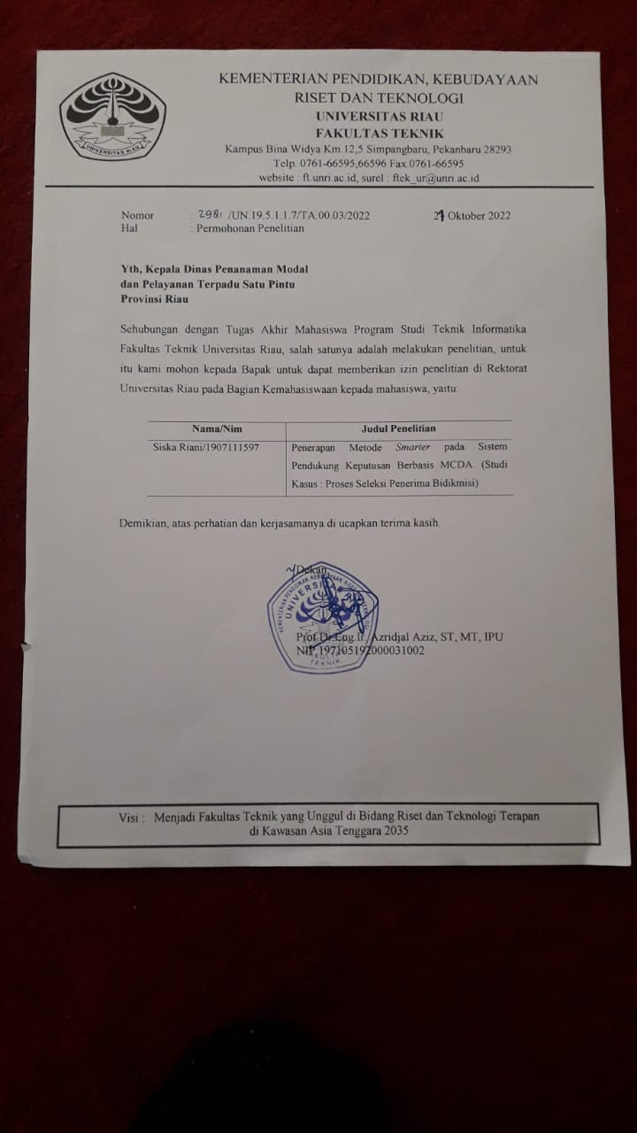

**SURAT REKOMENDASI**

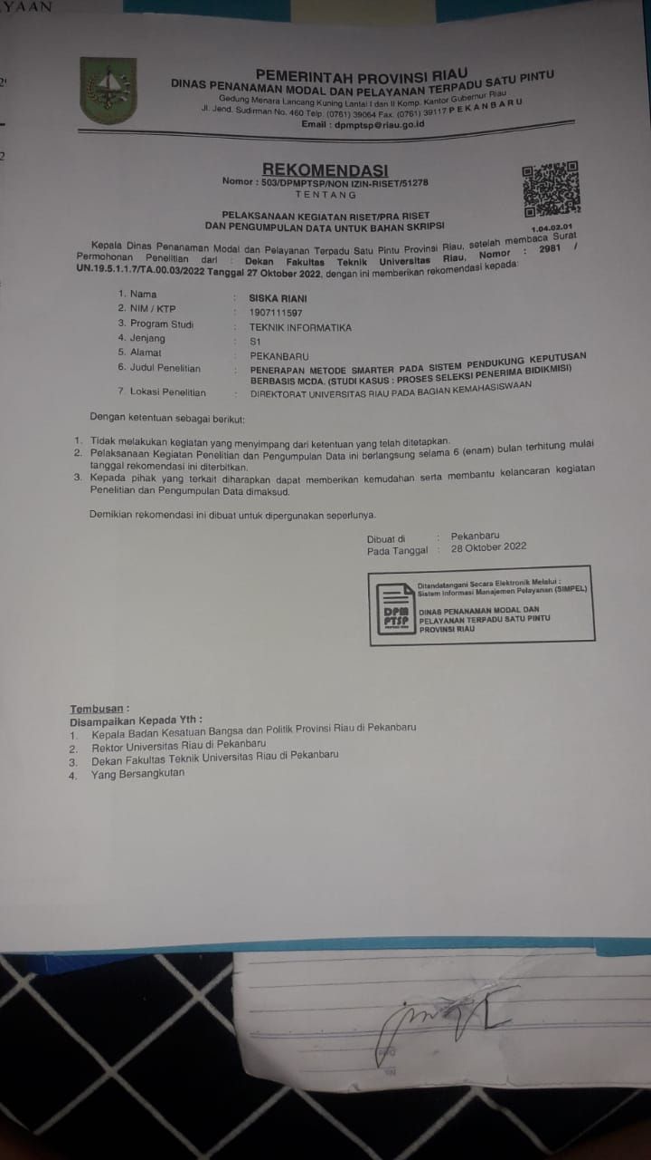

**SURAT PENGANTAR PENELITIAN**

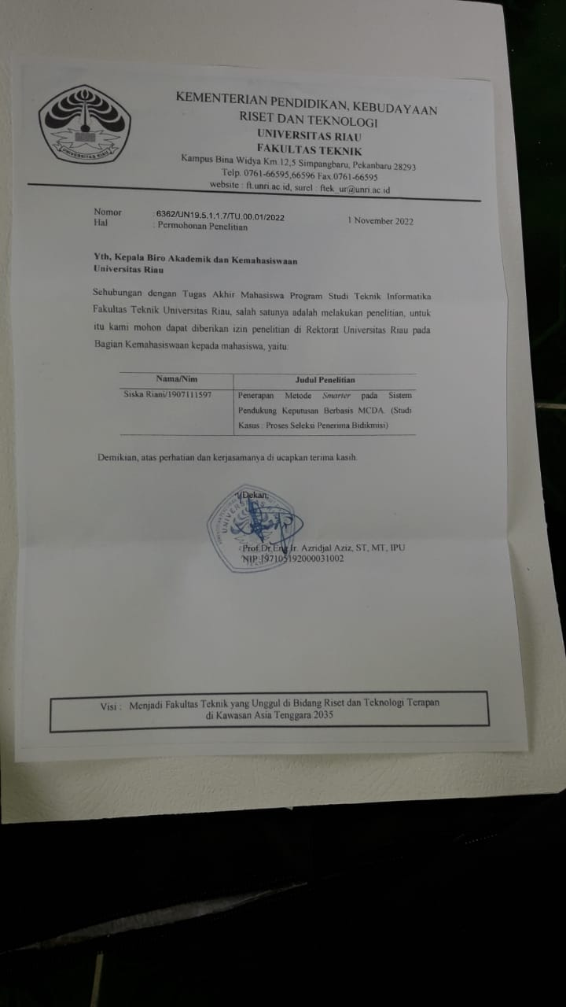

**SURAT IZIN DARI KOORDINATOR AKADEMIK DAN KEMAHASISWAAN**

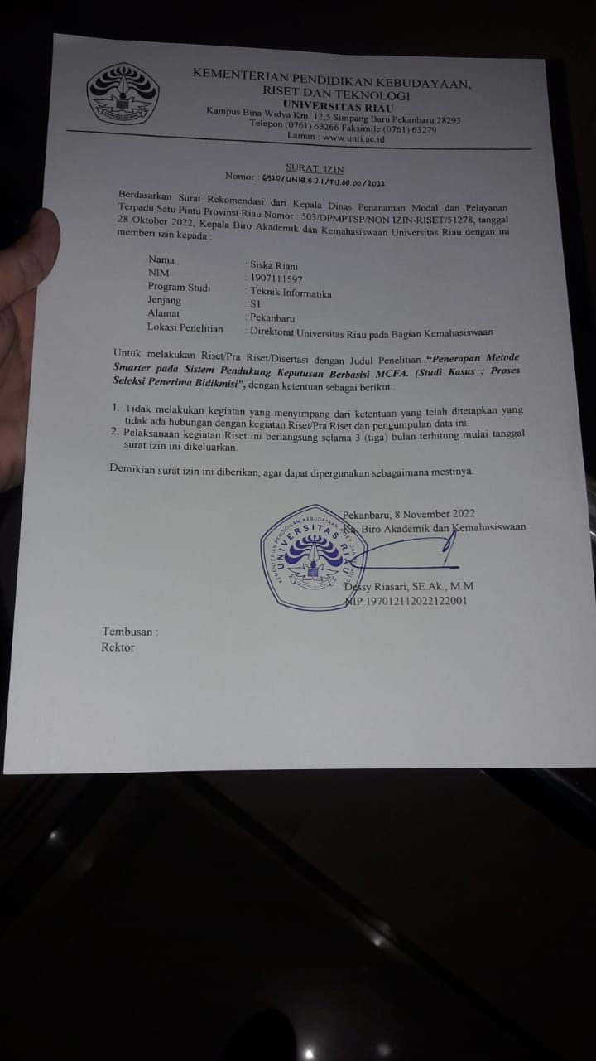

# 

# DAFTAR PUSTAKA

# Saleh, A. (2017). Penerapan Metode Simple Multi Attribute Rating Technique Exploiting Rank dalam Sistem Pendukung Keputusan Rekrutmen Asisten Laboratorium Komputer. *Masyarakat Telematika dan Informasi*, *8*(1), 1-10.

# Sari, A. S., & Jumadil Nangi, R. R. (2016). Penerapan Metode Promethee Dalam Sistem Penunjang Keputusan Penentuan Penerima Beasiswa Bidik Misi Universitas Halu Oleo. *semanTIK, vol*, *2*.

# Puspitasari, D., Mentari, M., & Gunawan, F. A. (2017). Sistem Pendukung Keputusan Penentuan Penerimaan Mahasiswa Baru Jalur Bidikmisi Menggunakan Metode Topsis (Studi Kasus: Politeknik Negeri Malang). *Jurnal Informatika Polinema*, *4*(1), 63-63.

# Muslihudin, M., & Andriyanti, R. F. (2018). Implementasi metode weighted product menentukan beasiswa bidik misi stmik pringsewu. *JATISI (Jurnal Teknik Informatika dan Sistem Informasi)*, *4*(2), 156-163.

# Alfita, R. (2012). Decision Support System of Reserve Building Cultural Revitalization Determination Using Simple Multi-Attribute Rating Technique Exploiting Ranks Method. *Prosiding Seminas Competitive Advantage*, *1*(2).

# Deshpande, S. P., & Thakare, V. M. (2010). Data mining system and applications: A review. *International Journal of Distributed and Parallel systems (IJDPS)*, *1*(1), 32-44.

# Edwards, W., & Barron, F. H. (1994). SMARTS and SMARTER: Improved simple methods for multiattribute utility measurement. *Organizational behavior and human decision processes*, *60*(3), 306-325.

# Han, J., Kamber, M., & Mining, D. (2006). Concepts and techniques. *Morgan kaufmann*, *340*, 94104-3205.

# Haryanti, D., Nasution, H., & Sukamto, A. S. (2016). Sistem Pendukung Keputusan Seleksi Penerimaan Mahasiswa Pengganti Beasiswa Penuh Bidikmisi Universitas Tanjungpura Dengan Menerapkan Metode SMARTER. *J. Sist. dan Teknol. Inf*, *1*(1), 1-7.

# Jaya, T. S., Adi, K., & Noranita, B. (2011). Sistem Pemilihan Perumahan dengan Metode Kombinasi Fuzzy C-Means Clustering dan Simple Additive Weighting. *Jurnal Sistem Informasi Bisnis*, *3*, 153-158.

# Larose, D. T., & Larose, C. D. (2014). *Discovering knowledge in data: an introduction to data mining* (Vol. 4). John Wiley & Sons.

# Okfalisa, O., & Gunawan, A. (2014). Sistem pendukung keputusan untuk menentukan produk asuransi jiwa bagi nasabah menggunakan metode smarter. *SITEKIN: Jurnal Sains, Teknologi dan Industri*, *12*(1), 73-79.

# Poleto, T., de Carvalho, V. D. H., & Costa, A. P. C. S. (2015). The roles of big data in the decision-support process: an empirical investigation. In *Decision Support Systems V–Big Data Analytics for Decision Making: First International Conference, ICDSST 2015, Belgrade, Serbia, May 27-29, 2015, Proceedings 1* (pp. 10-21). Springer International Publishing.

# Priyolistiyanto, A. (2013). Implementasi Metode Simple Multi Attribute Rating Technique Exploiting Rank (SMARTER) pada Sistem Pendukung Keputusan Sanksi Pelanggaran Tata Tertib Sekolah. *Pros. Semin. Nas. Ilmu Komput*, 127-132.

# Putra, A., & Hardiyanti, D. Y. (2011). Penentuan penerima beasiswa dengan menggunakan fuzzy multiple atribute decission making. *JSI: Jurnal Sistem Informasi (E-Journal)*, *3*(1).

# Sayekti, I. (2016). Pengujian Model Jaringan Syaraf Tiruan Untuk Kualifikasi Calon Mahasiswa Baru Program Bidik Misi. *JTET (Jurnal Teknik Elektro Terapan)*, *2*(1).

# Tripathi, K. P. (2011). Decision support system is a tool for making better decisions in the organization. *Indian Journal of Computer Science and Engineering (IJCSE)*, *2*(1), 112-117.

# Saleh, A. (2017). Penerapan Metode Simple Multi Attribute Rating Technique Exploiting Rank dalam Sistem Pendukung Keputusan Rekrutmen Asisten Laboratorium Komputer. *Masyarakat Telematika dan Informasi*, *8*(1), 1-10.

# Raharjo, B. (2011). Belajar otodidak membuat database menggunakan MySQL/Budi Raharjo. 1. PANGKALAN DATA-PENGELOLAAN. MYSQL (PROGRAM KOMPUTER), Belajar Otodidak Membuat Database Menggunakan MySQL/Budi Raharjo.